
Facultad de Ingeniería
Ingeniería de Software I

PROYECTO INGENIERÍA DE SOFTWARE DOCUMENTO 0 SISTEMA DE GESTIÓN Y CONTROL DE SERVICIOS PARA ALCANTARILLADOS CAMUS LTDA

Autores:
Matías Alejandro Bettancourt Varela
Cristian Maximiliano Bravo Guzmán
Mateo Omar Cortés Medina
Josefa Fernanda Iturra González
Anais Yeray Miranda Torres
Rafael Aníbal Rodríguez Tovar
Vicente Ignacio Vera Pereira

Profesor:
Paulo Luis Francisco Quinsacara Jofré
Santiago, Chile
2026

Índice de Contenido
1. Introducción 13
2. Contexto 15
2.1 Descripción General 15
2.2 Ubicación 15
2.3 Misión 16
2.4 Visión 16
2.5 Servicios 16
2.5.1 Servicios Residenciales 16
2.5.2 Servicios industriales y comerciales 17
2.6 Propuesta de valor 17
2.7 Organigrama 18
3. Análisis Interno Externo de la Empresa 20
3.1 PESTEL 20
3.2 Porter 24
3.3 Cadena de valor 26
3.4 FODA 29
4. Levantamiento de Proceso 30
4.1 BPMN 30
5. Herramientas Cuantitativas 32
5.1 Histograma 32
6. Herramientas Cualitativas 34
6.1 Ishikawa 34
7. Descripción de problemática 37
8. Tecnicismos y roles 38
9. Requerimientos 42
9.1 Requerimientos no funcionales 42
9.2. Requerimientos Funcionales 44
10. Requerimientos Funcionales en UR 51
11. Casos de uso extendido 55
12. Matriz de Requerimientos 376
13. Diagrama de Casos de uso 381
14. Objetivo General 403
14.1 Objetivos Específicos 403
16. Bibliografía 405
17. Anexos 406

Índice de figuras
1. Introducción 22
2. Contexto 24
Figura 2.1 “Ubicación empresa.” 25
Figura 2.7 “Organigrama.” 28
3. Análisis Interno Externo de la Empresa 29
Figura 3.1. “Análisis Interno PESTEL.“ 32
Figura 3.2. “Fuerzas de PORTER.“ 34
Figura 3.3. “CADENA DE VALOR”.Fuente: Elaborado por el estudiante de acuerdo al proyecto mediante Canva. 37
4. Levantamiento de Proceso 39
Figura 4.1. “Levantamiento de Procesos inicial.” 40
5. Herramientas Cuantitativas 41
Figura 5.1.”Histograma de Distribución del tiempo de ingreso de trabajos.” 41
6. Herramientas Cualitativas 43
Figura 6.1. “Diagrama ISHIKAWA.” 44
7. Descripción de problemática 46
8. Tecnicismos y roles 47
9. Requerimientos 51
10. Requerimientos Funcionales en UR 60
11. Casos de uso extendido 64
12. Matriz de Requerimientos 385
Figura 12.1: “Matriz de Requerimientos” 385
Figura 12.2: “Matriz de Requerimientos” 386
Figura 12.3: “Matriz de Requerimientos” 387
Figura 12.4: “Matriz de Requerimientos” 388
Figura 12.5: “Matriz de Requerimientos” 389
Figura 12.6: “Matriz de Requerimientos” 389
13. Diagrama de Casos de uso 390
Figura 13.1: “Gestión de cliente” 390
Figura 13.2: “Gestión de Órdenes de Trabajo” 391
Figura 13.2: “Planificación y Asignación de Servicios” 392
Figura 13.4: “Historial de Cambios y Auditoría” 393
Figura 13.5: “Gestión de Evidencias y Ubicación” 394
Figura 13.7: “Gestión Financiera y Facturación” 396
Figura 13.8: “Inteligencia de Negocios y reportes” 397
Figura 13.9: “Panel de Control y Análisis Visual” 398
Figura 13.10: “Sistema de Alertas y Monitoreo” 399
Figura 13.11: “Seguridad y Gestión de Sesiones” 400
Figura 13.12: “Movilidad y Sincronización en Terreno” 401
Figura 13.13: “Personalización de Interfaz y Navegación” 402
Figura 13.14: “Movilidad y Sincronización en Terreno” 403
Figura 13.15: “Asignación de Personal y Carga Laboral” 404
Figura 13.16: “Tipificación y Registro de Incidentes” 405
Figura 13.17: “Priorización y Colas de Trabajo” 406
Figura 13.18: “Generación de Resúmenes y Reportes PDF” 407
Figura 13.19: “Control de Permisos y Edición de Operador” 408
Figura 13.20: “Gestión de Intervenciones de Terceros” 409
Figura 13.21: “Herramientas de Edición Gráfica y Anotaciones ” 410
Figura 13.22: “Control Temporal, Aprobación y Bitácora Global ” 411
14. Objetivo General 412
16. Bibliografía 414
17. Anexos 415
Figura 17.1: Vistas Inicia Sesión 415
Figura 17.2: Vista Dashboard 416
Figura 17.3: Vista Clientes. 416
Figura 17.4: Vista Trabajos. 417
Figura 17.5: Vista Inventario 418
Figura 17.6: Vista Facturas. 418
Figura 17.7: Vista Reportes. 419
Figura 17.8: CV Matias Alejandro Bettancourt Varela 420
Figura 17.9: CV Cristian Maximiliano Bravo Guzmán. 421
Figura: 17.10: CV: Mateo Omar Cortés Medina 422
Figura: 17.11: CV Integrante Josefa Fernanda Iturra González 423
Figura 17.2: CV Anais Yeray Miranda Torres 424
Figura 17.13: CV Rafael Aníbal Rodríguez Tovar 425
Figura 17.14: CV Integrante Vicente Ignacio Vera Pereira. 426

Índice de tablas
1. Introducción 15
2. Contexto 17
3. Análisis Interno Externo de la Empresa 22
4. Levantamiento de Proceso 32
5. Herramientas Cuantitativas 34
6. Herramientas Cualitativas 36
7. Descripción de problemática 39
8. Tecnicismos y roles 40
9. Requerimientos 44
Tabla 9.1. Requerimientos no funcionales 44
Tabla 9.2. Requerimientos funcionales 46
10. Requerimientos Funcionales en UR 53
Tabla 10.1: Tabla UR 53
11. Casos de uso extendido 57
Tabla 11.1. Caso de Uso 01:Ingreso de datos de registro. 57
Tabla 11.2: Caso de Uso N°2 – validar datos del cliente. 59
Tabla 11.3: Caso de Uso N°3 – Confirmar registro de cliente. 60
Tabla 11.4: Caso de Uso N°4 – Eliminar registro de cliente. 61
Tabla 11.5: Caso de Uso N°5– Verificar duplicado de cliente. 62
Tabla 11.6: Caso de Uso N°6 – Buscar cliente. 63
Tabla 11.7: Caso de Uso N°7– Listar a los clientes. 64
Tabla 11.8: Caso de Uso N°8– Visualizar detalle de cliente. 65
Tabla 11.9: Caso de Uso N°9 – Actualizar datos del cliente. 66
Tabla 11.10: Caso de Uso N°10 – Solicitar recuperación de contraseña. 67
Tabla 11.11. Caso de Uso N°11 – Restablecer contraseña. 69
Tabla 11.12: Caso de Uso N°12 – Crear rol. 71
Tabla 11.13: Caso de Uso N°13 – Modificar rol. 73
Tabla 11.14: Caso de Uso N°14 – Asignar rol a usuario. 74
Tabla 11.15: Caso de Uso N°15 – Creación de órdenes de trabajo. 76
Tabla 11.16: Caso de Uso N°16 – Asignación de operador a orden. 78
Tabla 11.17: Caso de Uso N°17 – Definición de estados de la orden 80
Tabla 11.18. Caso de uso N°18 Visualizar listado de órdenes de trabajo. 82
Tabla 11.19. Caso de uso N°19 Filtrar órdenes de trabajo. 83
Tabla 11.20. Caso de uso N°20 Buscar órdenes de trabajo. 84
Tabla 11.21. Caso de uso N°21 Visualizar estado de órdenes. 85
Tabla 11.22. Caso de uso N°22 Actualizar estado de orden de trabajo. 86
Tabla 11.23. Caso de uso N°23 Asignación automática de estado “Pendiente”. 87
Tabla 11.24. Caso de uso N°24 Notificar cambio de estado de la orden de trabajo. 88
Tabla 11.25. Caso de uso N°25 : Registrar cambio en orden de trabajo. 89
Tabla 11.26. Caso de uso N°26 : Visualizar historial de cambios de una orden. 91
Tabla 11.27. Caso de uso N°27 : Consultando detalle de cambio realizado. 92
Tabla 11.28. Caso de uso N°28 : Identificando usuario que realizó el cambio. 93
Tabla 11.29. Caso de uso N°29 : Consultando fecha y hora de cambio en orden. 94
Tabla 11.30. Caso de uso N°30 : Cargando imágen de evidencia a la orden. 95
Tabla 11.31. Caso de uso N°31 : Visualizando imágenes asociadas a una orden 97
Tabla 11.32. Caso de uso N°32 : Eliminando imágen de evidencia incorrecta. 98
Tabla 11.33. Caso de uso N°33 : Descargando evidencia visual. 99
Tabla 11.34. Caso de uso N°34 : Validando integridad de imágen cargada. 100
Tabla 11.35. Caso de uso N°35 : Registrar ubicación del trabajo 101
Tabla 11.36. Caso de uso N°36 : Validar ubicación ingresada. 102
Tabla 11.37. Caso de uso N°37 : Visualizar ubicación del trabajo. 103
Tabla 11.38. Caso de uso N°38 : Modificar ubicación del trabajo. 104
Tabla 11.39. Caso de uso N°39 : Modificar ubicación del trabajo. 105
Tabla 11.40. Caso de uso N°40 :Validando datos de equipo. 106
Tabla 11.41: Caso de Uso N°41 – Clasificando tipos de equipo. 107
Tabla 11.42: Caso de Uso N°42 – Verificando duplicado de equipos. 108
Tabla 11.43: Caso de Uso N°43 – Confirmando registro de equipos. 109
Tabla 11.44: Caso de Uso N°44 – Consultando inventario en tiempo real. 110
Tabla 11.45: Caso de Uso N°45 – Filtrando maquinaria por categoría y estado. 111
Tabla 11.46: Caso de Uso N°46 – Verificando disponibilidad de equipo para asignación. 112
Tabla 11.47: Caso de Uso N°47 – Consultando orden de trabajo asociada a un equipo. 113
Tabla 11.48: Caso de Uso N°48 – Actualizando estado de mantenimiento de equipo. 114
Tabla 11.49: Caso de Uso N°49 – Registrando estado de pago inicial. 115
Tabla 11.50: Caso de Uso N°50 – Actualizando pago total de servicio. 116
Tabla 11.51: Caso de Uso N°51 – Registrando abono parcial de servicio. 117
Tabla 11.52: Caso de Uso N°52 – Consultando situación financiera de órdenes. 118
Tabla 11.53: Caso de Uso N°53 –- Cambio de estado de pago de una orden de trabajo. 119
Tabla 11.54: Caso de Uso N°54 – Cambio de estado de pago de una orden de trabajo. 120
Tabla 11.56: Caso de Uso N°56 – Cálculo de valor bruto de la orden de trabajo. 122
Tabla 11.57: Caso de Uso N°57 – Actualización de costos por servicios adicionales. 123
Tabla 11.58: Caso de Uso N°58 – Visualización de resumen financiero de la Orden de Trabajo. 124
Tabla 11.59: Caso de Uso N°59 – Generando estimación de servicio. 125
Tabla 11.60: Caso de Uso N°60 – Calcular costo de insumos y recursos. 126
Tabla 11.61: Caso de Uso N°61 – Presentar estimación al cliente. 127
Tabla 11.62: Caso de Uso N°62 – Generar reporte financiero de ingresos. 128
Tabla 11.63: Caso de Uso N°63 – Consultando ingresos por periodo. 129
Tabla 11.64: Caso de Uso N°64 – Exportar reporte financiero. 130
Tabla 11.65: Caso de Uso N°65 – Generar reporte de costos operacionales. 131
Tabla 11.66: Caso de Uso N°66 – Consultar costos por categoría. 132
Tabla 11.67: Caso de Uso N°67 – Exportando reporte de costos. 133
Tabla 11.68: Caso de Uso N°68– Generar reporte de utilidad. 134
Tabla 11.69: Caso de Uso N°69– Consultar estado financiero. 135
Tabla 11.70: Caso de Uso N°70– Exportar reporte financiero completo. 136
Tabla 11.71: Caso de Uso N°71 – Reporte de trazabilidad de Órdenes de Trabajo. 137
Tabla 11.72: Caso de Uso N°72– Reporte de uso y control de maquinaria. 138
Tabla 11.73: Caso de Uso N°73– Reporte de comportamiento y servicios por cliente. 139
Tabla 11.74: Caso de Uso N°74 – Exportar reporte financiero a formato PDF. 140
Tabla 11.75: Caso de Uso N°75– Descarga de inventario en formato Excel. 141
Tabla 11.76: Caso de Uso N°76– Generar reporte de cierre de mes. 142
Tabla 11.77: Caso de Uso N°77– Visualización de indicadores de ingresos. 143
Tabla 11.78: Caso de Uso N°78 – Monitorear el estado del Orden de trabajo. 144
Tabla 11.79: Caso de Uso N°79– Control de disponibilidad de maquinaria técnica. 145
Tabla 11.80: Caso de Uso N°80–Acceder al panel principal 146
Tabla 11.81: Caso de Uso N°81 – Visualizando indicadores generales. 147
Tabla 11.82: Caso de Uso N°82 Visualizar estado de inventario y servicios. 149
Tabla 11.83: Caso de Uso N°83 Visualizar gráfico ingresos vs gastos 151
Tabla 11.84: Caso de Uso N°84 Visualizar uso de recursos. 152
Tabla 11.85: Caso de Uso N°85 Visualizar comportamiento de clientes. 153
Tabla 11.86: Caso de Uso N°86 Aplicar filtros en reportes. 154
Tabla 11.87: Caso de Uso N°87 Filtrar datos en gráficos. 155
Tabla 11.88: Caso de Uso N°88 Limpiar filtros aplicados. 156
Tabla 11.89: Caso de Uso N°89 Actualización manual del panel principal. 157
Tabla 11.90: Caso de Uso N°90 Configurar intervalo de actualización. 158
Tabla 11.91: Caso de Uso N°91 Actualización automática de gráficos. 159
Tabla 11.92: Caso de Uso N°92 Detectar órdenes de trabajo no completadas. 160
Tabla 11.93: Caso de Uso N°93 Clasificar órdenes por nivel de retraso 161
Tabla 11.94: Caso de Uso N°94 Detectando retraso en orden. 162
Tabla 11.95: Caso de Uso N°95 Notificando retraso al usuario. 163
Tabla 11.96: Caso de Uso N°96 Gestionando orden retrasada. 164
Tabla 11.97: Caso de Uso N°97 Detectando cambio de estado en orden. 165
Tabla 11.98: Caso de Uso N°98 Notificando cambio de estado. 166
Tabla 11.99: Caso de Uso N°99 Consultado historial de cambios. 167
Tabla 11.100: Caso de Uso N°100 Detectando maquinaria no disponible. 168
Tabla 11.101: Caso de Uso N°101 Notificando indisponibilidad de maquinaria. 169
Tabla 11.102: Caso de Uso N°102 Restringiendo asignación de maquinaria. 170
Tabla 11.103: Caso de Uso N°103 Buscando orden de trabajo. 171
Tabla 11.104: Caso de Uso N°104 Buscando cliente. 172
Tabla 11.105: Caso de Uso N°105 Buscando maquinaria. 173
Tabla 11.106: Caso de Uso N°106 Aplicando filtros en módulos. 174
Tabla 11.107: Caso de Uso N°107 Filtrando por fechas. 175
Tabla 11.108: Caso de Uso N°108 Limpiando filtros. 176
Tabla 11.109: Caso de Uso N°109 Iniciando sesión. 177
Tabla 11.110: Caso de Uso N°110 Cerrando sesión. 178
Tabla 11.111: Caso de Uso N°111 Registrando acceso al sistema. 179
Tabla 11.112: Caso de Uso N°112 Registrando acceso fallido. 180
Tabla 11.113: Caso de Uso N°113 Consultado historial de acceso. 181
Tabla 11.114: Caso de Uso N°114 Filtrando registros de acceso. 182
Tabla 11.115: Caso de Uso N°115 Accediendo a las funcionalidades desde dispositivos móviles. 183
Tabla 11.116: Caso de Uso N°116 Consultado ruta y ubicación en viaje. 184
Tabla 11.117: Caso de Uso N°117 Registrando avance de trabajo en terreno. 185
Tabla 11.118: Caso de Uso N°118 Capturando evidencia fotográfica móvil. 186
Tabla 11.119: Caso de Uso N°119 Sincronizando datos tras viaje. 187
Tabla 11.120: Caso de Uso N°120 Visualizando gráficos dinámicos en móvil. 188
Tabla 11.121: Caso de Uso N°121 Visualizando gráficos dinámicos en móvil. 189
Tabla 11.122: Caso de Uso N°122 Adaptando formularios de terreno 190
Tabla 11.123: Caso de Uso N°123 Consistencia de información entre plataformas. 192
Tabla 11.124: Caso de Uso N°124 Optimizando carga por conectividad móvil 193
Tabla 11.125: Caso de Uso N°125 Cambiando tema de la interfaz. 194
Tabla 11.126: Caso de Uso N°126 Personalizando colores del menú y paneles. 195
Tabla 11.127: Caso de Uso N°127 Ajustando visualización de tablas de datos 196
Tabla 11.128: Caso de Uso N°128 Modificando paleta de colores en gráficos. 197
Tabla 11.129: Caso de Uso N°129 Restableciendo apariencia predeterminada. 198
Tabla 11.130: Caso de Uso N°130 Restablecimiento total de fábrica. 199
Tabla 11.131: Caso de Uso N°131 Restauración de colores por sección específica. 200
Tabla 11.132: Caso de Uso N°132 Restablecimiento automático por error de carga. 201
Tabla 11.133: Caso de Uso N°133 Restaurando posición de módulos 202
Tabla 11.134: Caso de Uso N°134 Limpieza de filtros persistentes en gráficos. 204
Tabla 11.135: Caso de Uso N°135 Accediendo al menú principal. 206
Tabla 11.137: Caso de Uso N°137 Mostrando opciones según el rol. 208
Tabla 11.138: Caso de Uso N°138 Adjunto documentos a órdenes de trabajo. 209
Tabla 11.139: Caso de Uso N°139 Validación documento adjunto. 210
Tabla 11.140: Caso de Uso N°140 Consultando documentos adjuntos. 211
Tabla 11.142: Caso de Uso N°142 Almacenando un reporte asociado a la orden de trabajo. 214
Tabla 11.143: Caso de Uso N°143 Consultando contratos y reportes asociados 215
Tabla 11.144: Caso de Uso N°144 Creando nueva versión de documento. 216
Tabla 11.145: Caso de Uso N°145 Consultando historial de versiones. 218
Tabla 11.146: Caso de Uso N°146 Accediendo a versiones anteriores del documento. 219
Tabla 11.147: Caso de Uso N°147 Registrando orden de trabajo en terreno. 220
Tabla 11.148: Caso de Uso N°148 Completando formulario de orden de trabajo. 221
Tabla 11.149: Caso de Uso N°149 Registrando intervención del servicio 222
Tabla 11.150: Caso de Uso N°150 Consultando historial de intervenciones. 223
Tabla 11.151: Caso de Uso N°151 Modificando intervención registrada. 225
Tabla 11.152: Caso de Uso N°152 Registrando fecha de inicio del servicio 227
Tabla 11.153: Caso de Uso N°153 Registrando fecha de término del servicio. 229
Tabla 11.154: Caso de Uso N°154 Consultando duración del servicio. 231
Tabla 11.155: Caso de Uso N°155 Registrando información sin conexión. 232
Tabla 11.156: Caso de Uso N°156 Sincronizando la información automáticamente. 233
Tabla 11.157: Caso de Uso N°157 Consultando el estado de sincronización 235
Tabla 11.158: Caso de Uso N°158 Generando reporte de intervenciones de terceros. 236
Tabla 11.159: Caso de Uso N°159 Filtrando intervenciones de terceros 238
Tabla 11.160: Caso de Uso N°160 Asignación individual de técnico a una orden. 240
Tabla 11.161: Caso de Uso N°161 Asignando cuadrilla. 242
Tabla 11.162: Caso de Uso N°162 Reasignación de personal por imprevistos. 244
Tabla 11.163: Caso de Uso N°163 Consultando carga de trabajo del personal. 246
Tabla 11.164: Caso de Uso N°164 Validación de roles en la asignación. 248
Tabla 11.165: Caso de Uso N°165 Registrando tipo de incidente en la orden. 249
Tabla 11.166: Caso de Uso N°166 Visualizando incidentes por categoría en tabla. 251
Tabla 11.167: Caso de Uso N°167 Generando gráfico estadístico de incidentes. 253
Tabla 11.168: Caso de Uso N°168 Modificando clasificación de incidente. 255
Tabla 11.169: Caso de Uso N°169 Exportando reporte técnico de incidentes. 257
Tabla 11.170: Caso de Uso N°170 Modificación manual de prioridad por jefatura. 259
Tabla 11.171: Caso de Uso N°171 Visualización de cola de atención jerarquizada. 261
Tabla 11.172: Caso de Uso N°172 Filtrado de dashboard por nivel de urgencia. 263
Tabla 11.173: Caso de Uso N°173 Generando resumen de servicio en PDF. 265
Tabla 11.174: Caso de Uso N°174 Visualizando vista previa del reporte 266
Tabla 11.175: Caso de Uso N°175 Descargando reporte de servicio. 268
Tabla 11.176: Caso de Uso N°176 Regenerando documento por corrección técnica. 269
Tabla 11.177: Caso de Uso N°177 Modificación manual de prioridad por jefatura. 271
Tabla 11.178: Caso de Uso N°178 Actualizando Dashboard por avance de servicios. 272
Tabla 11.179: Caso de Uso N°179 274
Tabla 11.180: Caso de Uso N°180 Reflejando disponibilidad de maquinaria e inventario 276
Tabla 11.181: Caso de Uso N°181 Notificando alertas de retraso en el Dashboard. 277
Tabla 11.182: Caso de Uso N°182 Forzando actualización manual del panel. 279
Tabla 11.183: Caso de Uso N°183 Validación de permisos de edición por asignación. 281
Tabla 11.184: Caso de Uso N°184 Bloqueo de acceso a órdenes no asignadas. 283
Tabla 11.185: Caso de Uso N°185 Visualización de lista de tareas personalizadas. 285
Tabla 11.186: Caso de Uso N°186 Gestionando edición compartida. 287
Tabla 11.187: Caso de Uso N°187 Intento de modificación tras reasignación. 289
Tabla 11.188: Caso de Uso N°188 Registrando intervención de terceros en la orden. 290
Tabla 11.189: Caso de Uso N°189 Seleccionando criterios para reporte de terceros 292
Tabla 11.190: Caso de Uso N°190 Exportando reporte de intervención externa a PDF. 294
Tabla 11.191: Caso de Uso N°191 Vinculando evidencia fotográfica al reporte de terceros. 296
Tabla 11.192: Caso de Uso N°192 Consolidando estadísticas de intervenciones externas. 298
Tabla 11.193: Caso de Uso N°193 Activando modo de edición sobre imagen. 300
Tabla 11.194: Caso de Uso N°194 Realizando trazos y anotaciones manuales. 302
Tabla 11.19: Caso de Uso N°195 Guardando imagen con metadatos de dibujo. 304
Tabla 11.196: Caso de Uso N°196 Eliminando o deshacer trazos erróneos. 305
Tabla 11.197: Caso de Uso N°197 Registrando inicio de jornada laboral en terreno. 306
Tabla 11.198: Caso de Uso N°198 Registrando término de servicio y cierre operativo. 308
Tabla 11.199: Caso de Uso N°199 Modificando tiempos por error administrativo. 310
Tabla 11.200: Caso de Uso N°200 Consultar duración promedio de servicios. 312
Tabla 11.201: Caso de Uso N°201 Validación de secuencia temporal. 314
Tabla 11.202: Caso de Uso N°202 Consultar bitácora general de actividades. 316
Tabla 11.203: Caso de Uso N°203 Filtrar historial por usuario específico. 318
Tabla 11.204: Caso de Uso N°204 Rastrear cambios en registros críticos. 320
Tabla 11.205: Caso de Uso N°205 Consultando bitácora de seguridad. 322
Tabla 11.206: Caso de Uso N°206 Exportar bitácora para auditoría externa. 323
Tabla 11.207: Caso de Uso N°207 Gestionar fechas de mantenimiento de maquinaria. 324
Tabla 11.208: Caso de Uso N°208 Consultar calendario de mantenimiento. 326
Tabla 11.209: Caso de Uso N°209 Consultar disponibilidad de operadores. 328
Tabla 11.210: Caso de Uso N°210 Consultar asignaciones de operadores. 330
Tabla 11.211: Caso de Uso N°211 Cancelando orden de trabajo. 332
Tabla 11.212: Caso de Uso N°212 Anulación de orden de trabajo ya existente. 334
Tabla 11.213: Caso de Uso N°213 Registrando uso de insumos en orden de trabajo. 336
Tabla 11.214: Caso de Uso N°214 Actualización de stock de insumos. 337
Tabla 11.215: Caso de Uso N°215 Validando la disponibilidad de insumos. 338
Tabla 11.216: Caso de Uso N°216 Aprobando orden de trabajo finalizada. 339
Tabla 11.217: Caso de Uso N°217 Revisión de antecedentes de la orden. 341
Tabla 11.218: Caso de Uso N°218 Aprobación de orden de trabajo. 342
Tabla 11.219: Caso de Uso N°219 Eliminando usuarios del sistema. 343
Tabla 11.220: Caso de Uso N°220 Eliminación de cliente del sistema. 345
Tabla 11.221: Caso de Uso N°221 Desactivando usuario del sistema. 347
Tabla 11.222: Caso de Uso N°222 Reactivación de usuario del sistema 349
Tabla 11.223: Caso de Uso N°223 Revisando historial de desactivación y eliminación de usuarios. 351
Tabla 11.224: Caso de Uso N°224 Registrando comentarios en orden de trabajo. 352
Tabla 11.225: Caso de Uso N°225 Consulta de comentarios de una orden de trabajo. 354
Tabla 11.226: Caso de Uso N°226 Registro de trazabilidad de comentarios. 356
Tabla 11.227: Caso de Uso N°227 Reprogramando fecha de ejecución. 357
Tabla 11.228: Caso de Uso N°228 Validación de disponibilidad de fecha de reprogramación. 359
Tabla 11.229: Caso de Uso N°229 Registro de historial de reprogramación. 361
Tabla 11.230: Caso de Uso N°230 Consultando disponibilidad de maquinaria. 362
Tabla 11.231: Caso de Uso N°231 Filtrado de disponibilidad de máquina 363
Tabla 11.232: Caso de Uso N°232 Determinando disponibilidad de maquinaria. 364
Tabla 11.233: Caso de Uso N°233 Solicitando modificación de orden de trabajo. 365
Tabla 11.234: Caso de Uso N°234 Verificación de solicitud de modificación. 366
Tabla 11.235: Caso de Uso N°235 Registro de historial de modificaciones. 368
Tabla 11.236: Caso de Uso N°236 Intentando eliminar cliente con órdenes activas. 369
Tabla 11.237: Caso de Uso N°237 Verificando cliente con órdenes activas. 370
Tabla 11.239: Caso de Uso N°239 Vinculando correo electrónico a usuario. 372
Tabla 11.240: Caso de Uso N°240 Desvinculación de correo electrónico de usuario. 374
Tabla 11.241: Caso de Uso N°241 Editando correo electrónico a usuario. 376
12. Matriz de Requerimientos 378
13. Diagrama de Casos de uso 383
14. Objetivo General 405
16. Bibliografía 407
17. Anexos 408

1. Introducción
El presente informe constituye el contexto de la organización, el cual establece la línea base estratégica y operativa para el desarrollo del “Sistema de Gestión y Control de Servicios para Alcantarillados Camus Ltda.”. En el marco de la asignatura Ingeniería de Software I, este documento tiene como propósito fundamental diagnosticar la situación actual de la empresa para justificar técnica y económicamente la implementación de una solución tecnológica robusta que modernice la gestión de sus servicios sanitarios y de mantenimiento.
Alcantarillados Camus Ltda., ubicada en la comuna de Maipú, desempeña un rol crítico en la infraestructura de saneamiento regional. No obstante, la organización enfrenta desafíos significativos derivados de una gestión de procesos predominantemente analógica. La falta de una plataforma centralizada para el control de órdenes de trabajo, el seguimiento de flota y la gestión de clientes industriales y residenciales ha generado una brecha de eficiencia que este proyecto pretende cerrar mediante la aplicación de estándares internacionales de ingeniería de software.
Para lograr una comprensión profunda de la entidad, este documento se desglosa en los siguientes apartados operarios:
- Identidad y Contexto Organizacional: Se definen los elementos misionales de la empresa, su visión y su estructura orgánica, permitiendo al equipo de desarrollo comprender la cultura corporativa y los niveles de decisión involucrados en la futura adopción del sistema.
- Análisis Estratégico Multidimensional: Se presenta un examen detallado del entorno mediante las herramientas PESTEL y las 5 Fuerzas de Porter. Este análisis es crucial, ya que identifica los factores políticos, legales y competitivos que el software deberá soportar y potenciar a través de su Cadena de Valor.
- Diagnóstico de Procesos y Calidad: Se incluye el levantamiento de procesos inicial bajo la notación BPMN utilizando herramientas como Bizagi. Este modelado se complementa con aplicaciones de Herramientas Cuantitativas para medir variabilidades en los tiempos de respuesta y Cualitativas para aislar las causas raíz de las problemáticas detectadas en la operación actual.
- Definición de Requerimientos y Objetivos: Finalmente, se establecen los cimientos del producto de software a través del levantamiento de Requerimientos Funcionales y No Funcionales bajo el estándar ESA y el diseño de Casos de Uso Extendidos. Estos elementos aseguran que el desarrollo posterior sea trazable, escalable y cumpla con los estándares de calidad de la norma ISO/IEC 25001.

2. Contexto

2.1 Descripción General
La empresa “Alcantarillados Camus Ltda.” Es una organización que se dedica Primeramente a la prestación de servicios sanitarios, como la limpieza y mantención de fosas sépticas, traslado de residuos, retiro de aguas sucias o contaminadas a lo largo de la región metropolitana y regiones aledañas.
Brinda soluciones tanto a clientes particulares como a empresas, acorde a las necesidades de estas, contando con una flota de camiones propios, personal capacitado y procedimientos comprobados en el mercado.
Esta empresa se caracteriza por ofrecer una atención directa con un enfoque práctico y operativo, basado Primariamente en la experiencia del personal tras largos años de servicio. Destacando como virtud propia de una empresa familiar la capacidad de establecer lazos estrechos con clientes que soliciten trabajos de forma recurrente.

2.2 Ubicación
La empresa “Alcantarillados Camus Ltda.” Tiene sede en La Capilla 257, Maipú, Región Metropolitana, Chile.
Desde esta ubicación, la empresa coordina sus operaciones y gestiona sus servicios hacia distintas localidades de todo Chile. Adaptándose a las demandas de los clientes. A continuación, En la Figura 2.1 se presenta la ubicación de la empresa a través de Google Maps.

Figura 2.1 “Ubicación empresa.”
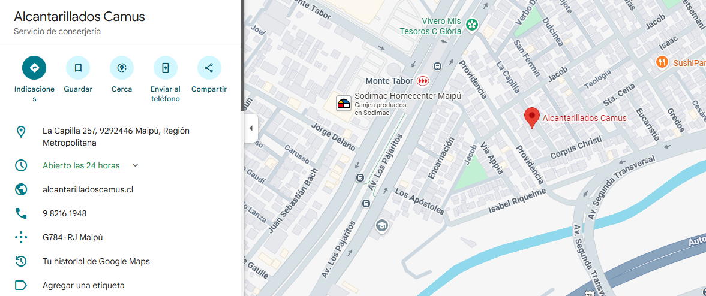
Fuente: Página oficial de Alcantarillados Camus.
https://www.alcantarilladoscamus.cl

2.3 Misión
Brindar servicios de mantención y limpieza de sistemas de alcantarillado y fosas sépticas de manera eficiente, oportuna y confiable, asegurando la satisfacción del cliente.

2.4 Visión
Ser una empresa reconocida por la calidad de sus servicios sanitarios.

2.5 Servicios

2.5.1 Servicios Residenciales
Servicios dirigidos a clientes particulares en entornos urbanos y rurales como: Condominios, Parcelas, casas, edificios.

2.5.2 Servicios industriales y comerciales
Servicios enfocados en el sector productivo e industrial, orientados al manejo seguro de residuos.

2.6 Propuesta de valor
La empresa se compromete a entregar un servicio de alta calidad, caracterizado por:
- Atención oportuna
- Soluciones eficientes
- Precios competitivos
- Cumplimiento de normativas sanitarias

2.7 Organigrama
Como parte del contexto organizacional, se realiza un análisis del personal que integra la empresa y de los cargos que desempeñan, con el fin de facilitar la trazabilidad y comprender la distribución de sus funciones operativas y administrativas.
En la estructura organizacional, el representante legal y director de la empresa es Luis Camus Tarifeño, quien lidera la gestión general y participa activamente en las áreas de finanzas y administración, además de brindar apoyo en labores operativas como operador de maquinaria.
Por su parte, Cristian Camus Rodríguez se desempeña como jefe general, siendo responsable principal del área financiera, y colaborando también en funciones operativas como operario de maquinaria.
En el ámbito operativo, los principales encargados de la ejecución de servicios son Benjamín Camus y Cristian Camus Jr., quienes desarrollan labores de limpieza y mantención de alcantarillado y fosas sépticas, de acuerdo con los requerimientos de cada servicio. Asimismo, su participación se extiende a tareas administrativas y de apoyo en el área financiera.
A continuación, en la Figura 2.7 Se presenta el organigrama de la empresa.

Figura 2.7 “Organigrama.”
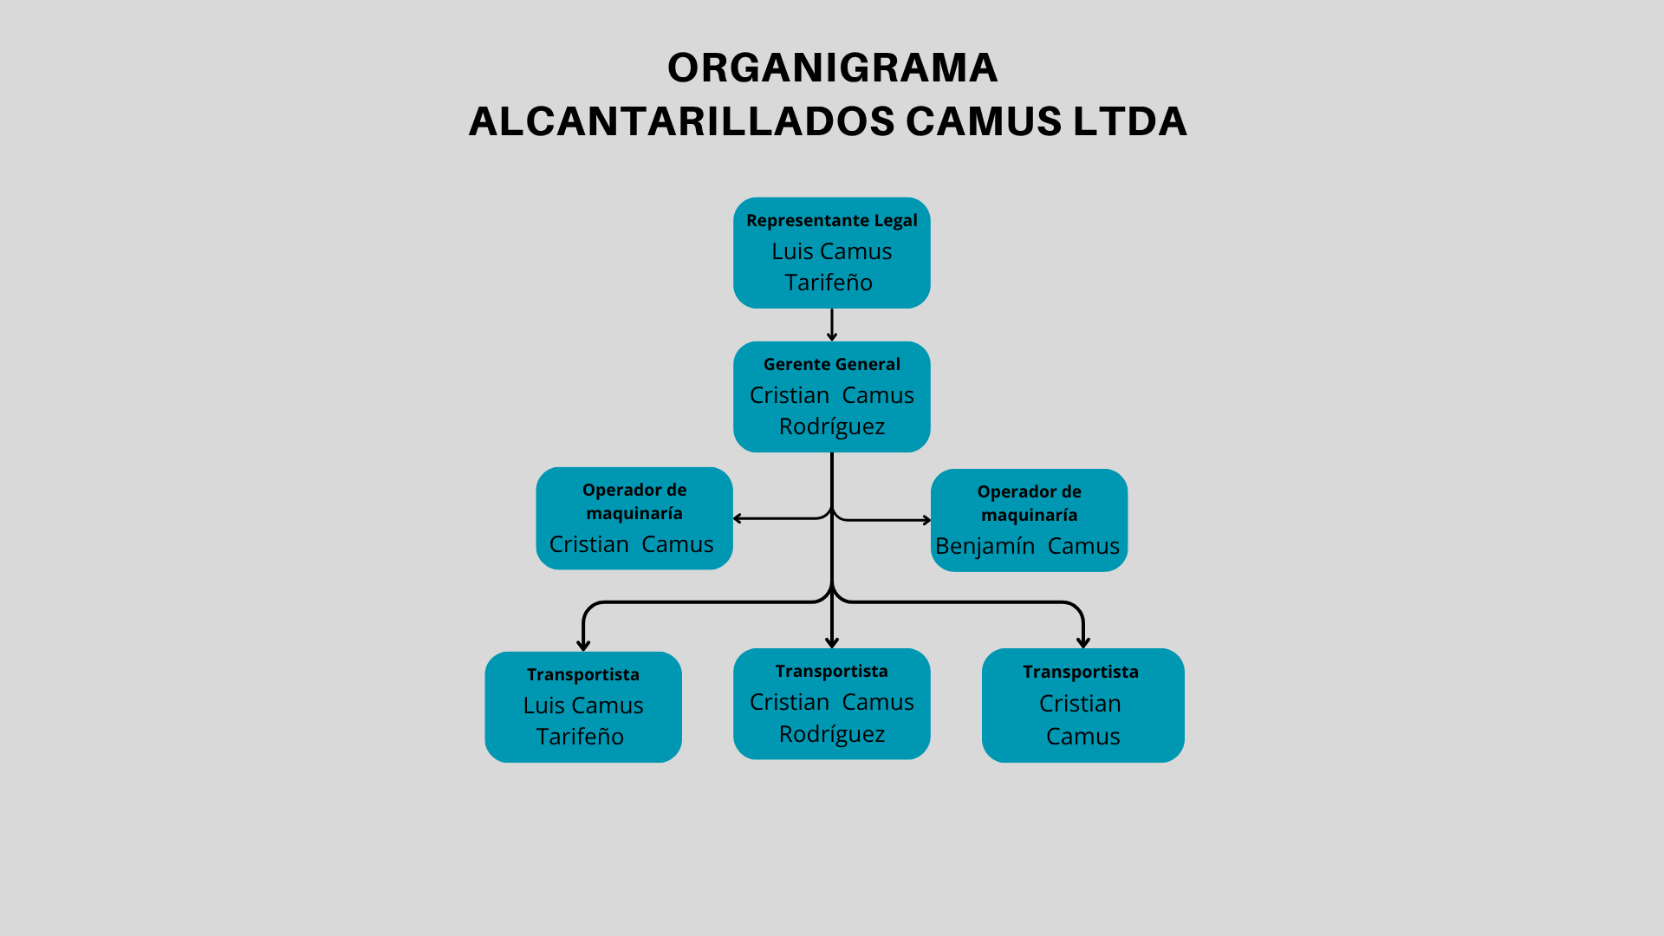
Fuente: Elaborado por el estudiante de acuerdo al proyecto.

3. Análisis Interno Externo de la Empresa

3.1 PESTEL
Como parte del análisis interno y externo de la empresa, se utiliza el diagrama PESTEL como guía para establecer las limitaciones, exigencias y obligaciones a las cuales la empresa de alcantarillados Camus debe ser acotado para un correcto funcionamiento, además de considerar dichas exigencias y obligaciones para la correcta implementación de soluciones tecnológicas. Cumpliendo con estándares de salubridad y ecológicos junto a buenas prácticas.
- En el apartado político se considera la regulación de servicios sanitarios como margen para condicionar de qué forma se llevan a cabo los servicios, estableciendo exigencias en el manejo de residuos, protocolos de limpieza y el uso de equipos adecuados, promoviendo la estandarización de procesos a la par de un incremento en costos operativos y cargas económicas. Como segundo punto, se detalla la fiscalización por parte de autoridades como la SEREMI de salud, quien supervisa que se cumplan las normas de higiene, seguridad y manejo de residuos, incidiendo directamente en la correcta disposición de aguas servidas, que se cumplan condiciones óptimas sanitarias del personal y equipos, además del uso de elementos de protección personal. Esto se traduce en aumentar la exigencia operativa en mantener protocolos estrictos acompañado de la existencia de un orden claro para evitar multas y daño reputacional que lleven al cese de operaciones.

- En el ámbito económico, el alza del costo del combustible eleva directamente los costos operacionales, influyendo directamente la rentabilidad del servicio, reduciendo márgenes de ganancia. El segundo punto recalca el cómo la competencia del mercado obliga a la empresa “Alcantarillado Camus Ltda.” a optimizar procesos de trabajo e innovar, lo que incide directamente en la reducción de costos, mejorar su propuesta de producción y sostener su posición competitiva, incrementando su eficiencia operativa.

- El apartado sociocultural apunta directamente a cómo servicios de la higiene y salud son necesarios en contextos crecientes como residenciales o industriales, denotando una expansión, especialmente en el apartado urbano que se traduce en clientes potenciales que requieran servicios sanitarios. Todo esto lo confeccionan a la empresa “Alcantarillados Camus Ltda.” una oportunidad para resaltar sobre la competencia como una empresa sanitaria con servicios eficientes y confiables, con un énfasis en mejorar la capacidad de gestión de la empresa, lo que permite incrementar la eficiencia en uso de recursos, absorber mayor demanda sin colapsar su propio sistema y aumentar la claridad y continuidad del servicio, impactando en la satisfacción del usuario.

- El ámbito tecnológico tiene un enfoque directo en la baja digitalización en sistemas de gestión de ingreso de datos y registros operarios de servicios realizados. Donde las herramientas tecnológicas utilizadas se limitan solamente a programas de hojas de cálculo como Excel, descentralizando datos importantes y dificultando realizar una correcta trazabilidad.
Considerando estos antecedentes el uso de herramientas de gestión que permitan centralizar, manejar y modificar datos claves para el desarrollo de los servicios es de primera necesidad, pues permiten a la empresa “Alcantarillados Camus Ltda.” optimizar el control, automatizar procesos y acceder a información puntualmente necesaria, minimizando el error humano y reduciendo considerablemente la brecha tecnológica.

- El ambiente ecológico se enfoca principalmente en cuidar un manejo responsable de residuos luego del término del trabajo, reafirmando su compromiso con el impacto ambiental a través de buenas prácticas y medidas adecuadas de control y disposición que confeccionen la manera en que se ejecutan y planifican los servicios. El reafirmar el uso de estas buenas prácticas crea una reputación positiva y responsable frente a la comunidad, clientes y autoridades, potenciando la imagen corporativa de la empresa y contribuyendo a su sostenibilidad y competitividad a largo plazo.
- En cuanto a lo legal, las normativas sanitarias establecidas por organismos como la “Superintendencia de Servicios Sanitarios” o el “Ministerio de Medio Ambiente” regulan la forma en que la empresa “Alcantarillados Camus Ltda.” desempeña sus servicios, sujetando a la empresa a cumplir con estándares adecuados de calidad, seguridad y tratamiento de residuos, bajo controles operativos rigurosos e inversiones en un cumplimiento normativo efectivo.
De forma paralela, la empresa “Alcantarillados Camus Ltda.”, como organización de servicios sanitarios, requiere mantener certificaciones vigentes que acrediten el adecuado transporte y manejo de residuos, tales como lodos residuales, lo que implica un control formal, actualizado y estricto de sus operaciones. Esto refuerza la necesidad de una gestión administrativa eficiente, así como de sistemas de registro modernos que aseguren la trazabilidad de los servicios y el cumplimiento de la normativa vigente.

En la Figura 3.1. se resume cada uno de los puntos en la ilustración del diagrama PESTEL:

Figura 3.1. “Análisis Interno PESTEL.“
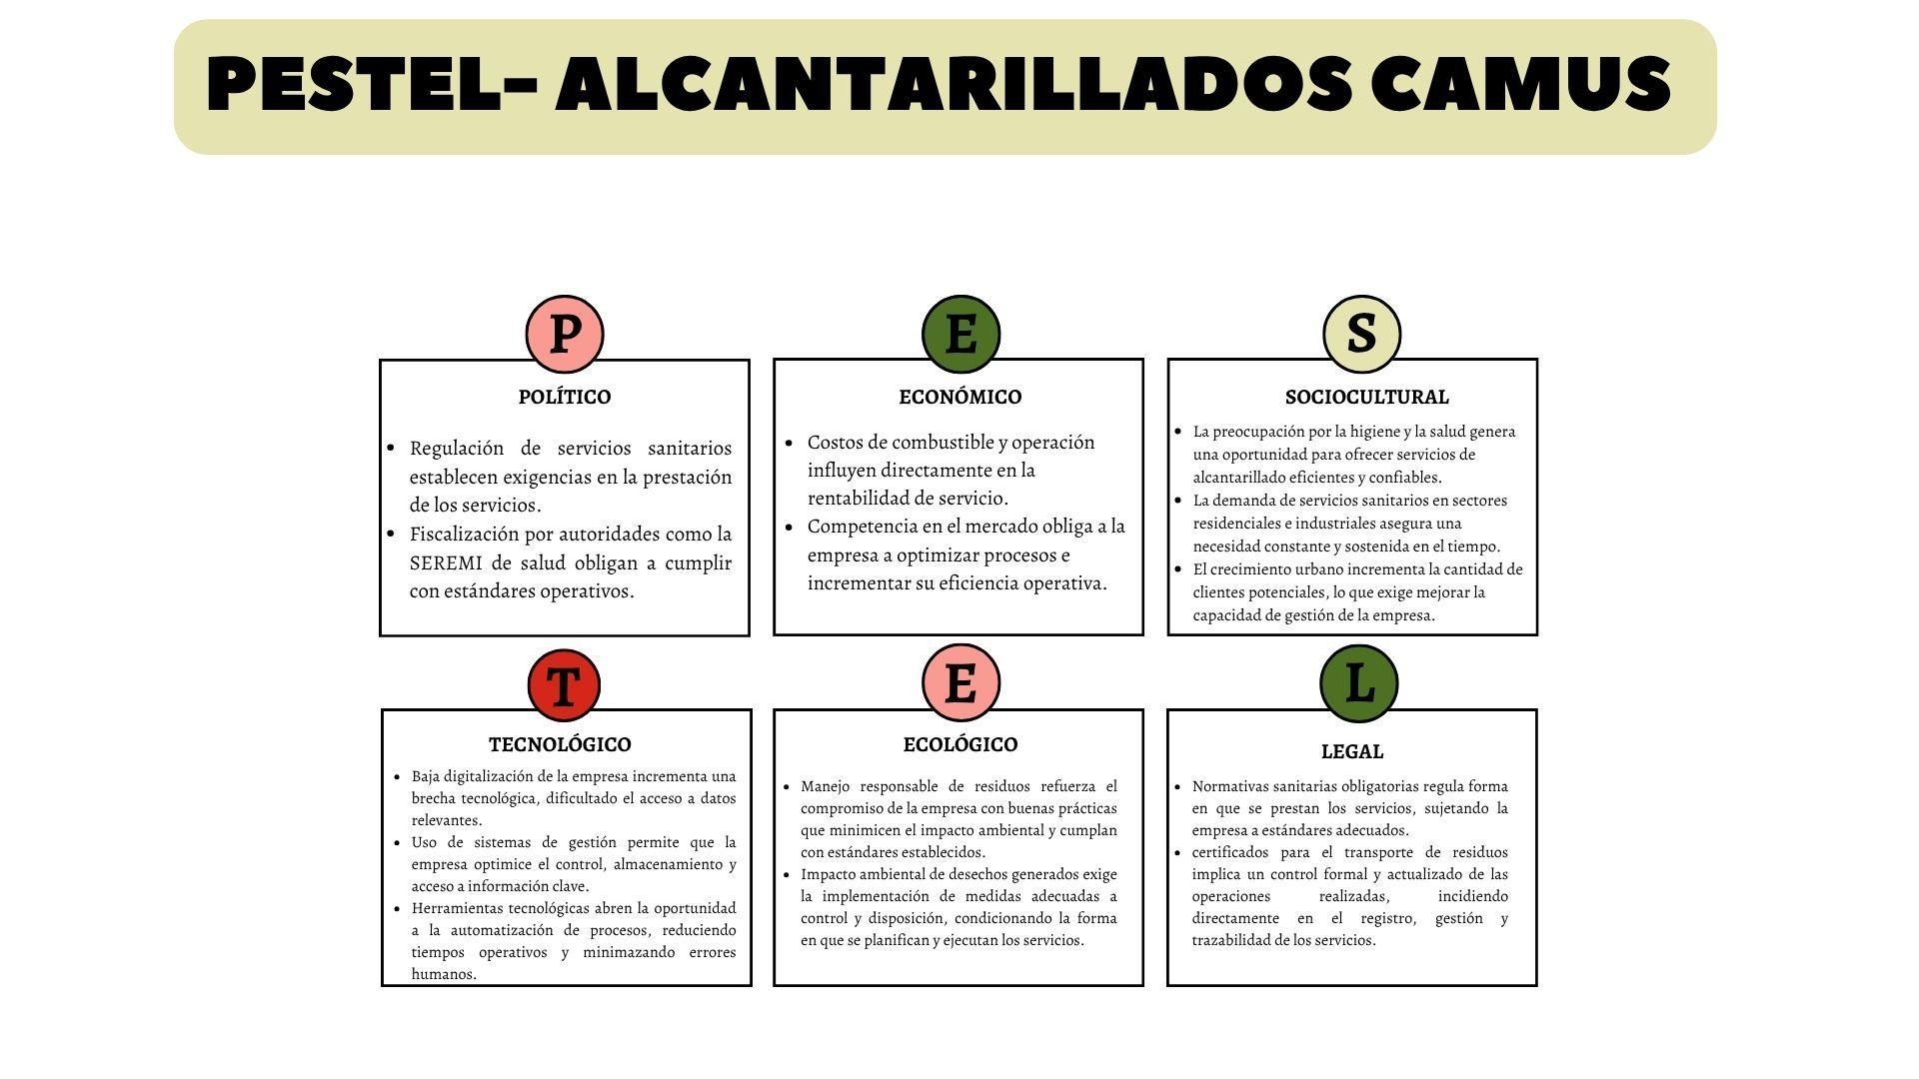
Fuente: Elaborado por el estudiante de acuerdo al proyecto

3.2 Porter
Para identificar el mercado al que se enfrenta Alcantarillados Camus Ltda., se aplica el modelo de Michael Porter, el cual permite evaluar el atractivo y la competitividad de la industria de servicios sanitarios en la Región Metropolitana. Este análisis es vital para determinar cómo la solución tecnológica propuesta puede otorgar una ventaja competitiva sobre los rivales del rubro.
El examen detallado de las fuerzas revela lo siguiente:
- Rivalidad entre competidores: Existe una competencia elevada debido a múltiples empresas que ofrecen servicios de limpieza de fosas, inspección por video y sistemas de hidrojet. La diferenciación mediante la digitalización es la clave que este proyecto busca explotar para destacar sobre la competencia tradicional.
- Amenaza de nuevos competidores: Se considera una barrera de entrada media-alta, dado que la incursión en este mercado requiere una inversión significativa en activos críticos como camiones certificados, equipamiento especializado, mantenimiento constante y la obtención de rigurosos permisos sanitarios.
- Poder de negociación de los compradores: Los clientes poseen un poder de elección considerable al existir diversas empresas prestadoras; no obstante, deben ajustarse a precios de mercado establecidos. La plataforma propuesta busca fidelizar al cliente mediante una mayor transparencia y trazabilidad de los datos operarios.
- Amenaza de productos o servicios sustitutos: No existen servicios que reemplacen la necesidad física de limpiar alcantarillas o fosas. Sin embargo, la diversificación en el manejo y tratamiento de aguas servidas obliga a la organización a mantener procesos de ejecución impecables para no ser desplazada por servicios complementarios.
- Poder de negociación de los proveedores: Es una fuerza crítica, ya que la operatividad depende de recursos clave como el combustible, repuestos para la flota y equipos de protección personal, cuyos costos directos impactan la rentabilidad.
En la Figura 3.2. Se esquematizan estas fuerzas para visualizar el entorno competitivo actual de la organización:

Figura 3.2. “Fuerzas de PORTER.“
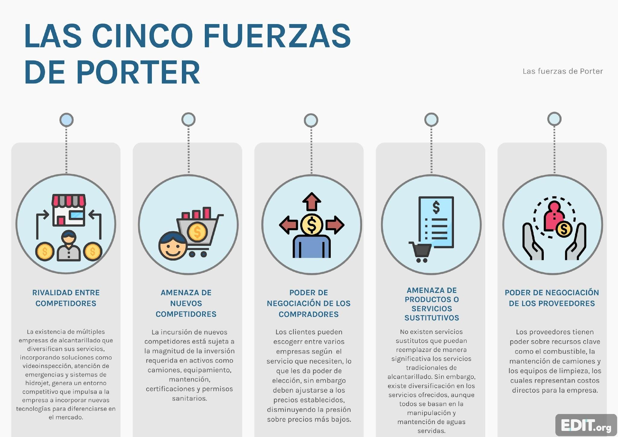Fuente: Elaborado por el estudiante de acuerdo al proyecto mediante edit.org.

3.3 Cadena de valor
El análisis de la Cadena de Valor es fundamental para este proyecto, ya que permite desglosar las actividades de Alcantarillados Camus Ltda. en procesos estratégicos. La decisión de aplicar este modelo radica en la necesidad de identificar exactamente en qué puntos el sistema de gestión propuesto impactará positivamente en el margen de beneficio, optimizando el uso de recursos y mejorando el servicio al cliente.
A continuación, se fundamenta la relevancia de cada categoría analizada:
Actividades de Soporte:
- Infraestructura de la Empresa: Se considera el soporte y contable. La decisión de incluirla se basa en que el software centralizará la documentación técnica, facilitando la toma de decisiones gerenciales basadas en datos reales y no en estimaciones.
- Gestión de Recursos Humanos: Es vital debido a la naturaleza del trabajo en terreno. El sistema permitirá gestionar las certificaciones del personal y la asignación de turnos, asegurando que cada servicio sea realizado por operarios calificados.
- Desarrollo de Tecnología: Aquí se posiciona nuestro proyecto. Se fundamenta como el eje transversal que busca migrar la operación desde procesos manuales hacia una arquitectura digital escalable, bajo estándares de calidad de software.
Actividades Primarias:
- Logística de Entrada: Se enfoca en la gestión de insumos como combustible, químicos, repuestos. La digitalización de este punto es crítica para evitar quiebres de stock que paralicen la flota de camiones.
- Operaciones: Es el núcleo del negocio de limpieza, inspección y succión. El análisis aquí se centra en cómo el software optimizará la ejecución de las órdenes de trabajo y el seguimiento en tiempo real de cada intervención.
- Logística de Salida: Se fundamenta en la entrega del valor final al cliente, específicamente en la generación de informes operarios post-servicio. La rapidez en la entrega de estos informes es un factor diferenciador para clientes industriales.
- Marketing y Ventas: Se enfoca en la captación de nuevos contratos. Un sistema moderno permite ofrecer una propuesta de valor basada en la transparencia y la trazabilidad, lo cual es un argumento de venta potente en las licitaciones.
- Servicio Postventa: Se decidió incluir para gestionar las garantías y el feedback de los clientes, cerrando el ciclo de mejora continua.
A continuación, se presenta la representación gráfica de la interacción entre estas actividades y cómo contribuyen al margen de la organización en la Figura 3.3.:

Figura 3.3. “CADENA DE VALOR”.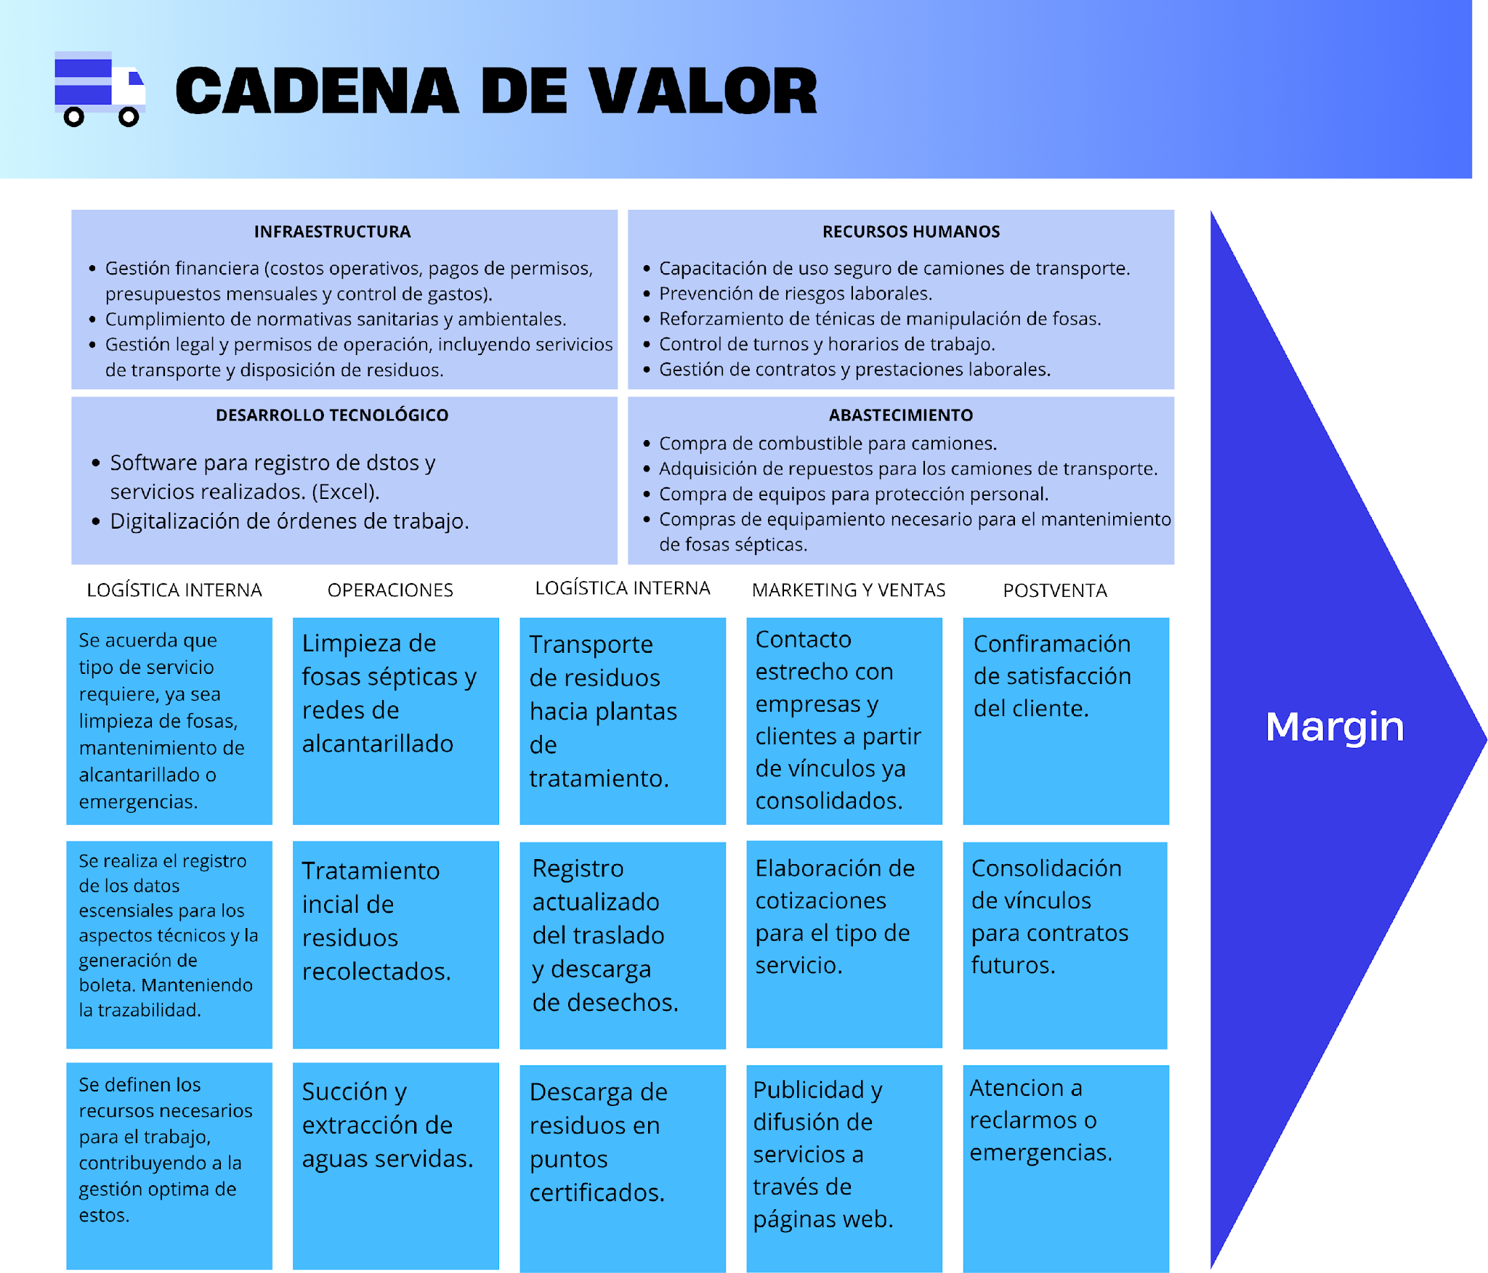Fuente: Elaborado por el estudiante de acuerdo al proyecto mediante Canva.

3.4 FODA
El análisis FODA permite identificar las fortalezas, debilidades, oportunidades y amenazas, con el fin de orientar el desarrollo de una solución que potencie las fortalezas, mitigue las amenazas, reduzca las debilidades y aproveche las oportunidades de mejora. En la Figura 3.4.se presenta el análisis FODA de la empresa.
Figura 3.4. “FODA.”
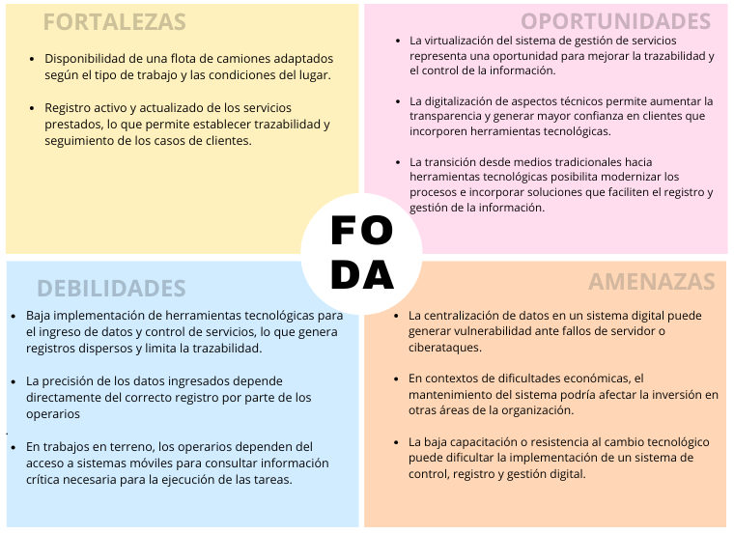
Fuente: Elaborado por el estudiante de acuerdo al proyecto mediante Canva.

4. Levantamiento de Proceso

4.1 BPMN
El modelo BPMN representa el proceso actual de la empresa en la gestión de sus servicios, desde la solicitud inicial por parte del cliente hasta la finalización del servicio y verificación del pago. Este levantamiento identifica las actividades realizadas por cada actor involucrado, así como la secuencia lógica de las operaciones dentro de la organización.
El proceso inicia cuando el cliente identifica la necesidad de un servicio y se contacta con la empresa a través de distintos medios de comunicación, proporcionando la información necesaria para su ejecución como, fecha del trabajo, tipo de trabajo, ubicación y requerimientos específicos.
Posteriormente, el área administrativa recibe la solicitud y reúne los antecedentes necesarios para definir las condiciones del servicio, incluyendo el valor del trabajo, además del impuesto correspondiente y las condiciones de pago. Ya definidas las condiciones, la información es registrada en una plantilla de Excel, lo que demuestra el uso de herramientas manuales en la gestión actual.
Luego, el área administrativa envía la orden de trabajo al operador, quien recibe las instrucciones y especificaciones, se traslada al lugar indicado y ejecuta el servicio. Finalizada la actividad, el operador confirma la realización del trabajo y lo informa al área administrativa.
Una vez completado el servicio, el área administrativa procede a la emisión y envío de la factura del cliente. Posteriormente, el cliente realiza el pago del servicio según las condiciones previamente acordadas, y finalmente el área administrativa verifica la recepción del pago, dando cierre al proceso.
El proceso fue dividido en tres fases: solicitud de servicio, registro y operación, facturación y pago. Esta división permite visualizar de manera clara las etapas principales del proceso y las responsabilidades de cada uno de los roles asociados.
Como se observa en la Figura 4.1., se presenta el levantamiento de procesos de la empresa actualmente, el cual describe el flujo de las actividades desde la solicitud del servicio hasta su finalización.

Figura 4.1. “Levantamiento de Procesos inicial.”
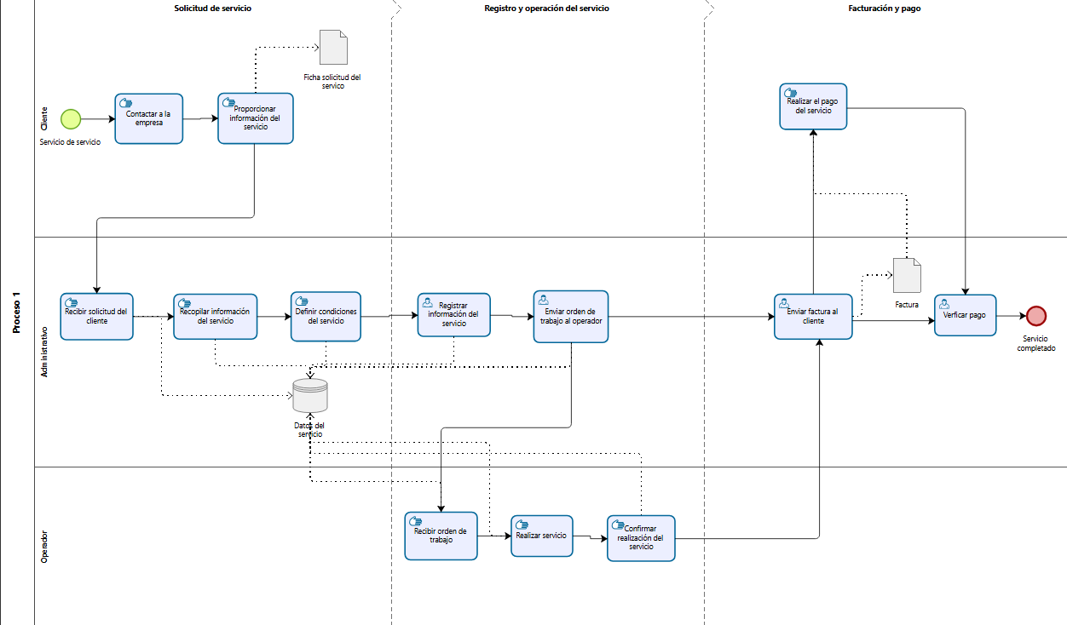
Fuente: Elaborado por el estudiante de acuerdo al proyecto mediante Bizagi Modeler.

5. Herramientas Cuantitativas

5.1 Histograma
Para efectos de análisis y entendimiento de contexto, se recopiló el tiempo total requerido para el ingreso de la información necesaria de cada cliente previo a la prestación del servicio. Entre los datos considerados se incluyen: Empresa del cliente, Lugar de trabajo, en este caso el tipo de fosa, dirección, tipo de camión, factura, orden de trabajo y el valor neto del servicio.
Para efectos visuales, se realizó un histograma clásico sin curva suave para ejemplificar la distribución del tiempo de ingreso de trabajos a lo largo de 6 semanas, con un promedio por semana de 6 a 10 trabajos ingresados. Obteniendo el siguiente gráfico como se puede apreciar en la Figura 5.1.:

Figura 5.1.”Histograma de Distribución del tiempo de ingreso de trabajos.”
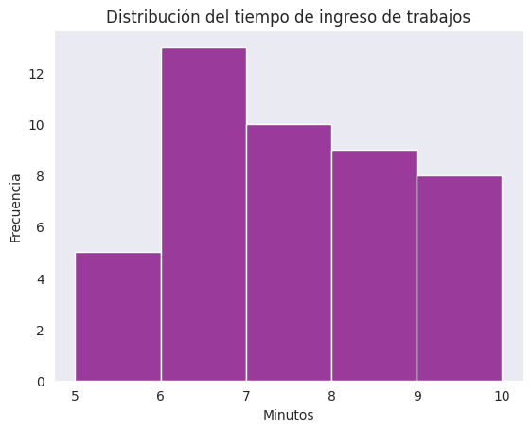
Fuente: Elaborado por el estudiante de acuerdo al proyecto.
Tomando en cuenta que el ingreso de dichos datos se hace de forma manual, se observa una tendencia a tiempos prolongados en el proceso de registro. El histograma evidencia que el intervalo de 6 a 7 minutos presenta la frecuencia temporal más repetida, lo que denota una concentración en valores relativamente altos para este tipo de actividad. En consecuencia, se identifica una oportunidad de mejora orientada a optimizar el procedimiento de registro y por consiguiente, reduciendo los tiempos asociados al ingreso de información.

6. Herramientas Cualitativas

6.1 Ishikawa
El uso del Diagrama de Ishikawa es fundamental en este diagnóstico, ya que permite realizar una transición analítica desde un método manual propenso a errores hacia un sistema virtual optimizado. La relevancia de este análisis trasciende lo estético o documental; su propósito es exponer las causas raíz que generan la ineficiencia en la gestión y control de servicios, identificando los puntos críticos que detienen el flujo operativo de la empresa.
Al estructurar las categorías de análisis que son métodos, maquinaria, mano de obra, materiales, medición y medio ambiente, se visibiliza cómo la dependencia del papel y la burocracia analógica afectan directamente la rentabilidad y la operatividad en terreno. Este diagrama proporciona el sustento operario necesario para justificar la arquitectura del nuevo sistema, demostrando que la solución propuesta no es una simple mejora visual, sino una respuesta estratégica a problemas estructurales. A continuación se presenta la Figura 6.1. que representa lo mencionado:

Figura 6.1. “Diagrama ISHIKAWA.”
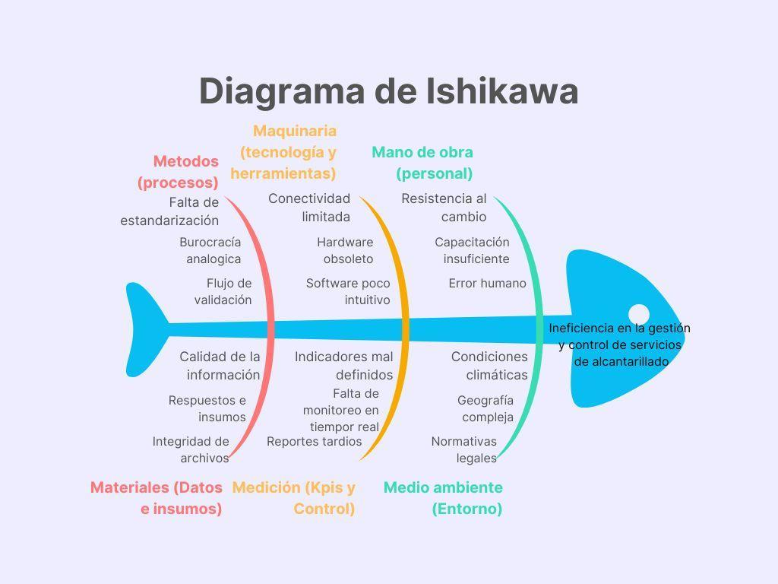Fuente: Elaborado por el estudiante de acuerdo al proyecto.

Conclusión del Diagnóstico: Eliminación del Cuello de Botella.
La conclusión derivada de este análisis reafirma la necesidad del software como el motor de cambio para Alcantarillados Camus Ltda. por las siguientes razones:
- Identificación del Cuello de Botella: El Ishikawa demuestra que el Primario obstáculo operativo es la falta de trazabilidad y la carencia de evidencia digital, lo que ralentiza la toma de decisiones y la ejecución de servicios.
- Reafirmación de la Solución: El sistema informático se presenta como una solución estratégica diseñada específicamente para eliminar los cuellos de botella detectados, asegurando que el flujo de información sea fluido y en tiempo real.
- Funcionalidades con Propósito: Cada módulo del sistema, como la gestión de inventarios, agendamiento inteligente y monitoreo de SLA, no es una característica arbitraria, sino una respuesta directa para mitigar las debilidades detectadas en la gestión de alcantarillado.
- Impacto en la Rentabilidad: Al eliminar la dependencia del método manual, el software garantiza una operatividad más ágil, reduciendo tiempos muertos y errores humanos que actualmente merman la capacidad de respuesta de la organización.
En definitiva, este análisis cualitativo valida que la implementación tecnológica es el único camino para transformar un proceso reactivo y disperso en una operación controlada, eficiente y escalable.

7. Descripción de problemática
La principal problemática identificada en la empresa corresponde a la ausencia de un sistema digital integrado para la gestión de la información. Actualmente, los datos se registran en plantillas Excel y otros medios aislados, lo que genera dispersión de la información, dificulta su acceso y limita la trazabilidad de los servicios. Esta situación impacta negativamente en la eficiencia operativa, aumentando los tiempos de gestión y la probabilidad de errores en el registro de datos.
Además, la falta de centralización de la información dificulta la coordinación entre las distintas áreas de la empresa, especialmente en la asignación de recursos y el seguimiento de los servicios en terreno. Esto provoca retrasos en la toma de decisiones y reduce la capacidad de respuesta frente a los requerimientos de los clientes. Asimismo, la dependencia de registros manuales incrementa el riesgo de pérdida de información y genera inconsistencias en los datos almacenados.
En este contexto, se hace evidente la necesidad de implementar una solución tecnológica que permita centralizar, organizar y gestionar la información de manera eficiente, mejorando la trazabilidad de los servicios, optimizando los tiempos de operación y apoyando la toma de decisiones dentro de la organización.

8. Tecnicismos y roles
- Operador/técnico: Persona que opera en terreno, llevando a cabo el servicio por el que fue contratado la empresa.
- Administrador: Encargado de gestión y manejo de inventario, así como también del área de finanzas de la empresa.
- Información relevante del cliente: Nombre completo, rut, correo electrónico, número de contacto, dirección. Visitar anexo
- Jefe: Encabeza la empresa, funge como líder y está encargado de supervisar todas las áreas de la empresa, tales como el área de finanzas, manejo de inventario y área operacional.
- Cliente: Actor externo que solicita el servicio y otorga la conformidad final mediante una firma digital tras la intervención en su domicilio o empresa.
- Business Process Model and Notation: Estándar gráfico que permite modelar los procesos de negocio de principio a fin, facilitando la identificación de ineficiencias.
- Scrum++: Metodología ágil adaptada para asegurar entregas de software incrementales, manteniendo una trazabilidad estricta durante todo el desarrollo.
- Casos de Uso: Técnica de ingeniería que describe las interacciones entre un actor y el sistema para cumplir un objetivo específico.
- PESTEL: Herramienta de análisis que examina los factores Políticos, Económicos, Socioculturales, Tecnológicos, Ecológicos y Legales que afectan a la empresa.
- Fuerzas de Porter: Modelo para analizar la competitividad de la industria y el atractivo del mercado sanitario.
- Cadena de Valor: Es una lista de todas las actividades de la empresa. Sirve para identificar cuáles son las tareas que realmente hacen que el negocio sea mejor que los demás.
- Diagrama de Ishikawa: Es un dibujo que se usa para encontrar la raíz de un problema. Si los servicios fallan, este diagrama ayuda a saber si es culpa de las máquinas, de las personas o de la falta de tecnología.
- ISO/IEC 25001: Norma internacional utilizada como marco de referencia para verificar y validar la calidad del producto de software.
- Dashboard: Interfaz gráfica que centraliza datos críticos y métricas en tiempo real mediante gráficos dinámicos.
- Service Level Agreement: Acuerdo de nivel de servicio que define los tiempos de respuesta y cumplimiento esperados para cada orden de trabajo.
- Trazabilidad: Capacidad de seguir el rastro de una intervención o dato desde su origen hasta su cierre, garantizando la transparencia del servicio.
- HTTPS/TLS: Protocolos de seguridad encargados de cifrar la comunicación entre el dispositivo del usuario y el servidor para proteger la información.
- Requerimientos Funcionales: Son las cosas que el sistema debe hacer. Por ejemplo: "El sistema debe permitir subir fotos".
- Requerimientos No Funcionales: Son las características de calidad del sistema. No es lo que hace, sino cómo lo hace. Por ejemplo: "El sistema debe ser rápido" o "El sistema debe ser seguro".
- Orden de trabajo: Una orden de trabajo consiste en un registro completo de un servicio prestado, este contiene toda la información necesaria para planificar, ejecutar, controlar y cerrar el trabajo. Esta contiene los datos del cliente: Nombre, RUT, correo, teléfono, dirección de servicio. Información del servicio: Tipo de servicio, descripción del trabajo, ubicación en dirección o coordenadas, fecha de inicio, fecha programada de término, además de un apartado observaciones para redactar información extra. Personal asignado: Operadores asignados y responsable del servicio. Recursos utilizados: Tipo de camión e insumos utilizados para el trabajo. Fechas importantes: Fecha de creación, fecha de inicio, fecha de término, fecha de reprogramación en caso de aplicar. Estado de trabajo: Pendiente, en curso,finalizado, cancelado. Información financiera: Costo de servicio + IVA, valor total y estado de pago como pendiente o pagado. Evidencia: Fotografías, documentos externos o reportes externos. Seguimiento: Intervenciones realizadas e historial de cambios. Gestión y control: Nivel de prioridad e intervenciones de terceros. Cierre del servicio: Aprobación final y firma. Al definirse los casos de uso, se usan las siglas “OT” para referirse a las órdenes de trabajo.
- ID: es el identificador único generado automáticamente por el sistema de esta manera se establecen relaciones entre las distintas entidades dentro de la base de datos, permitiendo distinguir un registro de otro.
- Inicio de sesión: Este consiste en un nombre de usuario y contraseña de mínimo 8 caracteres y máximo 12, con al menos 1 letra mayúscula, 1 letra minúscula, 1 número y 1 carácter especial. De esta manera la contraseña se vuelve mucho más difícil de adivinar o hackear y el acceso a la información se restringe solamente a usuarios registrados.
- Roles y permisos: En cuanto al resguardo de la información, dependiendo del cargo del actor en la empresa, éste podrá visualizar solamente aquella información que sea acorde a su cargo. Para esto se definen 3 roles: Administrador, Operario y Jefe. En el caso del administrador, este tendrá acceso a los reportes económicos,órdenes de trabajo y podrá visualizar los distintos tipos de gráficos representativos de la información del sistema, tendrá los permisos para editar, agregar o eliminar información, más no podrá asignar roles ni permisos de edición o lectura a otros usuarios dentro de la plataforma. El operario, sólo podrá visualizar y completar el formulario de órden de trabajo correspondiente al servicio que desarrolla, asignándose como responsable tanto a él como a otros operarios que lo acompañen. No tendrá acceso a demás información de otras áreas de la empresa, ni mucho menos podrá asignar permisos de edición o lectura a otros usuarios, cualquier modificación en su órden de trabajo correspondiente debe ser aprobada por administradores o jefe. El jefe, al ser el líder de la empresa tendrá acceso ilimitado a toda la información del sistema, pudiendo agregar, eliminar o realizar cambios en la información de todas las áreas de la empresa, pudiendo a su vez, visualizar los gráficos correspondientes encontrados en el panel Primario. Además, este será el único usuario que podrá asignar permisos de edición y lectura a otros usuarios dentro de la misma plataforma.
- Ficha de cliente: registro de cliente generado a partir de los datos ingresados por el usuario en el formulario de cliente.

- Formularios: Nuestro sistema se compone de tres formularios: formulario de órdenes de trabajo, formulario de insumos y maquinaria y formulario de cliente. En el caso del formulario de las órdenes de trabajo, este contará con todas las casillas necesarias de acuerdo a la información que reciben las mismas órdenes de trabajo. Por otra parte, las casillas del formulario de insumos y maquinaria se actualizan dependiendo del tipo de dato que se quiera ingresar, es decir, si se quiere registrar camiones, las casillas corresponden a: Marca, modelo, color, patente, m3, fecha de compra, fecha de mantenimiento, si requiere repuestos de ser necesario, estado de operatividad, comentarios e id de la orden de trabajo asociada. En caso de querer registrar insumos, los parámetros serán: Id de insumo, nombre del insumo, tipo de insumo, cantidad o medida, stock disponible y comentarios. Para desplegar los campos de uno o el otro el administrador o jefe deberá seleccionar el tipo de dato en la casilla correspondiente. El formulario de cliente cuenta con: Id de cliente, nombre de cliente, rut, teléfono, dirección, y correo electrónico. Para todos los formularios se genera una id única para cada registro ingresado.
- Identificadores únicos: Son los datos únicos asociados a los elementos registrados en el sistema que permiten distinguir un elemento de otro, tales como: Rut, correo electrónico, id, patente, número de teléfono y dirección.
- Intervención: Es lo que realizó en el servicio, como destape de alcantarillado, limpieza con camión, extracción de residuos, Inspección inicial, uso de manguera de alta presión, aplicación de químicos, limpieza final.

9. Requerimientos
La presente sección define los requerimientos del proyecto necesarios para el diseño , desarrollo y validación del sistema. En ella se especifican de manera precisa tanto las capacidades operativas que tendrá el sistema para ofrecer al usuario, como los criterios que garantizan la correcta ejecución del software.

9.1 Requerimientos no funcionales
A continuación, se presenta la tabla 8.1 con los requerimientos no funcionales, estableciendo los criterios de calidad y los atributos de rendimientos, seguridad, usabilidad y mantenibilidad que el sistema debe tener durante este sea utilizado.

Tabla 9.1. Requerimientos no funcionales
ID | Descripción
RNF-01 | El sistema deberá ser compatible tanto en dispositivos móviles como computacionales, asegurando el correcto funcionamiento de sus funcionalidades para ambos entornos.
RNF-02 | El flujo de navegación debe estar optimizado para que un usuario administrativo complete el registro de un nuevo cliente en un tiempo máximo de 3 minutos bajo condiciones normales de red. Además la carga inicial de datos y la renderización de los gráficos dinámicos del panel Primario no deben superar los 5 segundos.
RNF-03 | Todo el tráfico de datos entre el cliente y el servidor debe estar cifrado mediante protocolos HTTPS/TLS 1.3. Además, la información sensible en la base de datos debe utilizar algoritmos de cifrado estándar como AES-256, además el sistema debe implementar una matriz de permisos estricta donde el acceso a funcionalidades , como eliminación de registros o reportes financieros, esté restringido exclusivamente según el rol asignado como administrador, jefe, operario. También el sistema debe registrar automáticamente cada intento de acceso fallido, incluyendo dirección IP y estampa de tiempo, para prevenir ataques de fuerza bruta.
RNF-04 | La interfaz debe ser lo suficientemente intuitiva para que un operario nuevo realice la apertura y cierre de una orden de trabajo en menos de 10 minutos sin necesidad de un manual operario extenso. También la plataforma debe contar con un menú Primario persistente y migas de pan que permitan al usuario conocer su ubicación dentro de los módulos en todo momento.
RNF-05 | El sistema debe permitir que los operadores en terreno ingresen datos de servicios sin conexión a internet, almacenando la información localmente en el dispositivo y sincronizando automáticamente al detectar una red estable. Además se debe garantizar un tiempo de actividad del 99% mensual, minimizando las ventanas de mantenimiento programado fuera del horario laboral de la empresa.
RNF-06 | El código fuente debe desarrollarse bajo una arquitectura modular que le permita realizar actualizaciones en componentes específicos sin afectar al resto del sistema.
RNF-07 | El sistema debe permitir el cambio manual de colores en elementos clave como el navbar, footer y el fondo, permitiendo ajustar la identidad visual por usuario.
RNF-08 | El sistema deberá aceptar solo imágenes en formato JPG o PNG, con un tamaño máximo de 5 MB por archivo.
RNF-09 | El sistema deberá distinguir una navegación clara, organizada y accesible entre sus distintas secciones, mediante un menú Primario ubicado en la columna izquierda de la pantalla.
RNF-10 | Los reportes generados por el sistema deben ser compatibles con formatos pdf y word.
RNF-11 | Los reportes financieros generados por el sistema deben ser compatibles con formato tablas excel.
RNF-12 | El sistema debe estar alojado en una arquitectura cloud que permite la sincronización de datos entre usuarios y dispositivos.
RNF-13 | La información desplegada en el dashboard debe actualizarse cada 7 días según los datos más recientes de inventario, maquinaria y órdenes de trabajo, acorde a la frecuencia de actualización del sistema.
RNF-14 | El sistema debe ejecutar backups automáticos de la base de datos cada 24 horas
RNF-15 | En caso de fallo crítico, el tiempo de recuperación de los datos no debe exceder las 4 horas.
RNF-16 | El sistema debe garantizar la integridad de los datos, evitando inconsistencias en relaciones entre registros.
Fuente: Elaborado por el estudiante de acuerdo al proyecto.

9.2. Requerimientos Funcionales
En la siguiente tabla 8.2 se especifican los Requerimientos Funcionales detallando el comportamiento del sistema y las interacciones específicas que los usuarios podrán realizar.

Tabla 9.2. Requerimientos funcionales
ID | Descripción
RF- 01 | El sistema deberá permitir el registro de clientes almacenando información como nombre, rut, dirección, número de contacto, correo electrónico, para mantener un control organizado de los clientes atendidos por la empresa.
RF- 02 | El sistema deberá permitir la visualización de los datos de los clientes, permitiendo la modificación en caso necesario.
RF- 03 | El sistema deberá permitir la recuperación de acceso a cuentas mediante mecanismos como el envió de restablecimiento del correo electrónico registrado al usuario que lo solicite.
RF- 04 | El sistema deberá permitir la gestión de roles y permisos, definiendo distintos niveles de acceso según el tipo de usuario, para poder restringir funcionalidades del sistema.
RF- 05 | El sistema deberá permitir la creación de órdenes de trabajo asociadas a un cliente previamente registrado, registrando la información como descripción del trabajo, tipo de trabajo, fecha de trabajo, dirección, Operador asignado, estado del trabajo, estado de pago, con el objetivo de llevar un control organizado de los servicios a realizar.
RF- 06 | El sistema deberá permitir la consulta de las órdenes de trabajo registradas, mostrando la información asociada a cada orden, con el fin de hacer más fácil el seguimiento y la gestión.
RF- 07 | El sistema deberá permitir la actualización del estado de las órdenes de trabajo durante su ejecución permitiendo ver el avance mediante estados como pendiente, en curso y finalizado.
RF- 08 | El sistema deberá almacenar un registro de los cambios realizados en cada orden de trabajo, con el fin de permitir la consulta del historial de cambios de cada orden de trabajo, mostrando información modificada, fecha, hora y responsable.
RF- 09 | El sistema deberá permitir asociar imágenes a las órdenes de trabajos realizados mediante la carga de archivo digital, con el objetivo de registrar evidencia visual del trabajo realizado para tener respaldo de su ejecución y finalización.
RF- 10 | El sistema deberá registrar la ubicación donde se realiza el trabajo, permitiendo el ingreso manual de la dirección y la captura de coordenadas geográficas, con el fin de identificar el lugar de ejecución del trabajo.
RF- 11 | El sistema deberá permitir el ingreso de nuevos equipos al inventario operario mediante un formulario disponible en el módulo de administración de activos, registrando la información de los elementos como camiones y mangueras, con el fin de tener un control de los recursos en las operaciones.
RF- 12 | El sistema deberá permitir consultar en tiempo real el inventario de equipo mediante la opción que está en el módulo de operaciones, permitiendo filtrar la maquinaria por categoría, estado, y mostrando si cada equipo se encuentra disponible o si está asignada a una orden de trabajo activa, con el fin de facilitar la gestión de los recursos.
RF- 13 | El sistema deberá permitir registrar el estado de pago de cada trabajo, clasificándose en estados como pendiente, pagado, abonado y vencido, con el objetivo de reflejar la situación actual de cada orden en términos financieros.
RF- 14 | El sistema deberá permitir la modificación del estado financiero de una orden de trabajo mediante un selector de opciones que son: Pendiente, pagado, Abonado y Vencido. Cada cambio de estado debe quedar registrado en la bitácora del sistema, indicando el usuario administrativo.
RF- 15 | El sistema deberá calcular los costos asociados a cada orden de trabajo, considerando el valor neto e IVA, entregando un valor bruto, con el objetivo de reflejar los costos finales del servicio.
RF- 16 | El sistema deberá generar estimaciones de servicio, considerando tipo de camiones, insumos como mangueras, productos químicos y elementos de limpieza, combustible y personal, para entregar un precio real competitivo al cliente.
RF- 17 | El sistema genera reportes financieros de ingresos provenientes de los pagos realizados por los clientes, teniendo en consideración la información de servicios ejecutados y órdenes finalizadas, con el objetivo de analizar los ingresos de dinero de la empresa.
RF- 18 | El sistema deberá generar reportes financieros de costos asociados a operación, considerando elementos como personal, combustible, maquinaria, insumos, con el objetivo de analizar los gastos de la empresa.
RF- 19 | El sistema deberá generar reportes financieros que integren información de ingresos y costos, con el fin de determinar la utilidad de la empresa y evaluar su estado económico.
RF- 20 | El sistema deberá permitir la generación de reportes acerca de las órdenes de trabajo, clientes, maquinaria e inventario, con el objetivo de mantener la trazabilidad y el control de los recursos que se utilizan en los trabajos.
RF- 21 | El sistema deberá permitir la generación y descarga de reportes en formatos pdf y excel, utilizando la información registrada en el sistema, con el fin de facilitar su análisis y almacenamiento por parte de los usuarios.
RF- 22 | El sistema deberá mostrar un panel Primario donde se presenta información general del sistema, incluyendo indicadores como ingresos, estado de las órdenes de trabajo, disponibilidad de maquinaria e inventario, con la finalidad de proporcionar una visión global del estado operativo y financiero de la empresa.
RF- 23 | El sistema deberá mostrar un panel Primario donde se presente información general contenida en el sistema, tales como ingresos, porcentaje de ganancias, estado de inventario y estado de servicios para una vista centralizada y rápida de la información.
RF- 24 | El sistema deberá permitir mostrar gráficos visuales, como gráficos de barras “ingreso vs gastos”, porcentaje de uso de recursos, histograma de contratos de clientes o gráficos de barras de clientes que frecuentan usualmente servicios con el fin de entender la información de forma rápida y visual, sin necesidad de leer tablas largas.
RF- 25 | El sistema deberá permitir aplicar filtros a la información mostrada en gráficos y reportes, de manera que el usuario pueda visualizar datos específicos según sus necesidades.
RF- 26 | El sistema deberá permitir al actor actualizar la información mostrada en el panel principal en intervalos de tiempo definidos para los gráficos de barras de clientes frecuentes o histograma de servicios prestados, permitiendo una visual acotada a las necesidades del actor.
RF- 27 | El sistema deberá identificar automáticamente las órdenes de trabajo que no han sido completadas, clasificándolas según su nivel de retraso y priorizándolas en orden de urgencia para su gestión.
RF- 28 | El sistema deberá informar a los usuarios cuando una orden de trabajo presente retrasos según la fecha previamente estipulada, permitiendo tomar acciones a tiempo en cuanto a priorización y gestión.
RF- 29 | El sistema deberá notificar a los usuarios cuando se produzcan cambios en el estado de una orden de trabajo, tales como tiempo de inicio, períodos de avance o fecha de finalización, para mantener trazabilidad y control sobre la ejecución de procesos durante el servicio.
RF- 30 | El sistema deberá notificar mediante alertas cuando una maquinaria no se encuentre disponible para su uso, informando su estado para evitar su asignación en nuevas órdenes de trabajo.
RF- 31 | El sistema deberá permitir buscar información puntual dentro del sistema a través de una funcionalidad de búsqueda, que reciba como parámetros el identificador de órdenes de trabajo, clientes o maquinaria, facilitando el acceso rápido a los datos registrados.
RF- 32 | El sistema deberá permitir aplicar filtros en las tablas de registros, tales como nombres de clientes, tipo de camión, tipo de servicio, estado de servicio, fecha de inicio y fecha de entrega para agilizar el acceso a información puntual.
RF- 33 | El sistema deberá gestionar las sesiones de los usuarios, permitiendo iniciar, cerrar y finalizar automáticamente sesiones de usuario activas para garantizar un uso adecuado del sistema y mantener la confiencialidad de la información.
RF- 34 | El sistema deberá mantener un registro de los accesos al sistema, indicando quién ingresó y en qué momento, para efectos de control y seguimiento.
RF- 35 | El sistema deberá permitir el acceso a sus funcionalidades principales desde dispositivos móviles, gracias al encapsulamiento del archivo .exe en un apk, permitiendo la portabilidad de la información durante viajes para operarios de máquina.
RF- 36 | El sistema deberá ajustar automáticamente la visualización de sus módulos a dispositivos móviles, garantizando que la calidad de la información desplegada sea similar a la desplegada en dispositivos computacionales.
RF- 37 | El sistema deberá permitir a los usuarios modificar la apariencia de la interfaz, tales como temas y colores en menú, tablas y gráficos para efectos visuales y de personalización.
RF- 38 | El sistema deberá permitir restablecer la apariencia por defecto de la interfaz en caso de ser necesario.
RF- 39 | El sistema deberá permitir al actor acceder a la información encapsulada en distintas secciones mediante un menú Primario ubicado en la columna izquierda de la pantalla.
RF- 40 | El sistema deberá permitir adjuntar documentos recopilados por el operador, administrador o jefe a las órdenes de trabajo, de manera que se pueda complementar la información relacionada con cada tarea.
RF- 41 | El sistema deberá permitir almacenar contratos de trabajo proveídos por el cliente y reportes propios asociados a las órdenes de trabajo con el fin de complementar la información ya disponible en el sistema.
RF- 42 | El sistema deberá permitir mantener versionar un mismo documento, registrando los cambios realizados y permitiendo acceder a versiones anteriores, cumpliendo con efectos de trazabilidad y gestión de cambios.
RF- 43 | El sistema deberá permitir a los operarios registrar órdenes de trabajo directamente desde el lugar de trabajo mediante formularios digitales, para efectos de portabilidad y accesibilidad del sistema.
RF- 44 | El sistema deberá registrar las intervenciones realizadas durante cada servicio en cada orden de trabajo para mantener un historial detallado de las acciones efectuadas.
RF- 45 | El sistema deberá permitir registrar la fecha de inicio y la fecha de término de cada servicio asociado a una orden de trabajo para mantener trazabilidad y controlar el tiempo en el que transcurre el servicio.
RF- 46 | El sistema deberá permitir registrar información sin conexión a internet y sincronizar los datos automáticamente cuando se recupere la conexión, facilitando el registro en entornos sin conectividad.
RF- 47 | El sistema deberá permitir generar reportes relacionados con intervenciones realizadas por terceros, asociados a las órdenes de trabajo, para efectos de trazabilidad.
RF- 48 | El sistema deberá permitir modificar manualmente el estado de las órdenes de trabajo independientemente de las actualizaciones automáticas del sistema en base a las fechas de vencimiento estipuladas.
RF- 49 | El sistema deberá permitir asignar uno o más operadores a cada orden de trabajo, con el fin de establecer responsables del servicio y llevar un control de gestión del personal.
RF- 50 | El sistema deberá permitir registrar y clasificar los tipos de incidentes, como obstrucciones, fugas o colapsos, para su correcta identificación, análisis y despliegue en tablas y gráficas de información.
RF- 51 | El sistema deberá permitir establecer manualmente y de forma automática un nivel de prioridad de las órdenes de trabajo con el fin de generar una cola de atención según su urgencia.
RF- 52 | El sistema deberá generar un documento en formato PDF a partir de la orden de trabajo al finalizar el servicio, a modo de obtener un resumen del servicio realizado.
RF- 53 | El sistema deberá actualizar la información del dashboard Primario en función del estado de avance de las órdenes de trabajo y los registros de inventario, maquinaria e ingresos, con el fin de mantener a la vista información relevante para la empresa.
RF- 54 | El sistema deberá permitir a los operadores modificar solamente las órdenes de trabajo a las que han sido asignados, con el fin de asegurar la correcta gestión y confidencialidad de las órdenes de trabajo.
RF- 55 | El sistema deberá permitir generar reportes asociados a intervenciones realizadas por terceros dentro de las órdenes de trabajo, para su seguimiento y control.
RF- 56 | El sistema deberá permitir realizar anotaciones o dibujos sobre imágenes capturadas, con el fin de señalar detalles relevantes del trabajo de manera visual.
RF- 57 | El sistema deberá permitir registrar las fechas de inicio y término de los servicios asociados a cada orden de trabajo.
RF- 58 | El sistema deberá permitir consultar bitácoras e historial de acciones por parte de los usuarios, a modo de control y trazabilidad de los cambios en el sistema.
RF- 59 | El sistema debe permitir al actor ingresar fechas de mantenimiento de maquinaria con el fin de gestionar recursos para planificaciones de trabajo.
RF- 60 | El sistema debe permitir consultar la disponibilidad de operadores en función de su asignaciones en órdenes de trabajo.
RF- 61 | El sistema deberá permitir anular o cancelar órdenes de trabajo, registrando el motivo de la acción para efectos de trazabilidad.
RF- 62 | El sistema deberá permitir ingresar el uso de insumos por orden de trabajo para mantener un control de stock.
RF- 63 | El sistema deberá permitir aprobar formalmente una orden de trabajo una vez finalizado el servicio.
RF- 64 | El sistema deberá permitir a los actores autorizados eliminar o desactivar usuarios, clientes y registros del sistema,cumpliendo con efectos de trazabilidad y control.
RF- 65 | El sistema deberá permitir ingresar comentarios en las órdenes de trabajo, asociándolos al actor emisor y fecha correspondiente para efectos de trazabilidad.
RF- 66 | El sistema deberá permitir la reprogramación de fechas de ejecución de las órdenes de trabajo, registrando los cambios realizados para efectos de trazabilidad.
RF- 67 | El sistema deberá permitir consultar la disponibilidad de maquinaria según el estado de actividad, asignación actual y fechas de mantenimiento con fines de gestión de recursos.
RF- 68 | El sistema deberá permitir a los operadores solicitar al administrador o administrador realizar modificaciones en las órdenes de trabajo asignadas, con el fin de mantener control y trazabilidad de los cambios.
RF- 69 | El sistema no debe permitir eliminar un cliente que tenga órdenes de trabajo activas asociadas, validando la garantía de integridad de los datos.
RF- 70 | El sistema deberá permitir vincular un correo electrónico a cada usuario, para efectos de recuperación de contraseña.
Fuente: Elaborado por el estudiante de acuerdo con el proyecto.

10. Requerimientos Funcionales en UR
Clasificamos los requerimientos en secciones como se puede apreciar en la Tabla 10.1:

Tabla 10.1: Tabla UR
ID | Descripción Funcionales en UR
Gestión de clientes y datos
UR-CLI-01 | El sistema debe permitir el registro de clientes mediante formularios con RUT, nombre, dirección, contacto y correo.
UR-CLI-02 | El sistema debe permitir visualizar y modificar datos de clientes.
UR-CLI-03 | El sistema no debe permitir eliminar clientes con órdenes activas asociadas.
Gestión Seguridad y control
UR-SEG-01 | El sistema debe permitir recuperar el acceso mediante correo de restablecimiento.
UR-SEG-02 | El sistema debe permitir gestionar roles y permisos de usuarios.
UR-SEG-03 | El sistema debe gestionar sesiones de usuarios.
UR-SEG-04 | El sistema debe registrar accesos al sistema.
UR-SEG-05 | El sistema debe restringir a operadores la modificación sólo de órdenes asignadas.
UR-SEG-06 | El sistema debe permitir eliminar o desactivar usuarios, clientes y registros autorizados.
UR-SEG-07 | El sistema debe permitir vincular correo electrónico a cada usuario.
Gestión de órdenes de trabajo
UR-OT-01 | El sistema debe permitir crear órdenes de trabajo asociadas a clientes registrados.
UR-OT-02 | El sistema debe permitir consultar órdenes de trabajo registradas.
UR-OT-03 | El sistema debe permitir actualizar el estado de las órdenes: pendiente, en curso y finalizado.
UR-OT-04 | El sistema debe permitir asociar imágenes como evidencia del trabajo realizado.
UR-OT-05 | El sistema debe identificar órdenes atrasadas y priorizarlas según urgencia.
UR-OT-06 | El sistema debe registrar intervenciones realizadas durante cada servicio.
UR-OT-07 | El sistema debe registrar fecha de inicio y término de cada servicio.
UR-OT-08 | El sistema debe permitir modificar manualmente el estado de las órdenes.
UR-OT-09 | El sistema debe permitir asignar uno o más operadores a cada orden.
UR-OT-10 | El sistema debe permitir establecer prioridad manual y automática de órdenes.
UR-OT-11 | El sistema debe permitir anotaciones o dibujos sobre imágenes capturadas.
UR-OT-12 | El sistema debe registrar fechas de inicio y término de servicios.
UR-OT-13 | El sistema debe permitir anular o cancelar órdenes registrando el motivo.
UR-OT-14 | El sistema debe permitir aprobar formalmente una orden finalizada.
UR-OT-15 | El sistema debe permitir ingresar comentarios en órdenes de trabajo.
UR-OT-16 | El sistema debe permitir reprogramar fechas de ejecución registrando cambios.
UR-OT-17 | El sistema debe permitir a operadores solicitar modificaciones de órdenes asignadas.
Bitácora y Trazabilidad
UR-BIT-01 | El sistema debe registrar cambios realizados en cada orden de trabajo.
UR-BIT-01 | El sistema debe permitir consultar bitácoras e historial de acciones.
Ubicación y Localización
UR-UBI-01 | El sistema debe registrar ubicación manual y coordenadas geográficas del trabajo.
Gestión de inventario
UR-INV-01 | El sistema debe permitir ingresar equipos al inventario operativo.
UR-INV-01 | El sistema debe permitir consultar la disponibilidad de equipos en tiempo real.
UR-INV-01 | El sistema debe permitir ingresar uso de insumos por orden de trabajo.
Gestión financiera
UR-FIN-01 | El sistema debe permitir registrar el estado de pago de cada trabajo.
UR-FIN-02 | El sistema debe permitir modificar el estado financiero y registrar el cambio de bitácora.
UR-FIN-03 | El sistema debe calcular el valor neto, IVA y valor bruto de cada orden.
UR-FIN-04 | El sistema debe generar estimaciones de servicio según recursos requeridos.
Reportes
UR-REP-01 | El sistema debe generar reportes financieros de ingresos.
UR-REP-02 | El sistema debe generar reportes financieros de costos operacionales.
UR-REP-03 | El sistema debe generar reportes de utilidad integrando ingresos y costos.
UR-REP-04 | El sistema debe generar reportes de órdenes, clientes, maquinaria e inventario.
UR-REP-05 | El sistema debe permitir descargar reportes en PDF y Excel.
UR-REP-06 | El sistema debe generar reportes de intervenciones realizadas por terceros.
UR-REP-07 | El sistema debe generar reportes de intervenciones de terceros.
Dashboard e indicadores
UR-DASH-01 | El sistema debe mostrar un panel principal con indicadores operativos y financieros.
UR-DASH-02 | El sistema debe mostrar ingresos, ganancias, inventario y estado de servicios.
UR-DASH-03 | El sistema debe mostrar gráficos visuales para facilitar el análisis de información.
UR-DASH-04 | El sistema debe permitir aplicar filtros en gráficos y reportes.
UR-DASH-05 | El sistema debe permitir actualizar la información del panel en intervalos definidos.
UR-DASH-06 | El sistema debe actualizar el dashboard según órdenes, inventario, maquinaria e ingresos.
Notificaciones y alertas
UR-NOT-01 | El sistema debe informar retrasos en órdenes de trabajo
UR-NOT-02 | El sistema debe notificar cambios de estado en las órdenes de trabajo.
UR-NOT-03 | El sistema debe alertar cuando una maquinaria no esté disponible.
Búsqueda y filtros
UR-BUS-01 | El sistema debe permitir buscar órdenes, clientes o maquinaria mediante identificadores.
UR-BUS-02 | El sistema debe permitir filtrar tablas por cliente, camión, servicio, estado y fechas.
Movilidad y trabajo en terreno
UR-MOV-01 | El sistema debe permitir acceso desde dispositivos móviles.
UR-MOV-02 | El sistema debe adaptar visualmente sus módulos a dispositivos móviles.
UR-MOV-03 | El sistema debe permitir registrar órdenes desde terreno mediante formularios digitales.
UR-MOV-04 | El sistema debe permitir registrar información sin internet y sincronizarla después.
Interfaz y navegación
UR-INT-01 | El sistema debe permitir modificar temas y colores de la interfaz.
UR-INT-02 | El sistema debe permitir restablecer la apariencia por defecto.
UR-INT-03 | El sistema debe permitir acceder a secciones mediante un menú principal lateral.
Gestión documental
UR-DOC-01 | El sistema debe permitir adjuntar documentos a órdenes de trabajo.
UR-DOC-02 | El sistema debe almacenar contratos y reportes asociados a órdenes.
UR-DOC-03 | El sistema debe permitir versionar documentos y consultar versiones anteriores.
UR-DOC-04 | El sistema debe permitir versionar documentos y consultar versiones anteriores.
Gestión de incidentes
UR-INC-01 | El sistema debe registrar y clasificar los tipos de incidentes.
Gestión de maquinaria
UR-MAQ-01 | El sistema debe permitir ingresar fechas de mantenimiento de maquinaria
UR-MAQ-02 | El sistema debe permitir consultar la disponibilidad de maquinaria según estado, asignación y mantenimiento.
Gestión de operadores
UR-OP-01 | El sistema debe permitir consultar la disponibilidad de operadores.
Fuente: Elaborado por el estudiante de acuerdo con el proyecto.

11. Casos de uso extendido
A continuación se presentan los casos de uso del sistemas, los cuales muestran la interacción entre los diferentes actores y el sistema.

RF01 - Caso de Uso 01: Ingresando los datos de registro.

Tabla 11.1. Caso de Uso 01:Ingreso de datos de registro.
Caso de Uso N°1 | Registrando cliente.
Actores | Administrador.
Propósito | Permitir el registro de nuevos clientes en el sistema mediante el ingreso de sus datos personales, asegurando que la información quede almacenada correctamente.
Precondiciones | El actor debe estar autenticado en el sistema y debe encontrarse en la sección “Registro de clientes”.
Resumen | El actor completa un formulario de cliente con sus datos personales. El sistema valida la información y la almacena en la base de datos.
Postcondiciones | El cliente queda registrado en el sistema y la información queda disponible para futuras consultas o modificaciones.
Tipos | Primario
Curso normal de eventos
Acciones de los actores | Respuesta del sistema
1. Accede a la opción de “Registrar Cliente”  3. rellena con la información del cliente. | 2. Despliega el formulario.  4. Muestra un mensaje de registro exitoso por pantalla.
Fuente: Elaborado por el estudiante de acuerdo al proyecto mediante Canva.

RF01 - Caso de Uso 02: Validando datos del cliente.

Tabla 11.2: Caso de Uso N°2 – validar datos del cliente.
Caso de Uso N°2 | Validando datos.
Actores | Administrador.
Propósito | Verificar que los datos ingresados sean correctos, completos y válidos antes de ser almacenados.
Precondiciones | El administrador ha ingresado datos en el formulario de registro.
Resumen | El sistema valida la información ingresada para asegurar su consistencia.
Postcondiciones | Datos validados correctamente o errores detectados.
Tipos | Secundario.
Curso normal de eventos
Acciones de los actores | Respuesta del sistema
1. Ingresa los datos en el formulario.  3. Confirma el registro. | 2. Muestra los datos ingresados por casilla. Ej: Nombre del cliente, persona a cargo, número de contacto, correo electrónico.  4. Muestra un mensaje de registro exitoso por pantalla o en su defecto un mensaje de registro fallido en caso de datos repetidos o faltantes.
Fuente: Elaboración propia, basada en el desarrollo del sistema (2026).
RF01 - Caso de Uso 03: Confirmando registro de cliente.

Tabla 11.3: Caso de Uso N°3 – Confirmar registro de cliente.
Caso de Uso N°3 | Confirmando registro de cliente
Actores | Administrador.
Propósito | Informar que el cliente ha sido registrado correctamente en el sistema.
Precondiciones | Los datos del cliente han sido almacenados correctamente.
Resumen | El sistema muestra una confirmación del registro exitoso.
Postcondiciones | El usuario recibe confirmación del proceso.
Tipos | Secundario
Curso normal de eventos
Acciones de los actores | Respuesta del sistema
1. Completa el registro del cliente.  3. Confirma el registro del cliente. | 2. Muestra los datos ingresados.  4. Muestra por pantalla un mensaje de registro exitoso una vez validado internamente la consistencia y formato de los datos ingresados.
Fuente: Elaboración propia, basada en el desarrollo del sistema (2026).

RF01 - Caso de Uso 04: Eliminando registro de cliente.

Tabla 11.4: Caso de Uso N°4 – Eliminar registro de cliente.
Caso de Uso N°4 | Eliminando registro de cliente
Actores | Administrador.
Propósito | Eliminar un registro de cliente previamente creado.
Precondiciones | La ficha de cliente que contiene todos sus datos debe existir en el sistema.
Resumen | El sistema elimina efectivamente el registro.
Postcondiciones | La ficha de cliente se encuentra eliminada completamente.
Tipos | Primario
Curso normal de eventos
Acciones de los actores | Respuesta del sistema
1. Selecciona el apartado de clientes dentro del sistema.  3. Selecciona el cliente a eliminar.  5. Selecciona “eliminar cliente” o “eliminar perfil”. | 2. Muestra por pantalla la lista de clientes ingresados en el sistema.  4. Despliega los datos del cliente.  6. Muestra por pantalla un mensaje de “Registro eliminado exitosamente”.
Fuente: Elaboración propia, basada en el desarrollo del sistema (2026).

RF01 - Caso de Uso 05: Verificando cliente duplicado

Tabla 11.5: Caso de Uso N°5– Verificar duplicado de cliente.
Caso de Uso N°5 | Verificando cliente duplicado
Actores | Administrador.
Propósito | Evitar el registro de clientes duplicados en el sistema.
Precondiciones | El actor ha ingresado datos del cliente.
Resumen | El sistema verifica si alguno de los datos clasificados como identificadores únicos ya se encuentran asociados a algún cliente existente en la base de datos antes de permitir su registro.
Postcondiciones | El sistema rechaza el registro de cliente.
Tipos | Secundario.
Curso normal de eventos
Acciones de los actores | Respuesta del sistema
1. Selecciona la opción “Registrar cliente”.  3. Ingresa los datos del cliente en cada casilla correspondiente.  5. Intenta registrar el cliente de todas formas presionando el botón “Registrar cliente”. | 2. Muestra por pantalla el formulario de registro de clientes.  4. Resalta en rojo aquella casilla cuyo dato ya se encuentre en el sistema.  6. Muestra por pantalla un mensaje invalidando el registro por datos ya existentes en el sistema.
Fuente: Elaboración propia, basada en el desarrollo del sistema (2026).
RF02 - Caso de Uso 06: Buscando clientes.

Tabla 11.6: Caso de Uso N°6 – Buscar cliente.
Caso de Uso N°6 | Buscando clientes.
Actores | Administrador
Propósito | Permitir encontrar clientes específicos mediante criterios de búsqueda como nombre, RUT o correo.
Precondiciones | El cliente debe estar registrado en el sistema.
Resumen | El cliente ingresa un criterio de búsqueda y el sistema muestra los resultados coincidentes.
Postcondiciones | Se muestran los clientes encontrados o un mensaje si no hay resultados.
Tipos | Secundario.
Curso normal de eventos
Acciones de los actores | Respuesta del sistema
1. Accede a la opción “Buscar cliente”.  3. Ingresa criterio de nombre, RUT o correo electrónico.  5. Confirma la búsqueda. | 2. Muestra campo de búsqueda.  4. muestra coincidencias de clientes correspondientes a ese dato.  6. Muestra la ficha de cliente correspondiente a ese dato específico.
Fuente: Elaboración propia, basada en el desarrollo del sistema (2026).

RF02 - Caso de Uso 07: Listando a los clientes.

Tabla 11.7: Caso de Uso N°7– Listar a los clientes.
Caso de Uso N°7 | Listando clientes.
Actores | Administrador, Jefe.
Propósito | Permitir visualizar todos los clientes registrados en el sistema.
Precondiciones | El sistema debe contar con clientes registrados.
Resumen | El sistema muestra una lista completa de los clientes registrados.
Postcondiciones | Se visualiza la información de los clientes.
Tipos | Secundario.
Curso normal de eventos
Acciones de los actores | Respuesta del sistema
1. Accede a la sección “Clientes”. | 2. Despliega por pantalla todos los clientes ingresados en el sistema hasta la fecha de consulta.
Fuente: Elaboración propia, basada en el desarrollo del sistema (2026).

RF02 - Caso de Uso 08: Visualizando detalle de cliente.

Tabla 11.8: Caso de Uso N°8– Visualizar detalle de cliente.
Caso de Uso N°8 | Visualizando detalle de cliente.
Actores | Administrador
Propósito | Permitir visualizar en detalle la información de un cliente específico.
Precondiciones | El cliente debe existir en la base de datos.
Resumen | El administrador selecciona un cliente y el sistema muestra toda su información.
Postcondiciones | Se visualizan los datos completos del cliente seleccionado.
Tipos | Secundario.
Curso normal de eventos
Acciones de los actores | Respuesta del sistema
1. Selecciona un cliente del listado de clientes. | 2.Muestra por pantalla los datos específicos del cliente seleccionado. Ej: RUT, Nombre, Medios de contacto, Fecha de creación, Órdenes de trabajo asociadas.
Fuente: Elaboración propia, basada en el desarrollo del sistema (2026).

RF02 - Caso de Uso 9: Modificando datos del cliente.

Tabla 11.9: Caso de Uso N°9 – Actualizar datos del cliente.
Caso de Uso N°9 | Modificando cliente.
Actores | Administrador
Propósito | Permitir modificar la información de un cliente registrado.
Precondiciones | El cliente debe existir en el sistema.
Resumen | El administrador edita los datos del cliente y el sistema guarda los cambios.
Postcondiciones | Los datos del cliente quedan actualizados.
Tipos | Primario
Curso normal de eventos
Acciones de los actores | Respuesta del sistema
1. Selecciona un cliente.  3. Selecciona “editar cliente”  5. Modifica los datos.  7. Selecciona “Guardar Cambios”. | 2. Muestra los datos del cliente.  4. Habilita campos para modificación.  6. Actualiza las casillas modificadas.  8. Muestra un mensaje de confirmación de datos modificados exitosamente.
Fuente: Elaboración propia, basada en el desarrollo del sistema (2026).

RF03 - Caso de Uso 10: Solicitando recuperación de contraseña.

Tabla 11.10: Caso de Uso N°10 – Solicitar recuperación de contraseña.
Caso de Uso N°10 | Solicitando recuperación de contraseña
Actores | Administrador, operador, jefe.
Propósito | Permitir al usuario iniciar el proceso de recuperación de acceso a su cuenta mediante el envío de un enlace de restablecimiento.
Precondiciones | El actor debe estar registrado en el sistema, debe existir un correo electrónico asociado a la cuenta y el sistema debe tener disponible el servicio de envío de correos.
Resumen | El usuario solicita la recuperación de su contraseña a través de su correo electrónico, mediante el envío de un enlace seguro de recuperación con vigencia limitada.
Postcondiciones | Se genera un token de recuperación asociado al usuario, se envía un correo con el enlace de restablecimiento.
Tipos | Primario.
Curso normal de eventos
Acciones de los actores | Respuesta del sistema
1. Selecciona la opción “¿Olvidó tu contraseña?”.  3. Ingresa los dígitos del token único de recuperación. | 2. Notifica el envío de un token único de recuperación enviado por correo.  4. Despliega el formulario de cambio de contraseña una vez validado el token.
Fuente: Elaboración propia, basada en el desarrollo del sistema (2026).

RF03 - Caso de Uso 11: Restableciendo contraseña.

Tabla 11.11. Caso de Uso N°11 – Restablecer contraseña.
Caso de Uso N°11 | Restableciendo contraseña.
Actores | Administrador, jefe, operador.
Propósito | Permitir al usuario definir una nueva contraseña segura para recuperar el acceso a su cuenta.
Precondiciones | El usuario debe haber recibido un enlace de recuperación válido.  El token de recuperación debe estar vigente y no haber sido utilizado.
Resumen | El usuario accede al enlace enviado a su correo, ingresa una nueva contraseña acorde a los parámetros preestablecidos y el sistema valida y actualiza la información de forma segura.
Postcondiciones | La contraseña del usuario es actualizada.  El token de recuperación es invalidado.
Tipos | Primario.
Curso normal de eventos
Acciones de los actores | Respuesta del sistema
1. Accede al formulario de cambio de contraseña  3. Ingresa la nueva contraseña en base al formato admitido por el sistema. Ej: 8 caracteres de longitud, 1 caracter especial, un carácter numérico  5. Confirma la contraseña. | 2. Despliega por pantalla el formulario de cambio de contraseña.  4. Marca en rojo las casillas en caso de que la contraseña no cumpla el formato.  6. Muestra por pantalla del cambio de contraseña exitoso.
Fuente: Elaboración propia, basada en el desarrollo del sistema (2026).

RF04 - Caso de Uso 12: Creando rol.

Tabla 11.12: Caso de Uso N°12 – Crear rol.
Caso de Uso N°12 | Creando rol.
Actores | Jefe.
Propósito | Permitir la creación de nuevos roles para gestionar niveles de acceso dentro del sistema.
Precondiciones | El jefe debe haber iniciado sesión.  Debe contar con permisos para gestionar roles.
Resumen | El jefe crea un nuevo rol definiendo su nombre y los permisos asociados, permitiendo controlar el acceso a funcionalidades del sistema.
Postcondiciones | El nuevo rol queda almacenado en la base de datos.  El rol queda disponible para asignación a usuarios.
Tipos | Primario.
Curso normal de eventos
Acciones de los actores | Respuesta del sistema
1. Accede al módulo de roles.  3. Selecciona la opción “Crear rol”.  5. Rellena las casillas correspondientes a ese rol. Ej: Nombre de rol, descripción de rol.  7. Selecciona permisos dentro de la plataforma.  9. Selecciona “Crear rol”. | 2. Muestra la lista de roles existentes.  4. Despliega formulario de creación.  6. Resalta en rojo aquellas casillas que no cumplan con el formato establecido. Ej: Número de caracteres insuficiente.  8. Despliega lista con permisos. Ej: Edición, lectura, administrador.  10. Muestra por pantalla el mensaje de Rol creado exitosamente.

Fuente: Elaboración propia, basada en el desarrollo del sistema (2026).

RF04 - Caso de Uso 13: Modificando rol.

Tabla 11.13: Caso de Uso N°13 – Modificar rol.
Caso de Uso N°13 | Modificando rol.
Actores | Jefe.
Propósito | Permitir la modificación de roles existentes para ajustar permisos o características.
Precondiciones | El rol debe existir en el sistema.  El jefe debe tener permisos de edición.
Resumen | El jefe selecciona un rol existente y modifica sus atributos o permisos según las necesidades del sistema.
Postcondiciones | El rol queda actualizado con la nueva configuración.
Tipos | Primario.
Curso normal de eventos
Acciones de los actores | Respuesta del sistema
1. Accede al módulo de roles.  3. Selecciona un rol existente.  5. Modifica nombre o permisos.  7. Confirma la modificación. | 2.Muestra los roles registrados.  4. Muestra la información del rol.  6.Muestra los cambios por pantalla.  8. Muestra mensaje de cambios realizados con éxito.
Fuente: Elaboración propia, basada en el desarrollo del sistema (2026).

RF04 - Caso de Uso 14: Asignando rol a usuario.

Tabla 11.14: Caso de Uso N°14 – Asignar rol a usuario.
Caso de Uso N°14 | Asignando rol al usuario.
Actores | jefe.
Propósito | Permitir asignar o cambiar el rol de un usuario para definir su nivel de acceso en el sistema.
Precondiciones | El usuario debe existir en el sistema.  El rol debe estar previamente creado.  El jefe debe tener permisos de gestión.
Resumen | El jefe selecciona un usuario y le asigna un rol determinado, permitiendo controlar las funcionalidades a las que puede acceder.
Postcondiciones | El usuario queda asociado al rol seleccionado.  Se actualizan sus permisos en el sistema.
Tipos | Primario
Curso normal de eventos
Acciones de los actores | Respuesta del sistema
1. Accede al módulo de usuarios.  3. Selecciona un usuario.  5. Selecciona un rol disponible.  7. Confirma la acción. | 2. Muestra listado de usuarios  4. muestra detalles del usuario.  6. Actualiza el rol del usuario.  8. Confirma la operación.
Fuente: Elaboración propia, basada en el desarrollo del sistema (2026).

RF05 - Caso de Uso 15: Creando de órdenes de trabajo.

Tabla 11.15: Caso de Uso N°15 – Creación de órdenes de trabajo.
Caso de Uso N°15 | Creando órdenes de trabajo
Actores | Administrador, operador.
Propósito | Permitir que el Administrador u Operador cree una orden de trabajo relacionada con un cliente que ya se encuentre registrado en el sistema.
Precondiciones | El cliente asociado a la orden debe encontrarse registrado en el sistema.  El usuario que ejecute la acción debe tener el rol de Administrador u Operador con permisos para crear.
Resumen | El Administrador u operador llena el formulario para la creación de la orden de trabajo con los datos del servicio requerido y el sistema la guarda y asocia con el cliente correspondiente.
Postcondiciones | El sistema registra la orden de trabajo con un número único y la relaciona con el cliente correspondiente.
Tipos | Primario .
Curso normal de eventos
Acciones de los actores | Respuesta del sistema
1. Accede al módulo de órdenes.  3.Ingresa datos de órden. Ej: Descripción de órden, tipo de órden, fecha de creación, cliente asociado a la orden, maquinaria necesaria.  5.Confirma la creación. | 2.Muestra formulario de creación.  4.Resalta aquellas casillas cuyos formatos no sean válidos. Ej: Maquinaria no disponible, descripción muy corta.  6.Muestra mensaje por pantalla de órden de trabajo creada exitosamente.
Fuente: Elaboración propia, basada en el desarrollo del sistema (2026).

RF05 - Caso de Uso 16: Asignando de operador a orden.

Tabla 11.16: Caso de Uso N°16 – Asignación de operador a orden.
Caso de Uso N°16 | Asignando operador a orden de trabajo.
Actores | Administrador, jefe.
Propósito | Habilitar que el Administrador asigne un responsable operador a una orden de trabajo previamente creada en el sistema.
Precondiciones | Debe haber al menos una orden de trabajo cargada en el sistema.  Debe haber operadores registrados y activos disponibles para ser asignados.
Resumen | El Administrador o jefe elige una orden de trabajo existente, selecciona un operador disponible de la lista y confirma la asignación. El sistema asocia al operador con la orden correspondiente.
Postcondiciones | La orden de trabajo queda asociada al operador asignado, pasando a ser éste el responsable de su ejecución.
Tipos | Primario
Curso normal de eventos
Acciones de los actores | Respuesta del sistema
1. Accede a una orden existente.  3.Selecciona “Asignar operador” dentro de la orden de trabajo.  5.Confirma la asignación. | 2. Muestra detalles de la orden.  4. Muestra lista de operadores disponibles.  6. Realiza la asignación dentro de la órden de trabajo.
Fuente: Elaboración propia, basada en el desarrollo del sistema (2026).

RF05 - Caso de Uso 17: Definiendo de estados de la orden.

Tabla 11.17: Caso de Uso N°17 – Definición de estados de la orden
Caso de Uso N°17 | Definiendo estados de la orden.
Actores | Administrador, operador.
Propósito | El Administrador u Operador podrá definir el estado inicial de una orden de trabajo al momento de crearla, el cual puede ser: pendiente, en curso, finalizada u otro estado disponible.
Precondiciones | El sistema debe tener creada la orden de trabajo.  El usuario debe tener el rol de Administrador u Operador, y tener permisos de edición sobre órdenes.
Resumen | El Administrador u Operador ingresa a la orden de trabajo, elige un estado inicial entre las opciones que ofrece el sistema y confirma la modificación. El sistema registra y actualiza el estado asignado.
Postcondiciones | La orden queda registrada con el estado inicial definido y queda visible para todos los usuarios con acceso a la misma.
Tipos | Primario
Curso normal de eventos
Acciones de los actores | Respuesta del sistema
1. Crea una órden de trabajo rellenando cada casilla.  3. Selecciona estado inicial de la órden de trabajo.  5. Confirma estado de órden. | 2. Muestra los estados disponibles. Ej: Pendiente, En curso, Finalizada.  4. Registra el estado dentro de la órden de trabajo.  6. Guarda la orden con el estado.
Fuente: Elaboración propia, basada en el desarrollo del sistema (2026).

RF06 - Caso de Uso 18: Visualizando listado de órdenes de trabajo.

Tabla 11.18. Caso de uso N°18 Visualizar listado de órdenes de trabajo.
Caso de Uso N°18 | Visualizando listado de órdenes de trabajo.
Actores | Administrador
Propósito | Permitir que el Administrador visualice todas las órdenes de trabajo registradas en el sistema, con el fin de facilitar su seguimiento y gestión.
Precondiciones | Debe haber órdenes de trabajo cargadas en el sistema.  El usuario debe estar autenticado con rol de Administrador.
Resumen | El Administrador ingresa al módulo de órdenes de trabajo y se despliega el listado general con la información principal de cada orden registrada.
Postcondiciones | El listado de órdenes de trabajo aparece correctamente.
Tipos | Primario.
Curso normal de eventos
Acciones de los actores | Respuesta del sistema
1. Accede al módulo de órdenes de trabajo. | 2. Muestra un listado con todas las órdenes de trabajo hasta la fecha.
Fuente: Elaboración propia, basada en el desarrollo del sistema (2026).

RF06 - Caso de Uso 19: Filtrando órdenes de trabajo.

Tabla 11.19. Caso de uso N°19 Filtrar órdenes de trabajo.
Caso de Uso N°19 | Filtrando órdenes de trabajo.
Actores | Administrador, jefe.
Propósito | Permitir filtrar órdenes según criterios específicos.
Precondiciones | Deben existir órdenes de trabajo registradas.
Resumen | El actor aplica filtros como estado, fecha o cliente.
Postcondiciones | Listado filtrado mostrado correctamente.
Tipos | Primario.
Curso normal de eventos
Acciones de los actores | Respuesta del sistema
1. Accede al listado de órdenes.  3. Aplica filtros, tales como: estado, fecha, cliente. | 2. Muestra todas las órdenes.  4. muestra por pantalla las órdenes de trabajo filtradas acorde a los criterios de busqueda.
Fuente: Elaboración propia, basada en el desarrollo del sistema (2026).

RF06 - Caso de Uso 20: Buscando órdenes de trabajo.

Tabla 11.20. Caso de uso N°20 Buscar órdenes de trabajo.
Caso de Uso N°20 | Buscando órdenes de trabajo
Actores | Administrador.
Propósito | Permitir buscar órdenes por criterios específicos.
Precondiciones | Deben existir órdenes registradas.
Resumen | El sistema muestra por pantalla las órdenes de trabajo acorde a los criterios de búsqueda del administrador.
Postcondiciones | Resultado de ordenes de trabajo mostrado correctamente.
Tipos | Primario
Curso normal de eventos
Acciones de los actores | Respuesta del sistema
1. Ingresa criterio de búsqueda dentro del módulo “Órdenes de trabajo”. Ej, id, datos del cliente, dirección, fecha, tipo de trabajo, responsables. | 2. Muestra por pantalla las órdenes de trabajo correspondientes al criterio de búsqueda ingresado.
Fuente: Elaboración propia, basada en el desarrollo del sistema (2026).

RF06 - Caso de Uso 21: Visualizando estado de órdenes.

Tabla 11.21. Caso de uso N°21 Visualizar estado de órdenes.
Caso de Uso N°21 | Visualizando estado de órdenes
Actores | Administrador
Propósito | Permitir visualizar el estado actual de las órdenes de trabajo.
Precondiciones | Deben existir órdenes de trabajo registradas.
Resumen | El sistema muestra por pantalla las órdenes de trabajo según su estado de acción.
Postcondiciones | Estados de órdenes mostrados correctamente.
Tipos | Primario.
Curso normal de eventos
Acciones de los actores | Respuesta del sistema
1. Selecciona el criterio “Estado” dentro del módulo “Órdenes de trabajo”. | 2. Muestra por pantalla las órdenes de trabajo según el estado de estas. Ej: Completadas, pendientes, en curso.
Fuente: Elaboración propia, basada en el desarrollo del sistema (2026).

RF07 - Caso de Uso 22: Actualizando estado de orden de trabajo.

Tabla 11.22. Caso de uso N°22 Actualizar estado de orden de trabajo.
Caso de Uso N°22 | Actualizando estado de orden de trabajo.
Actores | Administrador.
Propósito | Permitir actualizar el estado de una orden de trabajo durante su ejecución.
Precondiciones | Debe existir una orden de trabajo.
Resumen | El sistema modifica el estado de la orden de trabajo .
Postcondiciones | Estado de la orden actualizado correctamente.
Tipos | Primario.
Curso normal de eventos
Acciones de los actores | Respuesta del sistema
1. Accede al módulo de órdenes de trabajo.  3. Selecciona una órden de trabajo .  5. Actualiza el estado de la órden. Ej: Pendiente, en curso, finalizado, cancelado.  7. Selecciona “Guardar cambios”. | 2. Muestra el listado de órdenes de trabajo hasta la fecha.  4. Muestra el detalle de la órden.  6. Actualiza el estado de la órden de trabajo por pantalla. Ej: de “En curso” a “finalizado”.  8. Actualiza los cambios por pantalla.
Fuente: Elaboración propia, basada en el desarrollo del sistema (2026).

RF07 - Caso de Uso 23: Asignando automáticamente de estado “Pendiente”.

Tabla 11.23. Caso de uso N°23 Asignación automática de estado “Pendiente”.
Caso de Uso N°23 | Asignando automática de estado “Pendiente”
Actores | Administrador, jefe.
Propósito | Permitir que el sistema asigna automáticamente el estado “pendiente” a una orden de trabajo al momento de su creación.
Precondiciones | Los datos de la orden deben estar completos.
Resumen | Cuando se crea una orden de trabajo, el sistema asigna automáticamente el estado “pendiente” como estado inicial.
Postcondiciones | La orden queda registrada en estado “pendiente”.
Tipos | Primario.
Curso normal de eventos
Acciones de los actores | Respuesta del sistema
1. Accede al módulo de órdenes y crea una órden de trabajo.  3. Confirma la creación de la órden. | 2. Muestra el formulario de creación con todas las casillas.  4. Genera la órden de trabajo en el sistema con estado “Pendiente” por defecto.
Fuente: Elaboración propia, basada en el desarrollo del sistema (2026).

RF07 - Caso de Uso 24: Notificando cambio de estado de la orden de trabajo.

Tabla 11.24. Caso de uso N°24 Notificar cambio de estado de la orden de trabajo.
Caso de Uso N°24 | Notificando cambio de estado de la orden de trabajo
Actores | Administrador
Propósito | Permitir que el sistema notifique automáticamente cuando el estado de una orden de trabajo cambia.
Precondiciones | Debe existir una orden de trabajo.  Debe producirse un cambio de estado.
Resumen | Cuando el estado de una orden cambia, el sistema envía una notificación al administrador.
Postcondiciones | Notificación enviada correctamente.
Tipos | Primario
Curso normal de eventos
Acciones de los actores | Respuesta del sistema
1.Accede a una órden de trabajo determinada.  3. Realiza cualquier tipo de modificación dentro de la órden de trabajo. | 2. Despliega la órden de trabajo determinada.  4. Guarda los cambios dentro de la bitácora y notifica al administrador de cambios realizados por correo.
Fuente: Elaboración propia, basada en el desarrollo del sistema (2026).

RF08 - Caso de uso N°25: Registrando cambio en orden de trabajo.

Tabla 11.25. Caso de uso N°25 : Registrar cambio en orden de trabajo.
Caso de Uso N°25 | Registrando cambio en orden
Actores | Administrador, Operador
Propósito | Permitir al sistema registrar automáticamente cada modificación realizada en una orden de trabajo para mantener la trazabilidad.
Precondiciones | Debe existir una orden de trabajo registrada y el usuario debe realizar una modificación sobre ella.
Resumen | El actor modifica información de una orden y el sistema registra automáticamente el cambio efectuado.
Postcondiciones | El cambio realizado queda almacenado en el historial de auditoría de la orden de trabajo.
Tipos | Primario
Curso normal de eventos
Acciones de los actores | Respuesta del sistema
1. Accede a una orden de trabajo registrada.  3. Modifica información de la órden de trabajo seleccionada.  5. Guarda los cambios realizados. | 2. Muestra el detalle de esa órden de trabajo seleccionada.  4. Registra automáticamente el cambio en el historial.  6. Confirma la actualización de la orden.
Fuente: Elaboración propia, basada en el desarrollo del sistema (2026).

RF08 - Caso de uso N°26: Visualizando historial de cambios de una orden.

Tabla 11.26. Caso de uso N°26 : Visualizar historial de cambios de una orden.
Caso de Uso N°26 | Visualizando historial de cambios de una orden
Actores | Administrador, jefe
Propósito | Permitir al usuario visualizar el historial de cambios realizados en una orden de trabajo.
Precondiciones | La orden de trabajo debe contar con registros previos en su historial de auditoría.
Resumen | El actor consulta el historial de modificaciones asociadas a una orden de trabajo.
Postcondiciones | Se muestra correctamente el historial de cambios de la orden seleccionada.
Tipos | Primario
Curso normal de eventos
Acciones de los actores | Respuesta del sistema
1. Accede al módulo de órdenes de trabajo.  3. Selecciona una orden registrada. | 2. Busca la información asociada a la orden.  4. Muestra el historial de cambios registrados.
Fuente: Elaboración propia, basada en el desarrollo del sistema (2026).

RF08 - Caso de uso N°27: Consultando detalle de cambio realizado.

Tabla 11.27. Caso de uso N°27 : Consultando detalle de cambio realizado.
Caso de Uso N°27 | Consultando detalle de cambio.
Actores | Administrativo, jefe.
Propósito | Permitir al usuario revisar el detalle de un cambio específico realizado en una orden de trabajo.
Precondiciones | La orden de trabajo debe tener historial de cambios registrado.
Resumen | El actor selecciona un registro del historial para revisar el detalle de la información modificada.
Postcondiciones | Se muestra el detalle del cambio seleccionado con la información actualizada.
Tipos | Primario
Curso normal de eventos
Acciones de los actores | Respuesta del sistema
1. Accede al historial de cambios de una orden.  3. Selecciona un cambio registrado. | 2. Muestra el detalle del cambio realizado.  4. Presenta la información actualizada y el registro correspondiente.
Fuente: Elaboración propia, basada en el desarrollo del sistema (2026).

RF08 - Caso de uso N°28: Identificando usuario que realizó el cambio.

Tabla 11.28. Caso de uso N°28 : Identificando usuario que realizó el cambio.
Caso de Uso N°28 | Identificando usuario del cambio.
Actores | Administrador, jefe.
Propósito | Permitir al usuario identificar quién realizó una modificación específica en una orden de trabajo.
Precondiciones | Debe existir al menos un cambio registrado en el historial de auditoría.
Resumen | El actor consulta el historial para verificar qué usuario realizó un cambio específico.
Postcondiciones | Se muestra la identificación del usuario asociado al cambio consultado.
Tipos | Primario.
Curso normal de eventos
Acciones de los actores | Respuesta del sistema
1. Accede al historial de cambios de una orden.  3. Selecciona un registro del historial. | 2. Muestra la información del usuario que realizó el cambio.  4. Presenta los datos asociados al registro de auditoría.
Fuente: Elaboración propia, basada en el desarrollo del sistema (2026)

RF08 - Caso de uso N°29: Consultando fecha y hora de cambio en orden.

Tabla 11.29. Caso de uso N°29 : Consultando fecha y hora de cambio en orden.
Caso de Uso N°29 | Consultando fecha y hora de cambio.
Actores | Administrativo, jefe.
Propósito | Permitir al usuario conocer la fecha y hora exacta en que se realizó un cambio en una orden.
Precondiciones | La orden de trabajo debe contar con registros en el historial de auditoría.
Resumen | El actor revisa el historial para identificar el momento en que fue realizada una modificación.
Postcondiciones | Se muestra la estampa de fecha y hora del cambio consultado.
Tipos | Primario
Curso normal de eventos
Acciones de los actores | Respuesta del sistema
1. Accede al historial de cambios de una orden.  3. Selecciona el cambio que desea consultar. | 2. Muestra la fecha y hora asociadas al cambio.  4. Presenta la información detallada del registro de auditoría.
Fuente: Elaboración propia, basada en el desarrollo del sistema (2026).

RF09 - Caso de uso N°30: Cargando imágen de evidencia a la orden.

Tabla 11.30. Caso de uso N°30 : Cargando imágen de evidencia a la orden.
Caso de Uso N°30 | Cargando imagen de evidencia.
Actores | Operador, Administrador.
Propósito | Permitir al usuario subir archivos digitales de imagen para respaldar visualmente la ejecución de un servicio.
Precondiciones | La orden de trabajo debe estar en estado "En ejecución" o "Finalizada" y el archivo debe tener un formato compatible.
Resumen | El actor selecciona una orden de trabajo y adjunta una o más imágenes como evidencia del servicio realizado.
Postcondiciones | Las imágenes quedan vinculadas permanentemente a la orden de trabajo en la base de datos.
Tipos | Primario
Curso normal de eventos
Acciones de los actores | Respuesta del sistema
1. Accede a la orden de trabajo correspondiente.  3. Selecciona el archivo de imagen desde su dispositivo.  5. Confirma la carga del archivo. | 2. Habilita la opción de "Adjuntar Evidencia".  4. Procesa el formato y tamaño del archivo.  6. Almacena la imagen y muestra un mensaje de "Carga exitosa".
Fuente: Elaboración propia, basada en el desarrollo del sistema (2026).

RF09 - Caso de uso N°31: Visualizando imágenes asociadas a una orden.

Tabla 11.31. Caso de uso N°31 : Visualizando imágenes asociadas a una orden
Caso de Uso N°31 | Visualizando imágenes de respaldo.
Actores | Administrador, Jefe.
Propósito | Permitir la consulta de la evidencia visual almacenada en una orden de trabajo específica.
Precondiciones | La orden de trabajo consultada debe tener archivos de imagen previamente cargados.
Resumen | El actor accede a la sección de archivos de una orden para revisar las fotografías del trabajo.
Postcondiciones | Se despliega una galería o lista de imágenes disponibles para su revisión.
Tipos | Primario
Curso normal de eventos
Acciones de los actores | Respuesta del sistema
1. Abre el detalle de una orden de trabajo específica.  3. Selecciona la pestaña o sección de "Evidencia Visual". | 2. Recupera los archivos adjuntos de la base de datos.  4. Despliega las miniaturas de las imágenes cargadas.
Fuente: Elaboración propia, basada en el desarrollo del sistema (2026).

RF09 - Caso de uso N°32: Eliminando imágen de evidencia incorrecta.

Tabla 11.32. Caso de uso N°32 : Eliminando imágen de evidencia incorrecta.
Caso de Uso N°32 | Eliminando imagen de evidencia.
Actores | Administrador, jefe.
Propósito | Permitir la eliminación de una imagen cargada por error en una orden de trabajo.
Precondiciones | El usuario debe tener permisos de edición y la imagen debe existir en la orden.
Resumen | El actor selecciona una imagen específica y solicita su eliminación del registro.
Postcondiciones | El archivo es removido del servidor y del historial visual de la orden.
Tipos | Primario
Curso normal de eventos
Acciones de los actores | Respuesta del sistema
1. Visualiza las imágenes de una órden de trabajo.  3. Selecciona la imagen a borrar y confirma la acción. | 2. Muestra la opción de "Eliminar" en cada archivo.  4. Elimina el archivo y actualiza la vista de la orden.
Fuente: Elaboración propia, basada en el desarrollo del sistema (2026).

RF09 - Caso de uso N°33: Descargando evidencia visual.

Tabla 11.33. Caso de uso N°33 : Descargando evidencia visual.
Caso de Uso N°33 | Descargando evidencia visual
Actores | Administrador, Jefe.
Propósito | Permitir al usuario descargar la imagen de respaldo a su equipo local para uso administrativo.
Precondiciones | El sistema debe tener imágenes almacenadas en la orden seleccionada.
Resumen | El actor selecciona una imagen de la orden y solicita la descarga del archivo original.
Postcondiciones | El archivo se descarga en la carpeta predeterminada del dispositivo del usuario.
Tipos | Primario
Curso normal de eventos
Acciones de los actores | Respuesta del sistema
1. Selecciona una imagen dentro de la orden de trabajo.  3. Presiona el botón de "Descargar". | 2. Prepara el flujo de descarga del archivo original.  4. Transfiere el archivo al equipo del usuario.
Fuente: Elaboración propia, basada en el desarrollo del sistema (2026).

RF09 - Caso de uso N°34: Validando integridad de imágen cargada.

Tabla 11.34. Caso de uso N°34 : Validando integridad de imágen cargada.
Caso de Uso N°34 | Validando integridad de imágen cargada
Actores | Administrador, jefe.
Propósito | Permitir que el sistema valide la calidad de la imagen adjunta a la órden de trabajo.
Precondiciones | La órden de trabajo debe estar previamente creada.
Resumen | El actor consulta la ubicación del servicio.
Postcondiciones | Se muestra correctamente la ubicación del servicio.
Tipos | Primario
Curso normal de eventos
Acciones de los actores | Respuesta del sistema
1. Accede a la orden de trabajo.  3. Solicita visualizar la ubicación. | 2. Muestra la información de la orden.  4. Muestra la dirección o coordenadas registradas.
Fuente: Elaboración propia, basada en el desarrollo del sistema (2026).

RF10 - Caso de uso N°35: Registrando la ubicación del trabajo.

Tabla 11.35. Caso de uso N°35 : Registrar ubicación del trabajo
Caso de Uso N°35 | Registrando ubicación.
Actores | Administrador, operador.
Propósito | Permitir registrar la ubicación donde se realizará el trabajo mediante dirección o coordenadas geográficas.
Precondiciones | Debe existir una orden de trabajo.
Resumen | El Administrador ingresa la dirección y/o coordenadas, y el sistema almacena la ubicación.
Postcondiciones | Ubicación registrada correctamente en el sistema.
Tipos | Primario
Curso normal de eventos
Acciones de los actores | Respuesta del sistema
1. Accede al formulario de órden de trabajo.  4. Ingresa la ubicación del trabajo mediante coordenadas o dirección.  6. Selecciona “Guardar cambios”. | 2. Muestra por pantalla el formulario de órden de trabajo  5. Actualiza la información al instante dentro de la órden de trabajo..  7. Almacena la dirección junto a los otros datos en la órden de trabajo.
Fuente: Elaboración propia, basada en el desarrollo del sistema (2026).

RF10 - Caso de Uso 36: Validando ubicación ingresada.

Tabla 11.36. Caso de uso N°36 : Validar ubicación ingresada.
Caso de Uso N°36 | Validando ubicación
Actores | Administrador, operador
Propósito | Verificar que la dirección y coordenadas ingresadas sean válidas.
Precondiciones | El administrador u operador ingresó los datos de ubicación en la orden de trabajo.
Resumen | El sistema revisa que los datos sean correctos y completos.
Postcondiciones | El sistema procesa la validez de la dirección ingresada.
Tipos | Secundario
Curso normal de eventos
Acciones de los actores | Respuesta del sistema
1. Ingresa datos de ubicación dentro de la órden de trabajo.  3. Selecciona “Guardar cambios”. | 2. Registra la información en tiempo real dentro de la órden de trabajo .  4. Permite ingresar el cambio si las coordenadas cumplen con el formato, de lo contrario no permite registrar el cambio.
Fuente: Elaboración propia, basada en el desarrollo del sistema (2026).

RF10 - Caso de Uso 37: Visualizando ubicación del trabajo.

Tabla 11.37. Caso de uso N°37 : Visualizar ubicación del trabajo.
Caso de Uso N°37 | Visualizando ubicación de trabajo.
Actores | Administrador, jefe, operador.
Propósito | Permitir visualizar la ubicación registrada del trabajo.
Precondiciones | Existe una ubicación previamente registrada en la orden de trabajo.
Resumen | El sistema muestra la dirección y coordenadas almacenadas.
Postcondiciones | Ubicación visualizada correctamente.
Tipos | Secundario
Curso normal de eventos
Acciones de los actores | Respuesta del sistema
1. Selecciona una órden de trabajo. | 2. Muestra en detalle la órden de trabajo, incluyendo coordenadas y ubicación.
Fuente: Elaboración propia, basada en el desarrollo del sistema (2026).

RF10 - Caso de Uso 38: Modificando ubicación del trabajo.

Tabla 11.38. Caso de uso N°38 : Modificar ubicación del trabajo.
Caso de Uso N°38 | Editando ubicación.
Actores | Administrador, jefe, operador.
Propósito | Permitir modificar la ubicación previamente registrada
Precondiciones | Existe una ubicación registrada.
Resumen | El Administrador actualiza la dirección o coordenadas del trabajo.
Postcondiciones | Ubicación actualizada en el sistema.
Tipos | Primario.
Curso normal de eventos
Acciones de los actores | Respuesta del sistema
1. Selecciona “Editar ubicación” dentro de la órden de trabajo.  3. Modifica dirección o coordenadas.  5. Guarda cambios. | 2. Despliega los campos correspondientes para la edición.  4. Actualiza en tiempo real los cambios.  6. Muestra por pantalla un mensaje de éxito.
Fuente: Elaboración propia, basada en el desarrollo del sistema (2026).

RF11 - Caso de Uso 39: Registrando equipo en inventario.

Tabla 11.39. Caso de uso N°39 : Modificar ubicación del trabajo.
Caso de Uso N°39 | Registrando equipo.
Actores | Administrador, jefe.
Propósito | Permitir el ingreso de nuevos equipos al inventario del sistema.
Precondiciones | El administrador debe encontrarse en el módulo de administración de activos.
Resumen | El sistema procesa la información de los activos ingresados al sistema.
Postcondiciones | Los activos queda registrados en el inventario operario.
Tipos | Primario
Curso normal de eventos
Acciones de los actores | Respuesta del sistema
1. Accede al módulo de “Equipo e Inventarios”.  3. Selecciona “registrar equipo”.  5. Ingresa la información en los campos habilitados.  7. Selecciona “Guardar cambios”. | 2. Despliega por pantalla el inventario y equipo almacenado dentro del sistema.  4. Muestra el formulario de registro.  6. Registra en tiempo real los cambios realizados y los muestra por pantalla.  8. Muestra un mensaje de éxito por pantalla.
Fuente: Elaboración propia, basada en el desarrollo del sistema (2026).

RF11 - Caso de Uso 40: Validando datos del equipo.

Tabla 11.40. Caso de uso N°40 :Validando datos de equipo.
Caso de Uso N°40 | Validando datos de equipo.
Actores | Administrador, jefe.
Propósito | Verificar que los datos ingresados del equipo sean correctos, completos y válidos antes de su registro.
Precondiciones | El Administrador o jefe ha ingresado datos en el formulario.
Resumen | El sistema revisa los datos del equipo para asegurar su consistencia.
Postcondiciones | Datos validados correctamente o errores detectados.
Tipos | Secundario
Curso normal de eventos
Acciones de los actores | Respuesta del sistema
1.Acceder al formulario de registro de inventario.  3. Ingresa los datos del equipo. Ej: Nombre, patente, capacidad, color. | 2. Despliega el formulario correspondiente por pantalla.  4. Valida en tiempo real la información en cada casilla, resaltando en color rojo en caso de que algún formato no cumpla con los requerimientos: Ej. Patente ya registrada, capacidad expresada en unidad de medida equivocada.
Fuente: Elaboración propia, basada en el desarrollo del sistema (2026).
RF11 - Caso de Uso 41: Clasificando tipo de equipo.

Tabla 11.41: Caso de Uso N°41 – Clasificando tipos de equipo.
Caso de Uso N°41 | Clasificando tipos de equipo.
Actores | Administrador, jefe.
Propósito | Permitir asignar una categoría al equipo como un camión o manguera para organizar el inventario.
Precondiciones | El administrador se encuentra registrando un equipo en el formulario de inventario.
Resumen | El Administrador selecciona el tipo de equipo desde el formulario.
Postcondiciones | El equipo queda clasificado correctamente en el sistema
Tipos | Secundario
Curso normal de eventos
Acciones de los actores | Respuesta del sistema
1. Accede al campo “Tipo de equipo”.  3. Selecciona una categoría: camión o insumo. | 2. Muestra opciones disponibles.  4. Registra la selección dentro del formulario del equipo.
Fuente: Elaboración propia, basada en el desarrollo del sistema (2026).

RF11 - Caso de Uso 42: Verificando duplicidad de equipo.

Tabla 11.42: Caso de Uso N°42 – Verificando duplicado de equipos.
Caso de Uso N°42 | Verificando duplicidad de equipo registrado.
Actores | Administrador, jefe.
Propósito | Evitar el registro de equipos ya existentes en el inventario.
Precondiciones | El administrador ha ingresado datos identificadores del equipo.
Resumen | el sistema revisa si el equipo ya existe en el inventario.
Postcondiciones | Se informa duplicidad del dato a registrar.
Tipos | Secundario
Curso normal de eventos
Acciones de los actores | Respuesta del sistema
1. Registra un equipo a través del formulario de registro de equipo.  3. Selecciona “Guardar cambios”. | 2. Despliega el formulario por pantalla correspondiente al registro de equipo.  4. Desactiva el botón “Guardar cambios” en caso de que algún dato ya se encuentre registrado en el sistema. Ej: Patente ya existente.
Fuente: Elaboración propia, basada en el desarrollo del sistema (2026).

RF11 - Caso de Uso 43: Confirmando registro de equipo.

Tabla 11.43: Caso de Uso N°43 – Confirmando registro de equipos.
Caso de Uso N°43 | Confirmando registro de equipo.
Actores | Administrador, jefe.
Propósito | Informar al administrador que el equipo ha sido registrado correctamente.
Precondiciones | El equipo ha sido almacenado en el sistema.
Resumen | El sistema muestra una confirmación del registro exitoso.
Postcondiciones | El administrador recibe confirmación del proceso.
Tipos | Secundario
Curso normal de eventos
Acciones de los actores | Respuesta del sistema
1. Accede al formulario “registrar equipo”.  3. Rellena los campos desplegados con la info.  5. Selecciona “Guardar cambios”. | 2. Despliega el formulario de registro de equipo.  4. Registra en tiempo real la información ingresada por casilla.  6. Gerena un mensaje por pantalla confirmando el registro exitoso del equipo.
Fuente: Elaboración propia, basada en el desarrollo del sistema (2026).

RF12 - Caso de uso N°44: Consultando inventario en tiempo real.

Tabla 11.44: Caso de Uso N°44 – Consultando inventario en tiempo real.
Caso de Uso N°44 | Consultando inventario en tiempo real
Actores | Administrador, Jefe.
Propósito | Permitir al usuario visualizar el listado completo y actualizado de los equipos disponibles en la empresa.
Precondiciones | El usuario debe tener acceso al módulo de operaciones y los equipos deben estar registrados.
Resumen | El actor ingresa a la opción de inventario para revisar el estado actual de toda la maquinaria.
Postcondiciones | Se despliega en pantalla la información técnica y operativa de los equipos de la empresa.
Tipos | Primario
Curso normal de eventos
Acciones de los actores | Respuesta del sistema
1. Ingresa al módulo de "Operaciones" dentro del sistema.  3. Selecciona la opción "Inventario de Equipos". | 2. Carga las opciones del módulo operativo.  4.Muestra por pantalla los equipos registrados y en terreno hasta el momento.
Fuente: Elaboración propia, basada en el desarrollo del sistema (2026).

RF12 - Caso de uso N°45: Filtrando maquinaria por categoría y estado.

Tabla 11.45: Caso de Uso N°45 – Filtrando maquinaria por categoría y estado.
Caso de Uso N°45 | Filtrando maquinaria por categoría y estado.
Actores | Administrador, Jefe
Propósito | Facilitar la localización de equipos específicos mediante el uso de filtros predefinidos.
Precondiciones | El usuario debe estar dentro de la pantalla de consulta de inventario.
Resumen | El actor aplica filtros de categoría o estado para refinar los resultados de la lista de equipos.
Postcondiciones | El sistema muestra únicamente los equipos que cumplen con los criterios seleccionados.
Tipos | Primario
Curso normal de eventos
Acciones de los actores | Respuesta del sistema
1. Accede a la barra de filtros del inventario.  3. Selecciona los criterios de búsqueda deseados. Ej: id de órden de trabajo, patente, nombre de maquinaria.  5. Presiona el botón "Aplicar Filtros". | 2. Despliega los criterios de búsqueda por pantalla.  4. Procesa la solicitud y muestra en tiempo real en base a los criterios ingresados.  6. Muestra los resultados de búsqueda.
Fuente: Elaboración propia, basada en el desarrollo del sistema (2026).
RF12 - Caso de uso N°46: Verificando disponibilidad de equipo para asignación.

Tabla 11.46: Caso de Uso N°46 – Verificando disponibilidad de equipo para asignación.
Caso de Uso N°46 | Verificando disponibilidad de equipo para asignación.
Actores | Administrador
Propósito | Determinar si un equipo específico se encuentra libre para ser utilizado en un nuevo servicio.
Precondiciones | El equipo consultado debe estar registrado en el inventario.
Resumen | El actor consulta el indicador de disponibilidad de un equipo para coordinar su logística.
Postcondiciones | El sistema informa claramente si el equipo está "Disponible" o "Asignado".
Tipos | Primario
Curso normal de eventos
Acciones de los actores | Respuesta del sistema
1. Identifica un equipo en el listado de inventario.  3. Revisa la columna de "Estado de Disponibilidad". | 2. Muestra por pantalla el detalle del equipo seleccionado.  4. Muestra visualmente el estado de asignación actual del equipo.
Fuente: Elaboración propia, basada en el desarrollo del sistema (2026).

RF12 - Caso de uso N°47: Consultando orden de trabajo asociada a un equipo.

Tabla 11.47: Caso de Uso N°47 – Consultando orden de trabajo asociada a un equipo.
Caso de Uso N°47 | Consultando orden de trabajo asociada a un equipo.
Actores | Administrador, Jefe
Propósito | Identificar a qué servicio y operario está asignado actualmente un equipo que no está disponible.
Precondiciones | El equipo seleccionado debe estar en estado "Asignado".
Resumen | El actor solicita ver el detalle de la orden de trabajo que mantiene ocupado al equipo.
Postcondiciones | Se muestra el número de orden y la ubicación donde se encuentra el equipo.
Tipos | Primario
Curso normal de eventos
Acciones de los actores | Respuesta del sistema
1. Selecciona un equipo con estado "Asignado".  3. Hace clic en el enlace de la orden asociada. | 2. Vincula el ID del equipo con la orden de trabajo activa.  4. Redirige al usuario al detalle de la orden de trabajo correspondiente.
Fuente: Elaboración propia, basada en el desarrollo del sistema (2026).

RF12 - Caso de uso N°48: Actualizando estado de mantenimiento de equipo.

Tabla 11.48: Caso de Uso N°48 – Actualizando estado de mantenimiento de equipo.
Caso de Uso N°48 | Actualizando estado de mantenimiento de equipo.
Actores | Jefe, Administrador
Propósito | Modificar el estado operativo de un equipo para reflejar su condición técnica real.
Precondiciones | El usuario debe tener permisos para editar información del inventario.
Resumen | El actor cambia el estado de un equipo para evitar su asignación.
Postcondiciones | El nuevo estado se refleja inmediatamente en todo el sistema.
Tipos | Primario
Curso normal de eventos
Acciones de los actores | Respuesta del sistema
1. Selecciona el equipo que requiere cambio de estado.  3. Cambia el estado en el menú desplegable. Ej: Operativo, inactivo, requiere mantenimiento.  5. Selecciona “Guardar cambios”. | 2. Despliega el formulario para la edición del perfil de la maquinaria.  4. Despliega los estados predeterminados para selección dentro del formulario.  6.Actualiza en tiempo real el estado modificado.
Fuente: Elaboración propia, basada en el desarrollo del sistema (2026).

RF13 - Caso de uso N°49: Registrando estado de pago inicial.

Tabla 11.49: Caso de Uso N°49 – Registrando estado de pago inicial.
Caso de Uso N°49 | Registrando estado de pago inicial.
Actores | Administrador.
Propósito | Asignar automáticamente el estado "Pendiente" a cada nueva orden para iniciar su seguimiento de cobro.
Precondiciones | El administrativo ha finalizado el registro de una nueva orden de trabajo.
Resumen | El sistema vincula un registro financiero a la orden de trabajo con el estado de pago por defecto.
Postcondiciones | La orden queda disponible en el dashboard financiero con estado "Pendiente".
Tipos | Primario.
Curso normal de eventos
Acciones de los actores | Respuesta del sistema
1. Despliega el formulario de órden de trabajo.  3. Ignora la casilla de estado de pago dentro de la órden de trabajo.  5. Selecciona “Guardar cambios”. | 2.Muestra por pantalla el formulario de órden de trabajo.  4. Asigna automáticamente el estado pendiente.  6. Vincula el monto neto del servicio a la orden automáticamente.
Fuente: Elaboración propia, basada en el desarrollo del sistema (2026).

RF13 - Caso de uso N°50: Actualizando pago total de servicio.

Tabla 11.50: Caso de Uso N°50 – Actualizando pago total de servicio.
Caso de Uso N°50 | Actualizando pago total de servicio.
Actores | Administrador, Jefe.
Propósito | Reflejar que la obligación financiera ha sido cumplida y cerrar el saldo de la orden.
Precondiciones | La orden de trabajo debe estar en estado "Pendiente", "Abonado" o "Vencido".
Resumen | El actor registra el pago total recibido y el sistema actualiza el estado a "Pagado".
Postcondiciones | El saldo de la orden queda en cero y se actualiza el historial financiero.
Tipos | Primario
Curso normal de eventos
Acciones de los actores | Respuesta del sistema
1. Accede al módulo “Pagos” dentro del sistema.  3. Ingresa el monto total del pago de la órden de trabajo.  5. Confirma la actualización del estado. | 2.Muestra por pantalla todos los pagos vinculados a las órdenes de trabajo.  4. Registra solamente si el monto total cubre la deuda total del trabajo.  6. Informa que el estado fue actualizado a pagado.
Fuente: Elaboración propia, basada en el desarrollo del sistema (2026).
RF13 - Caso de uso N°51: Registrando abono parcial de servicio.

Tabla 11.51: Caso de Uso N°51 – Registrando abono parcial de servicio.
Caso de Uso N°51 | Registrando abono parcial de servicio.
Actores | Administrador
Propósito | Permitir el registro de pagos menores al total, manteniendo el control del saldo restante.
Precondiciones | La orden debe tener un monto pendiente de pago.
Resumen | El actor ingresa un pago parcial y el sistema calcula automáticamente el nuevo saldo.
Postcondiciones | La orden cambia su estado a abonado y muestra el dinero restante por cobrar.
Tipos | Primario
Curso normal de eventos
Acciones de los actores | Respuesta del sistema
1. Selecciona la opción de modificar pago.  3. Ingresa el monto parcial recibido del trabajo.  5. Guarda los cambios. | 2. Muestra las opciones de estado disponibles.  4. Resta el monto del total y calcula el saldo pendiente.  6. Actualiza el estado de la orden a abonado
Fuente: Elaboración propia, basada en el desarrollo del sistema (2026).

RF13 - Caso de uso N°52: Consultando situación financiera de órdenes.

Tabla 11.52: Caso de Uso N°52 – Consultando situación financiera de órdenes.
Caso de Uso N°52 | Consultando situación financiera de órdenes.
Actores | Jefe, Administrador
Propósito | Facilitar la revisión de cobros pendientes y la salud financiera de los servicios prestados.
Precondiciones | El usuario debe tener acceso al módulo de órdenes de trabajo.
Resumen | El actor consulta la lista de órdenes filtrando por los estados financieros definidos.
Postcondiciones | Se visualiza el listado detallado con montos y estados de pago.
Tipos | Primario
Curso normal de eventos
Acciones de los actores | Respuesta del sistema
1. Accede al módulo de órdenes de trabajo.  3. Solicita consultar el estado de pago.  5. Revisa la información detallada de la orden. | 2. Muestra las opciones de estado disponibles.  4. Muestra el estado.  6. Presenta el resumen financiero asociado a la orden.
Fuente: Elaboración propia, basada en el desarrollo del sistema (2026).

RF14 - Caso de uso N°53: Cambiando de estado de pago de una orden de trabajo..

Tabla 11.53: Caso de Uso N°53 –- Cambio de estado de pago de una orden de trabajo.
Caso de Uso N°53 | Cambiando el estado de pago de una Orden de trabajo.
Actores | Administrativo, jefe.
Propósito | Actualizar la situación financiera de una orden de trabajo específica.
Precondiciones | Existe la orden de trabajo en el sistema.
Resumen | El sistema permite seleccionar un nuevo estado y lo registra en la bitácora.
Postcondiciones | Estado de pago actualizado.
Tipos | Primario
Curso normal de eventos
Acciones de los actores | Respuesta del sistema
1. Accede al módulo “Pagos” para consultar el estado financiero de la orden de trabajo.  3. Interactúa con el selector de opciones.  5. Selecciona el nuevo estado correspondiente.  7. Presiona el botón "Actualizar Estado". | 2. Muestra el estado actual. Ej: pendiente de pago, pagado, abonado, vencido.  4. Despliega: Pendiente, Pagado, Abonado y Vencido.  6. Captura el ID del usuario administrativo.  8. Confirma la modificación exitosa del estado.
Fuente: Elaboración propia, basada en el desarrollo del sistema (2026).
RF14 - Caso de uso N°54: Registrando cambios en una bitácora.

Tabla 11.54: Caso de Uso N°54 – Cambio de estado de pago de una orden de trabajo.
Caso de Uso N°54 | Registrando cambios en una bitácora.
Actores | Administrativo, jefe.
Propósito | Mantener un historial inalterable de quién y cuándo modificó un pago.
Precondiciones | Se ha realizado un cambio de estado financiero.
Resumen | El sistema guarda los metadatos del cambio para fines de auditoría.
Postcondiciones | Existe un registro histórico vinculado a la transacción.
Tipos | Secundario.
Curso normal de eventos
Acciones de los actores | Respuesta del sistema
1. Accede a una órden de trabajo dentro del módulo “Pagos".  3. Realizan cambios dentro de la órden de trabajo.  5. Selecciona “Guardar cambios”. | 2. Despliega el detalle de esa órden de trabajo específica.  4. Registra los cambios dentro del sistema.  6. Genera un registro en el módulo de auditoría y vincula el cambio al folio de la orden de trabajo respectiva.
Fuente: Elaboración propia, basada en el desarrollo del sistema (2026).

RF14 - Caso de uso N°55: Gestionando alertas por estado ‘’Vencido’’.
Tabla 10.55: Caso de Uso N°55 – Gestionando alertas por estado "Vencido".
Caso de Uso N°55 | Gestionando alertas por estado "Vencido".
Actores | Administrativo, jefe.
Propósito | Identificar y marcar órdenes de trabajo que han superado el plazo de pago.
Precondiciones | La orden de trabajo se encuentra en estado "Pendiente" y ha excedido la fecha límite de cobro.
Resumen | El sistema permite el cambio manual o automático al estado de mora.
Postcondiciones | La orden de trabajo queda marcada como "Vencida" para acciones de cobranza.
Tipos | Secundario.
Curso normal de eventos
Acciones de los actores | Respuesta del sistema
1. Filtra las órdenes por “Pagos atrasados”.  3. Selecciona la órden de trabajo en mora.  5. Cambia el estado de "Pendiente" a "Vencido".  7. Confirma la actualización de la mora. | 2. Muestra el listado de órdenes correspondiente a pagos atrasados.  4.Habilita el selector de estados financieros. Ej: pendiente, vencido.  6. Resalta el registro en color rojo (alerta visual)..  9. Actualiza el saldo deudor del cliente.
Fuente: Elaboración propia, basada en el desarrollo del sistema (2026).
RF15 - Caso de Uso N°56: Calculando el valor bruto de la orden de trabajo.

Tabla 11.56: Caso de Uso N°56 – Cálculo de valor bruto de la orden de trabajo.
Caso de Uso N°56 | Calculando el valor bruto de una órden de trabajo.
Actores | Administrativo, jefe.
Propósito | Determinar el costo final del servicio incluyendo impuestos legalmente requeridos.
Precondiciones | Se han ingresado los valores netos de los servicios prestados.
Resumen | El sistema procesa los montos y entrega el desglose final de cobro.
Postcondiciones | Costos finales calculados y listos para facturación.
Tipos | Primario
Curso normal de eventos
Acciones de los actores | Respuesta del sistema
1. Accede al módulo “Pagos".  3. Ingresa el valor neto bruto del trabajo realizado.  5. Revisa el monto total calculado por el sistema y selecciona “Guardar cambios”. | 2. Despliega el módulo por pantalla  4. Calcula el monto total + impuestos legalmente requeridos.  4. Despliega por pantalla el monto total calculado + mensaje de cambios guardados con éxito .
Fuente: Elaboración propia, basada en el desarrollo del sistema (2026).

RF15 - Caso de Uso N°57: Actualizando costos por servicios adicionales.

Tabla 11.57: Caso de Uso N°57 – Actualización de costos por servicios adicionales.
Caso de Uso N° 57 | Actualizando costos por servicios adicionales.
Actores | Administrativo, jefe.
Propósito | Recalcular el total si se agregan nuevos cobros a una orden de trabajo existente.
Precondiciones | La orden de trabajo permite modificaciones en sus ítems de costo.
Resumen | El sistema actualiza los totales dinámicamente al variar los valores netos.
Postcondiciones | El valor bruto se mantiene actualizado según los cambios realizados.
Tipos | Secundario
Curso normal de eventos
Acciones de los actores | Respuesta del sistema
1. Agrega un nuevo ítem de costo a la orden de trabajo.  3. Solicita el recálculo de la órden de trabajo correspondiente.  5. Confirma la nueva liquidación de costos. | 2. Detecta la variación en el monto neto total.  4. Actualiza el monto del IVA proporcional por pantalla.  6. Calcula y actualiza el nuevo valor bruto.
Fuente: Elaboración propia, basada en el desarrollo del sistema (2026).

RF15 - Caso de Uso N°58: Visualizando de resumen financiero de la Orden de Trabajo.

Tabla 11.58: Caso de Uso N°58 – Visualización de resumen financiero de la Orden de Trabajo.
Caso de Uso N° 58 | Visualizando resumen financiero de la orden de trabajo.
Actores | Administrativo, jefe.
Propósito | Mostrar de forma clara los costos finales para el cobro al cliente.
Precondiciones | El cálculo de costos ha sido ejecutado previamente.
Resumen | El sistema presenta un resumen detallado de los valores del servicio.
Postcondiciones | El administrador cuenta con la información para gestionar el pago.
Tipos | Primario
Curso normal de eventos
Acciones de los actores | Respuesta del sistema
1. Accede al apartado financiero de una orden de trabajo cerrada.  3. Revisa el detalle de costos finales. | 2. Muestra por pantalla los datos financieros asociados a esa órden.  4. Despliega el monto bruto de forma destacada junto a un resumen financiero de la órden de trabajo.
Fuente: Elaboración propia, basada en el desarrollo del sistema (2026).

RF15 Caso de Uso N°59: Generando estimación de servicio.

Tabla 11.59: Caso de Uso N°59 – Generando estimación de servicio.
Caso de Uso N° 59 | Generando estimación de servicio
Actores | Administrador, operador
Propósito | Permitir generar una estimación del costo de un servicio considerando distintos factores.
Precondiciones | El cliente debe estar registrado.  Deben existir datos de insumos, camiones y personal.
Resumen | El actor ingresa los datos del servicio y el sistema calcula una estimación del costo.
Postcondiciones | Estimación generada correctamente.
Tipos | Primario
Curso normal de eventos
Acciones de los actores | Respuesta del sistema
1. Accede al módulo “Financiero”.  3.Ingresa datos del servicio. Ej: tipo de servicio, ubicación, materiales utilizados, maquinaria.  5. Solicita la estimación de costos | 2. Despliega el módulo “Financiero”.  4. Calcula el costo considerado del servicio considerando todos los criterios ingresados.  6. Imprime por pantalla la estimación total en base a los criterios ingresados.
Fuente: Elaboración propia, basada en el desarrollo del sistema (2026).

RF16 - Caso de uso N°60: Calculando costo de insumos y recursos.

Tabla 11.60: Caso de Uso N°60 – Calcular costo de insumos y recursos.
Caso de Uso N° 60 | Calculando el costo de insumos y recursos.
Actores | Administrador, jefe.
Propósito | Permitir calcular automáticamente el costo de los recursos necesarios para el servicio.
Precondiciones | Deben existir valores definidos de insumos, combustible y personal.
Resumen | El sistema calcula el costo generado por los insumos utilizados en un determinado servicio.
Postcondiciones | Costo calculado correctamente.
Tipos | Secundario
Curso normal de eventos
Acciones de los actores | Respuesta del sistema
1. Acceder al módulo “Financiero”.  3. Ingresa los materiales y maquinaria utilizada.  5. Selecciona “Obtener costos”. | 2. Despliega el módulo por pantalla  4. Calcula los costos individuales según los materiales y maquinaria ingresados.  6. Muestra el costo calculado + iva por pantalla.
Fuente: Elaboración propia, basada en el desarrollo del sistema (2026).

RF16 - Caso de uso 61: Presentando estimación al cliente.

Tabla 11.61: Caso de Uso N°61 – Presentar estimación al cliente.
Caso de Uso N° 61 | Presentando estimación al cliente
Actores | Administrador, operador
Propósito | Permitir mostrar la estimación generada al cliente.
Precondiciones | Debe existir una estimación generada.
Resumen | El actor presenta el valor estimado del servicio al cliente.
Postcondiciones | Estimación entregada al cliente.
Tipos | Primario
Curso normal de eventos
Acciones de los actores | Respuesta del sistema
1. Selecciona una estimación ya calculada.  3. Selecciona “descargar estimación”. | 2. Muestra el detalle de la estimación de servicio realizada.  4. Exporta la estimación para ser enviada al cliente.
Fuente: Elaboración propia, basada en el desarrollo del sistema (2026).

RF17 - Caso de uso 62: Generando reporte financiero de ingresos.

Tabla 11.62: Caso de Uso N°62 – Generar reporte financiero de ingresos.
Caso de Uso N° 62 | Generando reporte financiero de ingresos
Actores | Administrador, jefe.
Propósito | Habilitar la generación de un informe financiero de ingresos basado en los pagos efectuados por los clientes.
Precondiciones | Debe haber pagos registrados, debe haber órdenes de trabajo finalizadas.
Resumen | El actor pide un reporte financiero y el sistema lo crea tomando en cuenta los ingresos obtenidos.
Postcondiciones | Informe financiero generado correctamente.
Tipos | Primario
Curso normal de eventos
Acciones de los actores | Respuesta del sistema
1. Accede al módulo “Reportes”.  3. Selecciona “Generar reporte financiero” dentro del módulo “Reportes.  5. Ingresa parámetros. | 2. Despliega los reportes generados.  4. Despliega los parámetros para el reporte. Ej: Fecha de inicio - término, tipo de trabajo, cliente.  6. Genera reportes con los parámetros ingresados listos para descargar.
Fuente: Elaboración propia, basada en el desarrollo del sistema (2026).

RF17 - Caso de uso 63: Consultando ingresos por periodo.

Tabla 11.63: Caso de Uso N°63 – Consultando ingresos por periodo.
Caso de Uso N° 63 | Consultando ingresos por periodo
Actores | Administrador, jefe.
Propósito | Permite ver los ingresos de la empresa en un período dado.
Precondiciones | Deben existir registros de pagos.
Resumen | El actor consulta los ingresos, filtrando por fechas o periodos específicos.
Postcondiciones | Ingresos mostrados correctamente.
Tipos | Primario
Curso normal de eventos
Acciones de los actores | Respuesta del sistema
1. Accede a reportes financieros.  3. Selecciona rango de fechas.  5. Ejecuta la consulta. | 2. Muestra filtros disponibles.  4. Procesa los datos.  6. Muestra los ingresos del periodo.
Fuente: Elaboración propia, basada en el desarrollo del sistema (2026).

RF17 - Caso de uso 64: Exportando reporte financiero.

Tabla 11.64: Caso de Uso N°64 – Exportar reporte financiero.
Caso de Uso N° 64 | Exportando reporte financiero
Actores | Administrador, jefe.
Propósito | Permite exportar el reporte financiero generado.
Precondiciones | Debe existir un reporte generado.
Resumen | El actor exporta el reporte financiero en un formato digital: PDF, Excel.
Postcondiciones | Reporte exportado correctamente.
Tipos | Primario
Curso normal de eventos
Acciones de los actores | Respuesta del sistema
1. Visualiza un reporte financiero.  3.Selecciona formato (PDF/Excel).  5. Confirma descarga. | 2. Muestra opciones de exportación.  4 Genera el archivo.  6.Descarga el reporte.
Fuente: Elaboración propia, basada en el desarrollo del sistema (2026).

RF17 - Caso de uso 65: Generando reporte de costos operacionales.

Tabla 11.65: Caso de Uso N°65 – Generar reporte de costos operacionales.
Caso de Uso N° 65 | Generando reporte de costos operacionales
Actores | Administrador, jefe.
Propósito | Generar un reporte financiero de los costos asociados a la operación.
Precondiciones | Deben existir registros de costos: personal, combustible, maquinaria, insumos.
Resumen | El actor pide un reporte de costos y el sistema lo crea tomando en cuenta los gastos operacionales.
Postcondiciones | Reporte de costos generado correctamente.
Tipos | Primario.
Curso normal de eventos
Acciones de los actores | Respuesta del sistema
1. Accede al módulo de reportes.  3. Selecciona reporte de costos.  5. Ingresa el periodo. | 2. Muestra las opciones.  4. Solicita parámetros.  6. Genera el reporte con costos operacionales.
Fuente: Elaboración propia, basada en el desarrollo del sistema (2026).

RF18 - Caso de uso 66: Consultando costos por categoría.

Tabla 11.66: Caso de Uso N°66 – Consultar costos por categoría.
Caso de Uso N° 66 | Consultando costos por categoría
Actores | Administrador, jefe
Propósito | Permitir visualizar los costos según categorías específicas.
Precondiciones | Deben existir registros de costos.
Resumen | El actor consulta los costos desglosados por tipo: personal, combustible, maquinaria, insumos.
Postcondiciones | Costos mostrados correctamente por categoría.
Tipos | Primario
Curso normal de eventos
Acciones de los actores | Respuesta del sistema
1. Accede a reportes de costos.  3. Selecciona categoría.  5. Ejecuta la consulta. | 2. Muestra filtros.  4. Procesa los datos.  6. Muestra los costos filtrados.
Fuente: Elaboración propia, basada en el desarrollo del sistema (2026).

RF18 - Caso de uso 67: Exportando reporte de costos.

Tabla 11.67: Caso de Uso N°67 – Exportando reporte de costos.
Caso de Uso N° 67 | Exportando reporte de costos
Actores | Administrador, jefe.
Propósito | Permitir exportar el reporte de costos generado.
Precondiciones | Debe existir un reporte generado.
Resumen | El actor exporta el reporte de costos en formato digital.
Postcondiciones | Reporte exportado correctamente.
Tipos | Primario
Curso normal de eventos
Acciones de los actores | Respuesta del sistema
1. Visualiza el reporte.  2. Selecciona formato.  3. Confirma. | 2. Muestra opciones de exportación.  4. Genera el archivo.  6. Descarga el reporte.
Fuente: Elaboración propia, basada en el desarrollo del sistema (2026).

RF19 - Caso de uso 68: Generando reporte de utilidad.

Tabla 11.68: Caso de Uso N°68– Generar reporte de utilidad.
Caso de Uso N° 68 | Generando reporte de utilidad.
Actores | Administrador, jefe
Propósito | Permitir generar un reporte financiero que integre ingresos y costos.
Precondiciones | Deben existir datos de ingresos y costos.
Resumen | El actor solicita un reporte de utilidad y el sistema calcula la diferencia entre ingresos y costos.
Postcondiciones | Reporte de utilidad generado correctamente.
Tipos | Primario.
Curso normal de eventos
Acciones de los actores | Respuesta del sistema
1. Accede a reportes financieros.  3. Selecciona reporte de utilidad.  5. Ingresa periodo. | 2. Muestra opciones.  4. Solicita parámetros.  6. Calcula ingresos - costos y genera el reporte.
Fuente: Elaboración propia, basada en el desarrollo del sistema (2026).

RF19 - Caso de uso 69: Consultando estado financiero.

Tabla 11.69: Caso de Uso N°69– Consultar estado financiero.
Caso de Uso N° 69 | Consultando estado financiero
Actores | Administrador, jefe
Propósito | Permitir visualizar el estado económico de la empresa.
Precondiciones | Deben existir datos financieros.
Resumen | El actor consulta el estado financiero basado en ingresos y costos.
Postcondiciones | Estado financiero mostrado correctamente.
Tipos | Primario.
Curso normal de eventos
Acciones de los actores | Respuesta del sistema
1. Accede al módulo financiero.  3. Solicita visualización. | 2. Muestra resumen.  4. Presenta ingresos, costos y utilidad.
Fuente: Elaboración propia, basada en el desarrollo del sistema (2026).

RF19 - Caso de uso 70: Exportando reporte financiero completo.

Tabla 11.70: Caso de Uso N°70– Exportar reporte financiero completo.
Caso de Uso N° 70 | Exportando reporte financiero completo
Actores | Administrador, jefe.
Propósito | Permitir exportar el reporte que integra ingresos y costos.
Precondiciones | Debe existir un reporte generado.
Resumen | El actor exporta el reporte financiero completo en formato digital.
Postcondiciones | Reporte exportado correctamente.
Tipos | Primario
Curso normal de eventos
Acciones de los actores | Respuesta del sistema
1. Visualiza el reporte financiero.  2. Selecciona formato.  3. Confirma la descarga. | 2. Muestra opciones.  4. Genera archivos.  6. Descarga el reporte.
Fuente: Elaboración propia, basada en el desarrollo del sistema (2026).

RF19 - Caso de uso 71: Reportando de trazabilidad de Órdenes de Trabajo.

Tabla 11.71: Caso de Uso N°71 – Reporte de trazabilidad de Órdenes de Trabajo.
Caso de Uso N° 71 | Generando un reporte de trazabilidad de Órdenes de Trabajo.
Actores | Administrador, jefe.
Propósito | Rastrear el ciclo de vida completo de una orden de trabajo desde su apertura hasta el cierre.
Precondiciones | El sistema debe tener ordenes de trabajo existentes.
Resumen | El sistema recopila fechas, operarios asignados y estados de una orden de trabajo específica.
Postcondiciones | Documento de trazabilidad generado para auditoría técnica.
Tipos | Primario.
Curso normal de eventos
Acciones de los actores | Respuesta del sistema
1. Selecciona el módulo "Reportes de Trazabilidad".  3. Selecciona una orden de trabajo específica para rastrear.  5. Solicita la generación del reporte detallado. | 2. Habilita filtros por rango de fecha y operario.  4. Busca el historial de cambios en la base de datos.  6. Presenta el reporte de trazabilidad en pantalla.
Fuente: Elaboración propia, basada en el desarrollo del sistema (2026).

RF20 - Caso de uso 72: Reportando de uso y control de maquinaria.

Tabla 11.72: Caso de Uso N°72– Reporte de uso y control de maquinaria.
Caso de Uso N° 72 | Generando reporte de uso y control de maquinaria.
Actores | Jefe, administrador.
Propósito | Monitorear qué equipos fueron utilizados y en qué servicios específicos.
Precondiciones | Existe maquinaria vinculada a órdenes de trabajo ejecutadas.
Resumen | El sistema entrega un listado de equipos activos y su historial de uso.
Postcondiciones | Reporte de control de recursos generado correctamente.
Tipos | Primario
Curso normal de eventos
Acciones de los actores | Respuesta del sistema
1. Ingresa al panel de reportes de activos físicos.  3. Filtra por una máquina específica. Ej: tipo de camión.  5. Presiona "Generar informe de uso". | 2. Muestra las categorías de maquinaria disponible.  4. Lista la maquinaria según el criterio ingresado-.  6. Genera un informe de recursos con un listado de dónde operó la maquinaria.
Fuente: Elaboración propia, basada en el desarrollo del sistema (2026).

RF20 - Caso de uso 73: Reportando de comportamiento y servicios por cliente.

Tabla 11.73: Caso de Uso N°73– Reporte de comportamiento y servicios por cliente.
Caso de Uso N° 73 | Generando reporte de servicios por cliente.
Actores | Administrador, Jefe.
Propósito | Analizar la frecuencia de servicios y tipos de fallas reportadas por cada cliente.
Precondiciones | Existen registros de clientes con múltiples servicios realizados.
Resumen | El sistema agrupa la información histórica por RUT y nombre de cliente.
Postcondiciones | Perfil de comportamiento del cliente generado.
Tipos | Secundario
Curso normal de eventos
Acciones de los actores | Respuesta del sistema
1. Selecciona el filtro de reporte "Por Cliente".  3. Selecciona el cliente al cual generar reporte.  5. Solicita el resumen de trazabilidad del cliente. | 2. Despliega el buscador de clientes registrados.  4. Extrae el total de servicios vinculados al RUT y nombre.  6. Despliega el informe de gestión de clientes junto a gráfico con la recurrencia de visitas.
Fuente: Elaboración propia, basada en el desarrollo del sistema (2026).

RF21 - Caso de uso 74: Exportando reporte financiero a formato PDF.

Tabla 11.74: Caso de Uso N°74 – Exportar reporte financiero a formato PDF.
Caso de Uso N° 74 | Exportando de reporte financiero a PDF.
Actores | Administrador, Jefe
Propósito | Obtener un documento formal y no editable de los ingresos para archivo o impresión.
Precondiciones | El usuario ha generado previamente una vista de reporte en el sistema.
Resumen | El sistema convierte los datos de la pantalla a un formato de documento portátil PDF.
Postcondiciones | Archivo PDF descargado en el dispositivo del usuario.
Tipos | Primario.
Curso normal de eventos
Acciones de los actores | Respuesta del sistema
1. Presiona el botón "Exportar a PDF" en módulo “Reportes”.  3. Selecciona la carpeta de destino del PC.  5. Cambia el nombre del archivo | 2. Exporta el reporte en formato PDF listo para exportar.  4. Exporta el reporte en PDF a la carpeta de destino.  6. Almacena el archivo en el PC con el nombre definido.
Fuente: Elaboración propia, basada en el desarrollo del sistema (2026).

RF21 - Caso de uso 75: Descargando de inventario en formato Excel.

Tabla 11.75: Caso de Uso N°75– Descarga de inventario en formato Excel.
Caso de Uso N° 75 | Descargando inventario en formato Excel.
Actores | Administrador, Jefe.
Propósito | Disponer de los datos de insumos en una planilla para cálculos externos..
Precondiciones | El administrador se encuentra en el módulo de inventario de insumos.
Resumen | El sistema exporta las tablas de datos a un archivo compatible con Excel.
Postcondiciones | Planilla Excel generada con la información actualizada del stock.
Tipos | Primario
Curso normal de eventos
Acciones de los actores | Respuesta del sistema
1. Selecciona la opción "Descargar Excel" en formato .xlsx.  3. Elige descargar todos los ítems o solo filtrados.  5. Inicia la transferencia del archivo. | 2. Descarga los datos en el formato seleccionado.  4. Genera el libro de cálculo dinámico según lo seleccionado..  6. Entrega el documento listo para su edición.
Fuente: Elaboración propia, basada en el desarrollo del sistema (2026).

RF21 - Caso de uso 76: Generando reporte de cierre de mes.

Tabla 11.76: Caso de Uso N°76– Generar reporte de cierre de mes.
Caso de Uso N°76 | Generando reporte de cierre de mes.
Actores | Jefe.
Propósito | Consolidar la información financiera mensual en un sólo archivo descargable.
Precondiciones | El sistema ha cerrado el periodo contable del mes anterior.
Resumen | El sistema agrupa todas las transacciones y genera un balance descargable.
Postcondiciones | Reporte mensual disponible en formato local para la gerencia.
Tipos | Secundario.
Curso normal de eventos
Acciones de los actores | Respuesta del sistema
1. Define el mes y año para el reporte a generar.  3. Solicita la descarga del balance consolidado.  5. Descarga el informe final generado | 2. Genera el botón de descarga con los datos recopilados.  4. Procesa los totales netos e impuestos listos para descargar.  6. Muestra un mensaje de éxito que indica que tanto los datos como los valores financieros han sido descargados correctamente.
Fuente: Elaboración propia, basada en el desarrollo del sistema (2026).

RF22 - Caso de uso 77: Visualizando indicadores de ingresos.

Tabla 11.77: Caso de Uso N°77– Visualización de indicadores de ingresos.
Caso de Uso N° 77 | Visualizando indicadores de ingresos.
Actores | Administrador, Jefe.
Propósito | Proporcionar una visión rápida de la salud financiera mediante gráficos de ingresos.
Precondiciones | El sistema tiene registros de pagos y ordenes de trabajo con montos asociados.
Resumen | El sistema calcula y grafica los ingresos totales para su visualización inmediata.
Postcondiciones | El administrador obtiene información financiera actualizada al ingresar al sistema.
Tipos | Primario
Curso normal de eventos
Acciones de los actores | Respuesta del sistema
1. Accede a la página principal del sistema.  3.Selecciona el gráfico de "Ingresos del Mes".  5. Selecciona comparativa anual. | 2. Muestra por pantalla un dashboard con datos recopilados resumidos.  4. Genera una comparativa visual de barras.  6. Muestra los indicadores de crecimiento financiero según el criterio impuesto.
Fuente: Elaboración propia, basada en el desarrollo del sistema (2026).

RF22 - Caso de uso 78: Monitoreando el estado del Orden de trabajo.

Tabla 11.78: Caso de Uso N°78 – Monitorear el estado del Orden de trabajo.
Caso de Uso N° 78 | Monitoreando el estado de Órdenes de Trabajo.
Actores | Administrador, Jefe.
Propósito | Conocer en tiempo real cuántos servicios están pendientes, en proceso o finalizados.
Precondiciones | Existen órdenes de trabajo activas en el sistema.
Resumen | El sistema presenta un contador dinámico con los estados de todas las órdenes de trabajo.
Postcondiciones | El operador identifica la carga de trabajo operativa actual.
Tipos | Primario.
Curso normal de eventos
Acciones de los actores | Respuesta del sistema
1. Visualiza el panel de "Estado de Órdenes".  3. Presiona la cifra de "Órdenes Pendientes".  5. Regresa al panel Primario. | 2. Muestra contadores numéricos por cada estado.  4. Filtra y redirige al listado de trabajos urgentes.  6. Actualiza y sincroniza las cifras automáticamente.
Fuente: Elaboración propia, basada en el desarrollo del sistema (2026).

RF22 - Caso de uso 79: Visualizando la disponibilidad de maquinaria técnica.

Tabla 11.79: Caso de Uso N°79– Control de disponibilidad de maquinaria técnica.
Caso de Uso N° 79 | Visualizando el control de disponibilidad de maquinaria técnica.
Actores | Administrador, Jefe.
Propósito | Visualizar rápidamente qué equipos están aptos para salir a terreno.
Precondiciones | La maquinaria está registrada con sus respectivos estados operativos.
Resumen | El sistema muestra un indicador de disponibilidad de activos en el panel..
Postcondiciones | El administrador conoce la capacidad técnica disponible para nuevos servicios.
Tipos | Primario.
Curso normal de eventos
Acciones de los actores | Respuesta del sistema
1. Revisa el widget de "Disponibilidad de Equipos".  3. Consulta el detalle de equipos en mantención.  5. Válida la flota operativa para el día de trabajo.  7. Consulta un resumen. | 2. Lista las categorías como camiones, bombas, mangueras.  4. Muestra el tiempo estimado de retorno al servicio.  6. Actualiza el estado según el módulo de activos.  8. Presenta un resumen gráfico de la flota.
Fuente: Elaboración propia, basada en el desarrollo del sistema (2026).
RF23 - Caso de uso 80: Accediendo al panel principal

Tabla 11.80: Caso de Uso N°80–Acceder al panel principal
Caso de Uso N° 80 | Accediendo al panel principal
Actores | Administrador, jefe.
Propósito | Permitir al actor acceder al panel principal del sistema.
Precondiciones | El actor debe haber iniciado sesión correctamente, debe tener permisos de acceso al panel principal.
Resumen | El actor accede al sistema e ingresa al panel principal, donde el sistema carga y prepara la información general disponible para su visualización.
Postcondiciones | El panel principal muestra la información actualizada.
Tipos | Primario
Curso normal de eventos
Acciones de los actores | Respuesta del sistema
1. Ingresa con sus credenciales de usuario.  3. Accede al panel principal | 2. Valida la autenticación de usuario.  4. Muestra un resumen de datos generados a partir de la información ingresada en el sistema en forma de gráficos.
Fuente: Elaboración propia, basada en el desarrollo del sistema (2026).

RF23 - Caso de uso N°81: Visualizando indicadores generales.

Tabla 11.81: Caso de Uso N°81 – Visualizando indicadores generales.
Caso de Uso N°81 | Visualizando indicadores generales
Actores | Administrador, jefe.
Propósito | Permitir visualizar indicadores clave del sistema para facilitar la toma de decisiones.
Precondiciones | El actor debe estar autenticado en el sistema.  El actor debe estar dentro del panel principal.  Debe haber información registrada en el sistema.
Resumen | El sistema presenta indicadores como ingresos totales, gastos, porcentaje de ganancias y métricas generales del negocio.
Postcondiciones | El actor obtiene una visión resumida del estado del sistema.
Tipos | Primario
Curso normal de eventos
Acciones de los actores | Respuesta del sistema
1. Accede al panel principal.  3. Visualiza gráficos.  . | 2. Carga información relevante.  3. Genera información relevante como pagos, estado de maquinaria, órdenes pendientes en forma de gráficos interactivos.
Fuente: Elaboración propia, basada en el desarrollo del sistema (2026).

RF23 - Caso de uso N°82: Visualizando estado de inventario y servicios.

Tabla 11.82: Caso de Uso N°82 Visualizar estado de inventario y servicios.
Caso de Uso N° 82 | Visualizando estado de inventario y servicios
Actores | Administrador, jefe.
Propósito | Permitir visualizar el estado actual del inventario y de los servicios del sistema.
Precondiciones | El actor debe tener acceso al panel principal.  Debe existir información registrada de inventario y servicios.
Resumen | El sistema muestra el estado actualizado del inventario: disponibilidad, stock. Y servicios: pendientes, en proceso,finalizados.
Postcondiciones | El actor obtiene información operativa actualizada.
Tipos | Primario
Curso normal de eventos
Acciones de los actores | Respuesta del sistema
1. Revisa el módulo de “Inventario” dentro del sistema.  3. Consulta el estado de maquinaria y materiales. | 2 . Carga la información ingresada al sistema.  4. Muestra información resumida en base a recursos utilizados, maquinaria desplegada en trabajo, disponibilidad de stock.
Fuente: Elaboración propia, basada en el desarrollo del sistema (2026).

RF24 - Caso de uso N°83: Visualizando gráfico ingresos vs gastos.

Tabla 11.83: Caso de Uso N°83 Visualizar gráfico ingresos vs gastos
Caso de Uso N°83 | Visualizando gráfico ingresos vs gastos
Actores | Administrador, jefe.
Propósito | Permitir analizar el rendimiento financiero mediante gráficos comparativos.
Precondiciones | El actor debe estar autenticado, deben existir registros de ingresos y gastos.
Resumen | El sistema genera un gráfico de barras comparativo entre ingresos y gastos para facilitar el análisis financiero.
Postcondiciones | El sistema genera el gráfico generado correctamente.
Tipos | Primario
Curso normal de eventos
Acciones de los actores | Respuesta del sistema
1. Accede al panel principal con toda la información del sistema.  3. Ubica el gráfico “Ingreso vs Gastos”. | 2. Muestra un resumen gráfico de los datos relevantes del sistema  4. Muestra el gráfico por pantalla con la información agrupada por periodos.
Fuente: Elaboración propia, basada en el desarrollo del sistema (2026).

RF24 - Caso de uso N°84: Visualizando uso de recursos.

Tabla 11.84: Caso de Uso N°84 Visualizar uso de recursos.
Caso de Uso N°84 | Visualizando gráfico de uso de recursos.
Actores | Administrador, jefe.
Propósito | Permitir analizar el uso de recursos mediante gráficos porcentuales.
Precondiciones | Debe existir información de uso de recursos.
Resumen | El sistema presenta gráficos que muestran el porcentaje de uso de distintos recursos del sistema.
Postcondiciones | El actor interpreta el uso de recursos del sistema.
Tipos | Primario
Curso normal de eventos
Acciones de los actores | Respuesta del sistema
1. Accede al panel principal del sistema.  3. Accede al gráfico “Uso de recursos”. | 2. Resume gráficos con datos importantes.  4. Realiza un gráfico con los recursos compilados del sistema. Ej: Maquinaria usada, gastos de materia prima. Mostrándolo por pantalla.
Fuente: Elaboración propia, basada en el desarrollo del sistema (2026).

RF24 - Caso de uso N°85: Visualizando comportamiento de clientes.

Tabla 11.85: Caso de Uso N°85 Visualizar comportamiento de clientes.
Caso de Uso N°85 | Visualizando gráfico de servicios solicitados.
Actores | Administrador.
Propósito | Permitir analizar la frecuencia de uso de servicios por parte de los clientes.
Precondiciones | Debe existir historial de servicios asociados a clientes.
Resumen | El sistema genera gráficos que representan la frecuencia de uso de servicios por clientes, permitiendo identificar patrones de comportamiento.
Postcondiciones | El actor obtiene información para análisis estratégico.
Tipos | Primario.
Curso normal de eventos
Acciones de los actores | Respuesta del sistema
1. Accede al panel principal del sistema.  3. Ubica el gráfico “Servicios solicitados”. | 2. Resume gráficos con información importante del sistema.  4. Genera gráfico compilado en base a información del sistema. Ej: servicios más solicitados.
Fuente: Elaboración propia, basada en el desarrollo del sistema (2026).
RF25 - Caso de uso N°86: Aplicando filtros en reportes.

Tabla 11.86: Caso de Uso N°86 Aplicar filtros en reportes.
Caso de Uso N°86 | Aplicando filtros en reportes
Actores | Administrador, jefe.
Propósito | Permitir aplicar filtros a la información mostrada en reportes.
Precondiciones | Deben existir reportes generados.
Resumen | El actor aplica filtros para visualizar información específica.
Postcondiciones | Información filtrada correctamente.
Tipos | Primario
Curso normal de eventos
Acciones de los actores | Respuesta del sistema
1. Accede al módulo “Reportes”.  3. Selecciona filtros. Ej: cliente, estado, tipo de servicio, fecha. | 2. Despliega los reportes generados.  4. Muestra por pantalla los reportes generados en base a esos criterios.
Fuente: Elaboración propia, basada en el desarrollo del sistema (2026).

RF25 - Caso de uso N°87: Filtrando datos en gráficos.

Tabla 11.87: Caso de Uso N°87 Filtrar datos en gráficos.
Caso de Uso N°87 | Filtrando datos en gráficos.
Actores | Administrador, jefe.
Propósito | Permitir aplicar filtros sobre gráficos.
Precondiciones | Deben existir datos en gráficos.
Resumen | El sistema permite filtrar la información mostrada en gráficos.
Postcondiciones | Gráficos actualizados con filtros aplicados.
Tipos | Primario
Curso normal de eventos
Acciones de los actores | Respuesta del sistema
1. Accede al panel principal del sistema.  3. Selecciona filtros de búsqueda. Ej: Clientes, maquinaria, gastos. | 2. Muestra gráficos con información relevante.  4. Actualiza los gráficos visualizados en base a los criterios de búsqueda.
Fuente: Elaboración propia, basada en el desarrollo del sistema (2026).

RF25 - Caso de uso N°88: Limpiando filtros aplicados.

Tabla 11.88: Caso de Uso N°88 Limpiar filtros aplicados.
Caso de Uso N°88 | Limpiando filtros aplicados
Actores | Administrador, jefe
Propósito | Permitir eliminar filtros aplicados en gráficos.
Precondiciones | Deben existir filtros activos.
Resumen | El actor elimina los filtros para volver a la vista general.
Postcondiciones | Vista sin filtros restaurada.
Tipos | Secundario
Curso normal de eventos
Acciones de los actores | Respuesta del sistema
1. Aplica filtros dentro del panel principal del sistema.  3. Selecciona el botón “limpiar filtros”. | 2. Muestra datos filtrados en base a los criterios.  4.Elimina los filtros aplicados y muestra los gráficos predeterminados en el sistema.
Fuente: Elaboración propia, basada en el desarrollo del sistema (2026).

RF26 - Caso de uso N°89: Actualizando manualmente el panel principal.

Tabla 11.89: Caso de Uso N°89 Actualización manual del panel principal.
Caso de Uso N°89 | Actualizando manualmente el panel principal.
Actores | Administrador, jefe
Propósito | Permitir actualizar manualmente la información del panel.
Precondiciones | El actor debe estar autenticado.
Resumen | El actor actualiza manualmente los datos mostrados en el panel.
Postcondiciones | Panel actualizado correctamente.
Tipos | Primario
Curso normal de eventos
Acciones de los actores | Respuesta del sistema
1. Accede al panel principal del sistema.  3. Selecciona el botón “actualización manual” | 2. Muestra datos actuales del panel principal.  4. Muestra el panel principal con los datos actualizados hasta el momento, junto con sus gráficos.
Fuente: Elaboración propia, basada en el desarrollo del sistema (2026).

RF26 - Caso de uso N° 90: Configurando intervalo de actualización.

Tabla 11.90: Caso de Uso N°90 Configurar intervalo de actualización.
Caso de Uso N°90 | Configurando intervalo de actualización
Actores | Administrador
Propósito | Permitir definir cada cuánto tiempo se actualizan los datos.
Precondiciones | El actor debe tener permisos.
Resumen | El actor configura el intervalo de actualización de los gráficos.
Postcondiciones | Intervalo configurado correctamente.
Tipos | Primario
Curso normal de eventos
Acciones de los actores | Respuesta del sistema
1. Accede a configuración.  3. Define intervalo.  5. Guarda cambios. | 2. Muestra opciones.  4. Valida el valor.  6. Registra la configuración.
Fuente: Elaboración propia, basada en el desarrollo del sistema (2026).

RF26 - Caso de uso N° 91: Actualizando automáticamente de gráficos.

Tabla 11.91: Caso de Uso N°91 Actualización automática de gráficos.
Caso de Uso N°91 | Actualizando automáticamente los gráficos
Actores | Administrador
Propósito | Permite actualizar los gráficos automáticamente a intervalos predefinidos.
Precondiciones | El sistema debe ofrecer intervalos de tiempo para configurar.
Resumen | El sistema actualiza los gráficos según los intervalos de tiempo definidos.
Postcondiciones | Gráficos actualizados correctamente.
Tipos | Secundario
Curso normal de eventos
Acciones de los actores | Respuesta del sistema
1. Selecciona un gráfico del panel principal.  3. Selecciona un intervalo de tiempo. | 2. Muestra por pantalla el detalle de ese gráfico.  4. Actualiza los gráficos según el intervalo de tiempo seleccionado, mostrándolo por pantalla.
Fuente: Elaboración propia, basada en el desarrollo del sistema (2026).

RF27 - Caso de uso N°92: Detectando órdenes de trabajo no completadas.

Tabla 11.92: Caso de Uso N°92 Detectar órdenes de trabajo no completadas.
Caso de Uso N°92 | Detectando órdenes de trabajo no completadas
Actores | Administrador
Propósito | Permitir al sistema identificar automáticamente órdenes de trabajo no completadas.
Precondiciones | Deben existir órdenes de trabajo registradas, las órdenes deben tener fechas definidas.
Resumen | El sistema analiza periódicamente las órdenes de trabajo y detecta aquellas que no han sido finalizadas dentro del plazo establecido.
Postcondiciones | Las órdenes no completadas son identificadas.
Tipos | Secundario
Curso normal de eventos
Acciones de los actores | Respuesta del sistema
1. Accede al módulo de órdenes de trabajo.  3. Selecciona la opción “Revisar órdenes pendientes”. | 2. Muestra el listado de órdenes registradas.  4. Muestra por pantalla las órdenes marcadas como pendientes en el sistema.
Fuente: Elaboración propia, basada en el desarrollo del sistema (2026).

RF27 - Caso de uso N°93: Clasificando órdenes por nivel de retraso.

Tabla 11.93: Caso de Uso N°93 Clasificar órdenes por nivel de retraso
Caso de Uso N°93 | Clasificando órdenes por nivel de retraso.
Actores | Administrador.
Propósito | Clasificar órdenes según el tiempo de retraso.
Precondiciones | Órdenes pendientes detectadas.
Resumen | El sistema clasifica las órdenes en niveles de urgencia.
Postcondiciones | Órdenes categorizadas.
Tipos | Secundario
Curso normal de eventos
Acciones de los actores | Respuesta del sistema
1. accede al módulo “Órdenes de trabajo”.  3. Selecciona “Clasificar por nivel de retraso”. | 2. Muestra por pantalla las órdenes ingresadas.  4. Ordena por nivel de urgencia. Ej: bajo, medio, alto. Las muestra por pantalla.
Fuente: Elaboración propia, basada en el desarrollo del sistema (2026).

RF28 - Caso de uso N°94: Detectando retraso en orden.

Tabla 11.94: Caso de Uso N°94 Detectando retraso en orden.
Caso de Uso N°94 | Priorizando orden de trabajo por urgencia.
Actores | Administrador
Propósito | Detectar ordenes urgentes que superan su fecha límite.
Precondiciones | ordenes ya clasificadas por nivel de urgencia
Resumen | El sistema detecta retrasos mediante revisión automática o manual, priorizándolas.
Postcondiciones | ordenes con retrasos identificados.
Tipos | Secundario
Curso normal de eventos
Acciones de los actores | Respuesta del sistema
1. Selecciona a “Clasificar por retraso”.  3. Selecciona “priorizar órdenes urgentes”. | 2. Muestra listado con las órdenes clasificadas por retraso.  4. Muestra las órdenes priorizadas por nivel de retraso. Ej: Alto nivel de retraso primero.
Fuente: Elaboración propia, basada en el desarrollo del sistema (2026).

RF28 - Caso de uso N°95: Notificando retraso al usuario.

Tabla 11.95: Caso de Uso N°95 Notificando retraso al usuario.
Caso de Uso N°95 | Notificando retraso al usuario
Actores | Administrador.
Propósito | Informar a los usuarios responsables sobre retrasos.
Precondiciones | Debe existir una orden retrasada.
Resumen | El sistema envía notificaciones a los usuarios responsables cuando ocurre un retraso.
Postcondiciones | Los usuarios son informados del retraso.
Tipos | Primario
Curso normal de eventos
Acciones de los actores | Respuesta del sistema
1. Habilita notificaciones push del sistema.  3. Revisa el estado de la orden. | 2. Envía alerta en caso de existir órdenes de trabajo con alto nivel de atraso.  4. Detalla el estado de la órden hasta el momento.
Fuente: Elaboración propia, basada en el desarrollo del sistema (2026).

RF28 - Caso de uso N°96: Gestionando orden retrasada.

Tabla 11.96: Caso de Uso N°96 Gestionando orden retrasada.
Caso de Uso N°96 | Gestionando orden retrasada
Actores | Administrador
Propósito | Permitir tomar acciones sobre órdenes retrasadas.
Precondiciones | El usuario debe haber recibido notificación.
Resumen | El usuario analiza la orden retrasada y toma decisiones para su gestión.
Postcondiciones | La orden es reprogramada, priorizada o intervenida.
Tipos | Primario
Curso normal de eventos
Acciones de los actores | Respuesta del sistema
1. Accede a la órden de trabajo en específico.  3. Cambia estado de orden: reprogramado, priorizada, intervenida. | 2. Muestra detalles de la órden de trabajo. Ej: estado de retraso.  4. Muestra mensaje de éxito de cambio de estado de órden.
Fuente: Elaboración propia, basada en el desarrollo del sistema (2026).

RF29 - Caso de uso N°97: Detectando cambio de estado en orden.

Tabla 11.97: Caso de Uso N°97 Detectando cambio de estado en orden.
Caso de Uso N°97 | Detectando cambio de estado en orden.
Actores | Administrador.
Propósito | Detectar cambios en el estado de las órdenes de trabajo.
Precondiciones | Deben existir órdenes activas.
Resumen | El sistema monitorea cambios en las órdenes de trabajo.
Postcondiciones | Se detecta el cambio.
Tipos | Secundario
Curso normal de eventos
Acciones de los actores | Respuesta del sistema
1. Realiza modificaciones del estado de trabajo de una órden  .  3. Selecciona “Guardar cambios”. | 2. Actualiza el estado en tiempo real dentro de la ficha desplegada.  4. Almacena en una bitácora el cambio de estado de órden.
Fuente: Elaboración propia, basada en el desarrollo del sistema (2026).

RF29 - Caso de uso N°98: Notificando cambio de estado.

Tabla 11.98: Caso de Uso N°98 Notificando cambio de estado.
Caso de Uso N°98 | Notificando cambio de estado
Actores | Administrador
Propósito | Informar cambios en el estado de órdenes.
Precondiciones | Debe existir un cambio de estado de orden de trabajo.
Resumen | El sistema envía notificaciones sobre cambios en órdenes de trabajo.
Postcondiciones | Usuarios informados de cambios realizados.
Tipos | Primario
Curso normal de eventos
Acciones de los actores | Respuesta del sistema
1. Realiza cambios de estado dentro de una órden de trabajo.  5. Selecciona “Guardar cambios”. | 2. Actualiza de tiempo real el cambio de estado dentro de la órden.  3. Envía una notificación al administrador..
Fuente: Elaboración propia, basada en el desarrollo del sistema (2026).

RF29 - Caso de uso N°99: Consultando historial de cambios.

Tabla 11.99: Caso de Uso N°99 Consultado historial de cambios.
Caso de Uso N° 99 | Consultando historial de cambios
Actores | Administrador
Propósito | Permitir revisar el historial de cambios.
Precondiciones | Deben existir cambios realizados.
Resumen | El usuario accede al historial de cambios.
Postcondiciones | Se visualiza el historial completo.
Tipos | Primario
Curso normal de eventos
Acciones de los actores | Respuesta del sistema
1. Accede al módulo “Historial de cambios”.  3. Selecciona alguno. | 2. Despliega el historial de cambios realizados hasta la fecha.  4. Despliega por pantalla el detalle de cambio, incluyendo fecha, hora, autor.
Fuente: Elaboración propia, basada en el desarrollo del sistema (2026).

RF30 - Caso de uso N°100: Detectando maquinaria no disponible.

Tabla 11.100: Caso de Uso N°100 Detectando maquinaria no disponible.
Caso de Uso N°100 | Detectando maquinaria no disponible
Actores | Administrador.
Propósito | Identificar maquinaria que no se encuentra disponible.
Precondiciones | Maquinaria registrada con estado actualizado.
Resumen | El sistema analiza el estado de la maquinaria para detectar indisponibilidad.
Postcondiciones | Maquinaria marcada como no disponible.
Tipos | Secundario
Curso normal de eventos
Acciones de los actores | Respuesta del sistema
1. Accede al módulo “Maquinaria” dentro del sistema.  3. intenta asignar alguna máquina a una órden de trabajo. | 2. Muestra listado de máquinas disponibles  4. Asigna máquina segun disponibilidad de esta a la órden.
Fuente: Elaboración propia, basada en el desarrollo del sistema (2026).

RF30 - Caso de uso N°101: Notificando indisponibilidad de maquinaria.

Tabla 11.101: Caso de Uso N°101 Notificando indisponibilidad de maquinaria.
Caso de Uso N° 101 | Notificando indisponibilidad de maquinaria
Actores | Sistema
Propósito | Informar cuando una maquinaria no esté disponible.
Precondiciones | Maquinaria en estado no disponible.
Resumen | El sistema envía alertas sobre maquinaria fuera de servicio.
Postcondiciones | Usuarios informados.
Tipos | Primario
Curso normal de eventos
Acciones de los actores | Respuesta del sistema
1. Intenta asignar maquinaria a una órden de trabajo.  3. Intenta asignar de todos modos. | 2. Genera una alerta de no disponibilidad.  4. Desactiva el botón guardar cambios.
Fuente: Elaboración propia, basada en el desarrollo del sistema (2026).

RF30 - Caso de uso N°102: Restringiendo asignación de maquinaria.

Tabla 11.102: Caso de Uso N°102 Restringiendo asignación de maquinaria.
Caso de Uso N° 102 | Restringiendo asignación de maquinaria
Actores | Administrador.
Propósito | Evitar asignar maquinaria no disponible a nuevas órdenes.
Precondiciones | Maquinaria marcada como no disponible.
Resumen | El sistema bloquea la selección de maquinaria no disponible.
Postcondiciones | Asignaciones inválidas evitadas.
Tipos | Primario
Curso normal de eventos
Acciones de los actores | Respuesta del sistema
1. Accede al formulario de órdenes de trabajo.  3. Intenta asignar una máquina en terreno y asignada a otra órden de trabajo.. | 2. Despliega el formulario de órdenes de trabajo.  4. No permite la asignación desactivando la selección con color gris.
Fuente: Elaboración propia, basada en el desarrollo del sistema (2026).

RF31 - Caso de uso N°103: Buscando orden de trabajo.

Tabla 11.103: Caso de Uso N°103 Buscando orden de trabajo.
Caso de Uso N° 103 | Buscando orden de trabajo
Actores | Administrador
Propósito | Buscar órdenes mediante identificador.
Precondiciones | Órdenes registradas.
Resumen | El usuario ingresa un ID para encontrar una orden.
Postcondiciones | Orden encontrada y mostrada.
Tipos | Primario
Curso normal de eventos
Acciones de los actores | Respuesta del sistema
1. Accede al módulo “Órdenes” dentro del sistema.  3. Selecciona el motor de búsqueda dentro del módulo “orden de trabajo”.  5. Ingresa datos. Ej: Id de órden, nombre de órden. | 2. Despliega las órdenes de trabajo registradas en el sistema.  4. Despliega barra de búsqueda para registrar información.  6. Muestra resultados en tiempo real en base a lo consultado.
Fuente: Elaboración propia, basada en el desarrollo del sistema (2026).

RF31 - Caso de uso N°104: Buscando cliente.

Tabla 11.104: Caso de Uso N°104 Buscando cliente.
Caso de Uso N°104 | Buscando cliente
Actores | Administrador.
Propósito | Buscar clientes por identificador o nombre
Precondiciones | Clientes registrados.
Resumen | El usuario busca información de clientes.
Postcondiciones | Datos del cliente mostrados.
Tipos | Primario
Curso normal de eventos
Acciones de los actores | Respuesta del sistema
1. Accede al módulo “Clientes”.  3. Selecciona la barra de búsqueda dentro del módulo.  5. Inicia búsqueda bajo criterios. Ej: Nombre del cliente, persona a cargo, correo electrónico, RUT asociado. | 2. Despliega el módulo seleccionado.  4. Despliega la barra de búsqueda para capturar la información.  6. Muestra resultados por pantalla en base a los criterios ingresados en la barra de búsqueda.
Fuente: Elaboración propia, basada en el desarrollo del sistema (2026).

RF31 - Caso de uso N°105: Buscando maquinaria.

Tabla 11.105: Caso de Uso N°105 Buscando maquinaria.
Caso de Uso N°105 | Buscando maquinaria
Actores | Administrador.
Propósito | Buscar maquinaria por identificador.
Precondiciones | Maquinaria registrada
Resumen | Permite ubicar maquinaria rápidamente
Postcondiciones | Información mostrada.
Tipos | Primario
Curso normal de eventos
Acciones de los actores | Respuesta del sistema
1. Accede al módulo “Maquinaría e inventario".  3. Ingresa datos de la máquina. Ej: Nombre, id, patente de la máquina. | 2. Despliega el módulo seleccionado por pantalla.  4. Despliega resultados por pantalla en base a los criterios seleccionados.
Fuente: Elaboración propia, basada en el desarrollo del sistema (2026).

RF32 - Caso de uso N°106: Aplicando filtros en módulos.

Tabla 11.106: Caso de Uso N°106 Aplicando filtros en módulos.
Caso de Uso N°106 | Aplicando filtros en módulos
Actores | Administrador
Propósito | Filtrar información en tablas.
Precondiciones | Datos registrados en tablas
Resumen | El usuario aplica filtros para encontrar información específica en cualquier módulo del sistema.
Postcondiciones | Datos filtrados mostrados.
Tipos | Primario
Curso normal de eventos
Acciones de los actores | Respuesta del sistema
1. Accede a módulos de información. Ej: “Maquinaria e inventario”, “Reportes”, “Clientes”, “Órdenes de trabajo”.  3. Selecciona filtros dentro de estos módulos. Ej: periodo en módulo “Financiero”. | 2. Despliega los módulo o módulos seleccionados por pantalla. Ej: Despliega el módulo “Registros” por pantalla.  4. Muestra resultados por pantalla específicos con el criterio del sistema.
Fuente: Elaboración propia, basada en el desarrollo del sistema (2026).

RF32 - Caso de uso N°107: Filtrando por fechas.

Tabla 11.107: Caso de Uso N°107 Filtrando por fechas.
Caso de Uso N°107 | Filtrando por fechas
Actores | Administrador
Propósito | Filtrar registros por fechas
Precondiciones | el administrador debe encontrarse en módulos de infomación: ordenes de trabajo, inventario, clientes.
Resumen | Permite buscar datos entre rangos de fechas.
Postcondiciones | Datos filtrados por fecha.
Tipos | Primario
Curso normal de eventos
Acciones de los actores | Respuesta del sistema
1. Accede a cualquier módulo con filtro de fechas. Ej: módulo “Financiero”.  3. Selecciona “filtrar por fechas”. | 2. Despliega el módulo seleccionado. Ej: despliega el módulo “Financiero” por pantalla.  4. Muestra los datos filtrados por fechas. Ej: Periodos de ventas por mes.
Fuente: Elaboración propia, basada en el desarrollo del sistema (2026).

RF32 - Caso de uso N°108: Limpiando filtros.

Tabla 11.108: Caso de Uso N°108 Limpiando filtros.
Caso de Uso N°108 | Limpiando filtros
Actores | Administrador
Propósito | Restablecer la vista original previo a filtros.
Precondiciones | Filtros aplicados.
Resumen | Permite eliminar filtros activos.
Postcondiciones | Tabla original mostrada
Tipos | Secundario
Curso normal de eventos
Acciones de los actores | Respuesta del sistema
1. Accede a cualquier módulo.  3. Selecciona “Eliminar filtros”. | 2. Despliega el módulo seleccionado.  4. Elimina los filtros seleccionados y muestra los datos registrados en el orden predeterminado por el sistema.

Fuente: Elaboración propia, basada en el desarrollo del sistema (2026).

RF33 - Caso de uso N°109: Iniciando sesión.

Tabla 11.109: Caso de Uso N°109 Iniciando sesión.
Caso de Uso N°109 | Iniciando sesión
Actores | Administrador, jefe, operador
Propósito | Permitir acceso al sistema.
Precondiciones | Usuario debe estar registrado.
Resumen | El usuario ingresa credenciales: usuario, contraseña para acceder.
Postcondiciones | Sesión iniciada.
Tipos | Primario
Curso normal de eventos
Acciones de los actores | Respuesta del sistema
1. Accede a la ventana de inicio de sesión del sistema.  3. Ingresa la información en las casillas correspondientes. | 2. Despliega los campos de usuario y contraseña en la pantalla.  4. Muestra mensaje de sesión iniciada con éxito y redirige al dashboard principal.
Fuente: Elaboración propia, basada en el desarrollo del sistema (2026).

RF33 - Caso de uso N°110: Cerrando sesión

Tabla 11.110: Caso de Uso N°110 Cerrando sesión.
Caso de Uso N°110 | Cerrando sesión
Actores | Administrador, jefe, operador.
Propósito | Finalizar sesión activa.
Precondiciones | Sesión iniciada.
Resumen | El usuario cierra su sesión manualmente.
Postcondiciones | Sesión cerrada
Tipos | Primario
Curso normal de eventos
Acciones de los actores | Respuesta del sistema
1. Selecciona el ícono superior derecho “Perfil”.  3. Selecciona “Cerrar sesión”. | 2. Despliega opciones de selección. Ej: perfil, cerrar sesión.  4. Muestra por pantalla un mensaje de “Sesión cerrada” y cierra la sesión del usuario.
Fuente: Elaboración propia, basada en el desarrollo del sistema (2026).

RF34 - Caso de uso N°111: Registrando acceso al sistema.

Tabla 11.111: Caso de Uso N°111 Registrando acceso al sistema.
Caso de Uso N°111 | Registrando acceso al sistema
Actores | Administrador, jefe, operador.
Propósito | Registrar el ingreso de un usuario al sistema.
Precondiciones | El administrador, jefe, operador debe estar registrado e ingresa credenciales válidas.
Resumen | El sistema registra automáticamente cada acceso exitoso del administrador, jefe, operador, almacenando su identidad, fecha y hora.
Postcondiciones | El acceso queda registrado en un historial de registro.
Tipos | Secundario
Curso normal de eventos
Acciones de los actores | Respuesta del sistema
1. Ingresa el usuario y contraseña en la ventana de inicio de sesión.  3. Accede al sistema. | 2. Recoge el usuario y contraseña ingresados y permite el acceso.  4. Registra usuario, fecha y hora de acceso en la bitácora.
Fuente: Elaboración propia, basada en el desarrollo del sistema (2026).

RF34 - Caso de uso N°112: Registrando acceso fallido.

Tabla 11.112: Caso de Uso N°112 Registrando acceso fallido.
Caso de Uso N°112 | Registrando intento de acceso fallidos
Actores | Administrador, jefe, operador.
Propósito | Registrar intentos fallidos de ingreso al sistema.
Precondiciones | El administrador, jefe, operador inicia sesión y es fallido el intento.
Resumen | El sistema registra los intentos fallidos de acceso, guardando identidad, fecha y hora.
Postcondiciones | El intento fallido se registra.
Tipos | Secundario
Curso normal de eventos
Acciones de los actores | Respuesta del sistema
1. Accede a la ventana de inicio de sesión.  3. Ingresa datos incorrectos. | 2. Despliega los campos de usuario y contraseña.  4. No permite el acceso al sistema notificando por pantalla y registra intento fallido en bitácora.
Fuente: Elaboración propia, basada en el desarrollo del sistema (2026).

RF34 - Caso de uso N°113: Consultando historial de acceso.

Tabla 11.113: Caso de Uso N°113 Consultado historial de acceso.
Caso de Uso N°113 | Consultando historial de accesos
Actores | Administrador
Propósito | Consultar los registros de acceso
Precondiciones | El administrador debe tener permiso para la revisión de historial.
Resumen | El administrador puede visualizar el historial de acceso al sistema para tener un control de registro.
Postcondiciones | Muestra el historial de registros
Tipos | Primario
Curso normal de eventos
Acciones de los actores | Respuesta del sistema
1 Accede a la sección “Bitácora” o “Historial”. | 2. Despliega datos específicos de registros de inicios de sesión.
Fuente: Elaboración propia, basada en el desarrollo del sistema (2026).

RF34 - Caso de uso N°114: Filtrando registros de acceso.

Tabla 11.114: Caso de Uso N°114 Filtrando registros de acceso.
Caso de Uso N°114 | Filtrando registro de accesos fallidos.
Actores | Administrador
Propósito | Filtrar registros de acceso por criterios.
Precondiciones | El administrador accede en la sección de historial.
Resumen | El sistema permite filtrar los registros de acceso por intentos fallidos.
Postcondiciones | Muestra el historial de registros
Tipos | Primario
Curso normal de eventos
Acciones de los actores | Respuesta del sistema
1.selecciona filtro “accesos fallidos” dentro de la bitácora o historial. | 2. Muestra por pantalla los registros de incio de sesión correspondientes a ese criterio.
Fuente: Elaboración propia, basada en el desarrollo del sistema (2026).

RF35 - Caso de uso N°115: Accediendo a funcionalidades desde dispositivos móviles.

Tabla 11.115: Caso de Uso N°115 Accediendo a las funcionalidades desde dispositivos móviles.
Caso de Uso N°115 | Accediendo desde dispositivo móvil
Actores | Operador
Propósito | Permitir al operario acceder a las funciones críticas del sistema durante sus traslados y trabajos en terreno.
Precondiciones | El operario debe tener instalada la aplicación APK en su dispositivo móvil y contar con credenciales activas.
Resumen | El operario abre la aplicación móvil para gestionar sus tareas diarias fuera de la oficina central.
Postcondiciones | El operario visualiza el menú Primario adaptado a la pantalla de su dispositivo móvil.
Tipos | Primario
Curso normal de eventos
Acciones de los actores | Respuesta del sistema
1. Ejecuta la aplicación APK en su móvil.  3. Ingresa sus credenciales de acceso.  5. Accede al panel de control de terreno. | 2. Carga la interfaz optimizada para dispositivos móviles.  4. Valida la identidad y el rol del operario.  6. Presenta las funcionalidades principales para el operario.
Fuente: Elaboración propia, basada en el desarrollo del sistema (2026).

RF35 - Caso de uso N°116: Consultando ruta y ubicación en viaje.

Tabla 11.116: Caso de Uso N°116 Consultado ruta y ubicación en viaje.
Caso de Uso N°116 | Consultando ubicación en viaje
Actores | Operador
Propósito | Facilitar la ubicación geográfica del servicio mediante el acceso móvil a los datos del cliente.
Precondiciones | El operario debe tener una orden de trabajo asignada.
Resumen | El operario revisa la dirección o coordenadas del servicio desde su móvil mientras se desplaza al lugar.
Postcondiciones | El sistema muestra los datos de ubicación para facilitar la llegada al sitio de trabajo.
Tipos | Primario
Curso normal de eventos
Acciones de los actores | Respuesta del sistema
1. Selecciona la orden de trabajo asignada.  3. Presiona la opción de "Ver Ubicación". | 2. Recupera los datos de ubicación del servidor o caché local.  4. Despliega el mapa o la dirección del servicio en pantalla.
Fuente: Elaboración propia, basada en el desarrollo del sistema (2026).

RF35 - Caso de uso N°117: Registrando avance de trabajo en terreno.

Tabla 11.117: Caso de Uso N°117 Registrando avance de trabajo en terreno.
Caso de Uso N°117 | Registrando avance en terreno
Actores | Operador
Propósito | Documentar el inicio o progreso del servicio sanitario directamente desde el lugar de los hechos.
Precondiciones | El operario debe estar autenticado en la aplicación móvil.
Resumen | El operario utiliza los formularios digitales móviles para informar el estado de la tarea en tiempo real.
Postcondiciones | La información se actualiza en la base de datos central de la empresa.
Tipos | Primario
Curso normal de eventos
Acciones de los actores | Respuesta del sistema
1. Selecciona el estado de la orden.  3. Ingresa los detalles técnicos del trabajo realizado.  5. Confirma el envío de la información. | 2. Habilita el formulario de registro de actividades.  4. Captura la hora y fecha automáticamente.  6. Sincroniza los datos con el módulo administrativo en tiempo real.
Fuente: Elaboración propia, basada en el desarrollo del sistema (2026).

RF35 - Caso de uso N°118: Capturando evidencia fotográfica móvil.

Tabla 11.118: Caso de Uso N°118 Capturando evidencia fotográfica móvil.
Caso de Uso N°118 | Capturando evidencia fotográfica
Actores | Operador
Propósito | Adjuntar fotografías como prueba del servicio ejecutado utilizando la cámara del móvil.
Precondiciones | La aplicación debe tener permisos para acceder a la cámara del dispositivo móvil.
Resumen | El operario toma fotos del trabajo y las vincula inmediatamente a la orden abierta en su APK.
Postcondiciones | La imagen queda almacenada y asociada a la orden de trabajo para auditoría.
Tipos | Primario
Curso normal de eventos
Acciones de los actores | Respuesta del sistema
1. Accede a la opción "Adjuntar Foto" en la orden.  3. Captura la imagen del trabajo realizado.  5. Guarda la evidencia en la orden. | 2. Activa la cámara del dispositivo móvil.  4. Procesa y comprime la imagen para el envío.  6. Confirma que el archivo ha sido vinculado con éxito.
Fuente: Elaboración propia, basada en el desarrollo del sistema (2026).

RF35 - Caso de uso N°119: Sincronizando datos tras viaje.

Tabla 11.119: Caso de Uso N°119 Sincronizando datos tras viaje.
Caso de Uso N°119 | Sincronizando información de terreno
Actores | Operador
Propósito | Garantizar que todos los datos registrados en el móvil durante el viaje se actualicen en la oficina.
Precondiciones | Debe existir conexión a internet y datos pendientes de envío en el móvil.
Resumen | El sistema detecta la conexión y transfiere los registros locales del APK a la base de datos Primario.
Postcondiciones | La información de terreno queda disponible para consulta del área administrativa.
Tipos | Secundario
Curso normal de eventos
Acciones de los actores | Respuesta del sistema
1. Finaliza sus tareas en terreno y despliega la órden de trabajo.  3. Presiona el botón de "Sincronizar". | 2. Despliega el detalle de la órden de trabajo en terreno.  4. Transfiere las órdenes, fotos y estados recolectados y notifica sincronización exitosa.
Fuente: Elaboración propia, basada en el desarrollo del sistema (2026).

RF36 - Caso de uso N°120: Visualizando gráficos dinámicos en móvil.

Tabla 11.120: Caso de Uso N°120 Visualizando gráficos dinámicos en móvil.
Caso de Uso N°120 | Visualizando gráficos en móvil
Actores | Jefe, Administrador
Propósito | Garantizar que los gráficos de barras, líneas y tortas sean legibles y funcionales en dispositivos móviles.
Precondiciones | Existen datos operativos cargados y el usuario visualiza el dashboard desde un móvil.
Resumen | El sistema escala los gráficos dinámicos para que la información técnica sea similar a la de una PC.
Postcondiciones | El usuario interpreta correctamente los KPIs de la empresa en terreno.
Tipos | Primario
Curso normal de eventos
Acciones de los actores | Respuesta del sistema
1. Accede a la sección “Reportes” o el dashboard principal.  3. Accede al apartado de gráficos dentro del módulo. | 2. Muestra en detalle el módulo seleccionado.  4. Muestra información almacenada en formato gráfico lista para consultar.
Fuente: Elaboración propia, basada en el desarrollo del sistema (2026).

RF36 - Caso de uso N°121: Visualizando gráficos dinámicos en móvil.

Tabla 11.121: Caso de Uso N°121 Visualizando gráficos dinámicos en móvil.
Caso de Uso N°121 | Visualizando gráficos en móvil
Actores | Jefe, Administrador
Propósito | Garantizar que los gráficos de barras, líneas y tortas sean legibles y funcionales en dispositivos móviles.
Precondiciones | Existen datos operativos cargados y el usuario visualiza el dashboard desde un móvil.
Resumen | El sistema escala los gráficos dinámicos para que la información técnica sea similar a la de una PC.
Postcondiciones | El usuario interpreta correctamente los KPIs de la empresa en terreno.
Tipos | Primario
Curso normal de eventos
Acciones de los actores | Respuesta del sistema
1. Accede a la sección “Reportes” dashboard principal dentro de la app APK.  3. Accede a los gráficos en pantalla. | 2. Muestra en detalle por pantalla el módulo seleccionado a través de la app.  4. Despliega la información recopilada en formato gráfico lista para consultar.
Fuente: Elaboración propia, basada en el desarrollo del sistema (2026).

RF36 - Caso de uso N°122: Adaptando formularios de terreno

Tabla 11.122: Caso de Uso N°122 Adaptando formularios de terreno
Caso de Uso N°122 | Adaptando formularios operativos
Actores | Operador
Propósito | Facilitar el ingreso de información técnica mediante formularios verticales optimizados para móviles.
Precondiciones | El operario inicia la creación o edición de una orden de trabajo.
Resumen | El sistema transforma las tablas horizontales en tarjetas verticales para evitar el scroll lateral.
Postcondiciones | La información se registra con precisión sin errores de digitación por mal diseño.
Tipos | Primario
Curso normal de eventos
Acciones de los actores | Respuesta del sistema
1. Selecciona "Nueva Orden de Trabajo" dentro del módulo “Órdenes de trabajo”.  3. Ingresa datos a través de la app móvil.  5. Adjunta fotos desde la galería móvil. | 2. Despliega el formulario de nueva órden de trabajo con sus casillas de información por pantalla.  4. Amplía los botones de guardado para facilitar el tacto.  6. Muestra miniaturas claras de los archivos adjuntos.
Fuente: Elaboración propia, basada en el desarrollo del sistema (2026).

RF36 - Caso de uso N°123: Consistencia de información entre plataformas.

Tabla 11.123: Caso de Uso N°123 Consistencia de información entre plataformas.
Caso de Uso N°123 | Validando paridad de información
Actores | Administrador, Jefe
Propósito | Facilitar el ingreso de información técnica mediante formularios verticales optimizados para móviles.
Precondiciones | Asegurar que toda la información disponible en la versión de escritorio sea accesible en la versión móvil.
Resumen | El sistema sincroniza y despliega la totalidad de los metadatos de la orden de trabajo.
Postcondiciones | El usuario confía en que la información en su móvil es idéntica a la de la oficina.
Tipos | Primario
Curso normal de eventos
Acciones de los actores | Respuesta del sistema
1. Abre el detalle de un cliente o servicio.  3. Revisa notas, fechas y estados. | 2. Detalla el cliente o servicio solicitado.  4.Presenta el 100% de los campos sin recortes de datos.
Fuente: Elaboración propia, basada en el desarrollo del sistema (2026).

RF36 - Caso de uso N°124: Optimizando carga por conectividad móvil.

Tabla 11.124: Caso de Uso N°124 Optimizando carga por conectividad móvil
Caso de Uso N°124 | Optimizando carga de módulos móviles
Actores | Operador
Propósito | Reducir el peso de los elementos visuales para cargar información crítica rápidamente en terreno.
Precondiciones | El sistema detecta una conexión de datos móviles.
Resumen | El sistema comprime recursos visuales para priorizar el texto y los datos de la orden.
Postcondiciones | El operario accede a la información de su próximo destino sin retrasos por carga.
Tipos | Secundario.
Curso normal de eventos
Acciones de los actores | Respuesta del sistema
1. Solicita actualizar su lista de tareas desde la app móvil.  3. Revisa notas, fechas y estados. | 2. Despliega la lista de tareas actualizada en tiempo real.  4. Presenta el 100% de los campos sin recortes de datos.
Fuente: Elaboración propia, basada en el desarrollo del sistema (2026).

RF37 - Caso de uso N°125: Cambiando tema de la interfaz.

Tabla 11.125: Caso de Uso N°125 Cambiando tema de la interfaz.
Caso de Uso N°125 | Cambiando tema de la interfaz
Actores | Administrador, Jefe, Operador
Propósito | Permitir al usuario elegir entre un tema claro u oscuro según su preferencia o condiciones de iluminación.
Precondiciones | El usuario debe estar autenticado y en la pantalla de "Ajustes de Perfil".
Resumen | El actor selecciona una opción de tema y el sistema cambia instantáneamente los colores de fondo y texto.
Postcondiciones | La preferencia de tema queda guardada en el perfil del usuario para futuras sesiones.
Tipos | Primario
Curso normal de eventos
Acciones de los actores | Respuesta del sistema
1. Accede a la configuración de apariencia.  3. Selecciona el "Modo Oscuro".  5. Presiona el botón "Guardar cambios". | 2. Muestra los temas disponibles  4. Aplica la nueva paleta de colores a toda la aplicación.  6. Confirma la actualización y almacena la preferencia.
Fuente: Elaboración propia, basada en el desarrollo del sistema (2026).
RF37 - Caso de uso N°126: Personalizando colores del menú y paneles.

Tabla 11.126: Caso de Uso N°126 Personalizando colores del menú y paneles.
Caso de Uso N°126 | Personalizando colores de navegación
Actores | Administrador, Jefe
Propósito | Permitir la modificación de los colores de acento en el menú lateral y las barras de navegación.
Precondiciones | El usuario debe encontrarse en el módulo de personalización visual.
Resumen | El actor elige un color de una paleta predefinida para aplicarlo a los elementos de interacción.
Postcondiciones | Los menús y botones adoptan el color seleccionado por el usuario.
Tipos | Primario
Curso normal de eventos
Acciones de los actores | Respuesta del sistema
1. Selecciona la opción "Personalizar Colores".  3. Elige un color para el menú de navegación.  5. Confirma la selección. | 2. Despliega un selector de colores corporativos.  4. Muestra una vista previa en tiempo real del cambio.  6. Actualiza el estilo visual de los componentes de navegación.
Fuente: Elaboración propia, basada en el desarrollo del sistema (2026).
RF37 - Caso de uso N°127: Ajustando visualización de tablas de datos

Tabla 11.127: Caso de Uso N°127 Ajustando visualización de tablas de datos
Caso de Uso N°127 | Ajustando apariencia de tablas
Actores | Administrador
Propósito | Proporcionar opciones para cambiar el contraste y colores de las filas en las tablas de datos.
Precondiciones | El usuario debe estar visualizando un módulo con tablas.
Resumen | El actor activa opciones como "Filas alternas" o "Alto contraste" para leer mejor la información.
Postcondiciones | La visualización de las tablas se ajusta a la configuración elegida.
Tipos | Primario
Curso normal de eventos
Acciones de los actores | Respuesta del sistema
1. Abre el menú de configuración de vista en una tabla.  3. Activa la opción de "Filas sombreadas".  5. Cierra el menú de configuración. | 2. Presenta opciones de diseño disponibles en el sistema.  4. Aplica el sombreado intercalado a las filas de la tabla.  6. Mantiene la visualización optimizada para la sesión.
Fuente: Elaboración propia, basada en el desarrollo del sistema (2026).
RF37 - Caso de uso N°128: Modificando paleta de colores en gráficos.

Tabla 11.128: Caso de Uso N°128 Modificando paleta de colores en gráficos.
Caso de Uso N°128 | Personalizando colores de gráficos.
Actores | Jefe, administrador.
Propósito | Permitir el cambio de los colores de las series de datos en gráficos de torta o barras.
Precondiciones | El usuario debe estar en el dashboard o panel de reportes.
Resumen | El actor selecciona una paleta de colores distinta para que los indicadores sean más fáciles de distinguir.
Postcondiciones | Los gráficos del dashboard se actualizan con la nueva combinación de colores.
Tipos | Primario
Curso normal de eventos
Acciones de los actores | Respuesta del sistema
1. Visualiza un gráfico dinámico en cualquier módulo.  3. Selecciona una nueva paleta de colores. | 2. Habilita el ícono de "Ajustes de gráfico".  4. Actualiza los colores de las barras o segmentos del gráfico.
Fuente: Elaboración propia, basada en el desarrollo del sistema (2026).

RF37 - Caso de uso N°129: Restableciendo apariencia predeterminada.

Tabla 11.129: Caso de Uso N°129 Restableciendo apariencia predeterminada.
Caso de Uso N°129 | Restableciendo valores de fábrica.
Actores | Administrador, Jefe, Operador
Propósito | Revertir todos los cambios de colores y temas a la configuración original del sistema.
Precondiciones | El usuario ha realizado personalizaciones previas en la interfaz.
Resumen | El actor solicita volver al tema estándar y el sistema elimina las preferencias personalizadas.
Postcondiciones | La interfaz vuelve a mostrar los colores institucionales originales de Camus Ltda.
Tipos | Primario
Curso normal de eventos
Acciones de los actores | Respuesta del sistema
1. Ingresa a la configuración de apariencia.  3. Presiona el botón y confirma la acción. | 2. Muestra el botón "Restablecer valores predeterminados".  4. Elimina los estilos personalizados de la base de datos del usuario y recarga la interfaz con el tema estándar de la empresa.
Fuente: Elaboración propia, basada en el desarrollo del sistema (2026).
RF38 - Caso de uso N°130: Restablecimiento total de fábrica.

Tabla 11.130: Caso de Uso N°130 Restablecimiento total de fábrica.
Caso de Uso N°130 | Restablecimiento total de fábrica
Actores | Administrador, Jefe, Operador
Propósito | Volver a la apariencia y configuración original del sistema de forma global.
Precondiciones | El usuario ha realizado múltiples cambios en colores, temas y diseños de la interfaz.
Resumen | El actor solicita borrar toda personalización y el sistema restaura los valores iniciales de la empresa.
Postcondiciones | El sistema vuelve a su estado visual y funcional predeterminado de fábrica.
Tipos | Primario
Curso normal de eventos
Acciones de los actores | Respuesta del sistema
1. Accede al menú de "Configuración Avanzada".  3. Selecciona el botón "Restablecer todo por defecto".  5. Confirma la acción en el cuadro de diálogo. | 2. Despliega las opciones de mantenimiento visual.  4. Lanza un mensaje de advertencia sobre la pérdida de personalización.  6. Elimina las preferencias de la base de datos y recarga el tema estándar.
Fuente: Elaboración propia, basada en el desarrollo del sistema (2026).
RF38 - Caso de uso N°131: Restauración de colores por sección específica.

Tabla 11.131: Caso de Uso N°131 Restauración de colores por sección específica.
Caso de Uso N°131 | Restauración por sección.
Actores | Administrador, Operador
Propósito | Volver al color original de una sección específica manteniendo otras personalizaciones.
Precondiciones | El usuario ha personalizado múltiples secciones pero desea revertir solo una.
Resumen | El actor usa un botón de reinicio individual para limpiar una preferencia de color puntual.
Postcondiciones | La sección elegida vuelve a su color de fábrica mientras las otras se mantienen.
Tipos | Primario
Curso normal de eventos
Acciones de los actores | Respuesta del sistema
1. Se sitúa en la sección de "Personalización Avanzada".  3. Identifica y presiona el icono de "Reset" junto al área deseada.  5. Confirma la restauración individual. | 2. Lista las opciones de Navbar, Footer y Fondo por separado.  4. Pregunta si solo se desea restaurar el área seleccionada.  6. Elimina el estilo aplicado solo a esa sección y actualiza la vista.
Fuente: Elaboración propia, basada en el desarrollo del sistema (2026).
RF38 - Caso de uso N°132: Restablecimiento automático por error de carga.

Tabla 11.132: Caso de Uso N°132 Restablecimiento automático por error de carga.
Caso de Uso N°132 | Restablecimiento automático por error.
Actores | Jefe, operador, administrador.
Propósito | Asegurar que el sistema sea usable si una configuración personalizada falla al cargar.
Precondiciones | Existe un error o corrupción en el archivo de preferencias del usuario.
Resumen | El sistema detecta el fallo y carga automáticamente los valores por defecto para permitir el acceso.
Postcondiciones | El usuario puede navegar normalmente aunque sus preferencias no se hayan cargado.
Tipos | Secundario
Curso normal de eventos
Acciones de los actores | Respuesta del sistema
1. Intenta iniciar sesión en la plataforma.  3. Selecciona “Reconfigurar estilos predeterminados”. | 2. No logra cargar estilos establecidos por el usuario..  4. Activa el protocolo de contingencia visual cargando el tema de fábrica.
Fuente: Elaboración propia, basada en el desarrollo del sistema (2026).
RF38 - Caso de uso N°133: Restaurando posición de módulos.

Tabla 11.133: Caso de Uso N°133 Restaurando posición de módulos
Caso de Uso N°133 | Restaurando orden del Dashboard
Actores | Administrador, Operador
Propósito | Reordenar los paneles del dashboard a su ubicación y tamaño original de fábrica.
Precondiciones | El actor ha movido o redimensionado los bloques de información en el panel Primario.
Resumen | El sistema reorganiza los módulos informativos según la cuadrícula estándar diseñada por la empresa.
Postcondiciones | El diseño del dashboard queda organizado según la jerarquía visual inicial.
Tipos | Secundario
Curso normal de eventos
Acciones de los actores | Respuesta del sistema
1. Entra al modo de "Edición de Dashboard".  3. Selecciona la opción "Restaurar orden original".  5. Finaliza y guarda la posición restaurada. | 2. Habilita el movimiento de los componentes visuales.  4. Ejecuta una animación de reordenamiento automático.  6. Bloquea el movimiento de los widgets en la posición de fábrica.
Fuente: Elaboración propia, basada en el desarrollo del sistema (2026).

RF38 - Caso de uso N°134: Limpieza de filtros persistentes en gráficos.

Tabla 11.134: Caso de Uso N°134 Limpieza de filtros persistentes en gráficos.
Caso de Uso N°134 | Limpieza de filtros visuales
Actores | Jefe, Administrador
Propósito | Eliminar todos los filtros aplicados que impiden visualizar la información completa de los gráficos.
Precondiciones | El dashboard tiene múltiples filtros activos.
Resumen | El actor limpia los criterios de búsqueda para volver a la vista general de todos los datos.
Postcondiciones | Los gráficos muestran la totalidad de la información sin ninguna restricción visual.
Tipos | Secundario
Curso normal de eventos
Acciones de los actores | Respuesta del sistema
1. Visualiza un gráfico con información filtrada o limitada.  3. Presiona el icono de "Resetear Filtros".  5. Observa el recálculo de los gráficos en tiempo real. | 2. Resalta visualmente los filtros que están aplicados actualmente.  4. Remueve instantáneamente todos los parámetros de búsqueda.  6. Confirma la actualización de la vista completa del dashboard.
Fuente: Elaboración propia, basada en el desarrollo del sistema (2026).

RF39 - Caso de uso N°135: Accediendo al menú principal.

Tabla 11.135: Caso de Uso N°135 Accediendo al menú principal.
Caso de Uso N°135 | Accediendo al menú principal
Actores | Administrador, Jefe, operador
Propósito | Permitir al actor poder ver el menú principal.
Precondiciones | El actor debe tener iniciada la sesión.
Resumen | El sistema muestra un menú principal visualizado en la columna izquierda de la vista.
Postcondiciones | El actor visualiza diferentes opciones disponibles en el menú.
Tipos | Primario
Acciones de los actores | Respuesta del sistema
1. Ingresa al panel principal.  3. Visualiza las opciones que despliega el menú | 2. Muestra el dashboard principal..  3. Despliega menú con módulos disponibles para selección.
Fuente: Elaboración propia, basada en el desarrollo del sistema (2026).

RF39 - Caso de uso N°136: Navegando entre secciones.
Tabla 10.136: Caso de Uso N°136
Caso de Uso N°136 | Navegando entre secciones del sistema
Actores | Administrador, Jefe, operador
Propósito | Permitir al actor acceder a las distintas secciones del sistema mediante el menú principal desplegado en la columna izquierda.
Precondiciones | El actor accede a alguna sección del menú principal.
Resumen | El actor selecciona una sección desde el menú principal y el sistema cambia a la vista correspondiente.
Postcondiciones | El actor entra a la sección seleccionada.
Tipos | Primario
Acciones de los actores | Respuesta del sistema
1. Selecciona una opción del menú principal.  3. Interactúa con el módulo. | 2. Despliega el módulo seleccionado.  4. Despliega los datos correspondientes para ese módulo.
Fuente: Elaboración propia, basada en el desarrollo del sistema (2026).

RF39 - Caso de uso N°137: Mostrando opciones según el rol.

Tabla 11.137: Caso de Uso N°137 Mostrando opciones según el rol.
Caso de Uso N°137 | Mostrando acceso de secciones según el rol
Actores | Administrador, Jefe, operador
Propósito | Mostrar sólo las secciones permitidas según el rol del actor.
Precondiciones | El actor debe haber iniciado sesión y tener un rol asignado.
Resumen | El sistema válida el rol del actor y muestra el menú correspondiente al rol.
Postcondiciones | El actor visualiza únicamente las opciones que se le permiten.
Tipos | Primario
Acciones de los actores | Respuesta del sistema
1. Accede al sistema.  3. Navega por el sistema. | 2. Permite acceso al panel principal.  4. Restringe secciones en base a roles y permisos, solo mostrando por pantalla las secciones disponibles según permisos.
Fuente: Elaboración propia, basada en el desarrollo del sistema (2026).

RF40 - Caso de uso N°138: Adjuntando documentos a órdenes de trabajo.

Tabla 11.138: Caso de Uso N°138 Adjunto documentos a órdenes de trabajo.
Caso de Uso N°138 | Adjuntando documento a orden de trabajo.
Actores | operador, administrador, jefe
Propósito | Permitir adjuntar documentos a una orden de trabajo complementando la información del trabajo.
Precondiciones | El actor debe estar registrado.  Debe haber una orden de trabajo registrada.
Resumen | El actor selecciona una orden de trabajo y asunta algún documento relacionado al servicio correspondiente.
Postcondiciones | El documento queda asociado a la orden de trabajo.
Tipos | Primario
Acciones de los actores | Respuesta del sistema
1. Accede a la orden de trabajo correspondiente.  3. Selecciona “adjuntar documento”  5. Confirma la carga del documento. | 2. Muestra información de la orden de trabajo seleccionada.  4. Muestra la opción de carga archivo.  6. Muestra mensaje de “documento subido exitosamente”
Fuente: Elaboración propia, basada en el desarrollo del sistema (2026).

RF40 - Caso de uso N°139: Validación documento adjunto.

Tabla 11.139: Caso de Uso N°139 Validación documento adjunto.
Caso de Uso N°139 | validando documento adjuntado
Actores | operador, administrador, jefe
Propósito | Verificar que el documento adjunto cumpla con las condiciones necesarias.
Precondiciones | El actor debe haber seleccionado un documento para adjuntar.
Resumen | El sistema valida el archivo seleccionado antes de asociarlo a la orden de trabajo.
Postcondiciones | el documento es aceptado o se informa un error.
Tipos | Secundario
Acciones de los actores | Respuesta del sistema
1. Selecciona un documento para adjuntar.  3 Confirma la carga. | 2.Carga el documento a adjuntar en la órden..  4. Procede a la carga del documento en caso de ser válido, de no ser así, imprime mensaje por pantalla indicandolo.
Fuente: Elaboración propia, basada en el desarrollo del sistema (2026).
RF40 - Caso de uso N°140: Consultando documentos adjuntos.

Tabla 11.140: Caso de Uso N°140 Consultando documentos adjuntos.
Caso de Uso N°140 | Consultando documentos adjuntados
Actores | Operador, administrador, jefe
Propósito | Permitir visualizar los documentos adjuntos en una orden de trabajo.
Precondiciones | Debe haber una orden de trabajo con documentos adjuntos.
Resumen | El actor ingresa a una orden de trabajo y consulta y consulta los documentos asociados.
Postcondiciones | los documentos adjuntos están a disposición para la revisión.
Tipos | Secundario
Acciones de los actores | Respuesta del sistema
1. Ingresa a una órden de trabajo determinada.  3.Selecciona la sección de documentos adjuntos. | 2. Despliega la información de la orden de trabajo.  6. Muestra o permite descargar el documento seleccionado.
Fuente: Elaboración propia, basada en el desarrollo del sistema (2026).

RF41 - Caso de uso N°141: Almacenando contrato de trabajo.
Tabla 11.141: Caso de Uso N°141 Almacenando contrato de trabajo.
Caso de Uso N°141 | Almacenando contratos de trabajo.
Actores | Administrador, jefe, operador.
Propósito | Permitir almacenar contratos entregados por el cliente y vincularlo a una orden de trabajo.
Precondiciones | El actor debe estar autenticado.  Debe existir una orden de trabajo registrada.
Resumen | El actor selecciona una orden de trabajo y agrega el contrato correspondiente.
Postcondiciones | El contrato es agregado a una orden de trabajo y se almacena.
Tipos | primario
Acciones de los actores | Respuesta del sistema
1. Accede a una órden de trabajo determinada.  3. Selecciona “agregar contrato” dentro de la órden .  5. Selecciona el documento del contrato.  7. Confirma la carga del contrato. | 2. Muestra la información de la orden seleccionada.  4. Muestra la opción para cargar el archivo.  6. Guarda el contrato y lo asocia a la orden de trabajo correspondiente.  9. Muestra mensaje “carga exitosa”.
Fuente: Elaboración propia, basada en el desarrollo del sistema (2026).

RF41 - Caso de uso N°142: Almacenando un reporte asociado a la orden de trabajo.

Tabla 11.142: Caso de Uso N°142 Almacenando un reporte asociado a la orden de trabajo.
Caso de Uso N°142 | Almacenando reporte de orden de trabajo
Actores | Administrador, jefe, operador.
Propósito | Permitir guardar reportes relacionados a cada orden de trabajo.
Precondiciones | Debe existir una orden de trabajo.
Resumen | El actor sube un reporte generado o recopilado durante el servicio se asocia a la orden correspondiente.
Postcondiciones | El reporte queda guardado y está disponible para cualquier consulta.
Tipos | Primario
Acciones de los actores | Respuesta del sistema
1. Accede a la órden de trabajo.  3. Selecciona “agregar reporte”  5. Selecciona el reporte correspondiente.  7. Confirma la carga del reporte. | 2. Despliega la información de la orden.  4. Muestra la opción de cargar archivos.  6. Almacena el reporte y se registra a la orden de trabajo correspondiente.  8. Muestra un mensaje de almacenamiento exitoso.
Fuente: Elaboración propia, basada en el desarrollo del sistema (2026).
RF41 - Caso de uso N°143: Consultando contratos y reportes asociados

Tabla 11.143: Caso de Uso N°143 Consultando contratos y reportes asociados
Caso de Uso N°143 | Consultando archivo correspondiente a la orden de trabajo como contrato o reporte.
Actores | Administrador, jefe, operador.
Propósito | Permite consultar el archivo correspondiente a cada orden de trabajo como contrato o reporte.
Precondiciones | La orden de trabajo debe tener asociado un archivo.
Resumen | El actor accede a una orden de trabajo y puede ver los contratos o reportes que tiene almacenado.
Postcondiciones | Los archivos están disponibles para cualquier uso asociado.
Tipos | Secundario
Acciones de los actores | Respuesta del sistema
1. Accede a la órden de trabajo determinada.  3. Selecciona la sección de contratos y reportes.  5. Selecciona un contrato o reporte. | 2. despliega la información seleccionada.  4. Muestra los documentos asociados a esa órden.  6.. Presenta o permite la descarga del documento seleccionado.
Fuente: Elaboración propia, basada en el desarrollo del sistema (2026).

RF42 - Caso de uso N°144: Creando nueva versión de documento.

Tabla 11.144: Caso de Uso N°144 Creando nueva versión de documento.
Caso de Uso N°144 | Creando nueva versión para el documento
Actores | Administrador
Propósito | Permite guardar la nueva versión de un documento asociado a una orden d e trabajo.
Precondiciones | Debe existir un documento previamente guardado.
Resumen | El actor actualiza un documento existente y el sistema lo guarda como una nueva versión.
Postcondiciones | Se guarda la nueva versión del documento.
Tipos | Primario
Acciones de los actores | Respuesta del sistema
1. Ingresa al documento asociado a la orden de trabajo.  3. Selecciona el botón “Actualizar documento”  5. carga el documento previamente actualizado.  7. Confirma el cambio | 2. Muestra la información del documento seleccionado.  4. Muestra la opción de cargar nueva versión.  6. Guarda la nueva versión del documento.  8. Muestra mensaje “ actualización exitosa”
Fuente: Elaboración propia, basada en el desarrollo del sistema (2026).

RF42 - Caso de uso N°145: Consultando historial de versiones.

Tabla 11.145: Caso de Uso N°145 Consultando historial de versiones.
Caso de Uso N°145 | Consultado historial de versiones
Actores | Administrador
Propósito | Permite visualizar y tener registro de las versiones anteriores del documento.
Precondiciones | Debe haber un cambio de versión en algún documento anterior.
Resumen | El actor accede al historial de versiones para revisar los cambios registrados.
Postcondiciones | Se visualiza correctamente el historial de versiones.
Tipos | Secundario
Acciones de los actores | Respuesta del sistema
1. Accede a la órden de trabajo seleccionada.  3. Selecciona “historial de versiones”  . | 2. Despliega la información de la órden actual.  6. Muestra fecha, usuario responsable y descripción del cambio.
Fuente: Elaboración propia, basada en el desarrollo del sistema (2026).

RF42 - Caso de uso N°146: Accediendo a versiones anteriores del documento.

Tabla 11.146: Caso de Uso N°146 Accediendo a versiones anteriores del documento.
Caso de Uso N°146 | Accediendo a versiones anteriores del documento.
Actores | Administrador
Propósito | Permitir abrir o descargar una versión anterior del documento.
Precondiciones | Debe existir una versión anterior del documento.
Resumen | El actor selecciona una versión anterior del documento para visualizar o descargar.
Postcondiciones | Versión anterior consultada correctamente.
Tipos | Secundario
Acciones de los actores | Respuesta del sistema
1. Accede al historial de versiones.  3. Selecciona una versión anterior.  5. Solicita visualizar o descargar la versión seleccionada. | 2. Muestra las versiones disponibles.  4. Recupera el archivo seleccionado.  6. Muestra o permite descargar la versión.
Fuente: Elaboración propia, basada en el desarrollo del sistema (2026).

RF43 - Caso de uso N°147: Registrando orden de trabajo en terreno..

Tabla 11.147: Caso de Uso N°147 Registrando orden de trabajo en terreno.
Caso de Uso N°147 | Registrando orden de trabajo en terreno
Actores | Operador
Propósito | Permitir que el operador registre una orden de trabajo desde el lugar donde se realiza el servicio.
Precondiciones | El actor debe tener el permiso necesario para registrar órdenes de trabajo.
Resumen | El actor ingresa una orden de trabajo desde el lugar del servicio mediante un formulario.
Postcondiciones | La orden de trabajo ingresada queda registrada.
Tipos | Primario
Acciones de los actores | Respuesta del sistema
1. Ingresa a “Registrar orden de trabajo”.  3. Completa el formulario con los datos solicitados. | 2. Muestra el formulario de registro de orden.  4. Almacena la orden de trabajo y muestra “Registro exitoso”
Fuente: Elaboración propia, basada en el desarrollo del sistema (2026).

RF43 - Caso de uso N°148: Completando formulario de orden de trabajo.

Tabla 11.148: Caso de Uso N°148 Completando formulario de orden de trabajo.
Caso de Uso N°148 | Completando orden de trabajo en terreno
Actores | Operario
Propósito | Permitir que el actor ingrese información del trabajo mientras realiza el servicio.
Precondiciones | El actor debe estar en terreno.  El actor debe estar en la sección de orden de trabajo.
Resumen | El operador completa el formulario para crear una nueva orden desde terreno.
Postcondiciones | Los datos quedan disponibles para validación y almacenamiento.
Tipos | Secundario
Acciones de los actores | Respuesta del sistema
1. Completa el formulario de la órden en terreno.  3. Finaliza el ingreso de la orden de trabajo. | 2. Registra la información temporalmente.  4. Muestra un mensaje de registro temporal de información.
Fuente: Elaboración propia, basada en el desarrollo del sistema (2026).

RF44 - Caso de uso N°149: Registrando intervención del servicio.

Tabla 11.149: Caso de Uso N°149 Registrando intervención del servicio
Caso de Uso N°149 | Registrando intervención del servicio
Actores | Administrador
Propósito | Permitir tener registro de las intervenciones que se realizan durante el servicio.
Precondiciones | Debe existir una orden de trabajo registrada.
Resumen | El actor ingresa las acciones de intervención que se realizaron durante el servicio.
Postcondiciones | La intervención queda registrada.
Tipos | Primario
Acciones de los actores | Respuesta del sistema
1. Accede a la órden de trabajo determinada.  3. Selecciona “Registrar intervención”  5. Ingresa descripción a la respectiva intervención. | 2. Muestra la información de la orden seleccionada.  4. Muestra formulario de intervención.  6. Muestra un mensaje de registro exitoso.
Fuente: Elaboración propia, basada en el desarrollo del sistema (2026).

RF44 - Caso de uso N°150: Consultando historial de intervenciones.

Tabla 11.150: Caso de Uso N°150 Consultando historial de intervenciones.
Caso de Uso N°150 | Consultado el historial de intervenciones.
Actores | Operador, Administrador
Propósito | Permitir tener un registro de intervenciones realizadas por cada orden de trabajo.
Precondiciones | La orden de trabajo debe tener intervenciones registradas.
Resumen | El actor accede al historial de intervenciones de una orden de trabajo para revisar qué fue lo que se realizó en el servicio.
Postcondiciones | El historial de intervenciones queda registrado para consultas.
Tipos | Secundario
Acciones de los actores | Respuesta del sistema
1. Accede a una orden de trabajo.  3. Selecciona “historial de intervenciones”.  5. Revisa el historial. | 2. Muestra la información de la orden seleccionada.  4. Despliega las intervenciones registradas.  6. Muestra las intervenciones con fechas, hora y responsable.
Fuente: Elaboración propia, basada en el desarrollo del sistema (2026).

RF44 - Caso de uso N°151: Modificando intervención registrada.

Tabla 11.151: Caso de Uso N°151 Modificando intervención registrada.
Caso de Uso N°151 | Modificando intervención registrada en orden de trabajo.
Actores | Administrador, operador
Propósito | Permite corregir o actualizar una intervención anteriormente registrada.
Precondiciones | El actor debe tener permiso de modificar intervenciones.  Debe existir una intervención registrada.
Resumen | El actor selecciona una intervención anteriormente registrada y modifica su contenido.
Postcondiciones | La intervención es actualizada.
Tipos | Secundario
Acciones de los actores | Respuesta del sistema
1. Accede al historial de intervenciones.  3. Selecciona la intervención que desea editar.  5. Modifica la información.  7. Confirma la modificación. | 2. Despliega las intervenciones registradas.  4. Muestra la información detallada de la intervención seleccionada.  6. Muestra mensaje de confirmación de datos.  8. Actualiza y guarda los cambios realizados.
Fuente: Elaboración propia, basada en el desarrollo del sistema (2026).

RF45 - Caso de uso N°152: Registrando fecha de inicio del servicio.

Tabla 11.152: Caso de Uso N°152 Registrando fecha de inicio del servicio
Caso de Uso N°152 | Registrando fecha de inicio del servicio
Actores | Operador, Administrativo
Propósito | Permitir registrar la fecha en que inicia el servicio realizado.
Precondiciones | Debe existir una orden de trabajo registrada.
Resumen | El actor registra la fecha de inicio del servicio a una orden de trabajo registrada.
Postcondiciones | Está registrada la fecha de inicio en la orden de trabajo correspondiente.
Tipos | Secundario
Acciones de los actores | Respuesta del sistema
1. Accede a la orden de trabajo.  3. Selecciona “registrar inicio”.  5. Anota la fecha de inicio del servicio.  7. Confirma el registro. | 2. Despliega la orden de trabajo seleccionada.  4. Muestra un campo para registrar la fecha de inicio.  6. Muestra mensaje de confirmación de datos.  8. Guarda y muestra la fecha de inicio ingresada.
Fuente: Elaboración propia, basada en el desarrollo del sistema (2026).

RF45 - Caso de uso N°153: Registrando fecha de término del servicio.

Tabla 11.153: Caso de Uso N°153 Registrando fecha de término del servicio.
Caso de Uso N°153 | Registrando fecha de término del servicio.
Actores | Administrador,operador
Propósito | Permitir registrar la fecha de término del servicio.
Precondiciones | Debe existir una orden de trabajo con la fecha de inicio ingresada.
Resumen | El actor ingresa una fecha de término del servicio y se registra en la orden correspondiente.
Postcondiciones | La fecha de término queda guardada en la orden de trabajo.
Tipos | Secundario
Acciones de los actores | Respuesta del sistema
1. Accede a la orden de trabajo.  3. Selecciona “Registrar término”  5. Ingresa la fecha de término del servicio.  7. Confirma la fecha. | 2. Despliega la información de la orden seleccionada.  4. Muestra el campo para ingresa la fecha de término  6. Muestra mensaje de confirmación del cambio.  8. Almacena y muestra la fecha de término ingresada exitosamente.
Fuente: Elaboración propia, basada en el desarrollo del sistema (2026).

RF45 - Caso de uso N°154: Consultando duración del servicio.

Tabla 11.154: Caso de Uso N°154 Consultando duración del servicio.
Caso de Uso N°154 | Consultando la duración del servicio.
Actores | Administrador
Propósito | Permitir consultar el tiempo de duración del servicio, de inicio a fin.
Precondiciones | La orden de trabajo debe tener ingresada la fecha de inicio y término.
Resumen | El sistema calcula y muestra la duración del servicio por orden de trabajo.
Postcondiciones | El actor visualiza la duración del servicio.
Tipos | Secundario
Acciones de los actores | Respuesta del sistema
1. Accede a la orden de trabajo.  3. Consulta la duración del servicio.  6. Visualiza la duración del servicio. | 2. Despliega la información de la orden seleccionada.  4. Muestra la duración del trabajo en pantalla.
Fuente: Elaboración propia, basada en el desarrollo del sistema (2026).

RF46 - Caso de uso N°155: Registrando información sin conexión.

Tabla 11.155: Caso de Uso N°155 Registrando información sin conexión.
Caso de Uso N°155 | Registrando información sin conexión
Actores | Administrador, operador
Propósito | Permitir el registro de información en el sistema sin necesidad de tener conexión a internet.
Precondiciones | El dispositivo debe estar sin conexión a internet.
Resumen | El actor ingresa información en el sistema y esta queda guardada temporalmente en el dispositivo.
Postcondiciones | La información queda guardada localmente hasta que se recupere la conexión a internet.
Tipos | Primario
Acciones de los actores | Respuesta del sistema
1. Accede a la sección correspondiente.  3. Ingresa la información correspondiente.  5. Confirma el ingreso. | 2. Muestra mensaje de detección que no existe conexión a internet.  4. Guarda la información ingresada.  6. Guarda la información temporalmente en el dispositivo.
Fuente: Elaboración propia, basada en el desarrollo del sistema (2026).
RF46 - Caso de uso N°156: Sincronizando la información automáticamente.

Tabla 11.156: Caso de Uso N°156 Sincronizando la información automáticamente.
Caso de Uso N°156 | Sincronizando la información automáticamente.
Actores | Administrador,operador
Propósito | Permite que la información ingresada sin conexión sea actualizada luego de que vuelva la conexión.
Precondiciones | El dispositivo debe tener información localmente.  El dispositivo vuelve a tener conexión a internet.
Resumen | El sistema detecta la conexión a internet y actualiza automáticamente los datos ingresados previamente.
Postcondiciones | La información queda almacenada en el sistema central.
Tipos | Secundario
Acciones de los actores | Respuesta del sistema
1. Recupera la conexión a internet del dispositivo.  3. Visualiza la información actualizada. | 2. Detecta la conexión a internet.  4. Confirma la sincronización de los datos.  5. Actualiza el estado de los datos.
Fuente: Elaboración propia, basada en el desarrollo del sistema (2026).

RF46 - Caso de uso N°157: Consultando el estado de sincronización

Tabla 11.157: Caso de Uso N°157 Consultando el estado de sincronización
Caso de Uso N°157 | Consultando el estado de sincronización de los datos.
Actores | Administrador
Propósito | Permitir saber si los datos registrados se encuentran pendientes, sincronizados o con error.
Precondiciones | Debe existir un registro realizado sin conexión de internet.
Resumen | El actor revisa el estado de la actualización de los datos ingresados con anterioridad.
Postcondiciones | El actor puede visualizar el estado de los datos
Tipos | Secundario
Acciones de los actores | Respuesta del sistema
1. Accede a la sección de registros.  3. Consulta el estado de actualización de los datos. | 2. Muestra los registros disponibles.  5. Muestra si el registro está actualizado, pendiente o con error.
Fuente: Elaboración propia, basada en el desarrollo del sistema (2026).

RF47 - Caso de uso N°158: Generando reporte de intervenciones de terceros.

Tabla 11.158: Caso de Uso N°158 Generando reporte de intervenciones de terceros.
Caso de Uso N°158 | Generando reporte de intervenciones de terceros
Actores | Administrador
Propósito | Permitir generar reportes acerca de las intervenciones que hacen terceros.
Precondiciones | Debe existir una orden de trabajo con intervención de terceros.
Resumen | El actor selecciona las intervenciones de terceros y el sistema genera un reporte de esto.
Postcondiciones | Reporte generado correctamente.
Tipos | Primario
Curso normal de eventos
Acciones de los actores | Respuesta del sistema
1. Accede al módulo de reportes.  3. Selecciona “intervención de terceros”. | 2. Muestra las opciones de reporte.  4. Genera el reporte solicitado y lo muestra en pantalla.
Fuente: Elaboración propia, basada en el desarrollo del sistema (2026).

RF47 - Caso de uso N°159: Filtrando intervenciones de terceros.

Tabla 11.159: Caso de Uso N°159 Filtrando intervenciones de terceros
Caso de Uso N°159 | Filtrando intervenciones de terceros
Actores | Administrador
Propósito | Permitir la filtración de intervenciones de terceros según criterios definidos por el actor.
Precondiciones | Deben existir intervenciones de terceros ingresados.
Resumen | El actor aplica filtros para obtener información más específica de intervenciones de terceros.
Postcondiciones | Intervención de terceros filtrada correctamente.
Tipos | Secundario
Curso normal de eventos
Acciones de los actores | Respuesta del sistema
1. Ingresa a la sección de reporte de intervención de terceros  3. Selecciona criterios correspondientes.  4. Confirma el filtro. | 2. Muestra los filtros disponibles.  5. Muestra los resultados del filtrado.
Fuente: Elaboración propia, basada en el desarrollo del sistema (2026).

RF48 - Caso de uso N°160: Asignación individual de técnico a una orden.

Tabla 11.160: Caso de Uso N°160 Asignación individual de técnico a una orden.
Caso de Uso N°160 | Asignando técnico a orden
Actores | Administrador, Jefe
Propósito | Vincular a un operario específico con una tarea pendiente de ejecución para establecer responsables.
Precondiciones | Existe al menos una orden de trabajo en estado "Pendiente" y personal registrado en el sistema.
Resumen | El administrativo selecciona un técnico de la lista y lo asigna formalmente a una orden de trabajo.
Postcondiciones | La orden de trabajo se actualiza con el nombre del responsable asignado.
Tipos | Primario
Curso normal de eventos
Acciones de los actores | Respuesta del sistema
1. Accede al listado de órdenes pendientes.  3. Selecciona una orden y abre el menú de personal.  5. Elige al técnico y confirma la asignación. | 2. Muestra las órdenes que no tienen personal asignado.  4. Filtra y muestra los técnicos disponibles.  6. Muestra un mensaje de asignación exitosa.
Fuente: Elaboración propia, basada en el desarrollo del sistema (2026).

RF48 - Caso de uso N°161: Asignando cuadrilla.

Tabla 11.161: Caso de Uso N°161 Asignando cuadrilla.
Caso de Uso N°161 | Asignando equipo de trabajo
Actores | Administrador, Jefe
Propósito | Permitir la asignación de múltiples técnicos a una misma orden para servicios de gran envergadura.
Precondiciones | La orden de trabajo requiere intervención múltiple.
Resumen | El actor selecciona a dos o más técnicos para que compartan la responsabilidad de una misma orden.
Postcondiciones | La orden de trabajo registra a todos los técnicos implicados en el servicio.
Tipos | Primario
Curso normal de eventos
Acciones de los actores | Respuesta del sistema
1. Activa la opción de "Asignación Múltiple".  3. Selecciona a los técnicos que conformarán el equipo.  5. Guarda la asignación grupal. | 2. Habilita casillas de selección múltiple en la lista de personal.  4. Agrupa a los seleccionados bajo el mismo folio de servicio.  6. Muestra la agenda de trabajo actualizada de todos los operarios elegidos.
Fuente: Elaboración propia, basada en el desarrollo del sistema (2026).

RF48 - Caso de uso N°162: Reasignación de personal por imprevistos.

Tabla 11.162: Caso de Uso N°162 Reasignación de personal por imprevistos.
Caso de Uso N°162 | Reasignando personal de servicio
Actores | Administrador, Jefe
Propósito | Cambiar al responsable de una orden ya asignada debido a imprevistos o cambios de prioridad
Precondiciones | La orden ya tiene un técnico asignado pero este no puede ejecutar el servicio.
Resumen | El actor retira al técnico actual y asigna a uno nuevo de forma inmediata para dar continuidad al servicio.
Postcondiciones | La orden de trabajo es transferida exitosamente al nuevo responsable.
Tipos | Secundario
Curso normal de eventos
Acciones de los actores | Respuesta del sistema
1. Localiza la orden en el monitor de despacho.  3. Presiona la opción de "Reasignar".  5. Selecciona al nuevo técnico disponible. | 2. Muestra la ficha del técnico asignado actualmente.  4. Solicita el motivo del cambio para el historial de auditoría.  6. Muestra el cambio de técnico asociado a la orden en pantalla.
Fuente: Elaboración propia, basada en el desarrollo del sistema (2026).

RF48 - Caso de uso N°163: Consultando carga de trabajo del personal.

Tabla 11.163: Caso de Uso N°163 Consultando carga de trabajo del personal.
Caso de Uso N°163 | Consultando disponibilidad por carga laboral
Actores | Administrador
Propósito | Evitar la saturación de tareas en un solo operario revisando su agenda previa a la asignación.
Precondiciones | El personal tiene órdenes asignadas en la fecha consultada.
Resumen | El actor revisa cuántas órdenes tiene pendientes cada técnico para equilibrar la carga de trabajo.
Postcondiciones | Se logra una distribución equitativa de los servicios entre el personal disponible.
Tipos | Secundario
Curso normal de eventos
Acciones de los actores | Respuesta del sistema
1. Selecciona a un técnico potencial para la orden.  3. Verifica si el técnico tiene exceso de tareas.  5. Busca a otro técnico con menor cantidad de tareas. | 2. Despliega el resumen de "Órdenes del día" del técnico.  4. Emite una alerta visual si la carga laboral es alta.  6. Filtra la lista de personal por "Menor carga de trabajo".
Fuente: Elaboración propia, basada en el desarrollo del sistema (2026).

RF48 - Caso de uso N°164: Validación de roles en la asignación.

Tabla 11.164: Caso de Uso N°164 Validación de roles en la asignación.
Caso de Uso N°164 | Validando perfil de operario
Actores | Administrador
Propósito | Garantizar que los usuarios asignados a las órdenes de trabajo posean el rol de "Operador".
Precondiciones | El administrador está intentando guardar una asignación de personal.
Resumen | El sistema verifica automáticamente el rango del usuario seleccionado antes de confirmar la vinculación.
Postcondiciones | Se previene la asignación errónea de personal administrativo a tareas de terreno.
Tipos | Secundario
Curso normal de eventos
Acciones de los actores | Respuesta del sistema
1. El actor intenta guardar la asignación. | 2. Permite la asignación si es "Operador" o muestra error si no lo es.
Fuente: Elaboración propia, basada en el desarrollo del sistema (2026).

RF49 - Caso de uso N°165: Registrando tipo de incidente en la orden.

Tabla 11.165: Caso de Uso N°165 Registrando tipo de incidente en la orden.
Caso de Uso N°165 | Registrando tipo de incidente
Actores | Operador
Propósito | Clasificar la falla detectada en terreno para facilitar su posterior análisis estadístico.
Precondiciones | El operador debe tener una orden de trabajo abierta en su dispositivo móvil.
Resumen | El técnico selecciona la categoría del incidente desde un menú predefinido.
Postcondiciones | El incidente queda clasificado y vinculado a la orden de trabajo.
Tipos | Primario
Curso normal de eventos
Acciones de los actores | Respuesta del sistema
1. Accede a la sección de "Detalle Técnico" de la orden.  3. Selecciona el tipo de falla detectada.  5. Guarda el registro del incidente. | 2. Despliega el menú de categorías de incidentes.  4. Valida la selección y habilita campo de observaciones.  6. Almacena la clasificación y actualiza el estado de la orden mostrándolo en pantalla.
Fuente: Elaboración propia, basada en el desarrollo del sistema (2026).

RF49 - Caso de uso N°166: Visualizando incidentes por categoría en tabla.

Tabla 11.166: Caso de Uso N°166 Visualizando incidentes por categoría en tabla.
Caso de Uso N°166 | Visualizando tabla de incidentes
Actores | Administrador
Propósito | Presentar de forma organizada los servicios prestados según su clasificación técnica.
Precondiciones | Existen órdenes de trabajo finalizadas y clasificadas en el sistema.
Resumen | El sistema genera una tabla detallada que agrupa los servicios por tipo de incidente.
Postcondiciones | El usuario visualiza la relación de fallas atendidas en un periodo determinado.
Tipos | Primario
Curso normal de eventos
Acciones de los actores | Respuesta del sistema
1. Ingresa al módulo de "Reportes Operativos".  3. Selecciona la vista de "Tabla de Incidentes".  5. Aplica filtros por fecha si es necesario. | 2. Muestra la sección de reportes.  4. Carga y ordena la información por tipo de falla.  6. Refresca la tabla con los datos filtrados y los exhibe en pantalla.
Fuente: Elaboración propia, basada en el desarrollo del sistema (2026).

RF49 - Caso de uso N°167: Generando gráfico estadístico de incidentes

Tabla 11.167: Caso de Uso N°167 Generando gráfico estadístico de incidentes.
Caso de Uso N°167 | Graficando distribución de fallas
Actores | Jefe
Propósito | Representar visualmente la frecuencia de cada tipo de incidente para el análisis de gestión.
Precondiciones | El usuario debe estar en el dashboard de control.
Resumen | El sistema genera gráficos de torta o barras mostrando el porcentaje de fugas, colapsos y obstrucciones.
Postcondiciones | Despliegue visual de la incidencia de fallas para la toma de decisiones estratégicas.
Tipos | Primario
Curso normal de eventos
Acciones de los actores | Respuesta del sistema
1. Selecciona el gráfico de "Distribución de Incidentes".  3. Elige el formato del gráfico.  5. Pasa el cursor sobre una categoría para ver el detalle. | 2. Ajusta las proporciones según el volumen de órdenes.  4. Renderiza el gráfico dinámico en pantalla.  6. Muestra la cantidad exacta de casos para esa categoría.
Fuente: Elaboración propia, basada en el desarrollo del sistema (2026).

RF49 - Caso de uso N°168: Modificando clasificación de incidente.

Tabla 11.168: Caso de Uso N°168 Modificando clasificación de incidente.
Caso de Uso N°168 | Modificando tipo de falla
Actores | Administrador, Jefe
Propósito | Corregir la clasificación de una orden de trabajo si hubo un error en el diagnóstico inicial.
Precondiciones | La orden de trabajo no debe estar en estado "Cerrado" o "Facturado".
Resumen | El actor edita la categoría del incidente para asegurar la integridad de las estadísticas.
Postcondiciones | Se actualiza el tipo de incidente y se registra el cambio en el historial de auditoría.
Tipos | Secundario
Curso normal de eventos
Acciones de los actores | Respuesta del sistema
1. Busca la orden de trabajo específica.  3. Selecciona "Editar clasificación".  5. Elige la nueva categoría y guarda. | 2. Muestra el detalle actual de la orden.  4. Habilita el menú desplegable de incidentes.  6. Confirma la actualización y recalcula los gráficos afectados.
Fuente: Elaboración propia, basada en el desarrollo del sistema (2026).

RF49 - Caso de uso N°169: Exportando reporte técnico de incidentes.

Tabla 11.169: Caso de Uso N°169 Exportando reporte técnico de incidentes.
Caso de Uso N°169 | Exportando informe de fallas
Actores | Administrador
Propósito | Generar un documento descargable con el desglose de incidentes para fines legales o comerciales.
Precondiciones | Se ha filtrado la información requerida en la pantalla de reportes.
Resumen | El sistema compila los datos de los incidentes y genera un archivo en formato PDF o Excel.
Postcondiciones | El archivo queda disponible para su envío al cliente o impresión.
Tipos | Primario
Curso normal de eventos
Acciones de los actores | Respuesta del sistema
1. Configura los filtros del reporte.  2. Selecciona el botón "Exportar".  5. Confirma la descarga. | 3. Solicita elegir el formato.  6. Descarga el archivo con el logo de Alcantarillados Camus.
Fuente: Elaboración propia, basada en el desarrollo del sistema (2026).

RF50 - Caso de uso N°170: Modificación manual de prioridad por jefatura.

Tabla 11.170: Caso de Uso N°170 Modificación manual de prioridad por jefatura.
Caso de Uso N°170 | Modificando prioridad manualmente
Actores | Administrador, Jefe
Propósito | Permitir el ajuste manual del nivel de prioridad de una orden para gestionar casos especiales de clientes.
Precondiciones | El usuario debe tener permisos de edición en el módulo de órdenes.
Resumen | El actor accede a la orden y cambia el nivel de prioridad para subir o bajar su posición en la cola.
Postcondiciones | La prioridad se actualiza y el cambio queda registrado en el historial de auditoría.
Tipos | Primario
Curso normal de eventos
Acciones de los actores | Respuesta del sistema
1. Accede al detalle de una orden de trabajo.  3. Selecciona la opción "Cambiar Prioridad".  5. Elige el nuevo nivel y guarda los cambios. | 2. Muestra los datos actuales y el nivel de prioridad.  4. Despliega las opciones de prioridad.  6. Actualiza la cola de atención y confirma la operación.
Fuente: Elaboración propia, basada en el desarrollo del sistema (2026).

RF50 - Caso de uso N°171: Visualización de cola de atención jerarquizada.

Tabla 11.171: Caso de Uso N°171 Visualización de cola de atención jerarquizada.
Caso de Uso N°171 | Visualizando cola de atención por prioridad
Actores | Administrador, Jefe, Operador
Propósito | Presentar el listado de servicios ordenados según su nivel de urgencia para optimizar la respuesta operativa.
Precondiciones | Existen múltiples órdenes de trabajo registradas en el sistema.
Resumen | El sistema genera una vista donde las órdenes con mayor prioridad aparecen en la parte superior de la lista.
Postcondiciones | El personal identifica rápidamente cuáles son los servicios que deben ejecutarse primero.
Tipos | Primario
Curso normal de eventos
Acciones de los actores | Respuesta del sistema
1. Ingresa al módulo de "Gestión de Órdenes".  3. Aplica filtros adicionales como zona y técnico.  5. Revisa los tiempos de espera de las órdenes prioritarias. | 2. Ordena las solicitudes pendientes por nivel de prioridad.  4. Refresca la lista manteniendo la jerarquía de urgencia.  6. Presenta indicadores visuales para alertar sobre urgencias.
Fuente: Elaboración propia, basada en el desarrollo del sistema (2026).

RF50 - Caso de uso N°172: Filtrado de dashboard por nivel de urgencia.

Tabla 11.172: Caso de Uso N°172 Filtrado de dashboard por nivel de urgencia.
Caso de Uso N°172 | Filtrando dashboard por urgencia
Actores | Jefe
Propósito | Analizar la distribución de los servicios según su criticidad para asignar recursos adicionales si es necesario.
Precondiciones | El usuario se encuentra visualizando el tablero de control operativo.
Resumen | El actor selecciona un nivel de prioridad para ver cuántas órdenes de ese tipo existen actualmente.
Postcondiciones | El dashboard muestra estadísticas y gráficos específicos del nivel de urgencia seleccionado.
Tipos | Primario
Curso normal de eventos
Acciones de los actores | Respuesta del sistema
1. Selecciona el filtro de "Prioridad" en el dashboard.  3. Elige visualizar solo "Prioridad Alta/Emergencia".  5. Revisa la ubicación de las emergencias críticas. | 2. Procesa la cantidad de órdenes por cada nivel y las muestra en pantalla.  4. Actualiza los gráficos y el mapa de calor con los datos filtrados.  6. Muestra el estado de avance de los servicios de mayor urgencia.
Fuente: Elaboración propia, basada en el desarrollo del sistema (2026).

RF51 - Caso de uso N°173: Generando resumen de servicio en PDF.

Tabla 11.173: Caso de Uso N°173 Generando resumen de servicio en PDF.
Caso de Uso N°173 | Generando documento PDF de servicio
Actores | Administrador
Propósito | Crear automáticamente un archivo PDF que contenga el resumen detallado de la orden de trabajo finalizada.
Precondiciones | La orden de trabajo debe estar en estado "Finalizada" y contener todos los datos técnicos obligatorios.
Resumen | El sistema recopila datos del cliente, técnico, insumos y fotos para generar un reporte estructurado.
Postcondiciones | El archivo PDF queda almacenado en el servidor y vinculado a la orden de trabajo.
Tipos | Primario
Curso normal de eventos
Acciones de los actores | Respuesta del sistema
1. Cambia el estado de la orden a "Finalizada". | 2. Genera el archivo PDF con el logo institucional.
Fuente: Elaboración propia, basada en el desarrollo del sistema (2026).

RF51 - Caso de uso N°174: Visualizando vista previa del reporte

Tabla 11.174: Caso de Uso N°174 Visualizando vista previa del reporte
Caso de Uso N°174 | Visualizando vista previa del reporte
Actores | Administrador
Propósito | Permitir la revisión visual del resumen del servicio antes de su cierre definitivo.
Precondiciones | El sistema debe haber generado el borrador del documento PDF.
Resumen | El actor abre una ventana emergente para verificar que la información y las fotos sean correctas.
Postcondiciones | El usuario confirma la validez de la información desplegada en el reporte.
Tipos | Primario
Curso normal de eventos
Acciones de los actores | Respuesta del sistema
1. Selecciona la opción "Ver vista previa".  3. Revisa la coherencia de los datos técnicos.  5. Cierra el visor para proceder con el envío. | 2. Abre un visor de PDF integrado en el navegador/aplicación.  4. Muestra todas las secciones del documento generado.  6. Habilita las opciones de descarga y despacho.
Fuente: Elaboración propia, basada en el desarrollo del sistema (2026).

RF51 - Caso de uso N°175: Descargando reporte de servicio.

Tabla 11.175: Caso de Uso N°175 Descargando reporte de servicio.
Caso de Uso N°175 | Descargando archivo de resumen
Actores | Administrador, Jefe
Propósito | Obtener una copia física o local del resumen del servicio realizado.
Precondiciones | El documento PDF debe haber sido generado exitosamente por el sistema.
Resumen | El actor solicita la descarga del archivo y el sistema lo transfiere al dispositivo del usuario.
Postcondiciones | El archivo queda disponible en la carpeta de descargas del equipo del actor.
Tipos | Primario
Curso normal de eventos
Acciones de los actores | Respuesta del sistema
1. Presiona el botón "Descargar PDF".  3. Confirma la ubicación del archivo en su equipo. | 2. Muestra la ventana de selección de dirección de descarga.  4. Finaliza la transferencia del documento al dispositivo.
Fuente: Elaboración propia, basada en el desarrollo del sistema (2026).

RF51 - Caso de uso N°176: Regenerando documento por corrección técnica.

Tabla 11.176: Caso de Uso N°176 Regenerando documento por corrección técnica.
Caso de Uso N°176 | Regenerando reporte corregido
Actores | Administrador, Jefe
Propósito | Actualizar el resumen del servicio si se realizaron cambios en la información de la orden después de su cierre.
Precondiciones | El usuario ha modificado algún dato de la orden mediante el historial de auditoría.
Resumen | El actor solicita sobrescribir el PDF antiguo con uno nuevo que contenga la información corregida.
Postcondiciones | Se dispone de una versión actualizada y verídica del resumen de servicio.
Tipos | Secundario
Curso normal de eventos
Acciones de los actores | Respuesta del sistema
1. Realiza la corrección de datos en la orden de trabajo.  3. Selecciona "Regenerar Reporte".  5. Verifica que los cambios aparezcan en el nuevo PDF. | 2. Muestra mensaje de confirmación para los nuevos datos.  4. Compila nuevamente los datos y genera el nuevo archivo.

Fuente: Elaboración propia, basada en el desarrollo del sistema (2026).

RF51 - Caso de uso N°177: Modificación manual de prioridad por jefatura.

Tabla 11.177: Caso de Uso N°177 Modificación manual de prioridad por jefatura.
Caso de Uso N°177 | Modificando prioridad manualmente
Actores | Administrador, Jefe
Propósito | Permitir el ajuste manual del nivel de prioridad de una orden para gestionar casos especiales de clientes.
Precondiciones | El usuario debe tener permisos de edición en el módulo de órdenes.
Resumen | El actor accede a la orden y cambia el nivel de prioridad para subir o bajar su posición en la cola.
Postcondiciones | La prioridad se actualiza y el cambio queda registrado en el historial de auditoría.
Tipos | Primario
Curso normal de eventos
Acciones de los actores | Respuesta del sistema
1. Accede al detalle de una orden de trabajo.  3. Selecciona la opción "Cambiar Prioridad".  5. Elige el nuevo nivel y guarda los cambios. | 2. Muestra los datos actuales y el nivel de prioridad.  4. Despliega las opciones de prioridad.  6. Actualiza la cola de atención y confirma la operación.

Fuente: Elaboración propia, basada en el desarrollo del sistema (2026).

RF52 - Caso de uso N°178: Actualizando Dashboard por avance de servicios.

Tabla 11.178: Caso de Uso N°178 Actualizando Dashboard por avance de servicios.
Caso de Uso N°178 | Actualizando Dashboard por avance de servicios
Actores | Administrador, Jefe
Propósito | Reflejar en tiempo real los cambios de estado de las órdenes de trabajo en el tablero principal.
Precondiciones | El operador debe haber actualizado el estado de una orden de trabajo desde el dispositivo móvil o el administrativo desde la web.
Resumen | Al cambiar el estado de una orden, el sistema recalcula los indicadores de productividad y los despliega en el Dashboard.
Postcondiciones | El contador de estados y los gráficos de avance se actualizan visualmente para todos los usuarios autorizados.
Tipos | Primario
Curso normal de eventos
Acciones de los actores | Respuesta del sistema
1. Cambia el estado de una orden a "Finalizado".  3. Accede al Dashboard Primario. | 2. Muestra un mensaje de cambio de estado realizado con éxito.  4. Actualiza los indicadores visuales y gráficos de barras.

Fuente: Elaboración propia, basada en el desarrollo del sistema (2026).

RF52 - Caso de uso N°179: Sincronizando indicadores financieros en el panel.

Tabla 11.179: Caso de Uso N°179
Caso de Uso N°179 | Actualizando Dashboard por ingresos financieros
Actores | Administrador, Jefe
Propósito | Mostrar de forma centralizada el total de ingresos y estados de pago para el análisis financiero rápido.
Precondiciones | Se ha registrado un pago o abono en el módulo financiero.
Resumen | El sistema detecta el ingreso de dinero y actualiza el gráfico de "Ingresos vs Gastos" en el panel principal.
Postcondiciones | El dashboard muestra la cifra de recaudación actualizada y el balance de utilidades.
Tipos | Primario
Curso normal de eventos
Acciones de los actores | Respuesta del sistema
1. Registra un nuevo pago de cliente.  3. Visualiza el Dashboard Primario. | 2. Valida la transacción y actualiza el saldo de la orden.  4. Suma el nuevo monto al indicador de "Ingresos Totales".  5. Refresca el histograma de finanzas mensuales y lo muestra.

Fuente: Elaboración propia, basada en el desarrollo del sistema (2026).

RF52 - Caso de uso N°180: Reflejando disponibilidad de maquinaria e inventario

Tabla 11.180: Caso de Uso N°180 Reflejando disponibilidad de maquinaria e inventario
Caso de Uso N°180 | Actualizando disponibilidad de recursos
Actores | Administrador, Operador
Propósito | Mantener actualizada la vista de equipos y vehículos disponibles para la operación diaria.
Precondiciones | Una maquinaria ha sido asignada a una OT o devuelta al inventario tras un mantenimiento.
Resumen | El sistema actualiza los estados de disponibilidad en el panel de control.
Postcondiciones | El gráfico de "Uso de Recursos" muestra la ocupación real de la flota de camiones.
Tipos | Primario
Curso normal de eventos
Acciones de los actores | Respuesta del sistema
1. Asigna un camión a una nueva orden de trabajo.  3. Consulta el Dashboard de operaciones. | 2. Cambia el estado del activo en el registro de inventario.  4. Resta una unidad del contador de "Maquinaria Disponible" y actualiza la lista.
Fuente: Elaboración propia, basada en el desarrollo del sistema (2026).

RF52 - Caso de uso N°181: Notificando alertas de retraso en el Dashboard.

Tabla 11.181: Caso de Uso N°181 Notificando alertas de retraso en el Dashboard.
Caso de Uso N°181 | Visualizando alertas de órdenes atrasadas
Actores | Jefe, Administrador
Propósito | Identificar rápidamente órdenes de trabajo que han excedido su tiempo de ejecución estipulado.
Precondiciones | El sistema ha clasificado automáticamente una orden como “atrasada”.
Resumen | El dashboard destaca mediante colores o indicadores numéricos las órdenes que presentan morosidad operativa.
Postcondiciones | La jefatura prioriza la gestión de las órdenes alertadas para normalizar el servicio.
Tipos | Secundario
Curso normal de eventos
Acciones de los actores | Respuesta del sistema
1. Ingresa al Dashboard Primario.  4. Presiona sobre la alerta para ver detalles. | 2. Muestra las fechas de término de las órdenes activas.  3. Resalta en color rojo los servicios fuera de plazo.  5. Despliega la información del técnico y cliente responsable.

Fuente: Elaboración propia, basada en el desarrollo del sistema (2026).

RF-52 Caso de uso N°182: Forzando actualización manual del panel.

Tabla 11.182: Caso de Uso N°182 Forzando actualización manual del panel.
Caso de Uso N°182 | Refrescando Dashboard manualmente
Actores | Jefe, Administrador
Propósito | Garantizar la visualización de la información más reciente sin esperar el intervalo de refresco automático.
Precondiciones | El usuario se encuentra en la vista del Dashboard Primario.
Resumen | El actor acciona un botón de actualización y el sistema sincroniza todos los módulos visuales con la base de datos.
Postcondiciones | El panel muestra la información con una latencia de cero segundos respecto a la base de datos.
Tipos | Secundario
Curso normal de eventos
Acciones de los actores | Respuesta del sistema
1. Presiona el botón "Actualizar Dashboard".  3. Revisa los nuevos datos desplegados. | 2. Muestra el dashboard con la información actualizada.  4. Confirma que la sincronización fue exitosa.

Fuente: Elaboración propia, basada en el desarrollo del sistema (2026).

RF53 - Caso de uso N°183: Validación de permisos de edición por asignación.

Tabla 11.183: Caso de Uso N°183 Validación de permisos de edición por asignación.
Caso de Uso N°183 | Validando permisos de edición por asignación
Actores | Operador
Propósito | Restringir la capacidad de modificación de datos sólo a las órdenes de trabajo donde el operador figure como responsable.
Precondiciones | El operador debe estar autenticado en el sistema móvil y haber seleccionado una orden de trabajo.
Resumen | El sistema compara el ID del usuario activo con el ID del personal asignado a la orden antes de habilitar los campos de edición.
Postcondiciones | Se permite el acceso a la edición sólo si existe una coincidencia de identidad en el registro.
Tipos | Principal
Curso normal de eventos
Acciones de los actores | Respuesta del sistema
1. Selecciona una orden de trabajo del listado general.  3. Presiona el botón "Modificar Orden". | 2.Muestra el ID del usuario que mantiene la sesión iniciada.  4. Habilita los campos de entrada si la validación es positiva.

Fuente: Elaboración propia, basada en el desarrollo del sistema (2026).

RF53 - Caso de uso N°184: Bloqueo de acceso a órdenes no asignadas.

Tabla 11.184: Caso de Uso N°184 Bloqueo de acceso a órdenes no asignadas.
Caso de Uso N°184 | Bloqueando acceso a órdenes ajenas
Actores | Operador
Propósito | Impedir la visualización o alteración de información confidencial de servicios asignados a otros colegas.
Precondiciones | El operador intenta acceder a una orden de trabajo en la que no está registrado como ejecutor.
Resumen | El sistema detecta la falta de privilegios sobre el registro y rechaza el acceso a la edición.
Postcondiciones | El usuario visualiza un mensaje de restricción y no puede ver los detalles sensibles de la orden.
Tipos | Primario
Curso normal de eventos
Acciones de los actores | Respuesta del sistema
1. Intenta abrir una orden de trabajo asignada a otro operador.  4. Confirma la lectura del mensaje. | 2. Muestra una alerta de "Acceso Denegado: Usted no es el responsable de este servicio".  5. Redirige al usuario de vuelta a su lista personal de tareas asignadas.

Fuente: Elaboración propia, basada en el desarrollo del sistema (2026).

RF53 - Caso de uso N°185: Visualización de lista de tareas personalizadas.

Tabla 11.185: Caso de Uso N°185 Visualización de lista de tareas personalizadas.
Caso de Uso N°185 | Consultando lista de tareas asignadas
Actores | Operador
Propósito | Presentar al trabajador únicamente los servicios que debe ejecutar, facilitando su gestión diaria.
Precondiciones | El operario ha iniciado sesión en su dispositivo móvil.
Resumen | El sistema filtra el módulo de órdenes para mostrar exclusivamente aquellas vinculadas al ID del operador.
Postcondiciones | El operador trabaja sobre un entorno limpio que solo contiene sus responsabilidades vigentes.
Tipos | Primario
Curso normal de eventos
Acciones de los actores | Respuesta del sistema
1. Accede al módulo de "Mis Órdenes" en el APK.  3. Revisa los servicios pendientes para el día. | 2. Despliega la lista personalizada de órdenes de trabajo.

Fuente: Elaboración propia, basada en el desarrollo del sistema (2026).

RF53 - Caso de uso N°186: Gestionando edición compartida.

Tabla 11.186: Caso de Uso N°186 Gestionando edición compartida.
Caso de Uso N°186 | Permitiendo edición a equipo de cuadrilla
Actores | Operador
Propósito | Permitir que todos los miembros de una cuadrilla asignada puedan registrar avances en la misma orden de trabajo.
Precondiciones | La orden de trabajo posee múltiples operadores asignados en el registro.
Resumen | El sistema valida si el usuario pertenece al grupo asignado para conceder permisos de edición colectivos.
Postcondiciones | Cualquier miembro del equipo asignado puede subir fotos o notas al servicio.
Tipos | Secundario
Curso normal de eventos
Acciones de los actores | Respuesta del sistema
1. Un integrante de la cuadrilla abre la orden compartida.  3. Registra una intervención técnica.  5. Guarda los cambios. | 2. Habilita el guardado de la información para ese usuario.  4. Registra en la bitácora qué operador específico del equipo realizó el cambio.

Fuente: Elaboración propia, basada en el desarrollo del sistema (2026).

RF54 - Caso de uso N°187: Intento de modificación tras reasignación.

Tabla 11.187: Caso de Uso N°187 Intento de modificación tras reasignación.
Caso de Uso N°187 | Revocando permisos por reasignación
Actores | Operador
Propósito | Garantizar que un operador que ha sido desvinculado de una orden no pueda realizar cambios posteriores.
Precondiciones | El jefe administrativo ha reasignado la orden a otro técnico recientemente.
Resumen | El sistema actualiza los permisos en tiempo real tras un cambio administrativo en la asignación de personal.
Postcondiciones | El acceso del operador anterior queda bloqueado para esa orden específica.
Tipos | Secundario
Curso normal de eventos
Acciones de los actores | Respuesta del sistema
1. Intenta editar una orden que le fue retirada hace instantes. | 2. Rechaza la solicitud de guardado y cierra el formulario de edición.

Fuente: Elaboración propia, basada en el desarrollo del sistema (2026).
RF54 - Caso de uso N°188: Registrando intervención de terceros en la orden.

Tabla 11.188: Caso de Uso N°188 Registrando intervención de terceros en la orden.
Caso de Uso N°188 | Registrando intervención de terceros
Actores | Administrador, Jefe
Propósito | Documentar la participación de empresas o entidades externas en una orden de trabajo para efectos de responsabilidad y control técnico.
Precondiciones | Debe existir una orden de trabajo activa y se debe contar con la información de la entidad tercera.
Resumen | El usuario ingresa los datos de la intervención externa, incluyendo el nombre de la entidad, el tipo de trabajo realizado y el impacto en el servicio original.
Postcondiciones | La intervención queda vinculada a la orden de trabajo y disponible para la generación de reportes específicos.
Tipos | Primario
Curso normal de eventos
Acciones de los actores | Respuesta del sistema
1. Accede al módulo de "Intervenciones Externas" dentro de la orden.  3. Selecciona la entidad externa de la lista o ingresa una nueva.  5. Guarda la información del registro. | 2. Muestra el formulario para el registro de terceros.  4. Habilita los campos de descripción del trabajo y fecha.  6. Confirma el registro exitoso y lo añade al historial de la orden.

Fuente: Elaboración propia, basada en el desarrollo del sistema (2026).

RF54 - Caso de uso N°189: Seleccionando criterios para reporte de terceros

Tabla 11.189: Caso de Uso N°189 Seleccionando criterios para reporte de terceros
Caso de Uso N°189 | Filtrando datos para reporte de terceros
Actores | Administrador, Jefe
Propósito | Definir los parámetros de búsqueda para generar un informe preciso.
Precondiciones | Existen registros de intervenciones de terceros en el sistema.
Resumen | El actor define los filtros necesarios para agrupar las intervenciones que desea reportar.
Postcondiciones | El sistema prepara los datos seleccionados para su visualización o exportación.
Tipos | Primario
Curso normal de eventos
Acciones de los actores | Respuesta del sistema
1. Ingresa al módulo de "Reportes de Terceros".  3. Selecciona el rango de fechas y la entidad externa.  5. Presiona el botón "Generar Vista Previa". | 2. Presenta las opciones de filtrado disponibles.  4. Muestra los criterios ingresados.  6. Muestra un resumen de los datos que se incluirán en el reporte.

Fuente: Elaboración propia, basada en el desarrollo del sistema (2026).

RF54 - Caso de uso N°190: Exportando reporte de intervención externa a PDF.

Tabla 11.190: Caso de Uso N°190 Exportando reporte de intervención externa a PDF.
Caso de Uso N°190 | Exportando reporte de terceros en PDF
Actores | Administrador, Jefe
Propósito | Obtener un documento formal y no editable con el detalle de los trabajos de terceros para fines legales o de cobro
Precondiciones | Se ha generado la vista previa del reporte de forma satisfactoria.
Resumen | El sistema compila la información técnica y genera un archivo PDF con el formato institucional de la empresa.
Postcondiciones | El reporte queda descargado en el equipo del usuario y registrado en el log de auditoría.
Tipos | Primario
Curso normal de eventos
Acciones de los actores | Respuesta del sistema
1. Selecciona la opción de "Exportar como PDF".  3. Define el nombre del archivo y la ubicación de descarga.  5. Confirma la descarga del archivo. | 2. Aplica el diseño corporativo al reporte consolidado y muestra una vista previa.  4. Genera el documento incluyendo firmas y evidencias.  6. Registra la descarga en el historial de acciones del sistema.

Fuente: Elaboración propia, basada en el desarrollo del sistema (2026).

RF54 - Caso de uso N°191: Vinculando evidencia fotográfica al reporte de terceros.

Tabla 11.191: Caso de Uso N°191 Vinculando evidencia fotográfica al reporte de terceros.
Caso de Uso N°191 | Integrando fotos en reporte de terceros
Actores | Administrador
Propósito | Adjuntar pruebas visuales de los daños o trabajos realizados por terceros dentro del informe final.
Precondiciones | Existen fotos de la intervención de terceros cargadas previamente en la orden.
Resumen | El usuario selecciona las imágenes más relevantes para que se incluyan automáticamente en el anexo del reporte.
Postcondiciones | El reporte PDF se actualiza con una galería de evidencias vinculadas.
Tipos | Secundario
Curso normal de eventos
Acciones de los actores | Respuesta del sistema
1. Marca la opción "Incluir galería fotográfica" en el reporte.  3. Selecciona las fotos que desea mostrar en el documento.  5. Guarda los cambios en el diseño del reporte. | 2. Muestra las imágenes almacenadas de la orden específica.  4. Ajusta el tamaño y resolución para el formato PDF.  6. Confirma la integración exitosa de la evidencia multimedia.

Fuente: Elaboración propia, basada en el desarrollo del sistema (2026)

RF54 - Caso de uso N°192: Consolidando estadísticas de intervenciones externas.

Tabla 11.192: Caso de Uso N°192 Consolidando estadísticas de intervenciones externas.
Caso de Uso N°192 | Consolidando resumen mensual de terceros
Actores | Jefe
Propósito | Agrupar todas las intervenciones de terceros del mes en un reporte único para análisis de costos y operatividad.
Precondiciones | Ha finalizado el mes calendario y existen múltiples registros de terceros.
Resumen | El sistema procesa todos los eventos del mes y genera una planilla con los totales e incidencias.
Postcondiciones | Se dispone de un archivo detallado con el resumen de costos y daños de terceros.
Tipos | Secundario
Curso normal de eventos
Acciones de los actores | Respuesta del sistema
1. Selecciona "Reporte Consolidado Mensual" en el módulo.  3. Elige el formato de salida deseado.  5. Ejecuta la descarga del archivo consolidado. | 2. Muestra la totalidad de registros del periodo solicitado.  4.Muestra una vista previa del archivo.  6. Notifica que el proceso de consolidación ha finalizado satisfactoriamente.

Fuente: Elaboración propia, basada en el desarrollo del sistema (2026)

RF55 - Caso de uso N°193: Activando modo de edición sobre imagen.

Tabla 11.193: Caso de Uso N°193 Activando modo de edición sobre imagen.
Caso de Uso N°193 | Activando herramientas de dibujo
Actores | Operador, Administrador
Propósito | Habilitar la interfaz de anotación gráfica sobre una imagen para resaltar detalles técnicos.
Precondiciones | El usuario debe haber seleccionado o capturado una imagen dentro de una orden de trabajo.
Resumen | El actor selecciona la opción de "Editar/Dibujar" y el sistema despliega un lienzo de anotación sobre la foto.
Postcondiciones | La imagen entra en modo de edición sin alterar el archivo original.
Tipos | Primario
Curso normal de eventos
Acciones de los actores | Respuesta del sistema
1. Abre una imagen asociada a la orden de trabajo.  3. Presiona el botón "Realizar anotación". | 2. Muestra la barra de herramientas de dibujo.  4. Carga el lienzo de edición sobre la imagen seleccionada.

Fuente: Elaboración propia, basada en el desarrollo del sistema (2026)

RF55 - Caso de uso N°194: Realizando trazos y anotaciones manuales.

Tabla 11.194: Caso de Uso N°194 Realizando trazos y anotaciones manuales.
Caso de Uso N°194 | Dibujando anotaciones técnicas
Actores | Operador
Propósito | Señalar visualmente defectos, piezas o áreas específicas que requieren atención mediante trazos manuales.
Precondiciones | El sistema debe estar en modo de edición de imagen.
Resumen | El actor realiza dibujos sobre la imagen para clarificar el informe técnico.
Postcondiciones | Los trazos realizados son visibles sobre la fotografía para cualquier usuario que consulte la orden.
Tipos | Primario
Curso normal de eventos
Acciones de los actores | Respuesta del sistema
1. Selecciona el color y grosor del trazo.  3. Desliza el dedo sobre la pantalla para señalar una fuga.  5. Inserta un cuadro de texto aclaratorio. | 2. Ajusta las propiedades de la herramienta de dibujo.  4. Renderiza el trazo en tiempo real sobre la imagen.  6. Superpone el texto en la posición indicada por el usuario.

Fuente: Elaboración propia, basada en el desarrollo del sistema (2026)

RF55 - Caso de uso N°195: Guardando imagen con metadatos de dibujo.

Tabla 11.19: Caso de Uso N°195 Guardando imagen con metadatos de dibujo.
Caso de Uso N°195 | Guardando cambios en imagen editada
Actores | Operador, Administrador
Propósito | Almacenar de forma permanente las anotaciones realizadas sobre la imagen dentro del sistema.
Precondiciones | Se han realizado dibujos o anotaciones sobre la fotografía.
Resumen | El actor confirmó la edición y el sistema genera una versión de la imagen que incluye las marcas gráficas.
Postcondiciones | La imagen anotada queda disponible en la galería de la orden de trabajo.
Tipos | Primario
Curso normal de eventos
Acciones de los actores | Respuesta del sistema
1. Presiona el botón "Guardar cambios". | 2. Genera un nuevo archivo de imagen con las anotaciones.  3. Notifica que la evidencia visual ha sido actualizada.
Fuente: Elaboración propia, basada en el desarrollo del sistema (2026)
RF55 - Caso de uso N°196: Eliminando o deshacer trazos erróneos.

Tabla 11.196: Caso de Uso N°196 Eliminando o deshacer trazos erróneos.
Caso de Uso N°196 | Deshaciendo acciones de dibujo
Actores | Operador
Propósito | Corregir errores durante el proceso de anotación para asegurar que la información visual sea clara.
Precondiciones | El usuario se encuentra en la interfaz de edición activa.
Resumen | El actor utiliza la función "Deshacer" o "Borrador" para eliminar trazos innecesarios.
Postcondiciones | La imagen se limpia de los elementos eliminados permitiendo nuevos trazos.
Tipos | Secundario
Curso normal de eventos
Acciones de los actores | Respuesta del sistema
1. Presiona el botón "Deshacer".  3. Utiliza la herramienta "Borrador" sobre un área. | 2. Elimina el último trazo o elemento de texto ingresado.  4. Limpia la sección específica de la capa de dibujo.
Fuente: Elaboración propia, basada en el desarrollo del sistema (2026)
RF56 - Caso de uso N°197: Registrando inicio de jornada laboral en terreno.

Tabla 11.197: Caso de Uso N°197 Registrando inicio de jornada laboral en terreno.
Caso de Uso N°197 | Registrando fecha y hora de inicio
Actores | Operador
Propósito | Capturar el inicio efectivo de la prestación del servicio para el control de tiempos de respuesta.
Precondiciones | El operador debe haber llegado a la ubicación y tener la orden de trabajo en estado "Asignada".
Resumen | El técnico presiona un botón de "Iniciar Servicio" y el sistema registra la marca de tiempo actual.
Postcondiciones | La orden de trabajo cambia su estado a "En ejecución" y se bloquea la fecha de inicio.
Tipos | Primario
Curso normal de eventos
Acciones de los actores | Respuesta del sistema
1. Accede a la orden de trabajo asignada en el APK.  3. Presiona "Comenzar Servicio".  5. Confirma el inicio de la tarea. | 2. Muestra el botón de "Comenzar Servicio".  4. Muestra la fecha y hora del servidor.
Fuente: Elaboración propia, basada en el desarrollo del sistema (2026)

RF56 - Caso de uso N°198: Registrando término de servicio y cierre operativo.

Tabla 11.198: Caso de Uso N°198 Registrando término de servicio y cierre operativo.
Caso de Uso N°198 | Registrando fecha y hora de término
Actores | Operador
Propósito | Documentar la finalización de los trabajos para el cierre de la orden y posterior facturación.
Precondiciones | La orden de trabajo debe estar en estado "En ejecución".
Resumen | El técnico indica que la labor ha concluido, registrando el fin del tiempo productivo.
Postcondiciones | El sistema calcula automáticamente la duración total del servicio.
Tipos | Primario
Curso normal de eventos
Acciones de los actores | Respuesta del sistema
1. Completa el registro de actividades técnicas.  3. Presiona "Finalizar Servicio".  5. Guarda el registro de cierre. | 2. Habilita el botón de "Finalizar Servicio".  4. Registra la estampa de tiempo final y solicita la firma del cliente.  6. Cambia el estado a "Finalizada" y muestra el tiempo transcurrido.
Fuente: Elaboración propia, basada en el desarrollo del sistema (2026)

RF56 - Caso de uso N°199: Modificando tiempos por error administrativo.

Tabla 11.199: Caso de Uso N°199 Modificando tiempos por error administrativo.
Caso de Uso N°199 | Modificando tiempos de servicio manualmente
Actores | Administrador, Jefe
Propósito | Corregir desfases temporales en la base de datos para mantener la integridad de los reportes.
Precondiciones | El usuario debe poseer privilegios de edición sobre órdenes de trabajo cerradas o activas.
Resumen | El administrativo ajusta manualmente las horas de inicio o término basándose en el reporte físico del técnico.
Postcondiciones | Se actualiza la duración del servicio y se registra el motivo de la edición en la bitácora.
Tipos | Secundario
Curso normal de eventos
Acciones de los actores | Respuesta del sistema
1. Busca la orden de trabajo con errores de tiempo.  3. Ingresa la hora real de inicio o término.  5. Guarda los cambios justificando la acción. | 2. Muestra los campos de fecha/hora como editables.  4. Muestra un mensaje de confirmación de la fecha y hora ingresada.
Fuente: Elaboración propia, basada en el desarrollo del sistema (2026)

RF56 - Caso de uso N°200: Consultar duración promedio de servicios.

Tabla 11.200: Caso de Uso N°200 Consultar duración promedio de servicios.
Caso de Uso N°200 | Analizando tiempos de ejecución
Actores | Jefe
Propósito | Evaluar la eficiencia operativa comparando el tiempo real vs. el tiempo estimado de los servicios.
Precondiciones | Existen múltiples órdenes de trabajo finalizadas con sus marcas de tiempo completas.
Resumen | El sistema genera un promedio de duración basado en las fechas de inicio y término registradas.
Postcondiciones | Se presentan gráficos de desempeño temporal en el Dashboard de gestión.
Tipos | Secundario
Curso normal de eventos
Acciones de los actores | Respuesta del sistema
1. Selecciona el reporte de "Tiempos de Operación".  3. Solicita el promedio mensual de duración. | 2. Muestra las órdenes por tipo de incidente.  4. Despliega el informe comparativo de eficiencia.
Fuente: Elaboración propia, basada en el desarrollo del sistema (2026)

RF56 - Caso de uso N°201: Validación de secuencia temporal.

Tabla 11.201: Caso de Uso N°201 Validación de secuencia temporal.
Caso de Uso N°201 | Validando integridad de fechas
Actores | Administrador
Propósito | Garantizar que cronológicamente la fecha de término siempre sea posterior a la de inicio.
Precondiciones | El usuario está intentando cerrar o modificar una orden de trabajo.
Resumen | El sistema verifica automáticamente la lógica de las fechas ingresadas antes de permitir el guardado.
Postcondiciones | Se bloquea el registro de datos inconsistentes, manteniendo la calidad de la información.
Tipos | Secundario
Curso normal de eventos
Acciones de los actores | Respuesta del sistema
1. El actor ingresa una fecha de término errónea.  3. Corrige el dato y reintenta guardar. | 2. Muestra error: "La fecha de finalización no puede ser anterior al comienzo".  4. Muestra el mensaje de guardado con éxito.
Fuente: Elaboración propia, basada en el desarrollo del sistema (2026)

RF57 - Caso de uso N°202: Consultar bitácora general de actividades.

Tabla 11.202: Caso de Uso N°202 Consultar bitácora general de actividades.
Caso de Uso N°202 | Consultando bitácora global de acciones
Actores | Administrador, Jefe
Propósito | Visualizar el listado cronológico de todas las acciones realizadas por los usuarios para efectos de auditoría.
Precondiciones | El usuario debe poseer el rol de "Jefe" o "Administrador" para acceder al módulo de auditoría.
Resumen | El actor accede al registro general donde se listan inicios de sesión, modificaciones y eliminaciones.
Postcondiciones | Se despliega una tabla con la trazabilidad completa del sistema.
Tipos | Primario
Curso normal de eventos
Acciones de los actores | Respuesta del sistema
1. Ingresa al módulo de "Seguridad y Auditoría".  3. Selecciona la opción "Bitácora General". | 2. Despliega las opciones del apartado.  4. Muestra la lista con: Usuario, Acción, Módulo, Fecha y Hora.
Fuente: Elaboración propia, basada en el desarrollo del sistema (2026)

RF57 - Caso de uso N°203: Filtrar historial por usuario específico.

Tabla 11.203: Caso de Uso N°203 Filtrar historial por usuario específico.
Caso de Uso N°203 | Consultando historial de acciones por usuario
Actores | Jefe
Propósito | Identificar todas las gestiones realizadas por un integrante del personal en particular.
Precondiciones | Deben existir registros de actividad previa del usuario consultado.
Resumen | El actor selecciona a un funcionario y el sistema filtra todos los movimientos realizados bajo su sesión.
Postcondiciones | Se obtiene un reporte detallado del desempeño y cambios efectuados por el usuario seleccionado.
Tipos | Primario
Curso normal de eventos
Acciones de los actores | Respuesta del sistema
1. Accede al buscador del historial de bitácora.  3. Ingresa el nombre o ID del operador/administrativo.  5. Presiona "Aplicar Filtro". | 2. Muestra la información general de los usuarios.  4. Habilita el filtro de "Selección de Usuario".  6. Presenta cronológicamente los movimientos del usuario.
Fuente: Elaboración propia, basada en el desarrollo del sistema (2026)

RF57 - Caso de uso N°204: Rastrear cambios en registros críticos.

Tabla 11.204: Caso de Uso N°204 Rastrear cambios en registros críticos.
Caso de Uso N°204 | Consultando historial de cambios en registros
Actores | Administrador, Jefe
Propósito | Verificar el historial de ediciones de un registro específico.
Precondiciones | El registro consultado debe haber sido modificado al menos una vez.
Resumen | El actor abre la bitácora vinculada a un registro para entender quién alteró la información original.
Postcondiciones | El usuario identifica al responsable del cambio y el valor anterior del dato modificado.
Tipos | Primario
Curso normal de eventos
Acciones de los actores | Respuesta del sistema
1. Selecciona un registro.  3. Presiona el botón de consulta. | 2. Muestra la opción "Ver Historial de Cambios".  4. Despliega los valores "Antes" y "Después" de cada edición.  5. Indica el usuario administrativo que autorizó el cambio.
Fuente: Elaboración propia, basada en el desarrollo del sistema (2026)

RF58 - Caso de uso N°205: Consultando bitácora de seguridad.

Tabla 11.205: Caso de Uso N°205 Consultando bitácora de seguridad.
Caso de Uso N°205 | Consultando bitácora de seguridad
Actores | Administrador
Propósito | Controlar la seguridad de la plataforma revisando los inicios de sesión exitosos y fallidos.
Precondiciones | El sistema debe haber registrado intentos de login en las últimas 24 horas.
Resumen | El actor revisa la bitácora de accesos para detectar anomalías o bloqueos de cuenta.
Postcondiciones | Se genera un reporte de conectividad y seguridad de las cuentas de usuario.
Tipos | Secundario
Curso normal de eventos
Acciones de los actores | Respuesta del sistema
1. Selecciona "Bitácora de Accesos" en el menú.  3. Revisa los intentos fallidos destacados en rojo. | 2. Filtra los eventos de tipo "Login" y "Logout".  4. Muestra la dirección IP y el dispositivo del intento.
Fuente: Elaboración propia, basada en el desarrollo del sistema (2026)

RF58 - Caso de uso N°206: Exportar bitácora para auditoría externa.

Tabla 11.206: Caso de Uso N°206 Exportar bitácora para auditoría externa.
Caso de Uso N°206 | Exportando historial de acciones a Excel
Actores | Jefe, Administrador,
Propósito | Obtener un respaldo físico o digital externo de toda la actividad registrada en la bitácora.
Precondiciones | Se ha realizado una consulta de bitácora previa en el sistema.
Resumen | El actor solicita la exportación de los datos consultados para su análisis en herramientas externas.
Postcondiciones | Se genera un archivo .xlsx con la trazabilidad completa solicitada.
Tipos | Secundario
Curso normal de eventos
Acciones de los actores | Respuesta del sistema
1. Realiza una búsqueda avanzada en la bitácora.  3. Presiona el botón "Exportar a Excel". | 2. Exhibe el set de datos para la exportación.  4. Muestra el mensaje de exportación realizada con éxito.
Fuente: Elaboración propia, basada en el desarrollo del sistema (2026)
RF59 - Caso de Uso N°207: Gestionar fechas de mantenimiento de maquinaria.

Tabla 11.207: Caso de Uso N°207 Gestionar fechas de mantenimiento de maquinaria.
Caso de Uso N°207 | Registro de mantenimiento de maquinaria
Actores | Administrador,Jefe
Propósito | Permitir registrar fechas de mantenimiento para planificar recursos y disponibilidad de maquinaria.
Precondiciones | La maquinaria debe estar registrada en el sistema
Resumen | El actor ingresa fechas y detalles asociados al mantenimiento de una maquinaria.
Postcondiciones | El sistema almacena la programación de mantenimiento correspondiente.
Tipos | Primario
Curso normal de eventos
Acciones de los actores | Respuesta del sistema
1. Selecciona una maquinaria registrada.  3. Ingresa la fecha de mantenimiento y observaciones.  5. Confirma el registro del mantenimiento. | 2. Muestra la información de la maquinaria seleccionada.  4. Muestra el mensaje para validar la información ingresada.  6. Notifica que el mantenimiento fue registrado correctamente.
Fuente: Elaboración propia, basada en el desarrollo del sistema (2026)

RF59 - Caso de Uso N°208: Consultar calendario de mantenimiento.

Tabla 11.208: Caso de Uso N°208 Consultar calendario de mantenimiento.
Caso de Uso N°208 | Consultando calendario de mantenimiento
Actores | Administrador, Jefe
Propósito | Visualizar las fechas programadas de mantenimiento de maquinaria.
Precondiciones | Existen mantenimientos registrados en el sistema.
Resumen | El actor consulta el calendario de mantenimientos programados para organizar recursos.
Postcondiciones | El sistema muestra las fechas y estados de mantenimiento registrados.
Tipos | Secundario
Curso normal de eventos
Acciones de los actores | Respuesta del sistema
1. Accede al módulo de mantenimiento.  3. Selecciona una fecha o maquinaria.  5. Solicita visualizar el calendario. | 2. Muestra las programaciones existentes.  4. Muestra los mantenimientos programados.  6. Permite visualizar detalles del mantenimiento.
Fuente: Elaboración propia, basada en el desarrollo del sistema (2026)

RF60 - Caso de Uso N°209: Consultar disponibilidad de operadores.

Tabla 11.209: Caso de Uso N°209 Consultar disponibilidad de operadores.
Caso de Uso N°209 | Consulta de disponibilidad de operadores
Actores | Jefe, Administrador
Propósito | Verificar la disponibilidad de operadores según sus asignaciones en órdenes de trabajo.
Precondiciones | Existen operadores y órdenes de trabajo registradas en el sistema.
Resumen | El actor consulta la disponibilidad de operadores para asignar recursos de manera eficiente.
Postcondiciones | El sistema muestra el estado de disponibilidad actualizado de cada operador.
Tipos | Secundario
Curso normal de eventos
Acciones de los actores | Respuesta del sistema
1. Accede al módulo de disponibilidad de operadores.  3. Selecciona un rango de fechas o una orden de trabajo.  5. Solicita visualizar la disponibilidad. | 2. Muestra la información de operadores registrados.  4. Muestra los operadores disponibles y ocupados.  6. Permite filtrar o exportar la información consultada.
Fuente: Elaboración propia, basada en el desarrollo del sistema (2026)

RF60 - Caso de Uso N°210: Consultar asignaciones de operadores.

Tabla 11.210: Caso de Uso N°210 Consultar asignaciones de operadores.
Caso de Uso N°210 | Consultando asignaciones de operadores
Actores | Jefe, Administrador
Propósito | Revisar las órdenes de trabajo asignadas a cada operador.
Precondiciones | Existen órdenes de trabajo asignadas en el sistema.
Resumen | El actor consulta las asignaciones actuales de los operadores registrados.
Postcondiciones | El sistema muestra las órdenes de trabajo asociadas a cada operador.
Tipos | Secundario
Curso normal de eventos
Acciones de los actores | Respuesta del sistema
1. Ingresa al módulo de asignaciones.  3. Selecciona un operador específico.  5. Solicita visualizar el detalle. | 2. Muestra las órdenes de trabajo registradas.  4. Muestra las órdenes asignadas al operador.  6. Permite consultar estados y fechas de ejecución.
Fuente: Elaboración propia, basada en el desarrollo del sistema (2026)

RF61 - Caso de uso N°211: Cancelando orden de trabajo.

Tabla 11.211: Caso de Uso N°211 Cancelando orden de trabajo.
Caso de Uso N°211 | Cancelando orden de trabajo
Actores | Administrador, jefe.
Propósito | Permitir al usuario cancelar una orden de trabajo ingresada en el sistema si no puede ser ejecutada.
Precondiciones | La orden de trabajo debe existir en el sistema.
Resumen | El sistema permite cancelar una orden de trabajo ya existente.
Postcondiciones | Orden de trabajo cancelada exitosamente.
Tipos | Primario.
Curso normal de eventos
Acciones de los actores | Respuesta del sistema
1. Accede al módulo “Ordenes de trabajo”.  3. Selecciona orden a cancelar  5. presiona “cancelar orden”.  7. Agrega motivo de cancelación de orden. | 2. Muestra las órdenes registradas.  4. Muestra el detalle de la orden.  6. Solicita motivo de cancelación.  8. Muestra un mensaje de “Orden cancelada con éxito”.
Fuente: Elaboración propia, basada en el desarrollo del sistema (2026)

RF61 - Caso de uso N°212: Anulación de orden de trabajo ya existente.

Tabla 11.212: Caso de Uso N°212 Anulación de orden de trabajo ya existente.
Caso de Uso N°212 | Anulando orden de trabajo duplicada
Actores | Jefe, administrador.
Propósito | Anular una orden de trabajo creada por error.
Precondiciones | Orden de trabajo existente en el sistema
Resumen | El sistema permite la anulación de una orden de trabajo.
Postcondiciones | Orden de trabajo anulada exitosamente.
Tipos | Primario
Curso normal de eventos
Acciones de los actores | Respuesta del sistema
1. Accede al módulo “ordenes de trabajo”.  3. Selecciona la orden que desea anular.  5. Selecciona la opción “Anular orden”.  7. Ingresa motivo de anulación.  9. Confirma la solicitud. | 2. Muestra por pantalla el registro de órdenes de trabajo.  4. Muestra la información de la orden seleccionada.  6. Solicita motivo de anulación.  8. Muestra mensaje de confirmación de anulación.  10. Muestra el mensaje “Orden anulada con éxito”.
Fuente: Elaboración propia, basada en el desarrollo del sistema (2026)

RF62 - Caso de uso N°213: Registrando uso de insumos en orden de trabajo.

Tabla 11.213: Caso de Uso N°213 Registrando uso de insumos en orden de trabajo.
Caso de Uso N°213 | Registrando el uso de insumos en una orden de trabajo.
Actores | Administrador, jefe, operador
Propósito | Registrar uso de insumos utilizados en el servicio para control de stock.
Precondiciones | Debe existir una orden de trabajo creada en el sistema.
Resumen | El sistema procesa la orden de trabajo con los insumos utilizados en el servicio correspondiente.
Postcondiciones | Insumos registrados correctamente en la orden de trabajo.
Tipos | Primario.
Curso normal de eventos
Acciones de los actores | Respuesta del sistema
1.Genera una orden de trabajo.  3. Ingresa los insumos utilizados. | 2. Despliega el formulario.  4. Muestra por pantalla la orden de trabajo con los insumos utilizados.
Fuente: Elaboración propia, basada en el desarrollo del sistema (2026)

RF62 - Caso de uso N°214: Actualización de stock de insumos.

Tabla 11.214: Caso de Uso N°214 Actualización de stock de insumos.
Caso de Uso N°214 | Actualizando stock de insumos.
Actores | Administrador, jefe, operador
Propósito | Actualizar el stock de insumos en base a la información ingresada en las órdenes de trabajo.
Precondiciones | Debe existir una orden de trabajo creada en el sistema.
Resumen | El sistema actualiza el stock automáticamente en base a los insumos utilizados.
Postcondiciones | Stock de insumos actualizados correctamente.
Tipos | Secundario
Curso normal de eventos
Acciones de los actores | Respuesta del sistema
1.Ingresa insumos utilizados | 2. Muestra por pantalla el stock actualizado.
Fuente: Elaboración propia, basada en el desarrollo del sistema (2026)

RF62 - Caso de uso N°215: Validando la disponibilidad de insumos.

Tabla 11.215: Caso de Uso N°215 Validando la disponibilidad de insumos.
Caso de Uso N°215 | Validando disponibilidad de insumos antes de registro.
Actores | Administrador, jefe
Propósito | Asegurar que los insumos ingresados correspondan con el stock disponible,
Precondiciones | Debe existir una orden de trabajo creada en el sistema.
Resumen | El sistema valida el ingreso de los insumos asociados a una orden de trabajo en función del stock.
Postcondiciones | Stock de insumo asociado a orden de trabajo validado correctamente.
Tipos | Secundario
Curso normal de eventos
Acciones de los actores | Respuesta del sistema
1.Ingresa insumos utilizados | 5. Muestra la disponibilidad de los insumos ingresados según stock.
Fuente: Elaboración propia, basada en el desarrollo del sistema (2026)

RF63 - Caso de uso N°216: Aprobando orden de trabajo finalizada.

Tabla 11.216: Caso de Uso N°216 Aprobando orden de trabajo finalizada.
Caso de Uso N°216 | Aprobando orden de trabajo finalizada.
Actores | Administrador, jefe.
Propósito | Permitir la aprobación formal de una orden de trabajo una vez terminado el servicio.
Precondiciones | Debe existir una orden de trabajo con estado finalizado en el sistema.
Resumen | El sistema permite la aprobación formal de la orden de trabajo una vez verificados todos sus datos.
Postcondiciones | Orden de trabajo aprobada exitosamente.
Tipos | Primario.
Curso normal de eventos
Acciones de los actores | Respuesta del sistema
- Accede al módulo “ordenes de trabajo”.  3. Filtra las órdenes por estado “finalizado”.  5. Selecciona una orden de trabajo finalizada.  7. Verifica que los datos estén correctos y que la información esté completa.  8. Presiona “aprobar orden”. | 2. Muestra por pantalla las órdenes de trabajo.  4. Muestra por pantalla las órdenes con estado finalizado.  6. Muestra en detalle la orden de trabajo.  9. Muestra por pantalla mensaje exitoso de orden de trabajo aprobada correctamente.
Fuente: Elaboración propia, basada en el desarrollo del sistema (2026)

RF63 - Caso de uso N°217: Revisión de antecedentes de la orden.

Tabla 11.217: Caso de Uso N°217 Revisión de antecedentes de la orden.
Caso de Uso N°217 | Revisando antecedentes de la orden.
Actores | Administrador, jefe.
Propósito | Permitir verificar que la información necesaria de una orden de trabajo pre aprobada sea correcta.
Precondiciones | Orden de trabajo creada con todos sus datos correspondientes: cliente, fecha, responsables, comentarios, evidencias, insumos, dirección.
Resumen | El sistema verifica la integridad de los datos ingresados en la orden de trabajo pre aprobación.
Postcondiciones | Orden de trabajo verificada correctamente.
Tipos | Secundario.
Curso normal de eventos
Acciones de los actores | Respuesta del sistema
1. Presiona “aprobar orden”. | 2. Muestra la validación de la integridad de los datos contenidos en la orden de trabajo.
Fuente: Elaboración propia, basada en el desarrollo del sistema (2026)

RF63 - Caso de uso N°218: Aprobación de orden de trabajo.

Tabla 11.218: Caso de Uso N°218 Aprobación de orden de trabajo.
Caso de Uso N°218 | Registrando aprobación de orden de trabajo.
Actores | Administrador, jefe.
Propósito | Guardar el registro de aprobación de órdenes de trabajo.
Precondiciones | El actor debe haber aprobado una orden de trabajo en estado “finalizado”.
Resumen | El sistema guarda la aprobación, indicando fecha, hora y usuario responsable.
Postcondiciones | Aprobación de orden de trabajo registrada correctamente en el historial de la orden.
Tipos | Secundario.
Curso normal de eventos
Acciones de los actores | Respuesta del sistema
1. Selecciona “aprobar orden”. | 2. Muestra por pantalla un mensaje de aprobación exitoso.
Fuente: Elaboración propia, basada en el desarrollo del sistema (2026)

RF64 - Caso de uso N°219: Eliminando usuarios del sistema.

Tabla 11.219: Caso de Uso N°219 Eliminando usuarios del sistema.
Caso de Uso N°219 | Eliminando usuarios del sistema.
Actores | Jefe.
Propósito | Eliminar usuarios registrados.
Precondiciones | El Usuario debe estar registrado en el sistema.
Resumen | El sistema permite eliminar usuarios que ya no formen parte de la empresa.
Postcondiciones | Usuario eliminado del sistema correctamente.
Tipos | Primario.
Curso normal de eventos
Acciones de los actores | Respuesta del sistema
1. Accede al módulo “gestión de usuarios”.  3. Selecciona un usuario.  5. Selecciona “Eliminar usuario.” | 2. Muestra por pantalla todos los usuarios registrados.  4. Muestra por pantalla el detalle del usuario: correo, nombre de usuario, fecha de creación, permisos y rol.  6. Muestra por pantalla el mensaje de confirmación de eliminación exitosa.
Fuente: Elaboración propia, basada en el desarrollo del sistema (2026)

RF64 - Caso de uso N°220: Eliminación de cliente del sistema.

Tabla 11.220: Caso de Uso N°220 Eliminación de cliente del sistema.
Caso de Uso N°220 | Eliminando cliente del sistema.
Actores | Jefe.
Propósito | Eliminar clientes registrados.
Precondiciones | El cliente debe estar registrado en el sistema.
Resumen | El sistema permite eliminar clientes registrados de la base de datos.
Postcondiciones | Cliente eliminado correctamente.
Tipos | Primario.
Curso normal de eventos
Acciones de los actores | Respuesta del sistema
1. Accede al módulo “clientes”.  3. Selecciona un cliente.  5. Selecciona “eliminar cliente.” | 2. Muestra por pantalla todos los clientes registrados.  4. Muestra por pantalla el detalle del cliente: nombre del cliente, correo asociado, fecha de creación, ordenes de trabajo asociadas.  6. Muestra por pantalla el mensaje de confirmación de eliminación exitosa.
Fuente: Elaboración propia, basada en el desarrollo del sistema (2026)

RF64 - Caso de uso N°221: Desactivando usuario del sistema.

Tabla 11.221: Caso de Uso N°221 Desactivando usuario del sistema.
Caso de Uso N°221 | Desactivando usuario del sistema.
Actores | Jefe.
Propósito | Desactivar acciones de usuarios registrados.
Precondiciones | El usuario debe estar registrado en el sistema.
Resumen | El sistema permite desactivar temporalmente usuarios registrados del sistema.
Postcondiciones | Usuario desactivado y cesado de funciones en el sistema correctamente.
Tipos | Primario.
Curso normal de eventos
Acciones de los actores | Respuesta del sistema
1. Accede al módulo “gestión de usuarios”.  3. Selecciona un usuario.  5. Selecciona “desactivar usuario.” | 2. Muestra por pantalla todos los usuarios. registrados.  4. Muestra por pantalla el detalle del usuario: nombre de usuario, correo asociado, fecha de creación, permisos y roles.  6. Muestra por pantalla el mensaje de confirmación de desactivación exitosa.
Fuente: Elaboración propia, basada en el desarrollo del sistema (2026)

RF64 - Caso de uso N°222: Reactivación de usuario del sistema.

Tabla 11.222: Caso de Uso N°222 Reactivación de usuario del sistema
Caso de Uso N°222 | Reactivando usuario del sistema.
Actores | Jefe.
Propósito | Reactivando acciones de usuarios desactivados.
Precondiciones | El usuario debe haber sido desactivado previamente.
Resumen | El sistema permite reactivar usuarios registrados del sistema, reanudando funciones y acceso al sistema.
Postcondiciones | Usuario reactivado y dotado de acceso y capacidad de funciones dentro del sistema correctamente.
Tipos | Secundario.
Curso normal de eventos
Acciones de los actores | Respuesta del sistema
1. Accede al módulo “gestión de usuarios”.  3. Selecciona un usuario desactivado.  5. Selecciona “reactivar usuario.” | 2. Muestra por pantalla todos los usuarios. registrados.  4. Muestra por pantalla el detalle del usuario: nombre de usuario, correo asociado, fecha de creación, permisos y roles, fecha de desactivación.  6. muestra por pantalla el mensaje de confirmación de activación exitosa.
Fuente: Elaboración propia, basada en el desarrollo del sistema (2026)

RF64 - Caso de uso N°223: Revisando historial de desactivación y eliminación de usuarios.

Tabla 11.223: Caso de Uso N°223 Revisando historial de desactivación y eliminación de usuarios.
Caso de Uso N°223 | Revisando historial de desactivación y eliminación de usuarios.
Actores | Jefe.
Propósito | Permitir visualizar historial de usuarios eliminados o desactivados en el sistema.
Precondiciones | Se deben haber ejecutado eliminaciones o desactivado usuarios.
Resumen | El sistema registra la eliminación o desactivación de usuarios por: fecha, autor y hora.
Postcondiciones | Registro almacenado en historial correctamente.
Tipos | Secundario.
Curso normal de eventos
Acciones de los actores | Respuesta del sistema
1. Elimina o desactiva usuario | 2. Muestra un mensaje de acción realizada con éxito.

Fuente: Elaboración propia, basada en el desarrollo del sistema (2026)
RF65 - Caso de uso N°224: Registrando comentarios en orden de trabajo.

Tabla 11.224: Caso de Uso N°224 Registrando comentarios en orden de trabajo.
Caso de Uso N°224 | Registrando comentarios en orden de trabajo.
Actores | operador, administrador, jefe.
Propósito | Permitir registrar comentarios asociados a una orden de trabajo.
Precondiciones | Debe existir una orden de trabajo creada.
Resumen | El sistema permite comentarios en órdenes de trabajo para complementar información.
Postcondiciones | Comentarios ingresados en orden de trabajo correctamente.
Tipos | Primario.
Curso normal de eventos
Acciones de los actores | Respuesta del sistema
1. Accede al módulo “orden de trabajo”.  3. Selecciona una orden de trabajo.  5. Ingresa comentarios en campo comentarios. | 2. Muestra por pantalla las órdenes de trabajo existentes.  4. muestra en detalle la orden.  6. Muestra el mensaje de “comentarios ingresados correctamente”.
Fuente: Elaboración propia, basada en el desarrollo del sistema (2026)

RF65 - Caso de uso N°225: Consulta de comentarios de una orden de trabajo.

Tabla 11.225: Caso de Uso N°225 Consulta de comentarios de una orden de trabajo.
Caso de Uso N°225 | Consultando comentarios de una orden de trabajo.
Actores | administrador, jefe.
Propósito | Permitir consultar comentarios realizados en una orden de trabajo.
Precondiciones | Debe existir una orden de trabajo creada.
Resumen | El sistema permite al administrador o jefe consultar comentarios realizados en órdenes de trabajo.
Postcondiciones | Comentarios consultados correctamente.
Tipos | Secundarios.
Curso normal de eventos
Acciones de los actores | Respuesta del sistema
1. Accede al módulo “orden de trabajo”.  3. Selecciona una orden de trabajo.  5. Consulta los comentarios realizados | 2. Muestra por pantalla las órdenes de trabajo.  4. Muestra en detalle la orden.  6. muestra por pantalla los comentarios realizados correctamente.
Fuente: Elaboración propia, basada en el desarrollo del sistema (2026)

RF65 - Caso de uso N°226: Registro de trazabilidad de comentarios.

Tabla 11.226: Caso de Uso N°226 Registro de trazabilidad de comentarios.
Caso de Uso N°226 | Registrando trazabilidad de comentarios.
Actores | administrador, jefe.
Propósito | Asociar automáticamente cada comentario con su autor y fecha para efectos de trazabilidad.
Precondiciones | Debe existir una orden de trabajo creada.
Resumen | El sistema registra la información del actor y fecha de cada comentario.
Postcondiciones | Comentario almacenado con autor, fecha y hora.
Tipos | Secundarios.
Curso normal de eventos
Acciones de los actores | Respuesta del sistema
1. Realiza comentarios. | 2. Muestra el mensaje de “Comentario guardado con éxito”.
Fuente: Elaboración propia, basada en el desarrollo del sistema (2026)

RF66 - Caso de uso N°227: Reprogramando fecha de ejecución.

Tabla 11.227: Caso de Uso N°227 Reprogramando fecha de ejecución.
Caso de Uso N°227 | Reprogramando fecha de ejecución.
Actores | administrador, jefe.
Propósito | Permitir el cambio de la fecha de ejecución de una orden de trabajo.
Precondiciones | Debe existir una orden de trabajo ya creada y con fecha definida.
Resumen | El sistema permite la reprogramación de una orden de trabajo mediante el cambio de fecha.
Postcondiciones | Fecha reprogramada correctamente.
Tipos | Primario
Curso normal de eventos
Acciones de los actores | Respuesta del sistema
1. Accede al módulo “ordenes de trabajo”.  3. Selecciona una orden de trabajo.  5. Selecciona “reprogramar fecha”.  8. confirma reprogramación. | 2. Despliega órdenes de trabajo.  4. Muestra en detalle de dicha orden.  6. pide confirmación de reprogramación de fecha.  9. Actualiza la fecha de ejecución de la orden de trabajo según los cambios realizados.
Fuente: Elaboración propia, basada en el desarrollo del sistema (2026)

RF66 - Caso de uso N°228: Validación de disponibilidad de fecha de reprogramación.

Tabla 11.228: Caso de Uso N°228 Validación de disponibilidad de fecha de reprogramación.
Caso de Uso N°228 | Validando disponibilidad de fecha de reprogramación.
Actores | administrador, jefe.
Propósito | Validar que la fecha ingresada sea compatible con la disponibilidad de recursos.
Precondiciones | Debe existir una orden de trabajo ya creada y con fecha definida.
Resumen | El sistema valida la reprogramación de una orden de trabajo según disponibilidad de insumos y maquinaria para la fecha seleccionada.
Postcondiciones | Fecha validada correctamente.
Tipos | Secundario
Curso normal de eventos
Acciones de los actores | Respuesta del sistema
1. Accede al módulo “ordenes de trabajo”.  3. Selecciona una orden de trabajo.  5. Selecciona “reprogramar fecha”. | 2. Despliega órdenes de trabajo.  4. Muestra en detalle dicha orden.  6. Muestra el mensaje de “Fecha reprogramada con éxito”.
Fuente: Elaboración propia, basada en el desarrollo del sistema (2026)

RF66 - Caso de uso N°229: Registro de historial de reprogramación.

Tabla 11.229: Caso de Uso N°229 Registro de historial de reprogramación.
Caso de Uso N°229 | Registrando historial de reprogramación.
Actores | administrador, jefe.
Propósito | Registra los cambios realizados en fechas de ejecución de órdenes de trabajo.
Precondiciones | Debe existir una orden de trabajo con fecha reprogramada.
Resumen | El sistema registra la fecha anterior, nueva fecha, el usuario responsable y la fecha de cambio de una orden de trabajo con fecha reprogramada.
Postcondiciones | Registro de cambios exitosos.
Tipos | Secundario
Curso normal de eventos
Acciones de los actores | Respuesta del sistema
1. Solicita lista de reprogramación de la orden de trabajo. | 2. Muestra la lista de las fechas de las órdenes de trabajo.
Fuente: Elaboración propia, basada en el desarrollo del sistema (2026)

RF67 - Caso de uso N°230: Consultando disponibilidad de maquinaria.

Tabla 11.230: Caso de Uso N°230 Consultando disponibilidad de maquinaria.
Caso de Uso N°230 | Consultando disponibilidad de maquinaria.
Actores | administrador, jefe.
Propósito | Permite visualizar la disponibilidad de los camiones en el sistema.
Precondiciones | Debe existir maquinaria registrada en el sistema.
Resumen | El sistema permite la consulta del estado de la maquinaria.
Postcondiciones | Información consultada correctamente
Tipos | Primario.
Curso normal de eventos
Acciones de los actores | Respuesta del sistema
1. Accede al módulo “maquinaria”.  3.Selecciona “consultar maquinaria”. | 2. Muestra el listado de máquinas registradas.  4. muestra por pantalla un resumen de los estados de cada camión ingresado.
Fuente: Elaboración propia, basada en el desarrollo del sistema (2026)

RF67 - Caso de uso N°231: Filtrado de disponibilidad de máquina

Tabla 11.231: Caso de Uso N°231 Filtrado de disponibilidad de máquina
Caso de Uso N°231 | Filtrando disponibilidad de máquina.
Actores | administrador, jefe.
Propósito | Permitir filtrar maquinaria por estado: activo, no disponible, en uso.
Precondiciones | Debe existir maquinaria registrada en el sistema.
Resumen | El sistema permite aplicar filtros para visualizar maquinaria según estado.
Postcondiciones | Información filtrada correctamente.
Tipos | Secundario.
Curso normal de eventos
Acciones de los actores | Respuesta del sistema
1. Accede al módulo “maquinaria”.  3. Aplica filtros por estado: en uso, no disponible, activo. | 2. Muestra el listado de máquinas registradas.  4. Muestra por pantalla la información seleccionada.
Fuente: Elaboración propia, basada en el desarrollo del sistema (2026)
RF67 - Caso de uso N°232: Determinando disponibilidad de maquinaria.

Tabla 11.232: Caso de Uso N°232 Determinando disponibilidad de maquinaria.
Caso de Uso N°232 | Determinando disponibilidad de maquinaria.
Actores | administrador, jefe.
Propósito | Evalúa automáticamente la disponibilidad de cada equipo considerando su asignación y mantenimiento para determinar su estado.
Precondiciones | Debe existir maquinaria asignada y con registro de mantenimiento.
Resumen | El sistema evalúa automáticamente el estado de maquinaria según registros del sistema.
Postcondiciones | Estado determinado correctamente.
Tipos | Secundario
Curso normal de eventos
Acciones de los actores | Respuesta del sistema
1. Accede al módulo “maquinaria”. | 2. muestra por pantalla las máquinas y sus estados.
Fuente: Elaboración propia, basada en el desarrollo del sistema (2026)

RF68 - Caso de uso N°233: Solicitando modificación de orden de trabajo.

Tabla 11.233: Caso de Uso N°233 Solicitando modificación de orden de trabajo.
Caso de Uso N°233 | Solicitando modificación de orden de trabajo.
Actores | Operador, administrador.
Propósito | Permitir al operador modificar órdenes de trabajo a las que fueron asignadas.
Precondiciones | El operador debe estar vinculado como responsable a la orden de trabajo.
Resumen | El administrador permite que el operador realice modificaciones en la orden de trabajo que fue asignada.
Postcondiciones | El Operador puede realizar modificaciones en la orden de trabajo.
Tipos | Primario.
Curso normal de eventos
Acciones de los actores | Respuesta del sistema
1. Solicita modificación en la orden de trabajo.  3. Administrador permite realizar modificación. | 2.Muestra el panel de edición de la orden de trabajo.  4. Muestra mensaje de “Cambios guardados con éxito”.
Fuente: Elaboración propia, basada en el desarrollo del sistema (2026)

RF68 - Caso de uso N°234: Verificación de solicitud de modificación.

Tabla 11.234: Caso de Uso N°234 Verificación de solicitud de modificación.
Caso de Uso N°234 | Verificando solicitud de modificación.
Actores | Operador, administrador.
Propósito | Permitir al administrador aceptar o rechazar la solicitud de modificación generada por un operador.
Precondiciones | El operador debe estar vinculado como responsable a la orden de trabajo.
Resumen | El administrador permite o no permite que el operador realice cambios en la orden de trabajo.
Postcondiciones | El operador puede o no puede realizar cambios en la orden de trabajo.
Tipos | Secundario
Curso normal de eventos
Acciones de los actores | Respuesta del sistema
1. Solicita modificación en orden de trabajo  3. Rechaza o aprueba la realización de modificaciones en la orden de trabajo. | 2.Muestra un cuadro de texto para decidir si acepta modificaciones en la orden de trabajo.  4. Muestra el mensaje de “acción realizada con éxito".
Fuente: Elaboración propia, basada en el desarrollo del sistema (2026)

RF68 - Caso de uso N°235: Registro de historial de modificaciones.

Tabla 11.235: Caso de Uso N°235 Registro de historial de modificaciones.
Caso de Uso N°235 | Registrando el historial de modificaciones.
Actores | Operador, administrador.
Propósito | Guardar registros de cambios realizados en órdenes de trabajo.
Precondiciones | El operador debe haber realizado cambios en órdenes de trabajo asociadas.
Resumen | El sistema almacena fecha, hora, campo modificado y usuario de quien realizó la modificación en la orden de trabajo.
Postcondiciones | El operador puede o no puede realizar cambios en la orden de trabajo.
Tipos | Secundario
Curso normal de eventos
Acciones de los actores | Respuesta del sistema
1. Realiza modificación en el sistema. | 2.Muestra el mensaje de “Modificaciones realizadas con éxito".
Fuente: Elaboración propia, basada en el desarrollo del sistema (2026)

RF69 - Caso de uso N°236: Intentando eliminar cliente con órdenes activas.

Tabla 11.236: Caso de Uso N°236 Intentando eliminar cliente con órdenes activas.
Caso de Uso N°236 | Intentando eliminar clientes con órdenes activas.
Actores | Jefe.
Propósito | No permitir la eliminación de clientes activos del sistema.
Precondiciones | El cliente a eliminar debe tener órdenes de trabajo activas asociadas.
Resumen | El sistema no permite la eliminación de un cliente si tiene órdenes de trabajo asignadas.
Postcondiciones | El jefe no puede eliminar al cliente.
Tipos | Primario.
Curso normal de eventos
Acciones de los actores | Respuesta del sistema
1. Accede al módulo “clientes”.  3. Selecciona un cliente.  5. Selecciona “eliminar cliente”. | 2. Despliega los clientes registrados.  4. Muestra en detalle el cliente.  6. Notifica por pantalla que el cliente tiene órdenes de trabajo activas y no se pueden eliminar.
Fuente: Elaboración propia, basada en el desarrollo del sistema (2026)

RF69 - Caso de uso N°237: Verificando cliente con órdenes activas.

Tabla 11.237: Caso de Uso N°237 Verificando cliente con órdenes activas.
Caso de Uso N°237 | Verificando cliente con órdenes activas.
Actores | Jefe.
Propósito | Verificar si el cliente posee órdenes activas asociadas.
Precondiciones | El cliente debe estar registrado en el sistema.
Resumen | El sistema verifica si el cliente tiene órdenes de trabajo asociadas o no antes de su eliminación.
Postcondiciones | El estado de las órdenes de trabajo del cliente se ha verificado correctamente.
Tipos | Primario.
Curso normal de eventos
Acciones de los actores | Respuesta del sistema
1. Selecciona un cliente.  3. Selecciona “eliminar cliente”. | 2. Despliega en detalle el cliente.  4.Notifica por pantalla en caso de existir órdenes de trabajos activas asociadas al cliente.
Fuente: Elaboración propia, basada en el desarrollo del sistema (2026)

RF70 - Caso de uso N°239: Vinculando correo electrónico a usuario.

Tabla 11.239: Caso de Uso N°239 Vinculando correo electrónico a usuario.
Caso de Uso N°239 | Vinculando correo electrónico a usuario
Actores | Jefe.
Propósito | Definir un correo electrónico asociado a un usuario del sistema.
Precondiciones | El usuario debe existir en el sistema.
Resumen | El sistema permite la vinculación de un correo electrónico al usuario dentro del sistema.
Postcondiciones | Usuario vinculado a un correo electrónico activo
Tipos | Primario.
Curso normal de eventos
Acciones de los actores | Respuesta del sistema
1. Selecciona un usuario.  3. Selecciona “vincular correo electrónico”.  6. Escribe correo electrónico. | 2. Despliega el usuario.  4. Despliega campo para escribir correo electrónico.  6. Muestra mensaje de “Vinculación realizada con éxito”.
Fuente: Elaboración propia, basada en el desarrollo del sistema (2026)

RF70 - Caso de uso N°240: Desvinculación de correo electrónico de usuario.

Tabla 11.240: Caso de Uso N°240 Desvinculación de correo electrónico de usuario.
Caso de Uso N°240 | Desvinculando correo electrónico a usuario
Actores | Jefe.
Propósito | Desvincular un correo electrónico de un usuario registrado en el sistema.
Precondiciones | El usuario debe existir en el sistema y tener un correo electrónico vinculado.
Resumen | El sistema permite desvincular el correo electrónico previamente asociado al usuario.
Postcondiciones | Usuario desvinculado de correo electrónico.
Tipos | Primario.
Curso normal de eventos
Acciones de los actores | Respuesta del sistema
1. Selecciona un usuario.  3. Selecciona “vincular correo electrónico”.  6. Selecciona “desvincular correo electrónico”. | 2. Despliega el usuario.  4. Despliega campo con correo electrónico.  9. Muestra por pantalla un mensaje de desvinculación exitosa.
Fuente: Elaboración propia, basada en el desarrollo del sistema (2026)

RF70 - Caso de uso N°241: Editando correo electrónico a usuario.

Tabla 11.241: Caso de Uso N°241 Editando correo electrónico a usuario.
Caso de Uso N°241 | Editando correo electrónico a usuario
Actores | Jefe.
Propósito | Editar un correo electrónico de un usuario registrado en el sistema.
Precondiciones | El usuario debe existir en el sistema y tener un correo electrónico vinculado.
Resumen | El sistema permite editar el correo electrónico previamente asociado al usuario.
Postcondiciones | El correo electrónico vinculado al usuario es editado exitosamente.
Tipos | Primario.
Curso normal de eventos
Acciones de los actores | Respuesta del sistema
1. Selecciona un usuario.  3. Selecciona “vincular correo electrónico”.  5. Selecciona “editar correo electrónico.”  6. Escribe la nueva dirección de correo electrónico. | 2. Despliega el usuario.  4. despliega campo con correo electrónico.  7. Muestra por pantalla mensaje de modificación exitosa.
Fuente: Elaboración propia, basada en el desarrollo del sistema (2026)

12. Matriz de Requerimientos
Se presenta la matriz de requerimientos del proyecto, la cual se desglosa según parámetros de evaluación como, necesidad, prioridad, estabilidad, claridad, verificabilidad y fuente.
A continuación se muestra desde la figura 12.1 a la

Figura 12.1: “Matriz de Requerimientos”
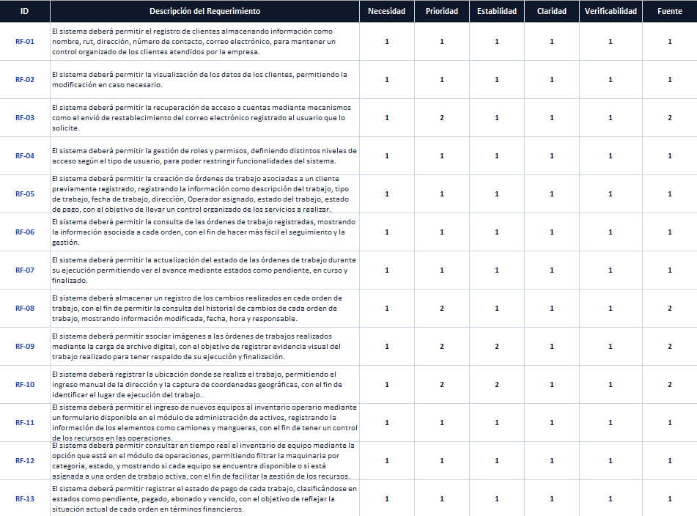
Fuente: Elaborado por el estudiante de acuerdo al proyecto mediante Canva.

Figura 12.2: “Matriz de Requerimientos”
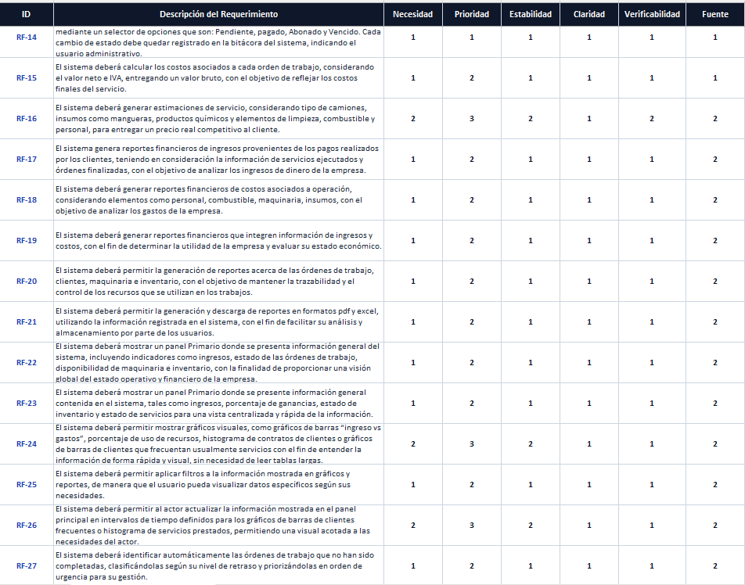Fuente: Elaborado por el estudiante de acuerdo al proyecto mediante Canva.

Figura 12.3: “Matriz de Requerimientos”
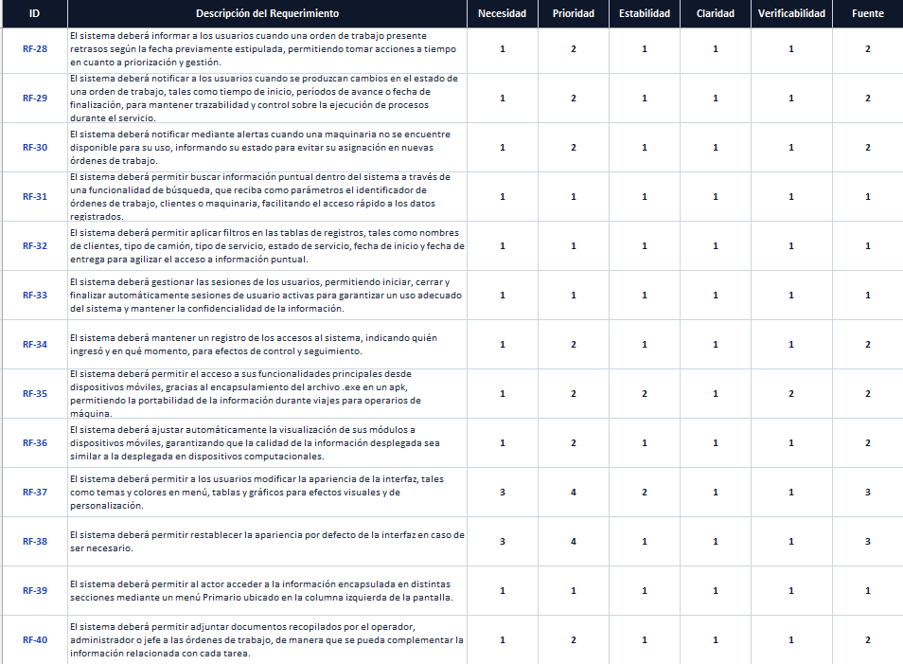
Fuente: Elaborado por el estudiante de acuerdo al proyecto mediante Canva.

Figura 12.4: “Matriz de Requerimientos”
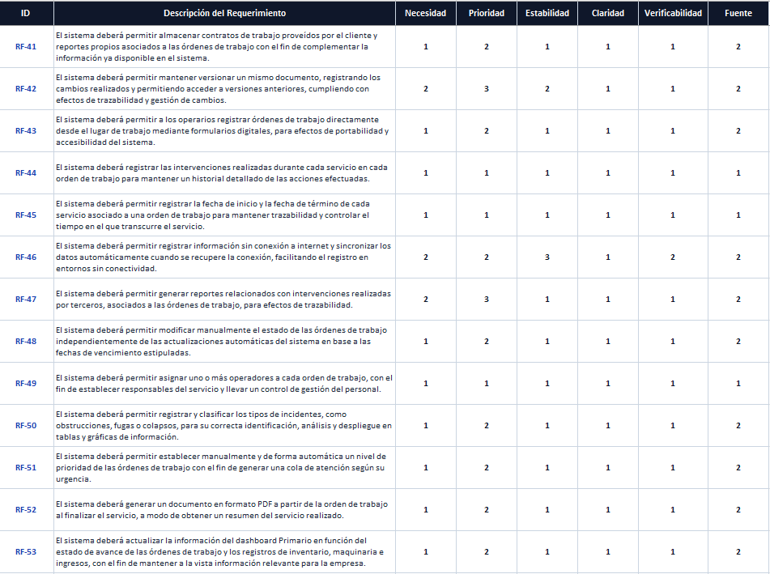
Fuente: Elaborado por el estudiante de acuerdo al proyecto mediante Canva.

Figura 12.5: “Matriz de Requerimientos”
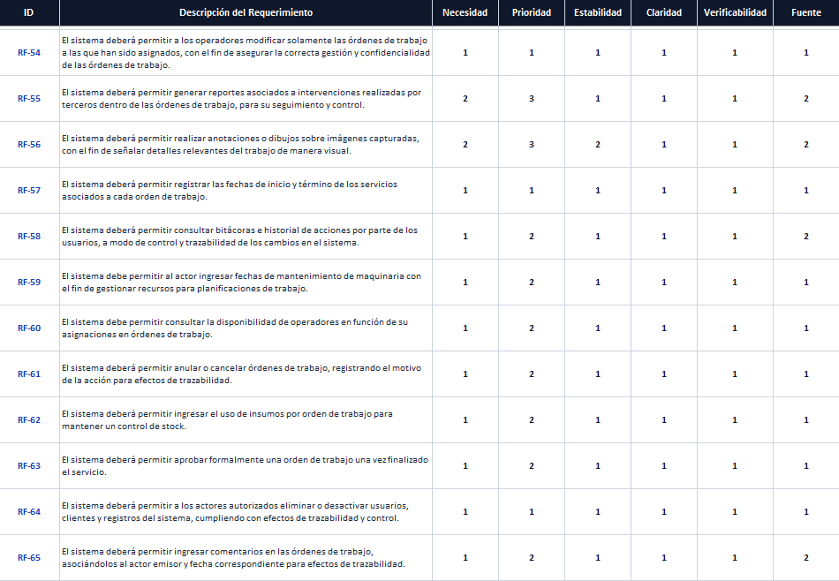
Fuente: Elaborado por el estudiante de acuerdo al proyecto mediante Canva.

Figura 12.6: “Matriz de Requerimientos”
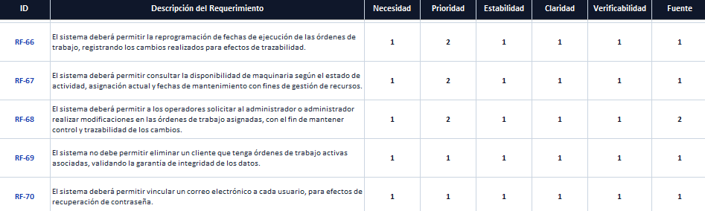
Fuente: Elaborado por el estudiante de acuerdo al proyecto mediante Canva.

13. Diagrama de Casos de uso

Módulo 1: Gestión de cliente
Este módulo centraliza la información comercial y de contacto de los clientes. Permite el registro, actualización, consulta y baja de clientes, asegurando la validación e integridad de datos únicos como RUT, razón social y direcciones de contacto.

Figura 13.1: “Gestión de cliente”
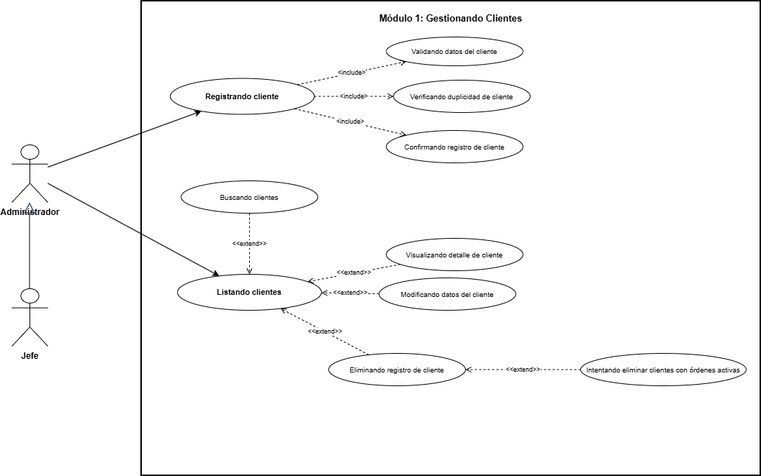
Fuente: Elaborado por el estudiante de acuerdo al proyecto..

Módulo 2: Gestión de Órdenes de Trabajo
Este módulo abarca la creación, configuración y seguimiento del ciclo de vida de las órdenes de trabajo. Permite a administradores y jefaturas definir requerimientos, asignar prioridades iniciales y actualizar los estados operativos del servicio según su avance.

Figura 13.2: “Gestión de Órdenes de Trabajo”
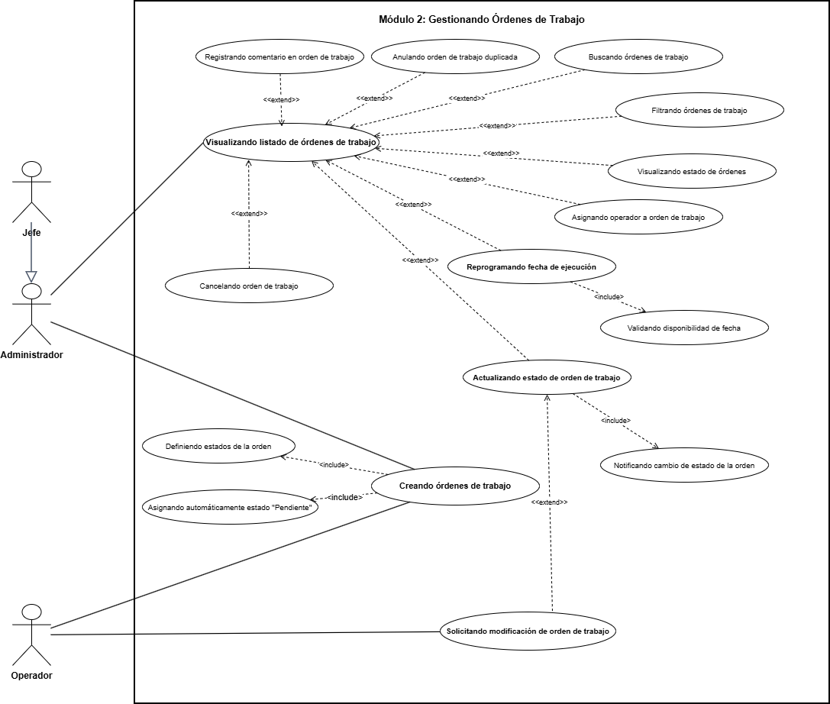
Fuente: Elaborado por el estudiante de acuerdo al proyecto.

Módulo 3: Planificación y Asignación de Servicios
Este módulo gestiona la calendarización y distribución del trabajo operativo. Permite coordinar fechas, horarios y recursos técnicos necesarios para la ejecución de cada servicio, optimizando los tiempos de respuesta y la disponibilidad operativa.

Figura 13.2: “Planificación y Asignación de Servicios”
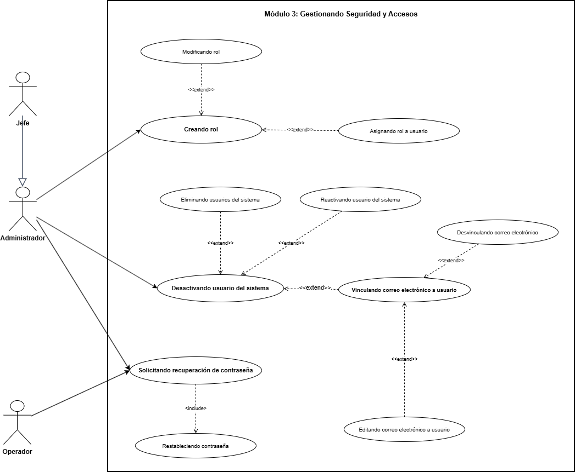
Fuente: Elaborado por el estudiante de acuerdo al proyecto.

Módulo 4: Historial de Cambios y Auditoría
Este módulo garantiza la trazabilidad total de las modificaciones realizadas en las órdenes de trabajo. Permite a jefes y administradores consultar el registro histórico de cambios, identificando con precisión al usuario responsable, la fecha, la hora y el detalle exacto de cada alteración. El sistema registra estos eventos de forma automática.

Figura 13.4: “Historial de Cambios y Auditoría”
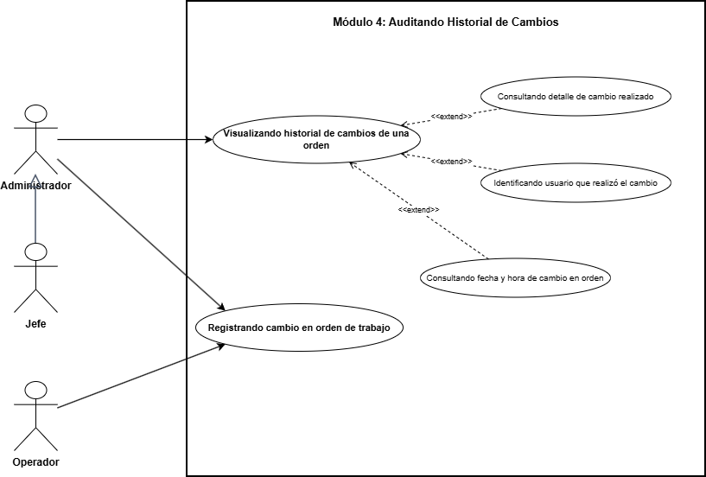
Fuente: Elaborado por el estudiante de acuerdo al proyecto.

Módulo 5: Gestión de Evidencias y Ubicación
Este módulo permite respaldar la ejecución del trabajo en terreno mediante material fotográfico y georreferenciación. Facilita la carga, validación de integridad, visualización, descarga y eliminación de imágenes de evidencia, además del registro y validación de coordenadas geográficas en conjunto con el sistema.

Figura 13.5: “Gestión de Evidencias y Ubicación”
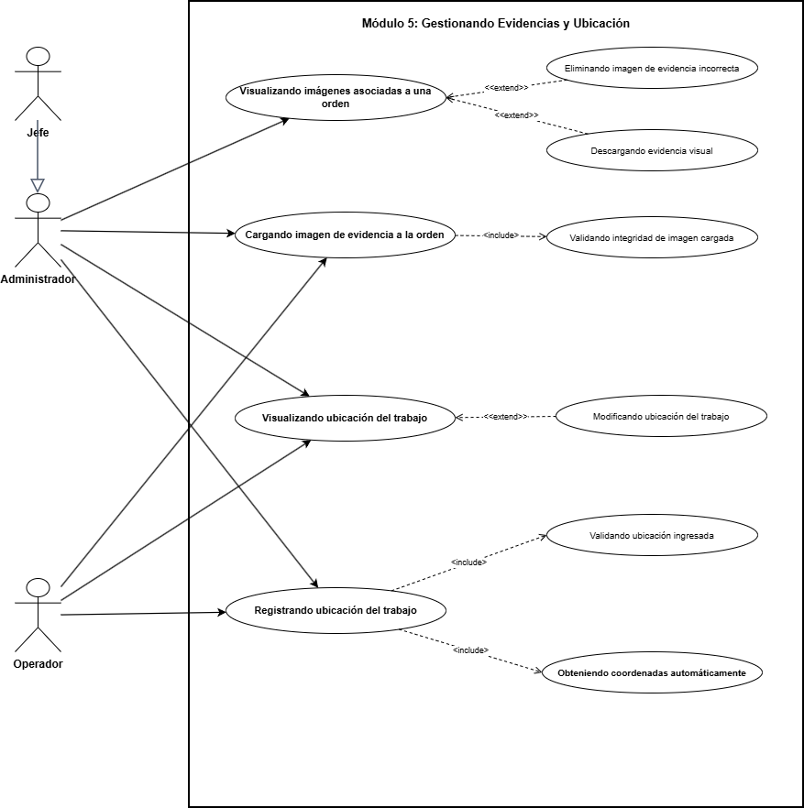
Fuente: Elaborado por el estudiante de acuerdo al proyecto.

Módulo 6: Gestión de Inventario y Maquinaria
Este módulo administra la disponibilidad, clasificación y mantenimiento de los equipos, maquinarias e insumos de la empresa. Permite registrar nuevos activos evitando duplicidades, consultar el inventario en tiempo real, programar mantenimientos y descontar automáticamente el stock de insumos utilizados en cada orden de trabajo.
Figura 13.6: “Gestión de Inventario y Maquinaria”
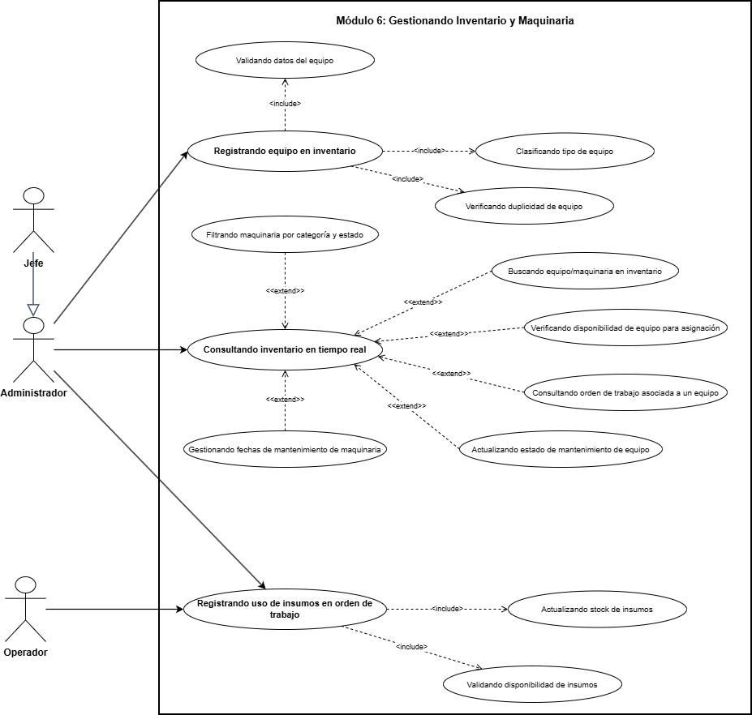
Fuente: Elaborado por el estudiante de acuerdo al proyecto.

Módulo 7: Gestión Financiera y Facturación
Este módulo controla el flujo monetario y los cobros asociados a los servicios. Permite calcular el valor bruto de la orden (incluyendo costos por servicios adicionales), registrar abonos parciales o pagos totales, actualizar los estados financieros de las órdenes en bitácora y disparar alertas automáticas cuando un pago se encuentra vencido.

Figura 13.7: “Gestión Financiera y Facturación”
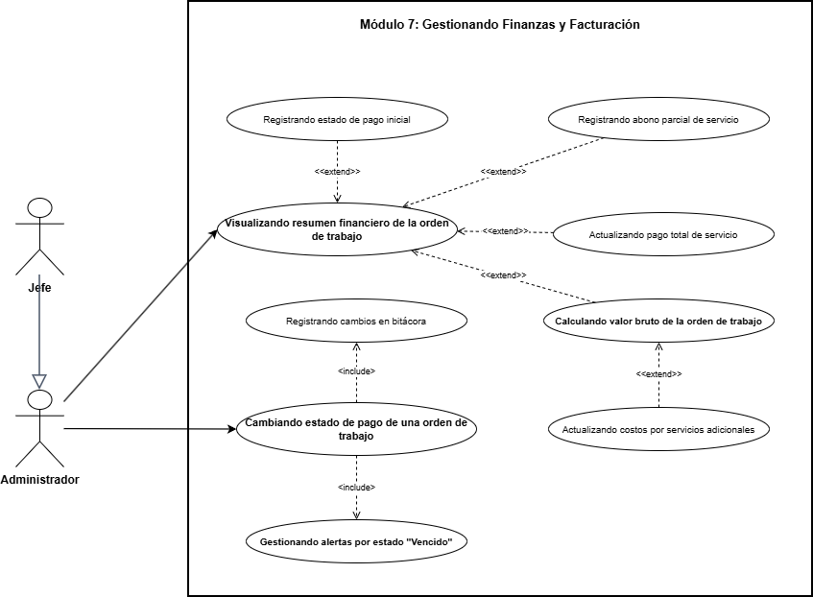
Fuente: Elaborado por el estudiante de acuerdo al proyecto.

Módulo 8: Inteligencia de Negocios y reportes
Este módulo centraliza la generación de análisis estratégicos, estimaciones de costos y reportes ejecutivos. Permite generar y exportar informes de ingresos, costos operacionales, margen de utilidad, uso de maquinaria y trazabilidad de servicios a formatos PDF o Excel, además de facultar a la jefatura para la emisión de reportes de cierre de mes.

Figura 13.8: “Inteligencia de Negocios y reportes”
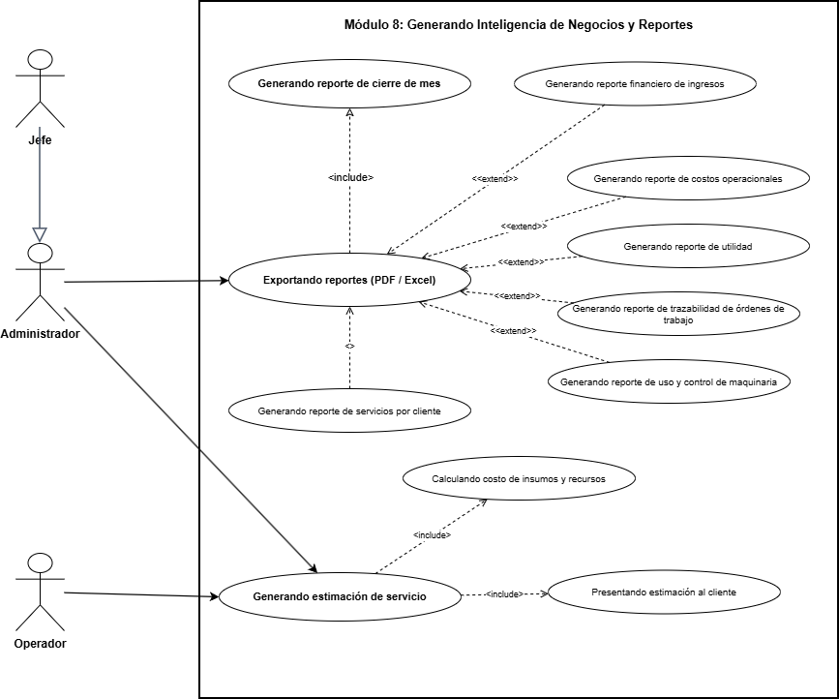
Fuente: Elaborado por el estudiante de acuerdo al proyecto.

Módulo 9: Panel de Control y Análisis Visual
Este módulo provee tableros interactivos para la monitorización de indicadores clave de rendimiento (KPIs). Permite visualizar gráficos de ingresos vs. gastos, uso de recursos, demanda de servicios y clientes frecuentes, ofreciendo herramientas de filtrado dinámico, actualización manual y refresco automático programado por el sistema.

Figura 13.9: “Panel de Control y Análisis Visual”
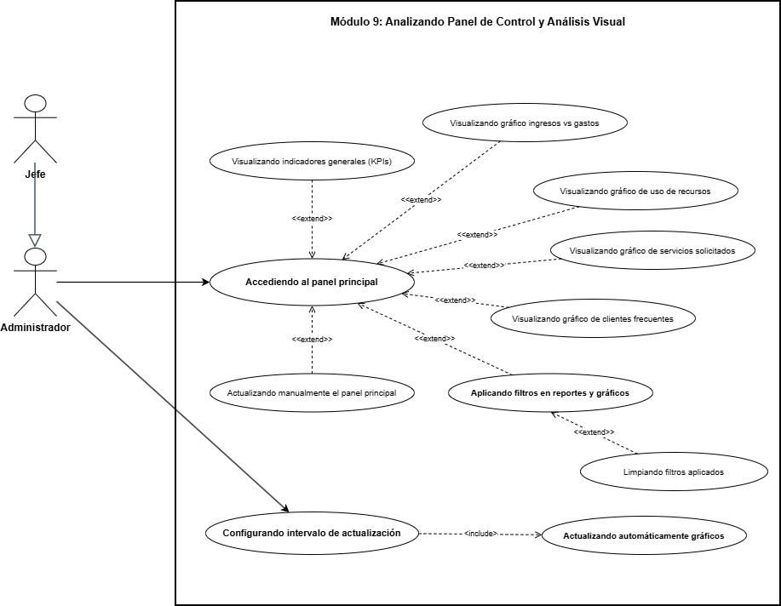
Fuente: Elaborado por el estudiante de acuerdo al proyecto.

Módulo 10: Sistema de Alertas y Monitoreo
Este módulo automatiza la supervisión continua del estado de las operaciones y la disponibilidad de recursos. El sistema detecta órdenes retrasadas o no completadas y maquinarias fuera de servicio, clasificando su criticidad y notificando oportunamente a los administradores para que gestionen las contingencias y restrinjan asignaciones inviables.

Figura 13.10: “Sistema de Alertas y Monitoreo”
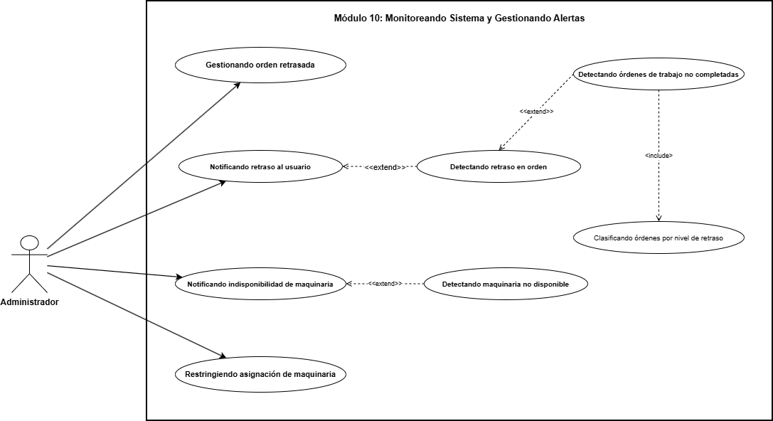
Fuente: Elaborado por el estudiante de acuerdo al proyecto.

Módulo 11: Seguridad y Gestión de Sesiones
Este módulo salvaguarda el acceso a la plataforma y gestiona la autenticación de usuarios. Permite iniciar y cerrar sesión registrando las marcas de tiempo en el sistema, cerrar sesiones automáticamente por inactividad, registrar intentos de acceso fallidos y permitir al administrador auditar el historial de accesos mediante filtros de seguridad.

Figura 13.11: “Seguridad y Gestión de Sesiones”
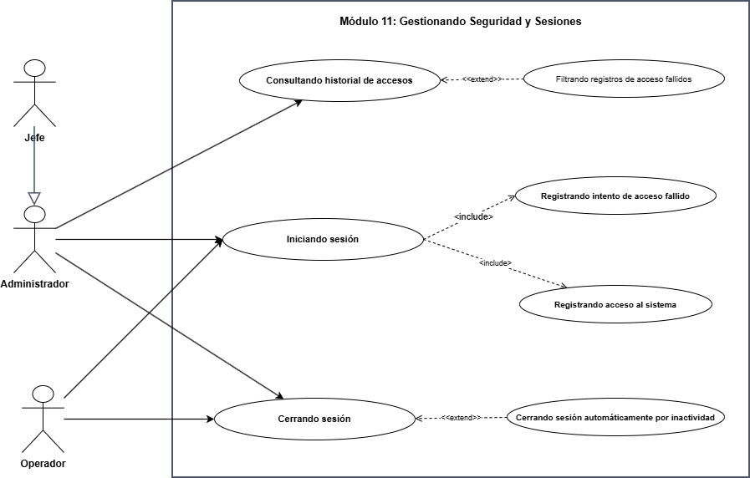
Fuente: Elaborado por el estudiante de acuerdo al proyecto.

Módulo 12: Movilidad y Sincronización en Terreno
Este módulo optimiza la operación de los técnicos en terreno mediante aplicaciones móviles. Permite consultar rutas de viaje, registrar avances de la orden, capturar fotografías y operar en modalidad sin conexión (offline), adaptando la interfaz gráfica a dispositivos móviles y sincronizando automáticamente los datos una vez restablecida la conexión.

Figura 13.12: “Movilidad y Sincronización en Terreno”
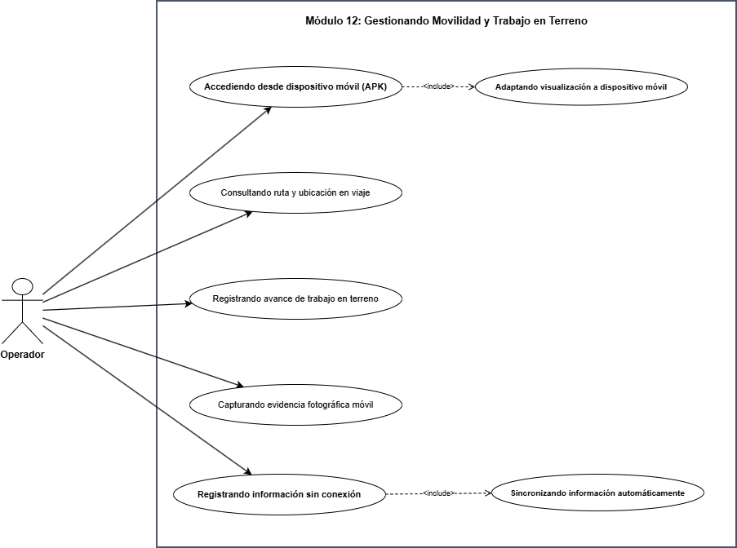Fuente: Elaborado por el estudiante de acuerdo al proyecto.

Módulo 13: Personalización de Interfaz y Navegación
Este módulo permite adaptar el entorno visual del sistema según las preferencias del usuario y su nivel de permisos. Facilita el cambio de temas (claro/oscuro), la personalización de colores en navegación y gráficos, el ajuste de tablas y el control dinámico del menú principal para mostrar únicamente las secciones autorizadas por rol.

Figura 13.13: “Personalización de Interfaz y Navegación”
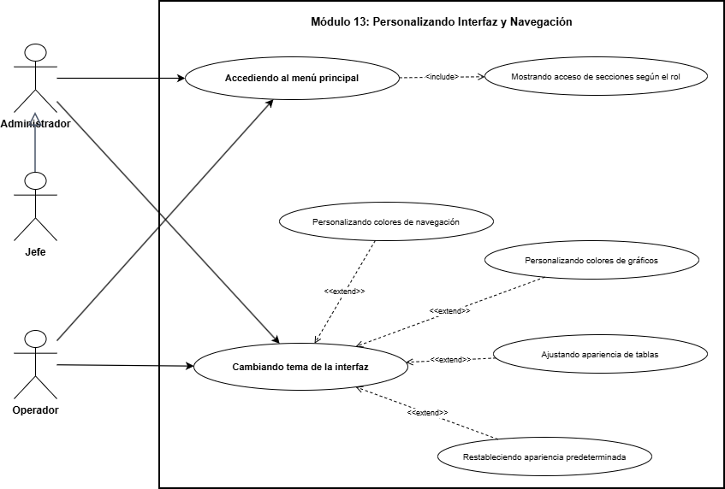
Fuente: Elaborado por el estudiante de acuerdo al proyecto.

Módulo 14: Gestión de Documentos y Contratos
Este módulo centraliza el almacenamiento, validación y versión de archivos digitales vinculados a las operaciones. Permite adjuntar y validar contratos de trabajo y reportes técnicos a las órdenes de trabajo, manteniendo un historial accesible de versiones anteriores y habilitando la creación de nuevas revisiones documentales.

Figura 13.14: “Movilidad y Sincronización en Terreno”
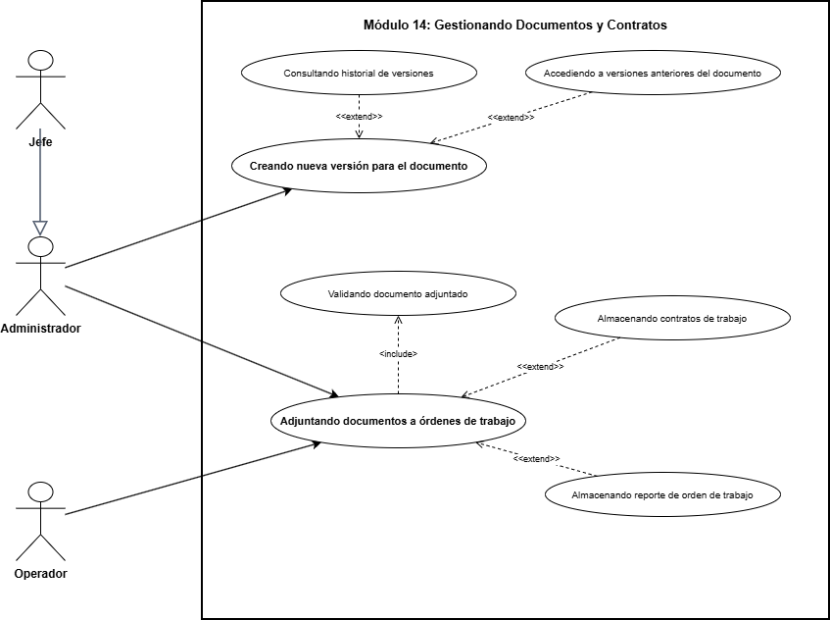
Fuente: Elaborado por el estudiante de acuerdo al proyecto.

Módulo 15: Asignación de Personal y Carga Laboral
Este módulo coordina la asignación eficiente del recurso humano a los servicios técnicos. Permite asignar técnicos individuales validando su perfil y competencias, conformar cuadrillas de trabajo, reasignar personal ante imprevistos y consultar la disponibilidad en tiempo real para evitar la sobrecarga laboral.

Figura 13.15: “Asignación de Personal y Carga Laboral”
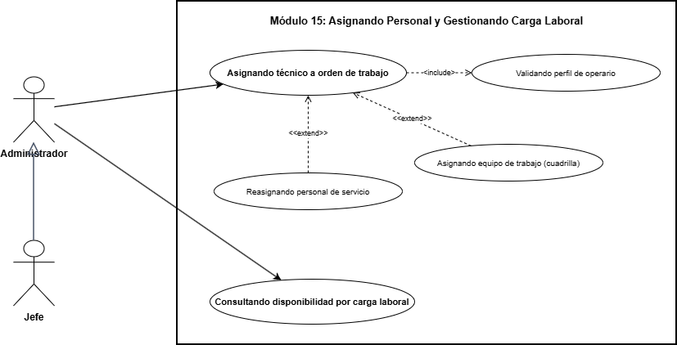
Fuente: Elaborado por el estudiante de acuerdo al proyecto.

Módulo 16: Tipificación y Registro de Incidentes
Este módulo gestiona la identificación, clasificación y análisis de fallas o contingencias ocurridas durante la prestación del servicio. Permite al operador reportar el incidente en la orden, al administrador consultar y modificar las categorías de fallas o exportar informes, y a la jefatura graficar la distribución estadística de los incidentes.

Figura 13.16: “Tipificación y Registro de Incidentes”
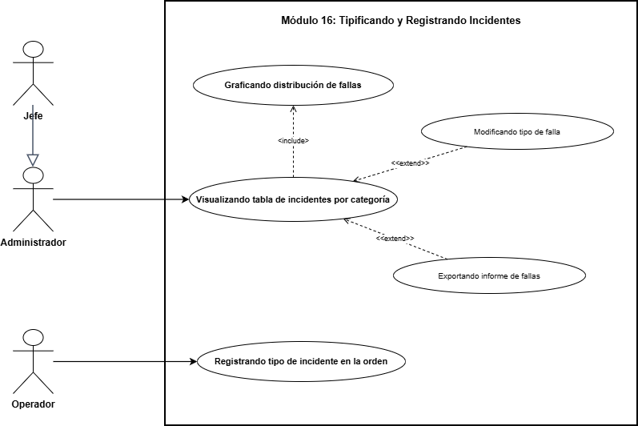
Fuente: Elaborado por el estudiante de acuerdo al proyecto.

Módulo 17: Priorización y Colas de Trabajo
Este módulo organiza la atención de servicios según criterios de criticidad y urgencia. Permite a operadores y supervisores visualizar la cola de trabajo priorizada, facultando al administrador y al jefe a modificar manualmente la prioridad de una orden y aplicar filtros por urgencia en los paneles de control.

Figura 13.17: “Priorización y Colas de Trabajo”
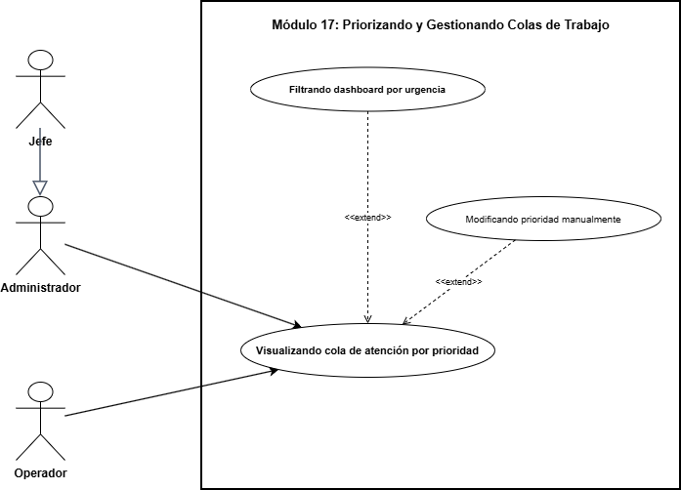
Fuente: Elaborado por el estudiante de acuerdo al proyecto.

Módulo 18: Generación de Resúmenes y Reportes PDF
Este módulo automatiza la emisión de documentos técnicos e informes finales de servicio. Permite al administrador generar el archivo PDF consolidado de la orden, previsualizar el reporte antes de su emisión, regenerar documentos corregidos y posibilitar la descarga directa del resumen formal para su entrega o archivo.

Figura 13.18: “Generación de Resúmenes y Reportes PDF”
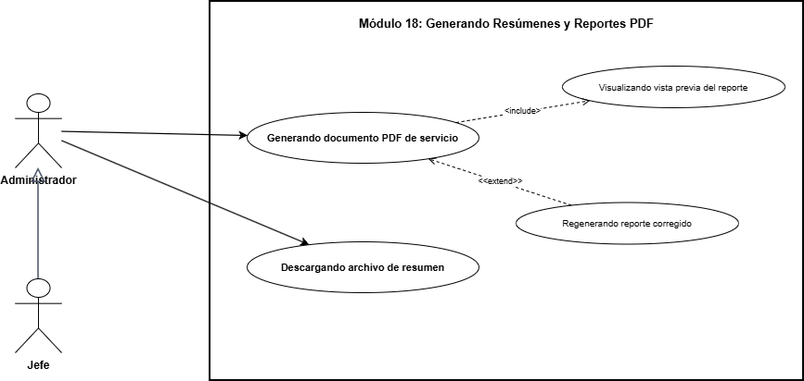
Fuente: Elaborado por el estudiante de acuerdo al proyecto.

Módulo 19: Control de Permisos y Edición de Operador
Este módulo regula el acceso operativo del personal técnico para evitar modificaciones no autorizadas. Valida los permisos de edición según la asignación vigente, permitiendo al operador visualizar exclusivamente sus tareas o las de su cuadrilla, mientras bloquea el acceso a órdenes ajenas y revoca permisos inmediatamente tras una reasignación.

Figura 13.19: “Control de Permisos y Edición de Operador”
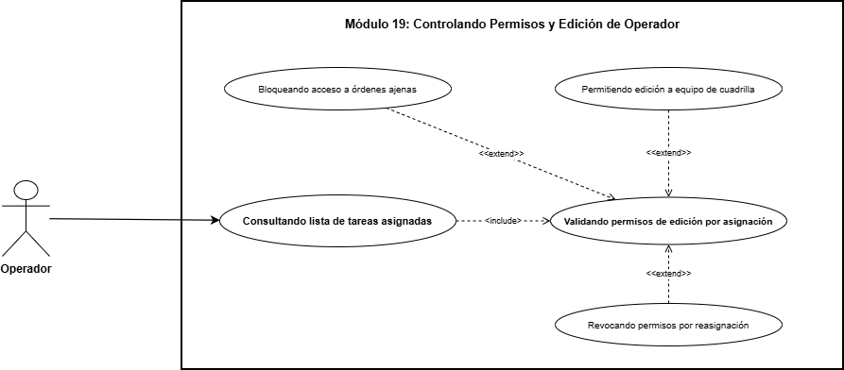
Fuente: Elaborado por el estudiante de acuerdo al proyecto.

Módulo 20: Gestión de Intervenciones de Terceros
Este módulo controla y documenta los trabajos ejecutados por proveedores o contratistas externos. Permite registrar las intervenciones realizadas, generar y exportar reportes en PDF con respaldo fotográfico integrado, aplicar filtros de búsqueda por proveedor y posibilitar la consolidación del resumen mensual por parte de la jefatura.

Figura 13.20: “Gestión de Intervenciones de Terceros”
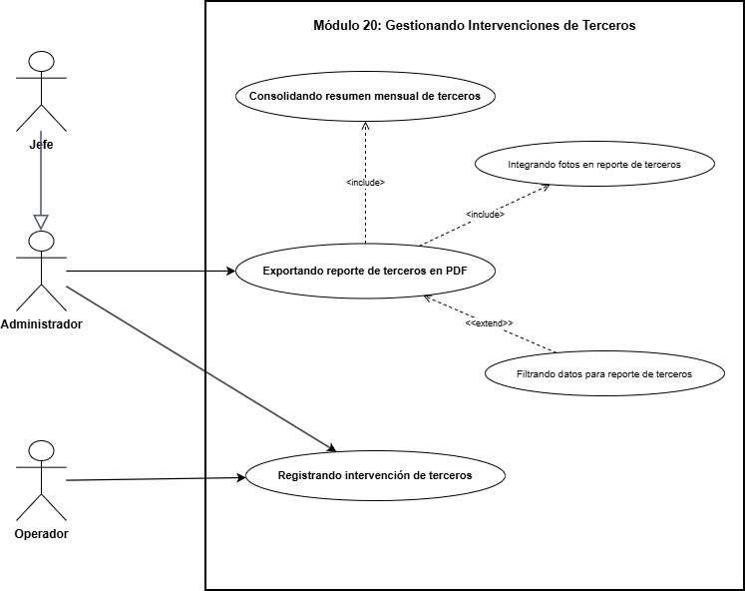
Fuente: Elaborado por el estudiante de acuerdo al proyecto.

Módulo 21: Herramientas de Edición Gráfica y Anotaciones
Este módulo proporciona utilidades de marcado e ilustración técnica sobre las imágenes de evidencia capturadas. Permite a operadores y administradores activar herramientas de dibujo para señalar anomalías, trazar anotaciones técnicas, deshacer trazos erróneos y guardar las imágenes editadas como respaldo en la orden.

Figura 13.21: “Herramientas de Edición Gráfica y Anotaciones ”
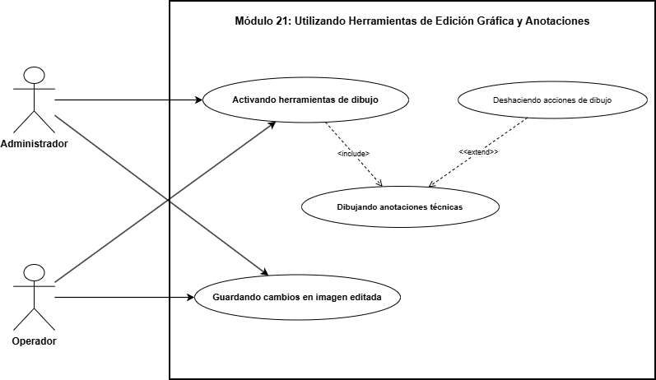
Fuente: Elaborado por el estudiante de acuerdo al proyecto.

Módulo 22: Control Temporal, Aprobación y Bitácora Global
Este módulo gestiona el cierre formal del servicio y la auditoría transversal del sistema. Permite a los operadores registrar las marcas de tiempo de inicio y término validando su integridad, a las jefaturas revisar antecedentes para emitir la aprobación final de la orden de trabajo, y a la administración auditar y exportar la bitácora global de acciones a Excel.

Figura 13.22: “Control Temporal, Aprobación y Bitácora Global ”
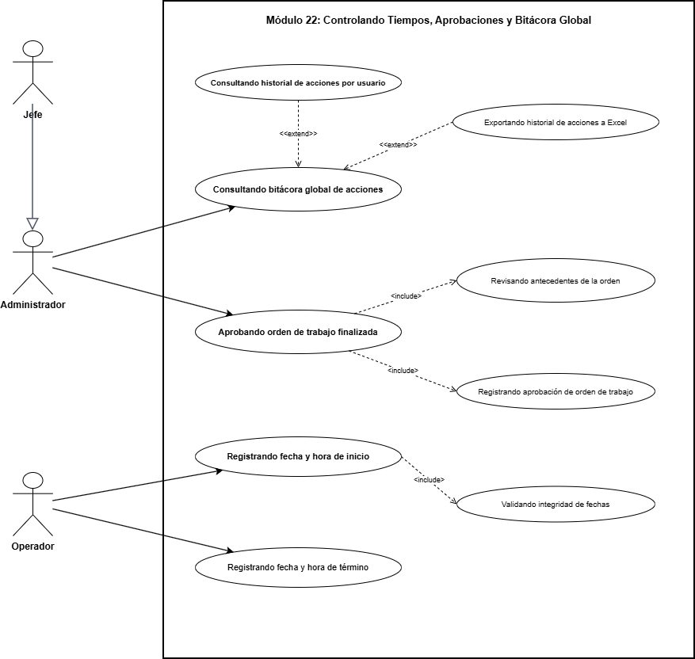
Fuente: Elaborado por el estudiante de acuerdo al proyecto.

14. Objetivo General
Modernizar la gestión estratégica y operativa de la empresa Alcantarillados Camus Ltda. con el propósito de optimizar la eficiencia en la prestación de servicios sanitarios y asegurar la trazabilidad técnica de sus intervenciones en terreno.

14.1 Objetivos Específicos
- Analizar el entorno interno y externo de la organización con el propósito de establecer el contexto regulatorio y logístico de los servicios de alcantarillado.
- Modelar el levantamiento de procesos actuales mediante notación BPMN con el propósito de determinar el flujo de trabajo vigente e identificar cuellos de botella.
- Evaluar cuantitativamente los tiempos de respuesta y uso de insumos con el propósito de explicar el rendimiento operativo actual de la empresa.
- Diagnosticar las ineficiencias asociadas al registro manual de información con el propósito de evidenciar la necesidad de centralización de datos.
- Determinar el impacto de los procesos estratégicos en la cadena de valor con el propósito de incluir soluciones tecnológicas en los puntos críticos de la prestación del servicio.
- Definir los requerimientos funcionales y no funcionales del sistema con el propósito de asegurar que la solución responda a las necesidades de movilidad y portabilidad.
- Especificar las expectativas de los usuarios y operarios con el propósito de alinear las funcionalidades del software con las tareas de terreno y oficina.
- Elaborar los casos de uso extendidos del sistema con el propósito de representar las interacciones críticas como la creación y cierre de órdenes de trabajo.
- Estructurar la arquitectura del sistema bajo la metodología Scrum++ con el propósito de asegurar entregas incrementales y trazabilidad durante el desarrollo.
- Desarrollar los módulos de automatización de servicios con el propósito de agilizar la generación de informes operarios para los clientes.
- Verificar la calidad técnica del producto bajo la norma ISO/IEC 25001 con el propósito de demostrar la integridad y trazabilidad de los datos almacenados.
- Validar la usabilidad de la herramienta con el personal de Camus Ltda. con el propósito de asegurar la satisfacción de los usuarios finales en sus labores diarias.
- Realizar una evaluación de costo-beneficio del proyecto con el propósito de determinar la viabilidad financiera y el retorno de la inversión tecnológica.
- Construir el levantamiento de procesos finales post-implementación con el propósito de medir el aporte real de la solución a la eficiencia operativa de la organización.

16. Bibliografía
- Roger S. Pressman (2010). Ingeniería de Software: Un enfoque práctico (7ª ed.). McGraw-Hill.
- Ian Sommerville (2011). Ingeniería de Software (9ª ed.). Pearson Educación.
- IEEE (2014). IEEE Std 830-2014: Software Requirements Specification.
- Object Management Group (2017). Unified Modeling Language (UML) Specification.
- Universidad Andrés Bello. (2026). Apuntes de la asignatura Ingeniería de Software I.

17. Anexos
Anexo 1: Vistas Inicia Sesión
En esta vista de inicio sesión, el usuario puede ingresar sus credenciales para acceder al sistema. Para ello, debe proporcionar su nombre de usuario y contraseña, como se muestra en la Figura 17.1.

Figura 17.1: Vistas Inicia Sesión
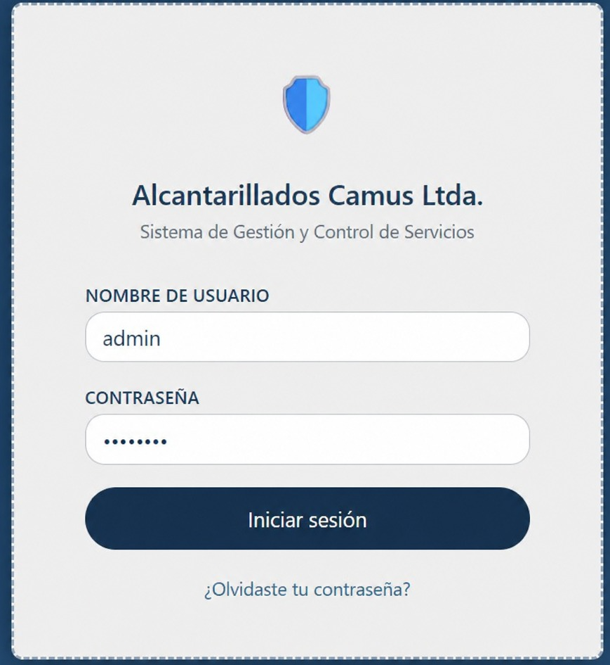
Fuente: Elaborado por el estudiante de acuerdo al proyecto mediante Canvas
Anexo 2: Dashboard
En esta vista, el usuario puede visualizar de manera general la información más relevante del sistema y acceder rápidamente a sus principales funcionalidades. Esto permite facilitar la supervisión y gestión de las actividades, como se muestra en la Figura 17.2.

Figura 17.2: Vista Dashboard
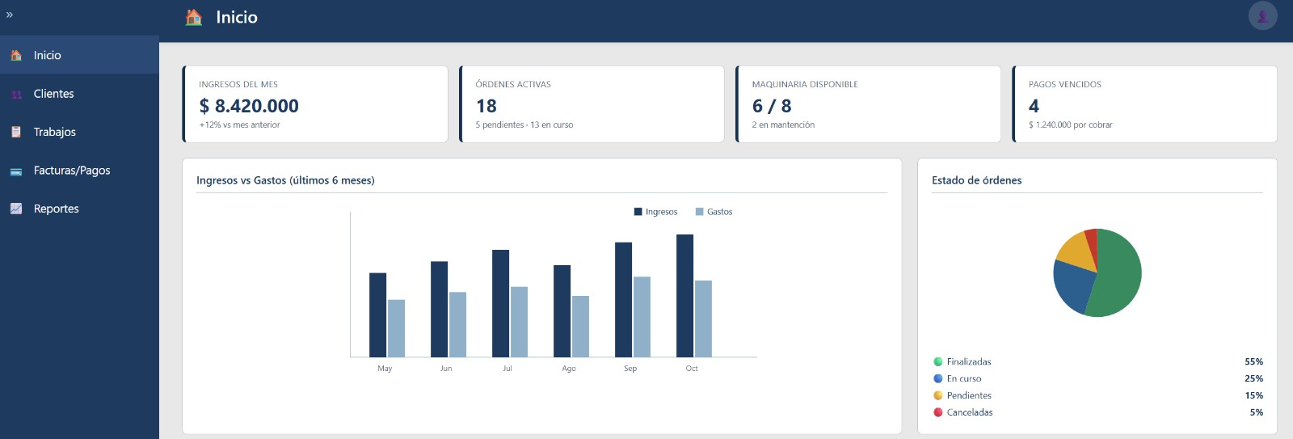
Fuente: Elaborado por el estudiante de acuerdo al proyecto mediante Canvas

Anexo 3: Clientes
En esta vista, el usuario puede gestionar la información de los clientes registrados en el sistema, permitiendo consultar, registrar y administrar sus datos. De esta manera, se facilita el acceso y control de la información asociada a cada cliente, como se muestra en la Figura 17.3.

Figura 17.3: Vista Clientes.
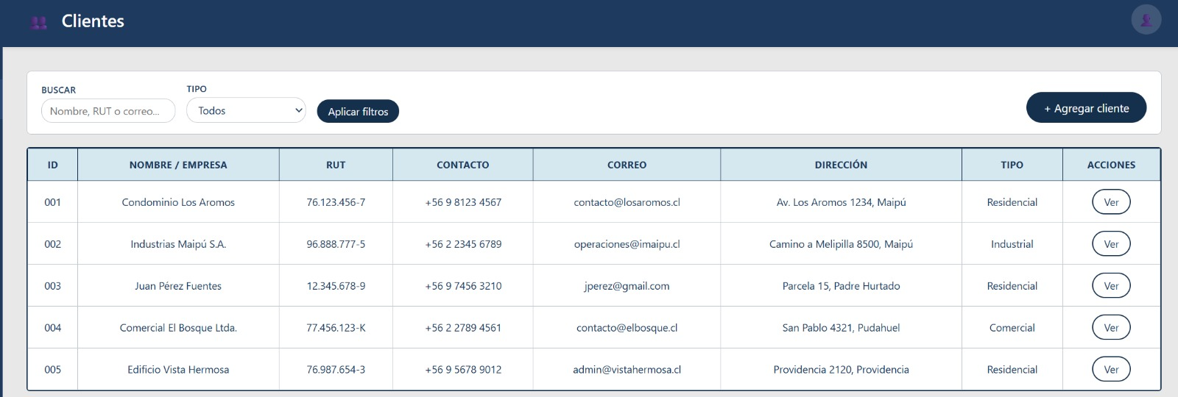
Fuente: Elaborado por el estudiante de acuerdo al proyecto mediante Canvas
Anexo 4: Trabajos
En esta vista, el usuario puede gestionar la información relacionada con los trabajos registrados en el sistema, permitiendo consultar y administrar las órdenes de trabajo y sus respectivos datos. Esto facilita el seguimiento y control de los trabajos realizados, como se muestra en la Figura 17.4.

Figura 17.4: Vista Trabajos.
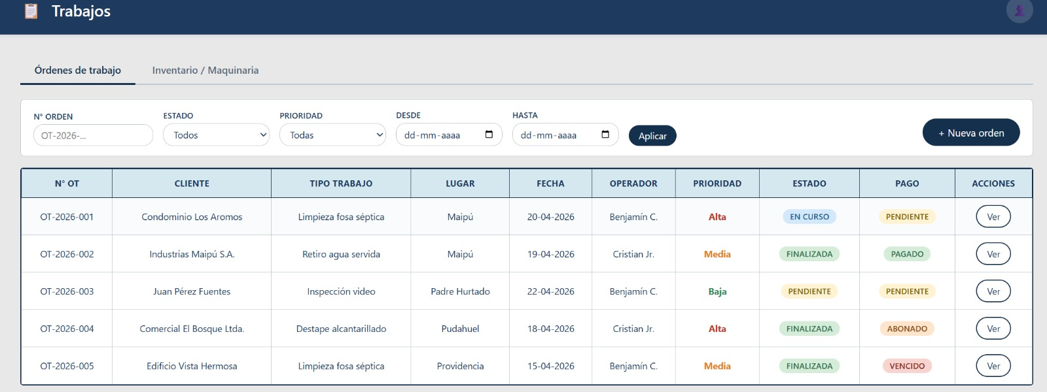
Fuente: Elaborado por el estudiante de acuerdo al proyecto mediante Canvas

Anexo 5: Inventario
En esta vista, el usuario puede consultar y gestionar la información relacionada con los productos, materiales y recursos disponibles en el sistema. Esto permite mantener un control actualizado del inventario y facilitar la gestión de los recursos utilizados en los trabajos, como se muestra en la Figura 17.5.

Figura 17.5: Vista Inventario
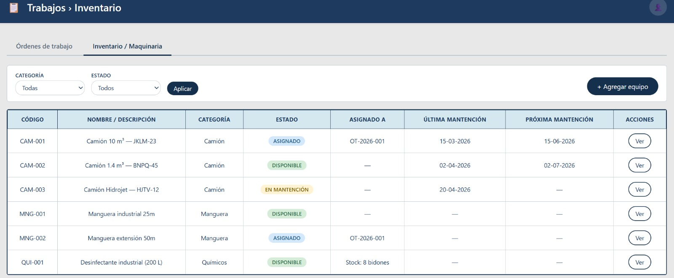
Fuente: Elaborado por el estudiante de acuerdo al proyecto mediante Canvas

Anexo 6: Facturas
En esta vista, el usuario puede consultar y gestionar la información relacionada con las facturas generadas en el sistema. Permite visualizar y administrar los datos correspondientes a los servicios realizados y sus respectivos montos, facilitando el control y seguimiento de la información de facturación, como se muestra en la Figura 17.6.

Figura 17.6: Vista Facturas.
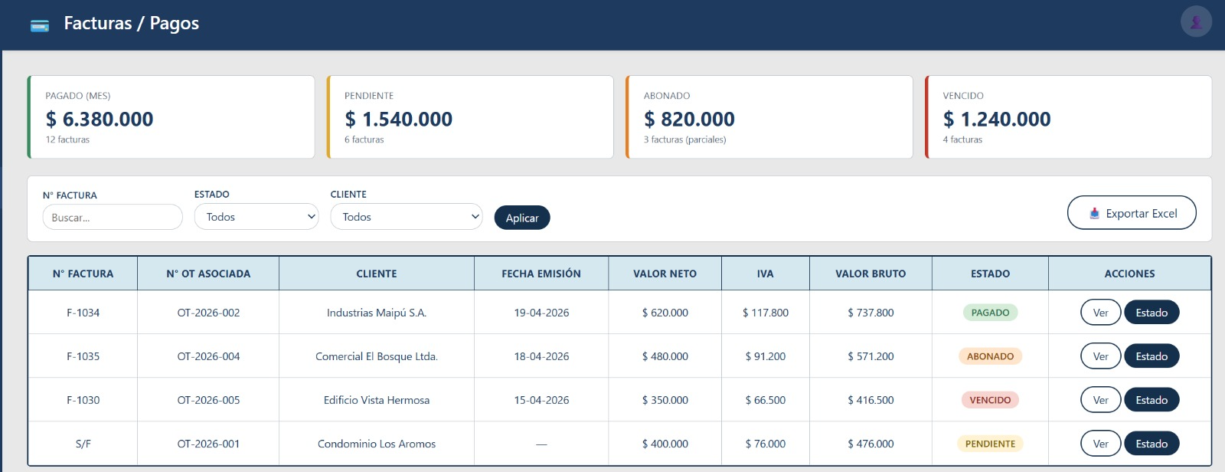
Fuente: Elaborado por el estudiante de acuerdo al proyecto mediante Canvas

Anexo 7: Reportes
En esta vista, el usuario puede consultar y generar reportes relacionados con la información registrada en el sistema. Esto permite visualizar y analizar los datos de las distintas áreas de gestión, facilitando el seguimiento y control de las actividades, como se muestra en la Figura 17.7.

Figura 17.7: Vista Reportes.
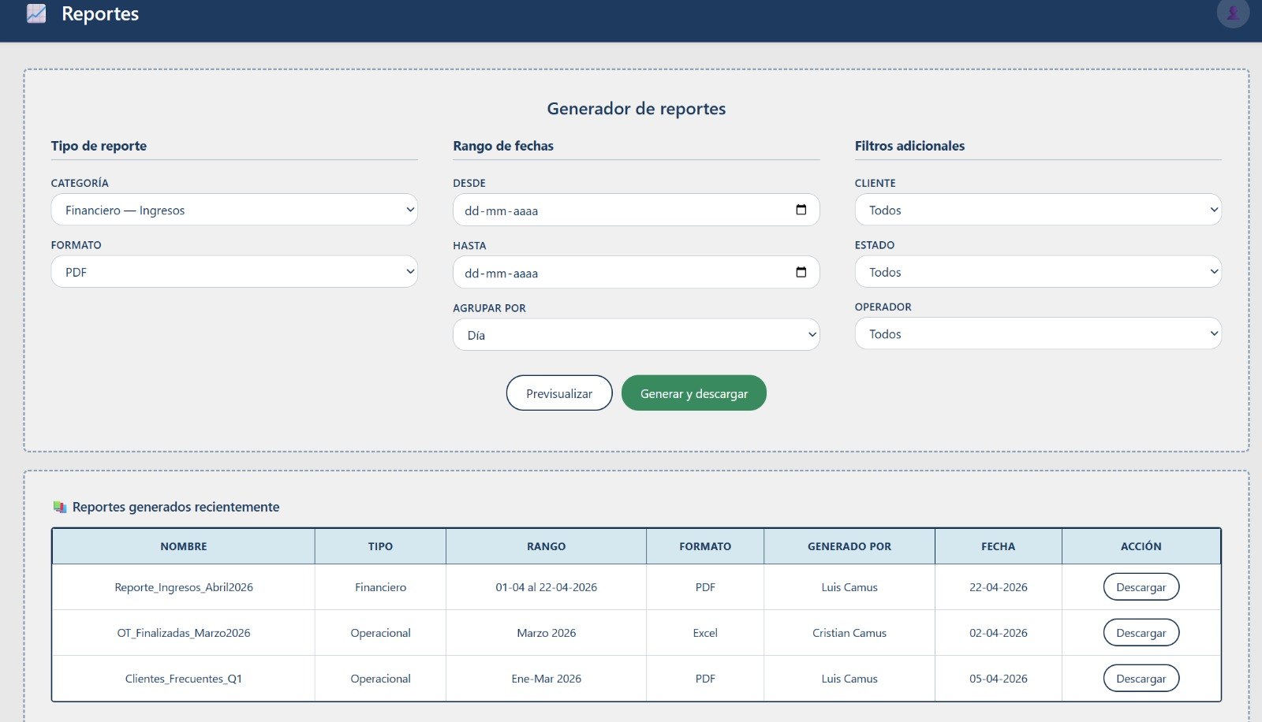
Fuente: Elaborado por el estudiante de acuerdo al proyecto mediante Canvas

Anexo CV :
Anexo 8: En la siguiente Figura 17.8 se muestra el CV del Integrante Mattias Alejandro Bettancourt varela.

Figura 17.8: CV Matias Alejandro Bettancourt Varela
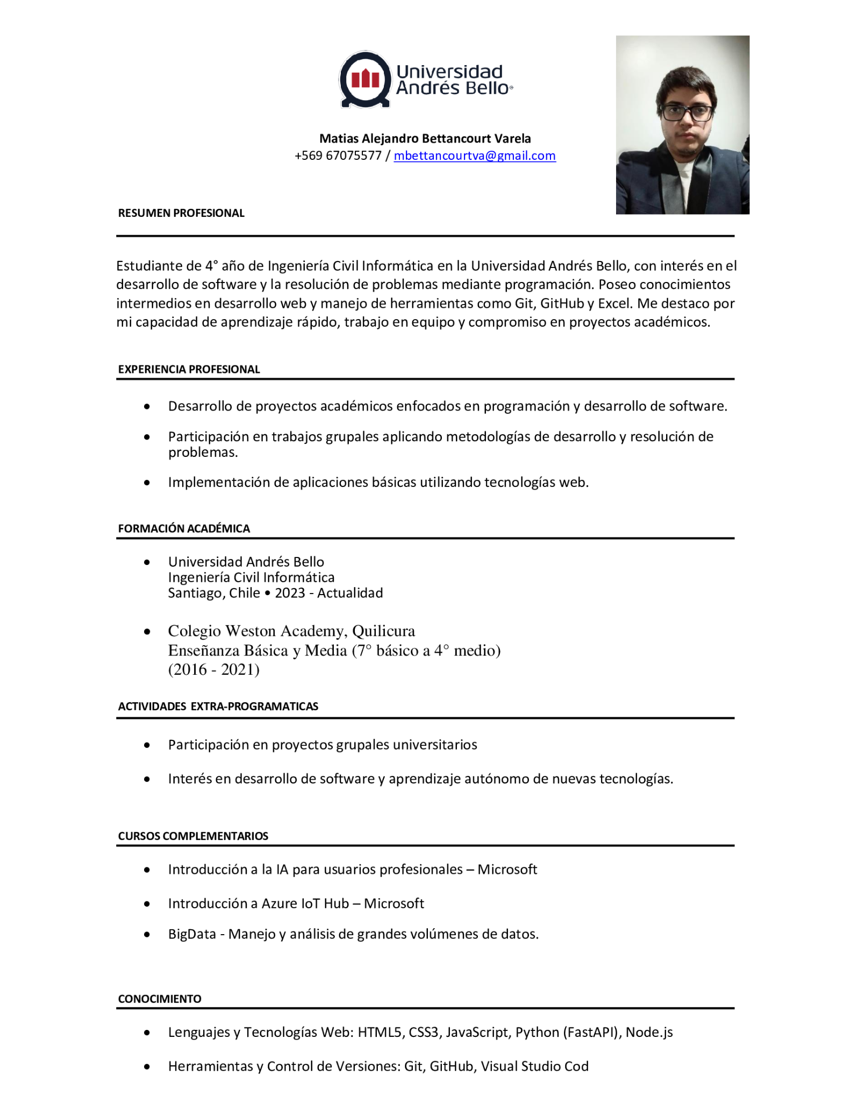
Fuente: Elaborado por el estudiante de acuerdo al proyecto
Anexo 9: En la siguiente Figura 17.9 se muestra el CV del Integrante Cristian Maximiliano Bravo Guzmán.

Figura 17.9: CV Cristian Maximiliano Bravo Guzmán.
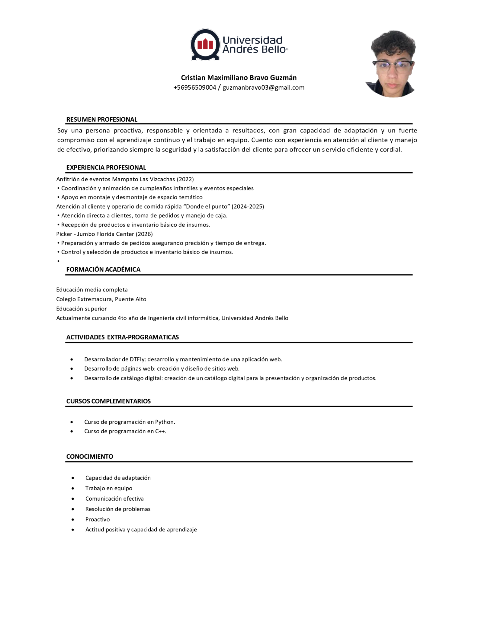
Fuente: Elaborado por el estudiante de acuerdo al proyecto
Anexo 10: En la siguiente Figura 17.10 se muestra el CV del Integrante Mateo Omar Cortés Medina.

Figura: 17.10: CV: Mateo Omar Cortés Medina
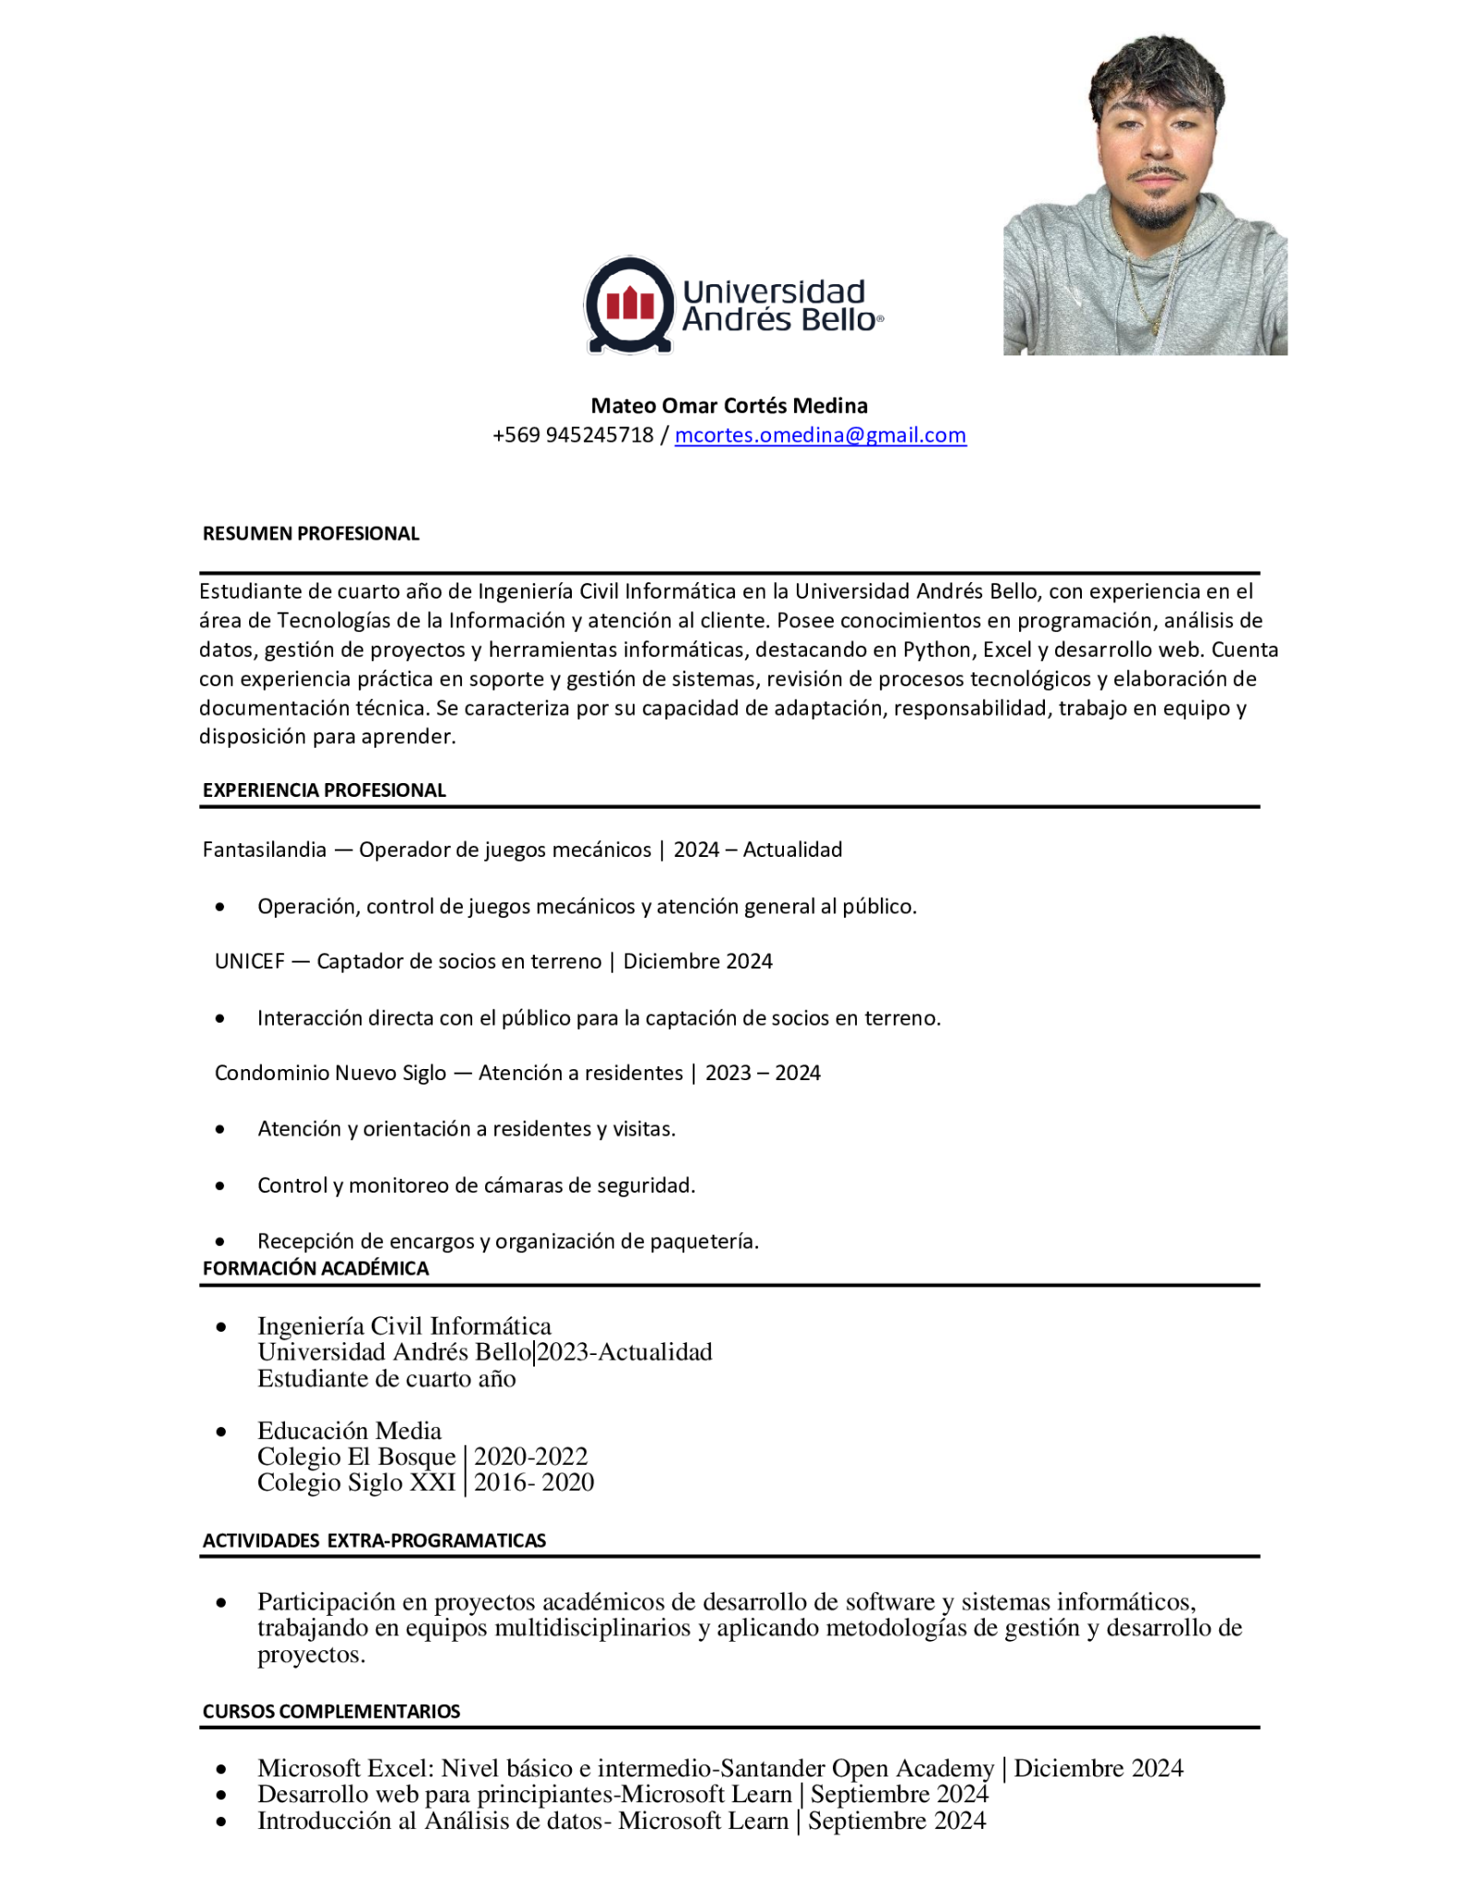
Fuente: Elaborado por el estudiante de acuerdo al proyecto
Anexo 11: En la siguiente Figura 17.11 se muestra el CV de la Integrante Josefa Fernanda Iturra González

Figura: 17.11: CV Integrante Josefa Fernanda Iturra González

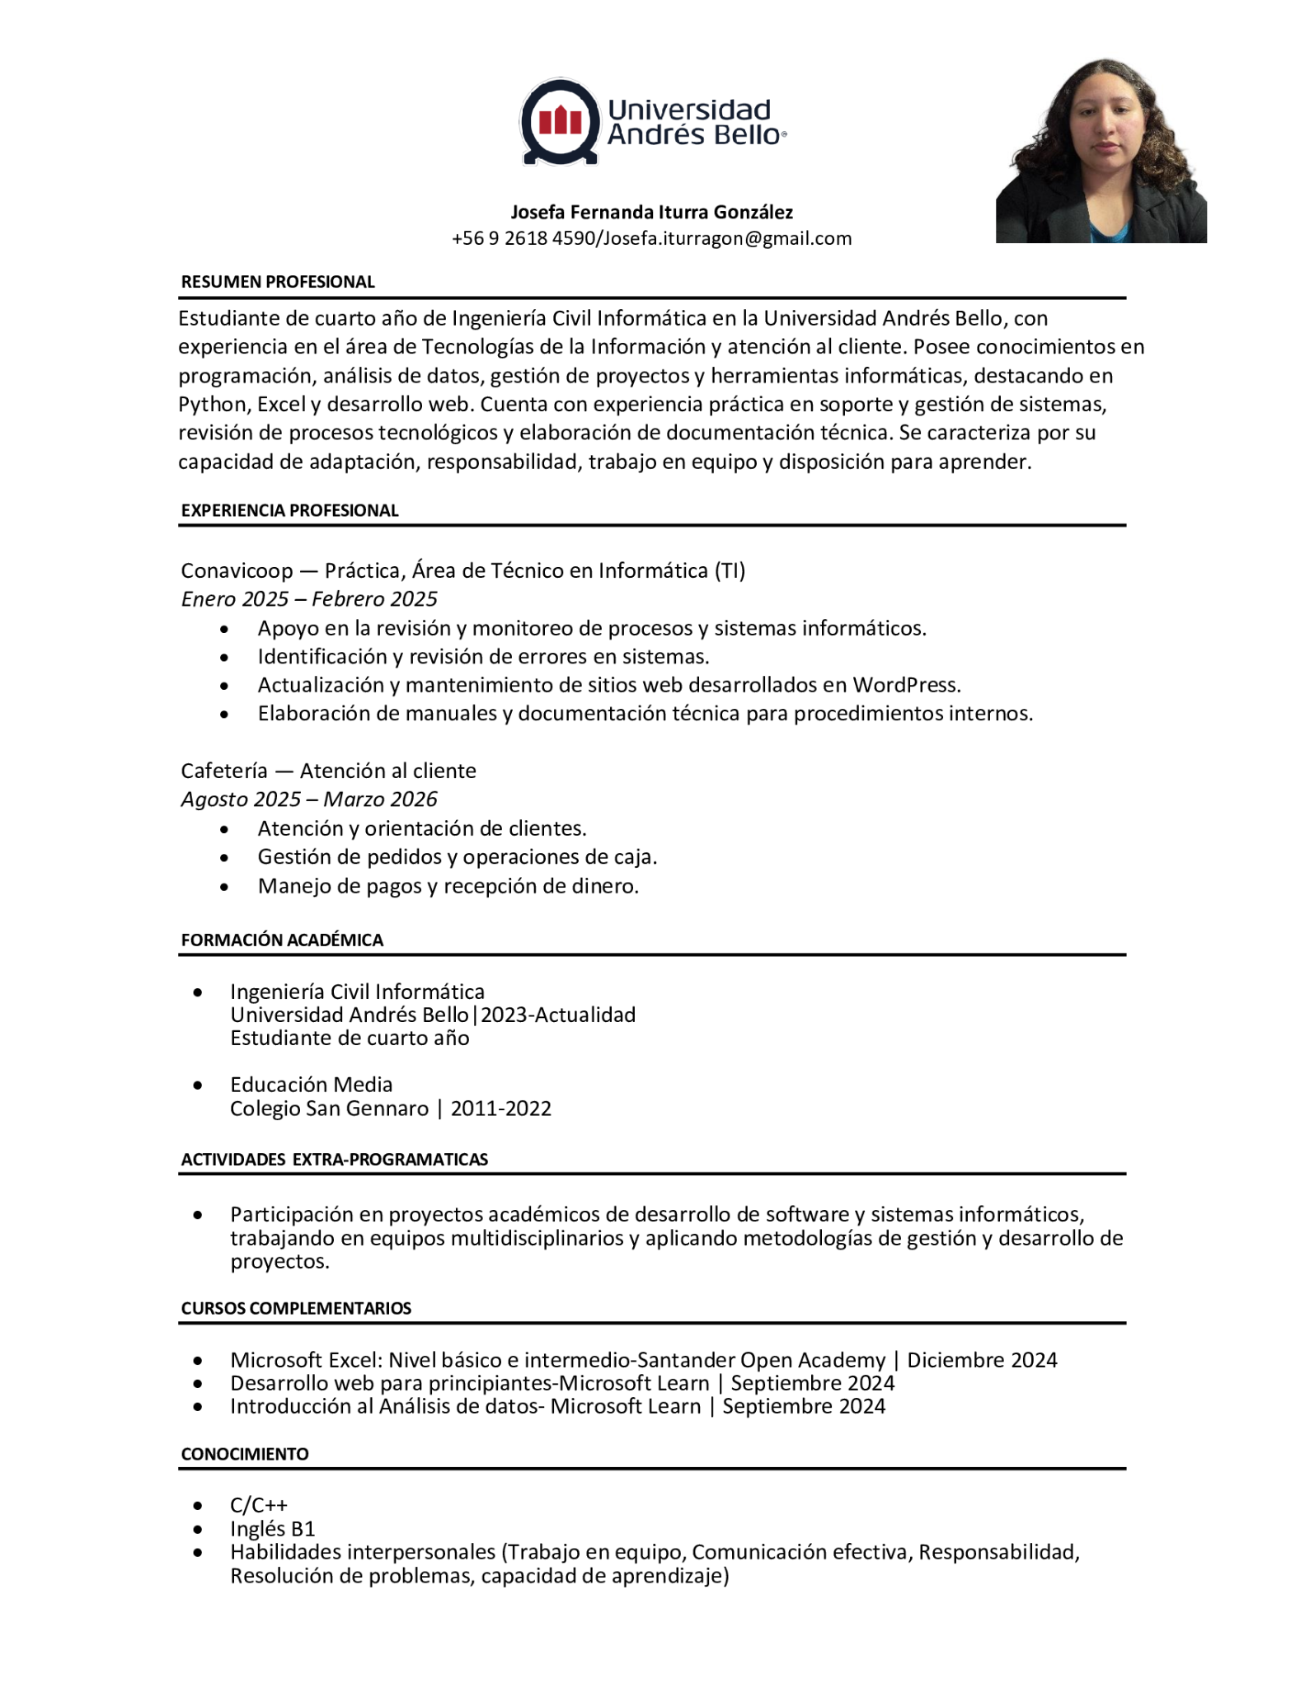
Fuente: Elaborado por el estudiante de acuerdo al proyecto
Anexo 12: En la siguiente Figura 17.12 se muestra el CV de la Integrante Anais Yeray Miranda Torres.

Figura 17.2: CV Anais Yeray Miranda Torres
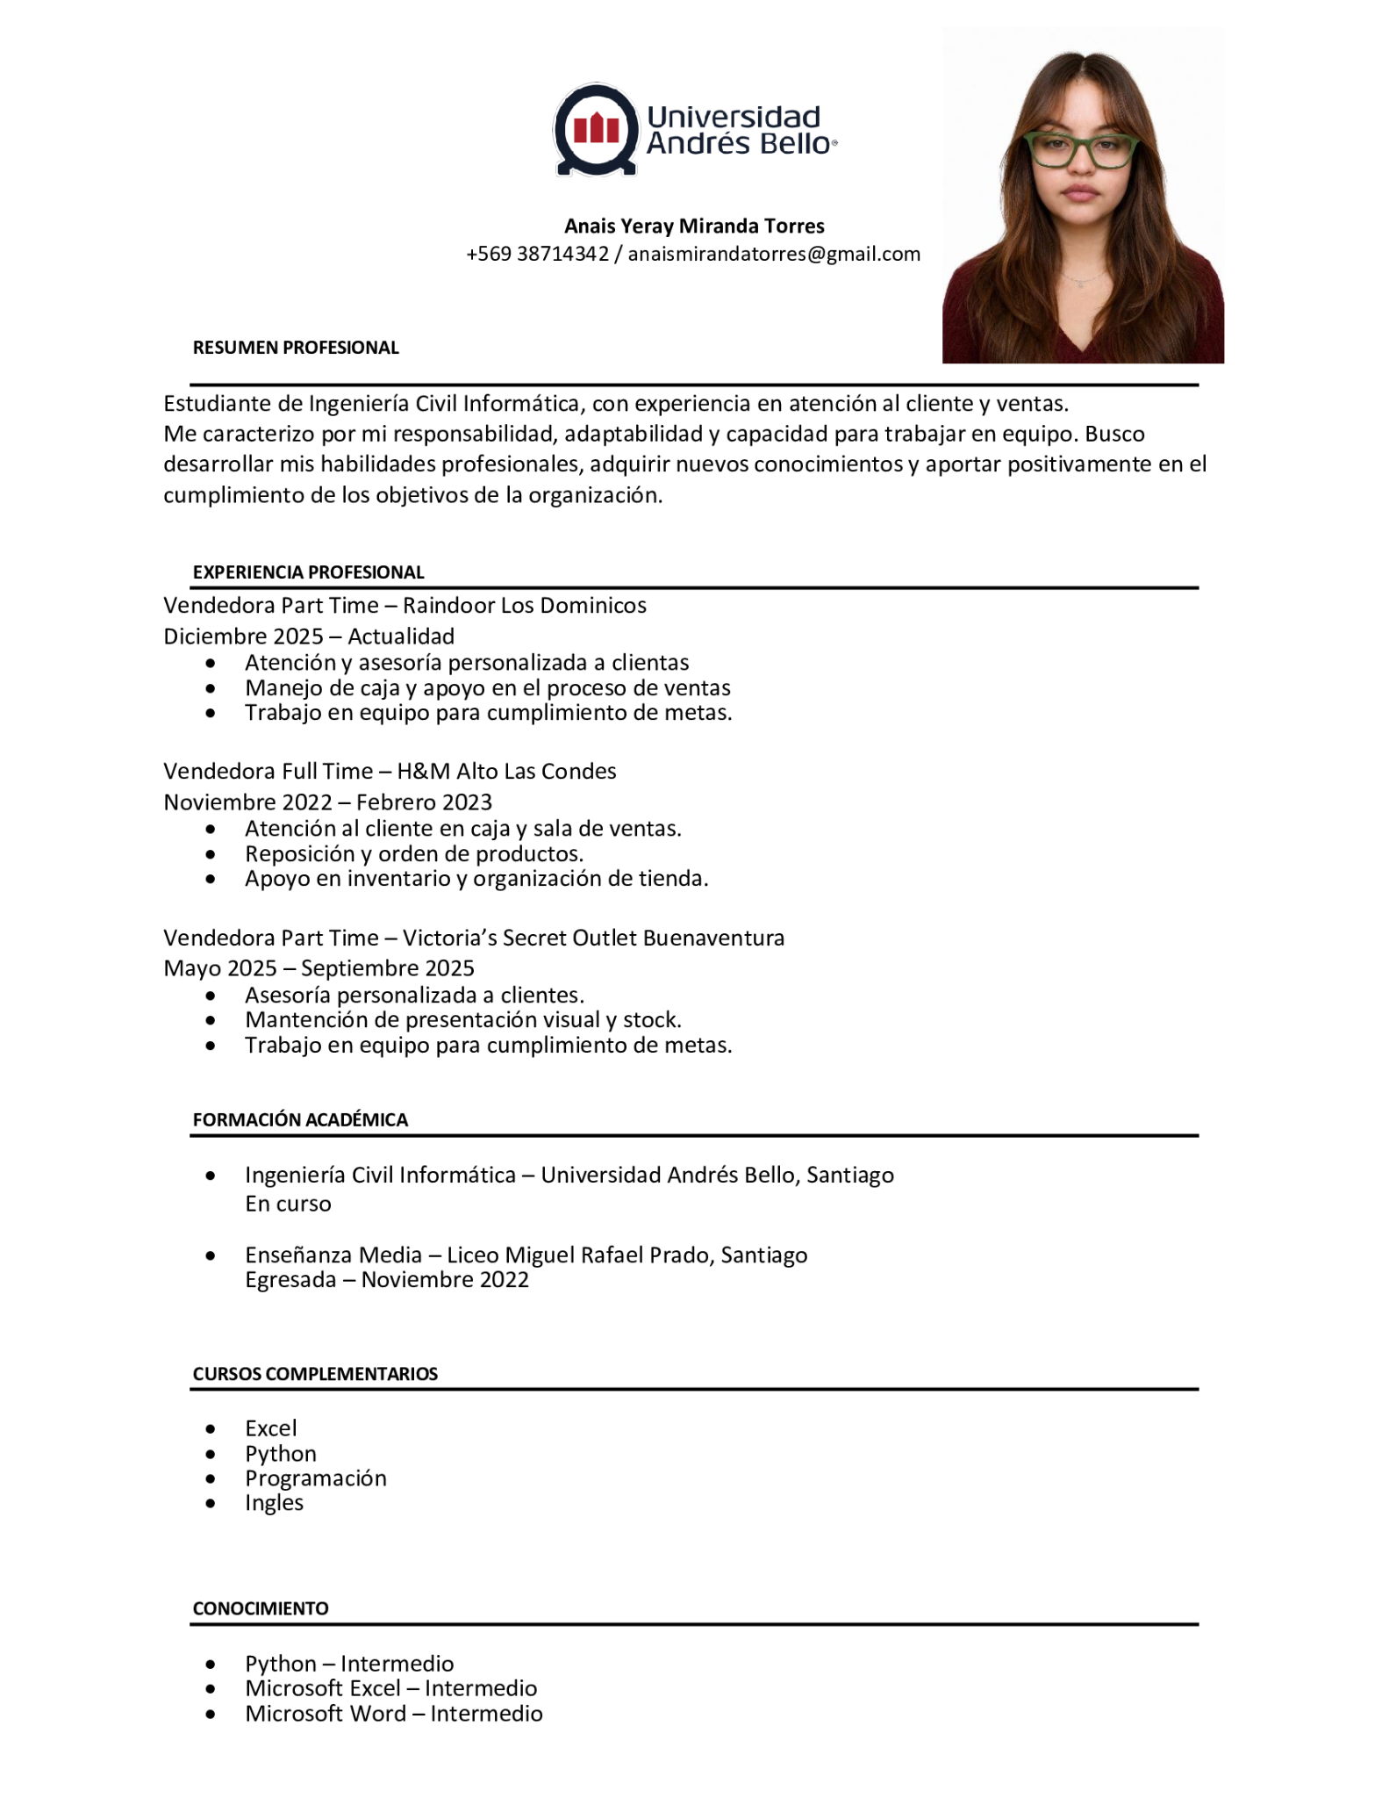
Fuente: Elaborado por el estudiante de acuerdo al proyecto
Anexo 13: En la siguiente Figura 17.13 se muestra el CV del Integrante Rafael Aníbal Rodríguez Tovar.

Figura 17.13: CV Rafael Aníbal Rodríguez Tovar
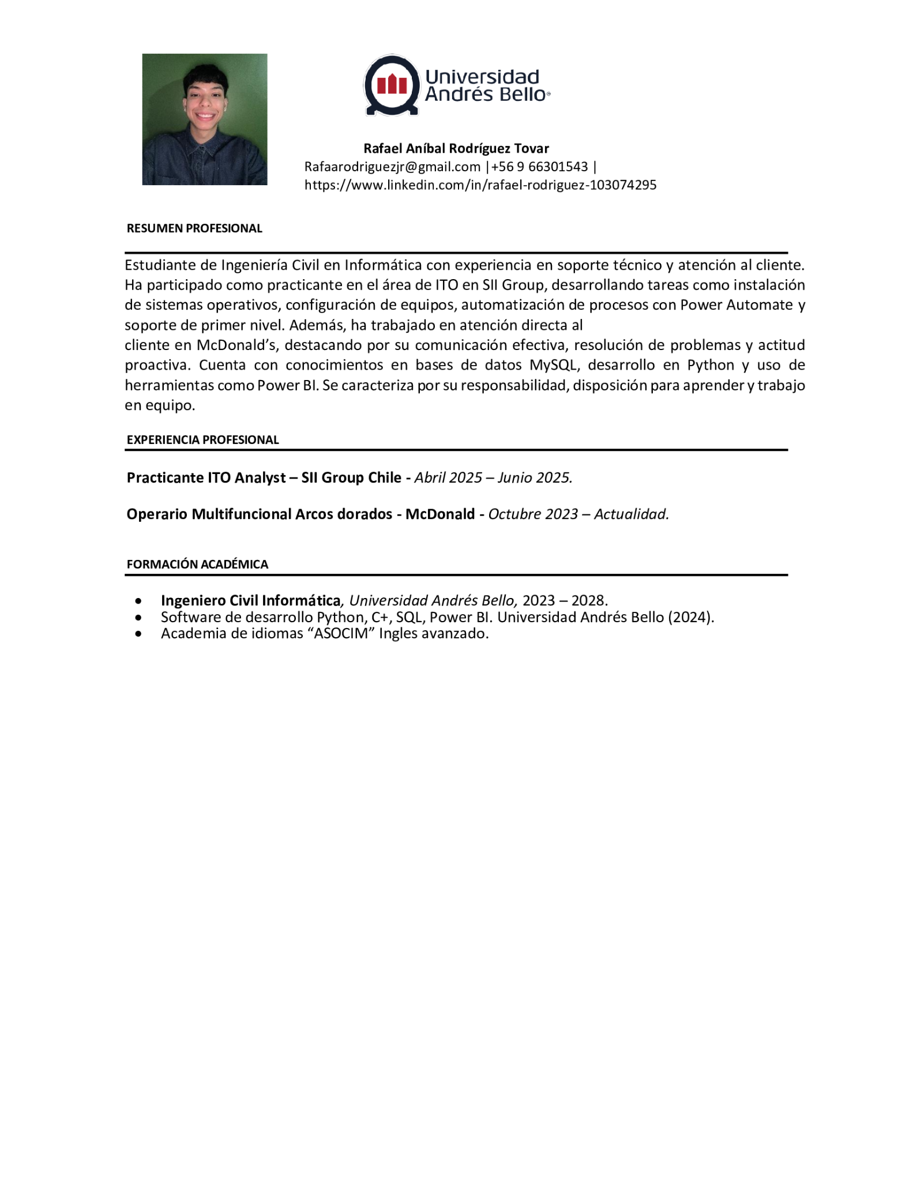
Fuente: Elaborado por el estudiante de acuerdo al proyecto
Anexo 14: En la siguiente Figura 17.14 se muestra el CV del Integrante Vicente Ignacio Vera Pereira.

Figura 17.14: CV Integrante Vicente Ignacio Vera Pereira.
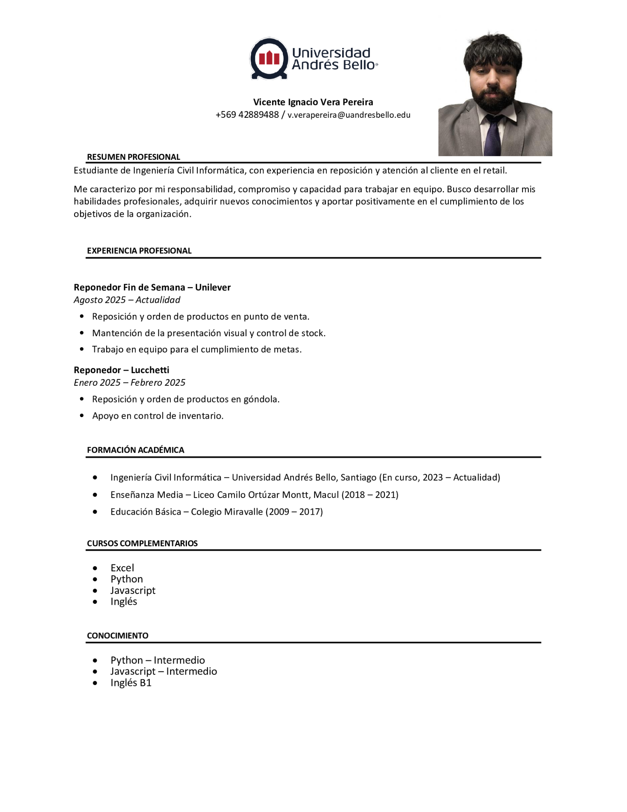
Fuente: Elaborado por el estudiante de acuerdo al proyecto
Anexo 17: Correo de aceptación de requerimientos
Figura

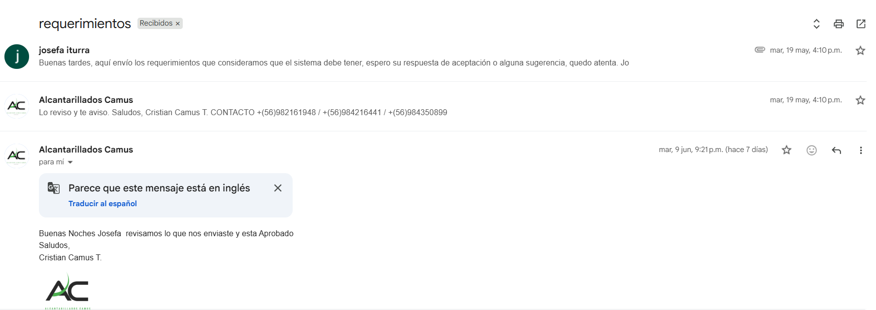

Arquitectura:
Se propone una arquitectura cloud modular hecha principalmente con Firebase, para el manejo de base de datos, login y sync al momento de ingresar datos de manera offline, especial que los operadores en terreno puedan ingresar órdenes de trabajo. El flujo arquitectónico es el siguiente:

Servicios principales:
- Firebase authentication: uso principalmente radica en login, recuperación de contraseña y control de usuarios.
- Cloud Firestone: uso radica en ser la base de datos principal: clientes, órdenes, insumos, maquinaria, gestión de usuarios y reportes.
- Persistencia offline de Firestore: Uso principal radica en recuperar datos sin internet y sincronizarlos al recuperar conexión.
- Cloud Storage: uso radica en guardar imágenes, documentos, contratos y evidencias.
- Cloud Functions: uso radica en automatizar acciones: alertas, validaciones, solicitudes, historial.
- Security Rules: uso radica en control de roles y permisos: permisos de edición o lectura, roles de operador, administrador o jefe.

